Блок 7. ML в бизнесе
--------------------------------------------------- 8
MATH&ML-12. Временные ряды. Часть I 8
1. Введение 8
2. Временной ряд и его основные свойства 9
3. Тренд, сезонность, шум. Инструменты для декомпозиции временного ряда 12
Инструменты для декомпозиции временного ряда 15
4. Экспоненциальное сглаживание 16
5. Стационарность 19
Статистические тесты на Python 20
Что делать, если ряд нестационарный? 21
6. Автокорреляция 22
Как читать коррелограмму? 24
Частичная автокорреляция 24
Автокорреляция остатков 25
Причины автокорреляции остатков: 25
7. Авторегрессия 25
Как выбирать p? 27
AR-моделирование на Python 28
8. Итоговая практика 29
Эталонное решение практики 30
9. Итоги 30
--------------------------------------------------- 31
MATH&ML-13. Временные ряды. Часть II 31
1. Введение 31
2. Проект модуля 31
Задача для самостоятельного проекта 32
3. Статистические модели прогнозирования 32
СКОЛЬЗЯЩЕЕ СРЕДНЕЕ 32
ARMA и ARIMA 34
SARIMA 35
SARIMAX и ARIMAX 35
Как сравнивать эти модели? 36
Как выбрать подходящую модель? 36
4. Статистические модели прогнозирования. Практика 37
Задания для проекта 38
5. Интерполяция и сэмплирование 38
Downsampling 39
Интерполяция 40
Upsampling 40
6. Интерполяция и сэмплирование. Практика 41
Задания для проекта 41
7. Модели прогнозирования гетероскедастичности 42
ARCH И GARCH 45
Когда применять ARCH и GARCH? 46
8. Валидация временных рядов 47
Аналог кросс-валидации для временных рядов 48
9. Модели прогнозирования гетероскедастичности. Валидация временных рядов. Практика 49
Задания для проекта 49
10. Другие методы предсказания временных рядов 49
Prophet 50
NeuralProphet 53
Модели классического ML 53
12. Итоги 54
Полезные ссылки модуля: 55
--------------------------------------------------- 56
MATH&ML-14. Рекомендательные системы. Часть I 56
1. Введение 56
2. Подходы к построению рекомендательных систем. Примеры реализации 57
Amazon 62
Spotify 63
YouTube 63
3. Данные для рекомендательной системы 64
Явный сбор данных (explicit feedback) 64
Неявный сбор данных (implicit feedback) 65
4. Метрики в рекомендательных системах 66
Офлайн-метрики 66
Prediction Accuracy 66
Decision Support 68
Rank Accuracy 69
MRR (средний реципрокный ранг) 69
Преимущества и недостатки MRR 70
MAP (средняя точность) 70
Преимущества и недостатки MAP 71
NDCG (нормализованный дисконтированный кумулятивный выигрыш) 71
Онлайн-метрики 73
5. Проблема холодного старта и popularity-based model 74
Холодный старт пользователя 74
Холодный старт продукта 74
Popularity-based model 75
Преимущества и недостатки рекомендательной системы на основе популярности: 75
6. Практика 76
7. Итоги 77
--------------------------------------------------- 78
MATH&ML-15. Рекомендательные системы. Часть II 78
1. Введение 78
2. Content-based model 78
Индекс Жаккара 80
Косинусная близость 81
3. Коллаборативная фильтрация 85
Коллаборативная фильтрация на основе памяти (memory-based) 86
Коллаборативная фильтрация на основе пользователей (User-based-подход) 86
Коллаборативная фильтрация на основе элементов (Item-based-подход) 89
Model-based-подход 90
Рассмотрим два варианта матричной факторизации — SVD и ALS. 91
Практика 94
4. Гибридные модели 96
5. Современные методы: глубокое обучение 101
6. Практика 106
7. Итоги 106
--------------------------------------------------- 107
DS_PROD-1. Подготовка модели к продакшену и деплой 107
1. Введение 107
МОДЕЛИ В ВАКУУМЕ НИКОМУ НЕ НУЖНЫ 107
ВСПОМИНАЕМ CRISP-DM 108
ДЕПЛОЙ МОДЕЛИ 108
2. Сохранение и загрузка моделей: pickle и joblib 110
СЕРИАЛИЗАЦИЯ И ДЕСЕРИАЛИЗАЦИЯ 110
Зачем это нужно? 111
ИНСТРУМЕНТЫ СЕРИАЛИЗАЦИИ: PICKLE 112
ШАГ №1 113
ШАГ №2 113
ШАГ №3 114
ШАГ №4 114
ШАГ №5 114
ШАГ №6 115
ОГРАНИЧЕНИЯ 115
СОХРАНЕНИЕ ПАЙПЛАЙНА 115
БИБЛИОТЕКА JOBLIB 120
3. Практика: pickle 121
Как запустить скрипт? 121
4. Сохранение и загрузка моделей: PMML и ONNX-ML 121
PREDICTIVE MODEL MARKUP LANGUAGE 121
OPEN NEURAL NETWORK EXCHANGE 123
*Задание 4.6 (со звёздочкой) 123
5. Деплой модели. Протоколы сетевого взаимодействия 124
МОДЕЛИ СЕТЕВОГО ВЗАИМОДЕЙСТВИЯ 125
IP 127
TCP 128
HTTP 128
СТРУКТУРА HTTP-ЗАПРОСОВ 129
Основные методы: 130
Чем отличаются URI, URL и URN? 130
REST (Representational State Transfer) 132
Промежуточные итоги 133
6. Деплой модели. Обзор фреймворков 133
FLASK 133
Что такое эндпоинт? 134
DJANGO 134
ПРЕИМУЩЕСТВА DJANGO: 135
FLASK vs DJANGO 136
КТО ПОБЕДИЛ? 137
FASTAPI 137
Что такое асинхронные функции? 137
ДРУГИЕ ФРЕЙМВОРКИ 138
7. Пишем сервер на Flask 138
ЧАСТЬ I. ИНИЦИАЛИЗАЦИЯ ВЕБ-ПРИЛОЖЕНИЯ 138
ЧАСТЬ II. ПЕРЕДАЧА ПАРАМЕТРОВ ЗАПРОСА 140
ЧАСТЬ III. POST-ЗАПРОСЫ 141
ДЕПЛОИМ МОДЕЛЬ НА ВЕБ-СЕРВИС 144
*8. GIL. uWSGI + NGINX 145
Способы установки Ubuntu: 146
GIL. ОГРАНИЧЕНИЕ НА МНОГОПОТОЧНОСТЬ 146
КАК РЕШИТЬ ПРОБЛЕМУ? 147
ПРЕДВАРИТЕЛЬНАЯ ПОДГОТОВКА 148
Файл server.py: 149
Файл client.py: 149
WSGI И UWSGI 150
Установка uwsgi 151
Файл uwsgi_config.ini 154
NGINX 154
Что мы хотим увидеть в итоге? 155
Установка NGINX 155
Файл uwsgi_config.ini 157
Файл /etc/nginx/sites-available/server.conf 158
Что происходит? 160
А что дальше? 160
9. Итоги 161
*10. Подсказки и эталонные ответы к заданиям модуля 162
2. Сохранение и загрузка моделей: pickle и joblib 162
Задание 2.5 162
3. Практика: pickle 162
Задание 3.1 162
Задание 3.3 162
Задание 3.4 162
7. Пишем сервер на Flask 163
Задание 7.3 163
Задание 7.4 163
Задание 7.5 163
Задание 7.6 164
--------------------------------------------------- 164
DS_PROD-2. Воспроизводимость и контейнеризация приложений 164
1. Введение 164
С КАКИМ ПРОЕКТОМ БУДЕМ РАБОТАТЬ? 166
Файл server.py 166
Файл client.py 167
2. Воспроизводимость 167
Инструменты обеспечения воспроизводимости: 168
3. Виртуализация и изолированность. Virtualenv 169
VIRTUALENV 170
UNIX 171
VIRTUALENV И VS CODE 173
ИЗОЛЯЦИЯ ЗАВИСИМОСТЕЙ 173
UNIX 174
UNIX 174
Файл project_a/app.py 175
КАК РАБОТАЕТ ИЗОЛЯЦИЯ 176
UNIX 177
UNIX 177
ПРИЧИНЫ ИСПОЛЬЗОВАНИЯ ВИРТУАЛЬНЫХ ОКРУЖЕНИЙ 177
ВИРТУАЛЬНОЕ ОКРУЖЕНИЕ ДЛЯ FLASK-ПРИЛОЖЕНИЯ 178
UNIX 178
UNIX 178
UNIX 179
UNIX 179
4. Контейнеризация. Docker и Docker Hub 180
Подведём промежуточный итог 183
ОСНОВНЫЕ КОМПОНЕНТЫ DOCKER 183
УСТАНОВКА DOCKER 185
Для пользователей Linux 186
DOCKER В VS CODE 188
5. Создание docker-образов. Dockerfile 189
ПИШЕМ DOCKERFILE ДЛЯ ПРИЛОЖЕНИЯ ВИЗУАЛИЗАЦИИ ДАННЫХ 190
ШАГ 1. ПИШЕМ ПРИЛОЖЕНИЕ 191
Файл plot.py 191
UNIX 192
ШАГ 2. СОЗДАЁМ DOCKER-ОБРАЗ 192
Файл Dockerfile 194
ШАГ 3. ЗАПУСКАЕМ DOCKER-КОНТЕЙНЕР 196
ШАГ 4. ДОБАВЛЯЕМ БИБЛИОТЕКИ В КОНТЕЙНЕР 196
Файл requirements.txt 197
Файл ./Dockerfile 197
ШАГ 5. СИНХРОНИЗАЦИЯ ПУТЕЙ, ИЛИ КУДА ПРОПАЛ PLOT.PNG 199
ШАГ 6. ЗАГРУЖАЕМ ОБРАЗ НА DOCKER HUB 199
НА ЭТОМ ВСЁ? 201
Файл ./Dockerfile 202
Промежуточный вывод по работе с Docker 202
Задание 5.5 203
6. Создаём образ веб-сервиса 203
ШАГ 1. ЗАВОРАЧИВАЕМ FLASK-ПРИЛОЖЕНИЕ В КОНТЕЙНЕР 203
UNIX 205
ШАГ 2. FLASK + UWSGI + NGINX + DOCKER 205
Файл ./Dockerfile 206
Файл ./uwsgi.ini 207
Файл ./Dockerfile 208
UNIX 209
ШАГ 3. ДЕЛАЕМ PUSH ВЕБ-СЕРВИСА НА DOCKER HUB 209
7. Итоги 210
Дополнительно 210
*8. Подсказки и эталонные ответы к заданиям модуля 211
5. Создание docker-образов. Dockerfile 211
Задание 5.2 211
Задание 5.5 211
6. Создаём образ веб-сервиса 211
Задание 6.1 211
--------------------------------------------------- 212
DS_PROD-3. Сервисная архитектура и оркестрация приложений 212
1. Введение 212
2. Монолитная и микросервисная архитектуры. Брокеры и очереди 213
ПРЕИМУЩЕСТВА И НЕДОСТАТКИ МИКРОСЕРВИСНОГО ПОДХОДА В РАЗРАБОТКЕ 214
МАСШТАБИРУЕМОСТЬ СИСТЕМЫ 215
Что мы можем сделать для лучшего масштабирования системы? 216
КОГДА ИСПОЛЬЗОВАТЬ МИКРОСЕРВИСНУЮ АРХИТЕКТУРУ? 217
ВЗАИМОДЕЙСТВИЕ МЕЖДУ СЕРВИСАМИ 218
БРОКЕРЫ СООБЩЕНИЙ 218
Пример, когда может понадобиться использование очередей 219
3. Организация взаимодействия через очереди. RabbitMQ 221
ОСНОВЫ РАБОТЫ С RABBITMQ. AMQP 221
УСТАНОВКА ИНСТРУМЕНТОВ 223
Чем будем заниматься? 224
СЕРВИС I. СЕРВИС ОТПРАВКИ ПРИЗНАКОВ 225
СЕРВИС II. СЕРВИС ДЛЯ ПРЕДСКАЗАНИЯ 230
UNIX 232
UNIX 232
UNIX 233
UNIX 233
UNIX 233
Резюмируем 233
ЕСЛИ У ВАС ОСТАЛИСЬ ВОПРОСЫ ПО РАБОТЕ С RABBITMQ 234
4. Логирование, мониторинг, Service Discovery 234
СТЕК ELK 235
SERVICE DISCOVERY 235
5. Оркестрация. Docker Compose 236
DOCKER COMPOSE 236
ПРЕДВАРИТЕЛЬНАЯ ПОДГОТОВКА 237
Файл ./features/src/features.py 238
Файл ./model/src/model.py 239
Файл ./metric/src/metric.py 240
Файл ./features/requirements.txt 242
Файл ./model/requirements.txt 242
Файл ./metric/requirements.txt 242
Шаги сборки образа контейнера: 242
СОЗДАЁМ ОПИСАНИЕ ВСЕХ СЕРВИСОВ 243
Файл ./docker-compose.yml 243
Файл ./docker-compose.yml 244
Задание 5.5 (самопроверка) 245
Ответ 245
СБОРКА И ЗАПУСК ПРИЛОЖЕНИЯ 247
Ещё несколько полезных команд 248
Задание 5.6 (самопроверка) 248
Ответ 249
Файл ./metric/src/metric.py 249
Файл docker-compose.yml 249
ДРУГИЕ ИНСТРУМЕНТЫ ОРКЕСТРАЦИИ 250
*6. Микросервисы: дополнительное задание 251
Шаг 1 251
Шаг 2 252
Файл ./logs/metric_log.csv 252
Файл ./logs/metric_log.csv 252
Шаг 3 253
*7. Обзор инструментов: DVC и MLflow 254
DVC 254
MLFLOW 254
*8. Оценка эффективности модели. Бизнес-метрики 255
Задача 1 255
Задача 2 256
Бизнес-эффект 257
ROI 258
*8. Оценка эффективности модели. Бизнес-метрики 258
Дополнительно 259
--------------------------------------------------- 259
DS_PROD-4. A/B-тестирование 259
1. Введение 259
2. Суть и сферы применения A/B-тестирования 260
ГИПОТЕЗА И МЕТРИКА 261
МЕХАНИЗМ A/B-ТЕСТИРОВАНИЯ 262
СФЕРЫ ПРИМЕНЕНИЯ A/B-ТЕСТИРОВАНИЯ 263
Медицина 263
Розничная торговля 263
Интернет-маркетинг 263
A/B-ТЕСТИРОВАНИЕ ML-МОДЕЛЕЙ 264
3. Алгоритм, принципы и параметры A/B-тестирования 265
АЛГОРИТМ A/B-ТЕСТИРОВАНИЯ 265
1. Определение метрик и выдвижение гипотез 266
2. Подготовка к тестированию 268
3. Настройка распределения на группы 269
4. Проверка корректности эксперимента 269
5. Сбор результатов 270
6. Анализ результатов 270
7. Формирование выводов и принятие решения 270
ПРИНЦИПЫ A/B-ТЕСТИРОВАНИЯ 271
Принцип 1: Исключить влияние извне 271
Принцип 2: Данных должно быть много 272
Принцип 3: Правильный инструмент анализа 272
РАСЧЁТ ПАРАМЕТРОВ A/B-ТЕСТА 272
4. Анализ результатов A/B-тестирования: кумулятивные метрики 273
ОПИСАНИЕ ЗАДАЧИ 274
ЗНАКОМИМСЯ С ДАННЫМИ 275
ВИЗУАЛЬНЫЙ АНАЛИЗ КОНВЕРСИИ В ГРУППАХ 277
КУМУЛЯТИВНЫЕ МЕТРИКИ 279
Почему это важно? 279
Вводные данные для задач 4.6–4.9 284
5. Анализ результатов A/B-тестирования: статистические тесты 284
СТАТИСТИЧЕСКИЕ ТЕСТЫ ДЛЯ КОНВЕРСИИ 285
Z-ТЕСТ ДЛЯ ПРОПОРЦИЙ 287
χ2-ТЕСТ ДЛЯ ПРОПОРЦИЙ 290
СТАТИСТИЧЕСКИЕ ТЕСТЫ ДЛЯ ДРУГИХ МЕТРИК 292
ПАРАМЕТРИЧЕСКИЕ ТЕСТЫ 293
НЕПАРАМЕТРИЧЕСКИЕ ТЕСТЫ 297
6. Анализ результатов A/B-тестирования: доверительные интервалы 302
ДОВЕРИТЕЛЬНЫЙ ИНТЕРВАЛ ДЛЯ СРЕДНЕГО ПРИ ИЗВЕСТНОМ ИСТИННОМ СТАНДАРТНОМ ОТКЛОНЕНИИ 304
Откуда берётся z-критическое? 305
ДОВЕРИТЕЛЬНЫЙ ИНТЕРВАЛ ДЛЯ СРЕДНЕГО ПРИ НЕИЗВЕСТНОМ СТАНДАРТНОМ ОТКЛОНЕНИИ 308
ДОВЕРИТЕЛЬНЫЙ ИНТЕРВАЛ ДЛЯ ПРОПОРЦИИ 312
7. Закрепление знаний 318
АНАЛИЗ ЭФФЕКТИВНОСТИ ДВУХ ВАРИАНТОВ ПОСАДОЧНОЙ СТРАНИЦЫ 320
8. Итоги модуля 326
*9. Подсказки и эталонные ответы к заданиям модуля 327
4. Анализ результатов A/B-тестирования: кумулятивные метрики 327
Задание 4.6 327
Задание 4.7 327
Задание 4.8 328
Задание 4.9 328
5. Анализ результатов A/B-тестирования: статистические тесты 329
Задание 5.2 329
ЗАДАНИЕ 5.3 330
Задание 5.4 330
6. Доверительные интервалы 331
Задание 6.5 331
Задание 6.6 332
Задание 6.9 332
Задание 6.10 333
Для работы с ODT (OpenDocument Text) файлами, где есть и структурированный текст, и изображения (с которых тоже нужно извлечь текст), обычно приходится использовать комбинацию библиотек: 335
🔹 Для чтения ODT-структуры 335
🔹 Для работы с картинками 336
🔹 Типичный пайплайн 336
🔹 Пример кода (упрощённый) 336

---------------------------------------------------

MATH&ML-12. Временные ряды. Часть I

1. Введение
Приветствуем вас в первом модуле по работе с временными рядами! ⭐
Временные ряды — это отдельный класс задач, характеризующийся определённым типом данных и инструментов, подходящих для решения таких задач.
Начнём наше знакомство с темой с небольшого примера.

Представьте, что вы — климатолог и хотите проанализировать скорость и направление ветра в разных точках земного шара.
Если вы берёте измерения климатических показателей с разных точек планеты в одно и то же время (точки расположены достаточно далеко друг от друга), то можете считать эти измерения независимыми и применять для их анализа классические ML-модели. В этом случае счётчиком для наблюдений будет номер конкретной метеостанции в вашей выборке.

Но что если вы хотите проанализировать климатические характеристики в одной и той же точке планеты, например измеренные на одной метеорологической станции? Здесь счётчиком будет время, и в данных появится зависимость, так как погода через час зависит от текущей погоды.

С появлением зависимости наблюдений от времени вся математическая структура данных поменялась — наблюдения одной и той же переменной в разные моменты времени стали зависимыми друг от друга. Мы получили временной ряд.
Примеры временных рядов:
- всевозможные экономические индексы (RTS, DJIA и др.);
- стоимость активов на бирже (курсы нефти, ценных бумаг, валют и криптовалют);
- физические показатели спортсмена во время тренировок или специальных нагрузочных тестов;
- средняя дневная скорость интернета;
- регулярные измерения роста, веса, давления;
- температура воды в Красном море по дням в июле.
Умение работать с временными рядами является отличным навыком, который откроет перед вами множество дверей: финансовая отрасль, маркетинг и продажи, анализ производственных показателей и другие сферы.
В этом модуле вы узнаете:
 что такое шум во временном ряду;
как определять тренд и выделять сезонность;
как сглаживать ряды экспоненциально;
какой ряд можно считать стационарным и на что это влияет;
как определять корреляцию, автокорреляцию и читать коррелограмму.
Кроме того, в итоговой практике вы проведёте полное аналитическое исследование временного ряда.
Прежде чем углубляться в ещё не знакомые термины, давайте узнаем, какими особенностями обладают временные ряды →

2. Временной ряд и его основные свойства
Как вы, вероятно, уже догадались, временной ряд — это измерения одной и той же случайной величины в разные моменты времени.
В бизнесе временные ряды ценятся за возможность прогнозировать значение целевой переменной на будущее. Самые очевидные примеры использования временных рядов в бизнесе — финансовое моделирование и прогнозирование спроса или выручки.
Ниже приведено ещё несколько примеров применения временных рядов в бизнесе.


Количество посетителей сайта о футболе существенно увеличивается во время матчей. Владельцам сайта может быть интересно узнать, насколько сильно вырастет это число, чтобы запланировать использование дополнительных серверов на время матча. Также важно знать, когда число пользователей уменьшится, чтобы отключить дополнительные серверы и сэкономить деньги.

Интернет-магазин товаров для правильного питания каждый день собирает и анализирует отзывы клиентов и оценки, которые показывают, насколько они довольны услугами компании: от -1 (самый недовольный) до +1 (самый довольный).

Вдруг оценка начинает постепенно снижаться, и компания встаёт перед выбором: немедленно отреагировать или сэкономить время и ресурсы, поскольку отклонение может быть временным и скоро закончится без дополнительного вмешательства.

Прогноз временного ряда показывает, что уровень удовлетворённости вряд ли станет лучше, а в ближайшие несколько дней продолжит падать до неприемлемого уровня. Исходя из этой модели, компания решает привлечь дополнительные ресурсы, чтобы помочь команде обслуживания клиентов уделять им особое внимание и пресечь эту тенденцию.

Приложение-навигатор компании по перевозке грузов получает данные с уличных сенсорных устройств, которые каждые 20 минут регистрируют количество транспортных средств, пересекающих определённый перекресток в центре города.

Используя эту информацию, модель временного ряда предсказывает, что в следующие 20 минут на перекрестке, вероятно, возникнет пробка. В результате приложение решает перенаправить поездки курьеров, чтобы избежать перегруженного перекрёстка.

Теперь выделим несколько формальных свойств временного ряда:
- Данные временного ряда структурированы, а атрибуты (так иногда называют признаки) зависимы от времени.
На графике ниже визуализирован временной ряд фактического дохода компании. Данные структурированы (упорядочены и находятся в таблице), а фактический доход — это атрибут, зависящий от времени.
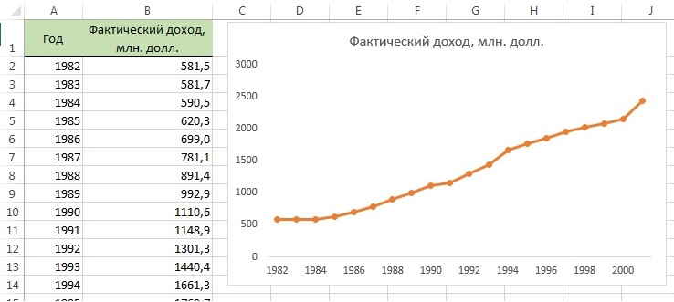

2. Данные временного ряда, в отличие от любых других данных, имеют определённую последовательность.
На графиках ниже отображены продажи мороженого с января по декабрь
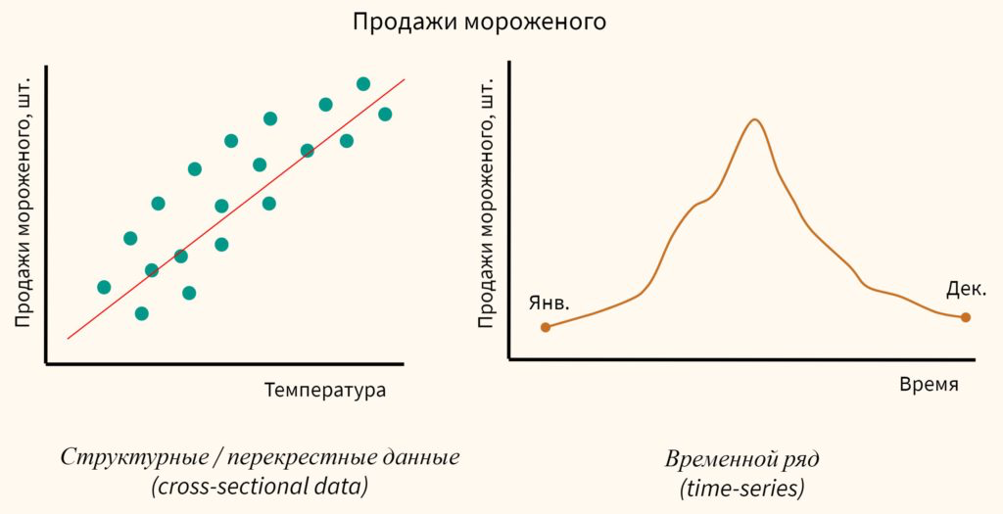
3. В отличие от анализа других данных, в анализе временных рядов важно, чтобы последовательные значения в данных наблюдались через равные промежутки времени, например каждый час, неделю, год, каждый понедельник и так далее.
На графике ниже визуализирован временной ряд с получением данных за равные промежутки времени (дни).
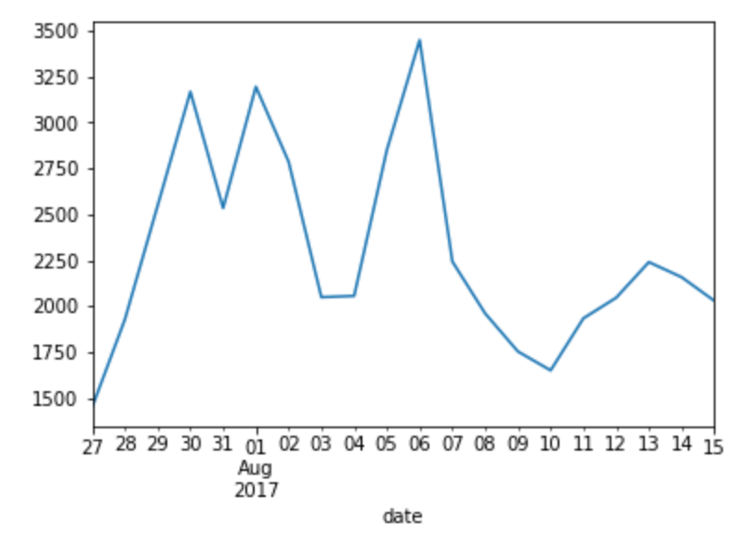

Итак, теперь мы знаем, что отличительной особенностью временного ряда является наличие временного измерения или номер измерения по порядку, а также что при анализе данных временного ряда учитывается зависимость атрибутов от времени.
В следующем юните мы познакомимся с неотъемлемыми составляющими временного ряда — трендом, сезонностью и шумом. А пока давайте закрепим полученные знания с помощью небольшого теста ↓

3. Тренд, сезонность, шум. Инструменты для декомпозиции временного ряда
Анализ временных рядов следует стандартному плану:
1. Выявление тренда
Тренд — это основная тенденция изменения величины со временем.
Если повезёт, тренд будет линейным и предсказать его будет проще.
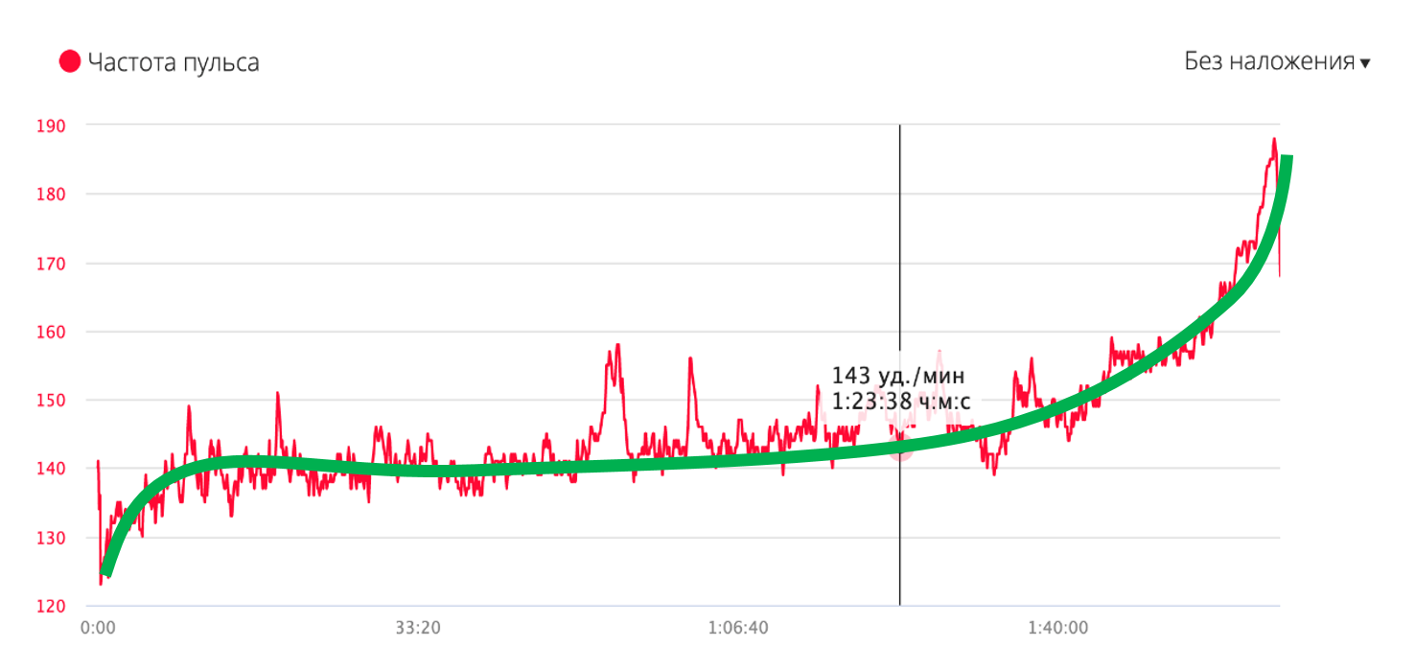
Справа на графике с измерениями пульса тренд нелинейный, и здесь можно выделить:
- участок старта, когда пульс растёт до более стабильного значения;
- более-менее линейный участок основной дистанции;
- участок финиша, когда пульс быстро и нелинейно идёт вверх.
Большое преимущество тренда — его можно прогнозировать как функцию времени, не учитывая предыдущие значения временного ряда.
2. Анализ сезонности и цикличности
Сезонность задаёт периодические колебания ряда вокруг тренда. Сезонность есть не всегда, но очень часто.
Например, продажи автомобилей каждый год немного растут в декабре и падают в январе следующего года.
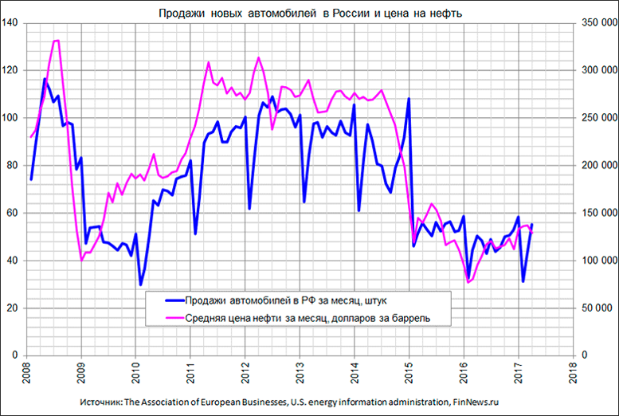
Затем необходимо оценить цикличность.
Цикличность — это колебания временного ряда относительно тренда.
Отличием цикличности от сезонности является то, что сезонность возникает из периода в период (каждый декабрь, каждые выходные и т. д.), а цикличность проявляется на более длительных дистанциях и может слегка меняться от цикла к циклу.
На графике ниже показан цикл изменения объёма валового национального продукта в зависимости от времени. Такая цикличность скорее зависит не от сезона/квартала, а от внешних факторов.
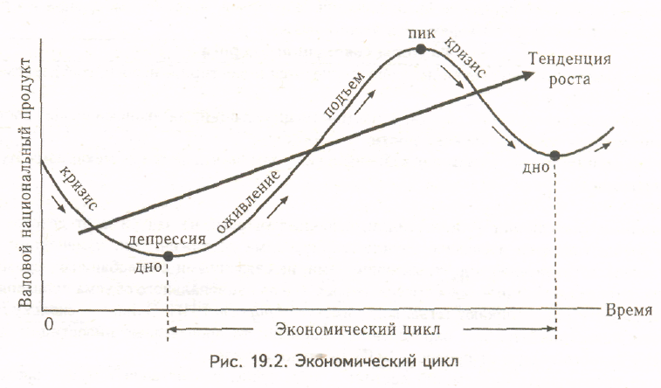

3. Проверка на шум
Белый шум — это значения, которые являются независимыми друг от друга и одинаково распределены в районе нуля на протяжении всего временного интервала.
Как только мы получили белый шум в остатке ряда, дальше прогнозировать бессмысленно.
Обратите внимание на схему ниже и сравните все компоненты. Нерегулярность отвечает за шум.
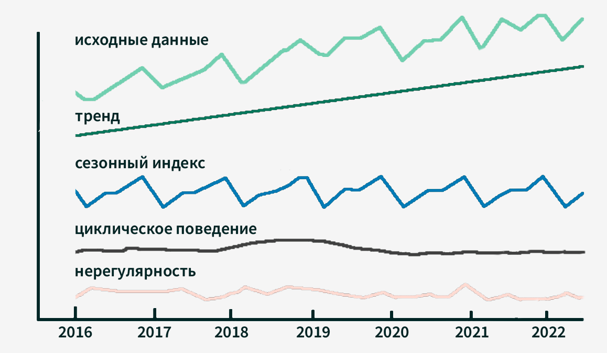
Самый простой вариант предсказания данных для временного ряда:  - Выявили линейный тренд — остался белый шум. | Более сложный вариант:  - Убрали тренд — осталась сезонность.  - Убрали сезонность — остался белый шум. | Самый сложный вариант:  - Убрали тренд и сезонность — остался всё ещё не белый шум.  Что делать в таком случае?  Зависит от задачи: возможно, для магазина достаточно учесть нестандартное поведение в праздничные дни, а для средств в банкомате — еженедельную инкассацию.

Давайте сведём основную информацию в небольшую таблицу:
Тренд | Описывает чистое влияние долговременных факторов, изменяется плавно.  Пример: рост численности населения.
Цикличность | Состоит из циклов, меняющихся по длительности и амплитуде, описывает периоды подъёма и спада.  Пример: циклы в экономике, связанные с изменением спроса и предложения или с переменами в финансовой и налоговой политике.
Сезонность | Представляет собой последовательность почти повторяющихся циклов.  Пример: объёмы продаж цветов накануне 8 марта или авиабилетов в сезон отпусков летом.
Шум (случайная компонента) | Останется после вычитания всех вышеперечисленных компонентов. Не несёт никакого глубокого смысла.

Инструменты для декомпозиции временного ряда
Разделить ряд на компоненты в Python можно с помощью библиотеки statsmodels. Если вы не устанавливали её ранее, это можно сделать стандартным способом (pip install statsmodels) или следуя рекомендациям в официальной документации.
В этом датасете представлены данные о количестве авиапассажиров в 1949-1960 годах. Рассмотрим некоторый временной ряд df из данного датасета.
df = pd.read_csv("AirPassengers.csv", index_col='Month', parse_dates=['Month'])
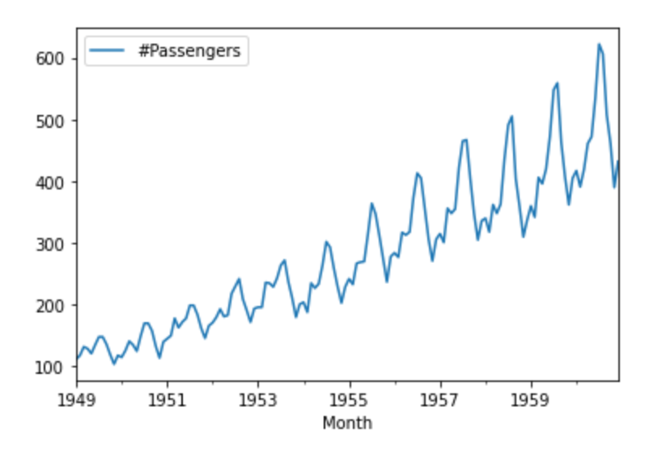

Теперь рассмотрим код, в котором демонстрируется, как применять декомпозицию к временному ряду df.
Декомпозиция выполняется методом seasonal_decompose(), который принимает на вход временной ряд с одним признаком. Индексом ряда должна быть дата или время. Именно поэтому, считывая датасет, мы указываем индексом столбец month и приводим его к формату даты. Также, если вы знаете, что в вашем временном ряду присутствует период, его вы также можете передать в качестве параметра в seasonal_decompose(). Более подробно о необязательных параметрах можно узнать в документации.
#импортируем библиотеку
from statsmodels.tsa.seasonal import seasonal_decompose
#производим декомпозицию временного ряда
decomposition = seasonal_decompose(df)
fig = decomposition.plot()
plt.show()
В результате выполнения кода мы увидим примерно следующий результат:
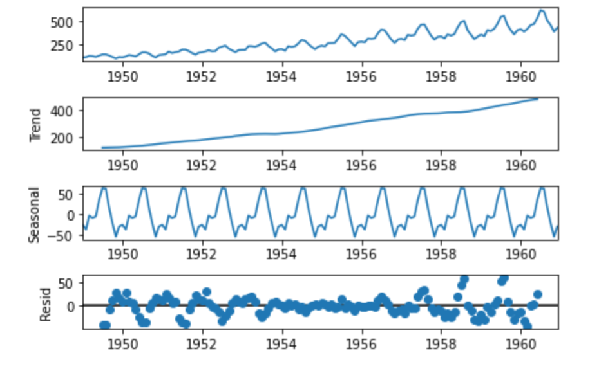
Как можно увидеть, по исходному ряду был получен тренд, выявлена некоторая сезонность и шум.
Отрабатывать навыки определения тренда, сезонности и шума и делать дальнейший анализ мы будем в итоговой практике, а пока давайте выполним несколько заданий и двинемся дальше ↓

4. Экспоненциальное сглаживание
Одним из интересных способов анализа временного ряда является экспоненциальное сглаживание. Давайте разберёмся, что это такое и чем оно отличается от других методов прогнозирования.
Экспоненциальное сглаживание — это метод прогнозирования временных рядов для одномерных данных с трендом или сезонным компонентом. Оно также известно как метод простого экспоненциального сглаживания, или метод Брауна.
Формула для получения экспоненциального сглаживания выглядит так:
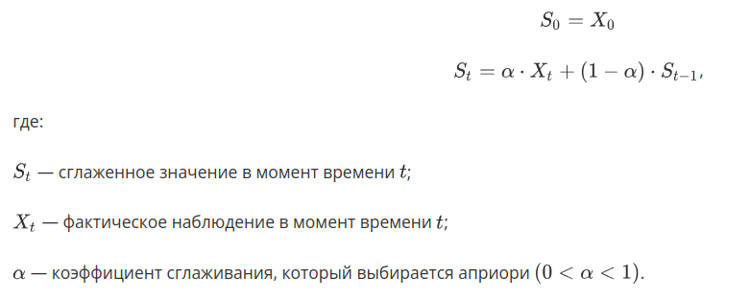
Обратите внимание, что формулу необязательно заучивать: главное — чтобы вы понимали принцип работы алгоритма.
В случае с этой формулой каждый новый элемент временного ряда рассчитывается от предыдущего и от сглаженного исходного.
Рассмотрим пример.
Нам известны значения температуры за прошедший месяц, и мы хотим предсказать погоду на следующий день. Мы можем предположить, что в этом случае погода завтра в большей степени будет зависеть от погоды вчера и сегодня, чем от погоды 30 дней назад. Если мы хотим учитывать удалённость значений от текущего момента, то экспоненциальное сглаживание пригодится тут как нельзя кстати.
Проще говоря, под экспоненциальным сглаживанием понимается взвешенная линейная сумма наблюдений, при этом веса для наблюдений экспоненциально уменьшаются для более старых наблюдений. Тем самым мы не обращаем особого внимания на поведение в прошлом, а недавнему поведению присваиваем больший вес. Если быть точнее, наблюдения взвешиваются с геометрически уменьшающимся коэффициентом.
def exp_smth(x_t, a, s_t_1):
return a * x_t + (1 - a) * s_t_1

data = np.array([15, 20, 25, 30, 25, 27])
a = 0.7
s = np.zeros(6)
s[0] = data[0]

for i in range(1, len(data)):
s[i] = exp_smth(data[i], a, s[i-1])

print(s)
Так как по формуле значение для следующего дня рассчитывается от значения для текущего, мы можем продолжить получать следующие значения для экспоненциально сглаженного ряда, таким образом совершая прогноз (день за днём). В нашем примере для шестого дня мы получили прогнозируемое значение температуры в 26.6 градусов (26.66235, если быть точнее):
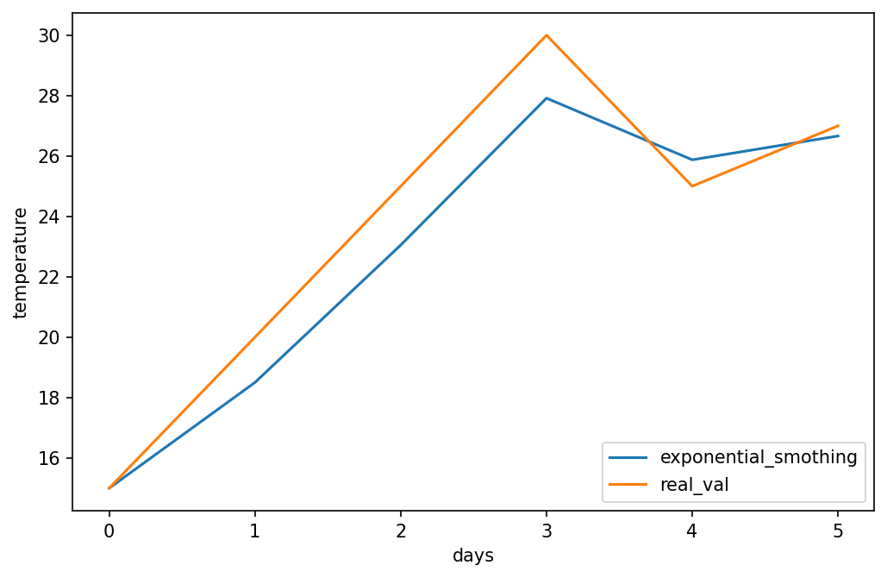
Коэффициент экспоненциального сглаживания подбирается интуитивно. Чем выше коэффициент, тем меньше внимания мы обращаем на старые данные. Если коэффициент близок к 0, данным в далёком прошлом будет уделено больше внимания. Так, при коэффициенте, равном 0.1, значения экспоненциально сглаженного ряда будут выглядеть так (сравните с предыдущим графиком):
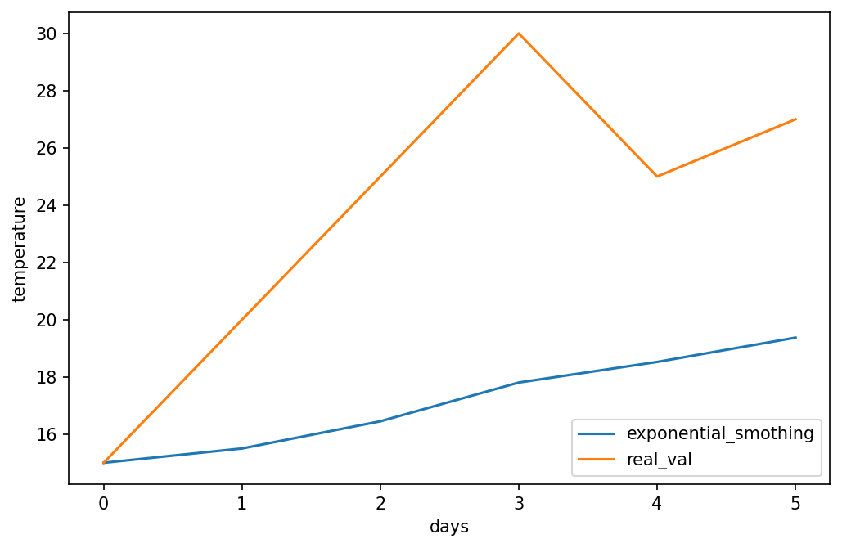
В примере выше сглаженный ряд мы рассчитывали «вручную» по формуле, но делать это каждый раз нет необходимости, так как эта возможность уже встроена в библиотеку statsmodels. Для совершения предсказания методом простого экспоненциального сглаживания воспользуемся методом SimpleExpSmoothing из statsmodels.tsa.api.
Попробуйте запустить код ниже:
from statsmodels.tsa.api import SimpleExpSmoothing

ses = SimpleExpSmoothing(data)

alpha = 0.7

model = ses.fit(smoothing_level = alpha, optimized = False)

forecast = model.forecast(1)

print(forecast)
Простое экспоненциальное сглаживание используется в задачах сглаживания и краткосрочного прогнозирования временных рядов.
В следующем юните мы познакомимся с ещё одной важной характеристикой временного ряда, а пока предлагаем вам ознакомиться с дополнительной литературой по изученной теме и выполнить несколько заданий.
Дополнительно
- Статья про типы экспоненциального сглаживания
- Лекция 9. Экспоненциальное сглаживание. Распознавание образов: метод -го ближайшего соседа (первая половина лекции)

5. Стационарность
Прежде чем погрузиться в формальные определения стационарности и связанные с ней концепции, разберёмся, почему они важны.
Стационарность означает, что сам временной ряд может меняться с течением времени, однако статистические свойства генерирующего его процесса не меняются.
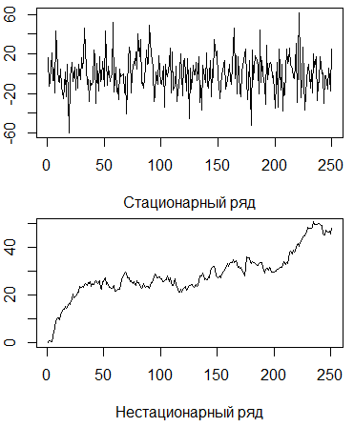

Почему это важно? Потому что стационарные процессы легче анализировать, а ещё их можно предсказывать, поскольку предсказуем способ их изменения.
Говоря простым языком, стационарный процесс (стационарный временной ряд) — это процесс, который не меняет свои основные характеристики со временем (обратите внимание на графики стационарного и нестационарного временного ряда выше). Это значит, что при сдвиге во времени не меняются математическое ожидание, дисперсия и совместное распределение вероятности.
Примером стационарного процесса является маятник без трения, который колеблется назад и вперёд. Из-за отсутствия трения его амплитуда и частота остаются неизменными.
- В нашем же случае временной ряд будет стационарным, если у него отсутствуют тренд и сезонность, а математическое ожидание и дисперсия при этом остаются постоянными на протяжении всего периода времени.
- У нестационарного временного ряда статистики (математическое ожидание и дисперсия) будут изменяться со временем, а сам ряд будет иметь сезонность и/или тренд.
Так как нестационарный ряд анализировать труднее, в анализе временных рядов принято приводить любой временной ряд к стационарности. Это можно сделать путём выявления и устранения тренда и сезонности.
Существует несколько методов проверки временного ряда на стационарность:
- Визуально оценить по графику данных, есть ли какие-либо очевидные тенденции или сезонность. Например, на графике ниже нет ни выраженного тренда, ни сезонности.
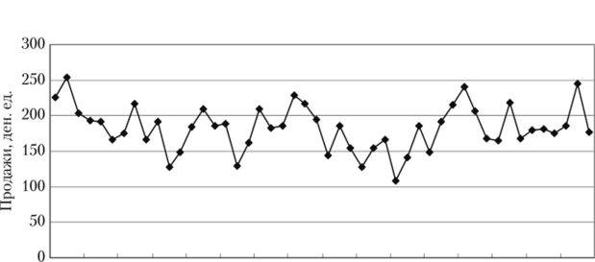 Источник изображения
- Просмотреть сводную статистику для данных по сезонам, чтобы понять, есть ли очевидные и существенные различия.
- Использовать статистические тесты, чтобы проверить, выполняются ли ожидания стационарности. О статистических тестах пойдёт речь ниже.

Статистические тесты на Python
Одним из наиболее распространённых тестов на проверку временного ряда на стационарность является расширенный тест Дики — Фуллера. В тесте формулируется две гипотезы:
- нулевая гипотеза (H0): временной ряд нестационарный, то есть имеет некоторый тренд и сезонную компоненту;
- альтернативная гипотеза (H1): временной ряд стационарный, то есть не имеет тренда и сезонной компоненты, и данные скорее случайны.
В результате проведения теста мы получим несколько значений: значение статистики из теста и критические значения разных уровней значимости (1 %, 5 %, 10 %). Уровень значимости означает допустимую для данной задачи вероятность ошибки, то есть чем ниже уровень значимости, тем ниже вероятность ошибочного результата теста.
- Если значение статистики ниже критического значения выбранного уровня значимости, отвергаем гипотезу H0 и принимаем гипотезу H1 (ряд стационарный).
- Если значение статистики выше критического значения выбранного уровня значимости, принимаем гипотезу H0 (ряд нестационарный).
Рассмотрим пример проведения теста Дики — Фуллера на данных временного ряда Daily Total Female Births. В данных содержится количественная информация о девочках, рождённых за несколько месяцев. Для проведения теста будем использовать функцию adfuller() из пакета statsmodels.
import pandas as pd
from statsmodels.tsa.stattools import adfuller

df = pd.read_csv(
"daily-total-female-births.csv",
header=0,
index_col=0
).squeeze("columns")

result = adfuller(df.values)

print(f"ADF Statistic: {result[0]}")
print(f"p-value: {result[1]}")
print("Critical Values:")

for key, value in result[4].items():
print(f"\t{key}: {value:.3f}")

Что делать, если ряд нестационарный?
Если тест на стационарность показал, что ряд нестационарный и в нём присутствуют тренд и сезонность, необходимо избавиться от них.
Обычно для этого достаточно взять разность рядов. Разность выполняется путём дифференцирования ряда, для этого вычисляется разность между двумя соседними наблюдениями ряда. Если полученная первая разность ряда окажется стационарной, то этот ряд называется интегрированным рядом первого порядка.
Для определения порядка интегрированного ряда необходимо сделать следующее:
- Получить новый ряд посредством взятия разности (применяем к необходимому датафрейму):
df_diff_1 = df.diff().dropna()
- Провести для нового ряда тест на стационарность (например, тест Дики — Фуллера):
test1 = adfuller(df_diff_1)
print ('adf: ', test1[0])
print ('p-value: ', test1[1])
print ('Critical values: ', test1[4])
if test1[0]> test1[4]['5%']:
print ('ряд нестационарен')
else:
print ('ряд стационарен')
Если полученный ряд нестационарен, можно провести эту процедуру ещё раз, то есть ещё раз дифференцировать разность ряда, полученную на предыдущем этапе.
Если после двукратного дифференцирования результат окажется стационарным временным рядом, то исходный временной ряд будет называться интегрированным рядом второго порядка, и так далее.
Запомните этот момент: в юните об авторегрессии нам пригодится порядок разности, приводящий ряд к стационарности.

6. Автокорреляция
Раньше вы уже встречались с понятием «корреляция».
Корреляция — это статистическая взаимосвязь, присутствующая между двумя и более величинами, то есть некоторая линейная зависимость (например, между признаками).
Что же такое автокорреляция временного ряда?
Автокорреляция — это статистическая взаимосвязь между последовательностями значений одного временного ряда, взятыми со сдвигом. Другими словами, автокорреляция говорит нам о том, насколько значение во временном ряду похоже на предыдущее значение.
Таким образом, автокорреляция — это корреляция ряда с самим собой (отсюда приставка «авто»), но со сдвигом во времени. Она помогает выявлять тенденции в данных и оценивать влияние ранее наблюдаемых значений на текущее наблюдение.
У автокорреляции много применений, но в первую очередь её используют для обработки сигналов, прогнозирования погоды и анализа рынка ценных бумаг. Иногда автокорреляция позволяет обнаружить скрытые тенденции.
Научиться находить автокорреляцию в Python довольно просто — далее мы разберём, когда и как можно применять эту функцию, а когда она может оказаться неэффективной. Но сначала рассмотрим несколько определений — чтобы построить график автокорреляции на Python, необязательно знать эти термины, однако их понимание позволит вам значительно лучше интерпретировать результаты.
- Лаг — это предыдущее наблюдение (например, лаг в шесть дней относительно сегодняшнего дня указывает на значение чего-либо, полученное шесть дней назад).
- Положительная корреляция — это отношение, при котором увеличение одного значения предсказывает увеличение другого.
- Отрицательная корреляция — это отношение, при котором увеличение одного значения предсказывает уменьшение другого.
- Доверительный интервал — это рассчитанный диапазон значений, в котором, вероятно, будет содержаться неизвестное (предсказанное) значение для наших данных.
- Уровень достоверности — это вероятность того, что доверительный интервал будет содержать наблюдаемое значение (фактическое значение для предсказания).
Рассмотрим формулу автокорреляции. Мы уже знаем, что простой линейный коэффициент корреляции определяется по формуле:
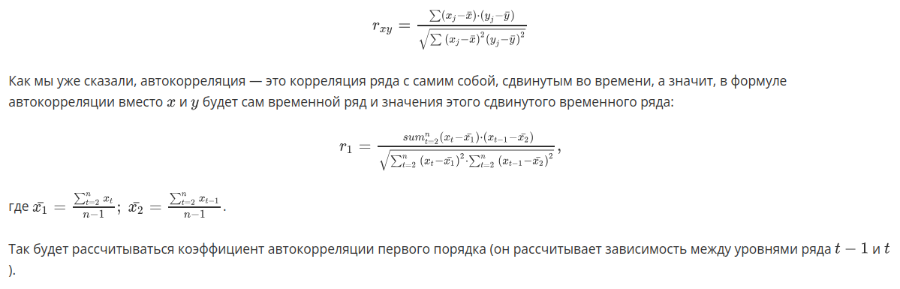
График автокорреляций разного порядка называется коррелограмма. Его довольно просто построить с помощью метода plot_acf из пакета statsmodels.graphics.tsaplots. Методу необходимо передать всё тот же временной ряд с индексом-датой.
Воспользуемся датасетом из примера сезонной декомпозиции, в котором представлены данные о количестве авиапассажиров в 1949–1960 годах.
from statsmodels.graphics.tsaplots import plot_acf
df = pd.read_csv("AirPassengers.csv", index_col='Month', parse_dates=['Month'])
plot_acf(df)
Коррелограмма из данного примера выглядит примерно так:
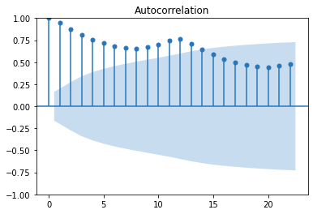

На оси х коррелограммы расположен лаг (порядок), при котором вычисляется автокорреляция. Ось y показывает значение корреляции (от -1 до 1). Чем ближе значение корреляции к 1 или -1, тем выше зависимость, например:
- пик при лаге, равном 1, показывает сильную зависимость между значениям ряда и предыдущим значением;
- пик при лаге, равном 2, показывает сильную корреляцию между каждым значением и значением в более ранний момент на расстоянии 2 от данного.
Также можно встретить коррелограммы, похожие на гистограммы, но их смысл от этого не меняется.
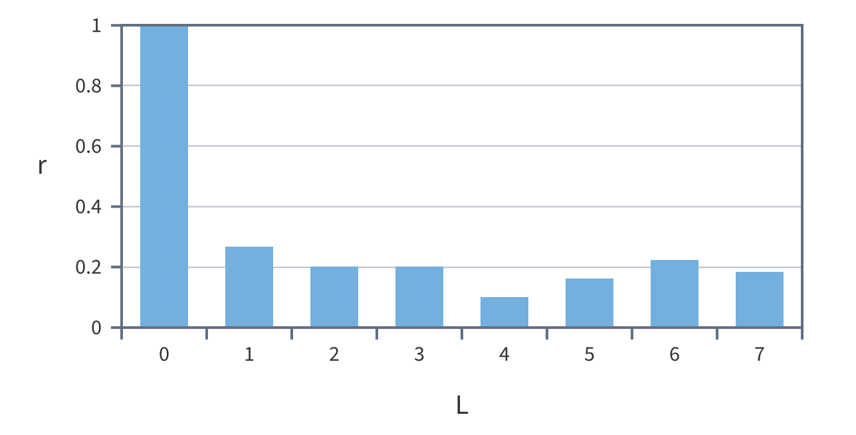

Для совершения предсказаний по данным временного ряда статистическими моделями, необходимо, чтобы во временном ряду присутствовала зависимость, а коррелограмма — хороший способ визуально определить наличие такой зависимости. Значения на коррелограмме будут близки к 0 в случае, если данные ряда не зависят от себя в прошлом. Если скрытая зависимость всё-таки имеется, то одно или несколько значений будут значительно отличаться.

Как читать коррелограмму?
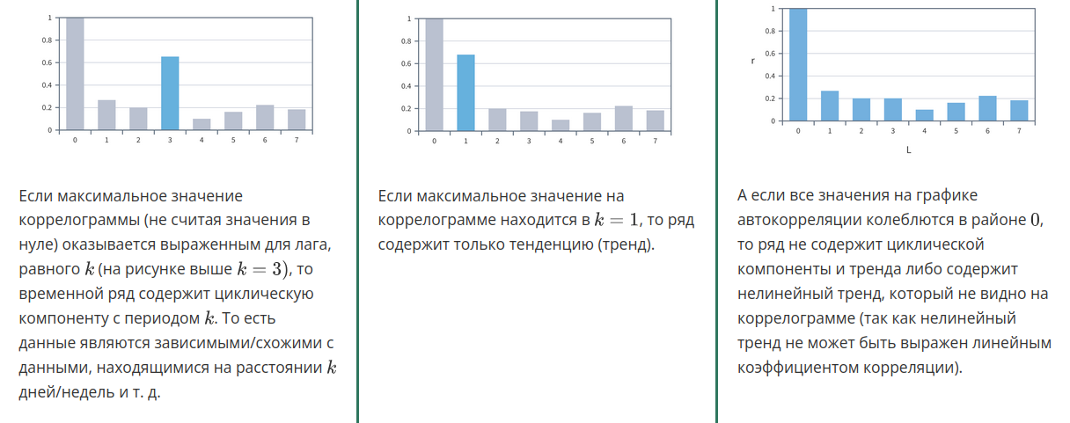

Частичная автокорреляция
Для определения сезонного периода используется частичная автокорреляция. Она похожа на классическую автокорреляцию, однако дополнительно избавляется от линейной зависимости между сдвинутыми рядами. График частичной автокорреляции читается так же, как и коррелограмма.
Частичная автокорреляция строится с помощью метода plot_pacf из пакета statsmodels.graphics.tsaplots.
Если вы хотите узнать больше про частичную автокорреляцию, рекомендуем обратиться к этой статье.

Автокорреляция остатков
Помимо анализа временного ряда на наличие или отсутствие взаимозависимости, иногда смотрят автокорреляцию остатков модели. В хорошей модели остатки (ошибки) должны иметь случайный характер — это означает, что модель уловила все существующие зависимости.
Рассмотрим, как определять автокорреляцию остатков по графикам остатков (ошибок предсказания):
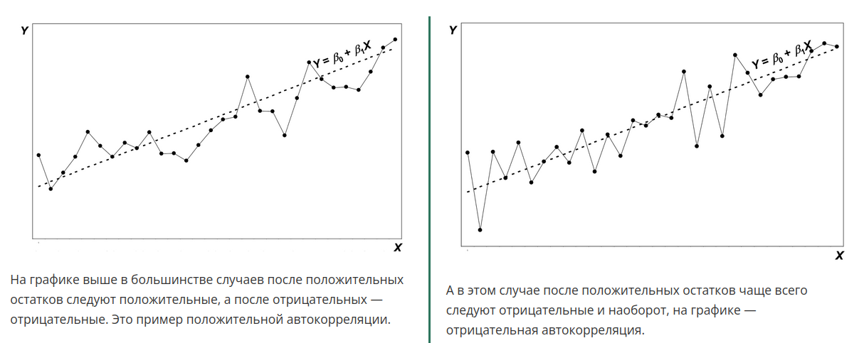

Причины автокорреляции остатков:
- Если в остатках имеется автокорреляция (наличие зависимости), это значит, что какая-то зависимость осталась незамеченной для вашей модели — возможно, какие-то важные признаки не были учтены.
- На появление автокорреляции в остатках может повлиять предварительное сглаживание данных, так как вы искусственно сглаживаете значения (накладывая соседние друг на друга, добавляя зависимость).
Остатки будут случайными, если автокорреляции нет. Статистически, а не только визуально проверить её наличие или отсутствие можно с помощью теста Дарбина — Уотсона. Пример применения теста на автокорреляцию остатков приведён в статье.
Если в остатках присутствует автокорреляция, скорее всего, предсказания будут далеки от реальных значений и лучше доработать модель, исправив перечисленные выше недочёты.
В следующем юните вы узнаете, как автокорреляция используется для предсказания →
Если вы хотите глубже изучить теорию по автокорреляции, предлагаем вам разобрать эту статью.

7. Авторегрессия
Модель авторегрессии использует методы регрессии и полагается на уже известную нам автокорреляцию.
Авторегрессионная модель — это модель временных рядов, которая описывает, как прошлые значения временного ряда влияют на его текущее значение. Как можно понять из значений частей слова, авторегрессия представляет собой линейную регрессию на себя.
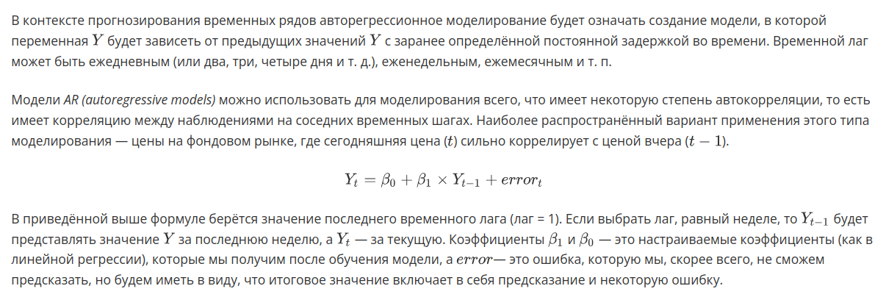
Модель, в которой для расчёта следующего значения используется только предыдущее, называется моделью первого порядка, или AR(1).
Давайте разберёмся с концепцией модели AR на примере следующего графика:
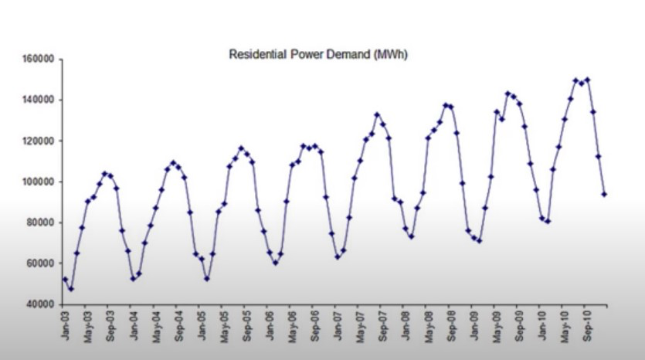

Здесь представлена динамика потребления электроэнергии в жилых домах в разные месяцы с 2003 по 2010 год.
Задача — спрогнозировать потребление на ближайшие месяцы, используя имеющиеся данные.
При временном лаге в один месяц модель AR(1), или модель AR первого порядка, будет выглядеть следующим образом:
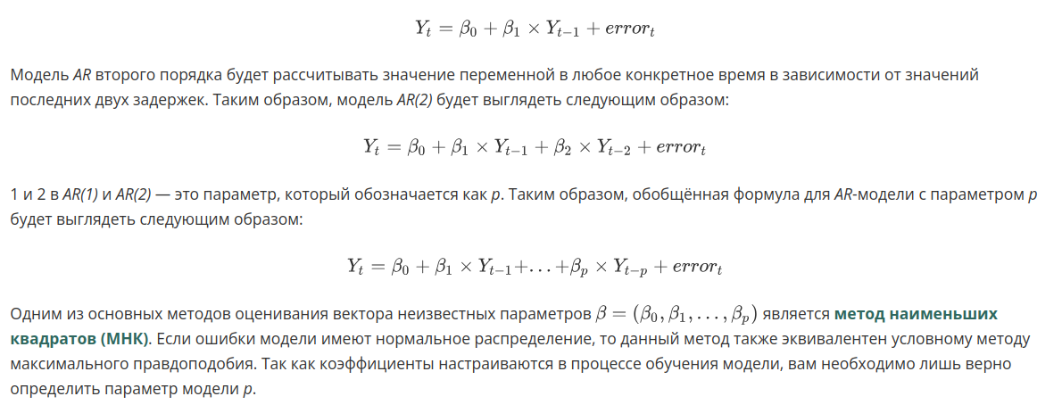
С методом наименьших квадратов мы уже знакомились, когда изучали линейную регрессию в модуле MATH&ML-2.

Как выбирать p?
В предыдущем юните мы познакомились с автокорреляцией и частичной автокорреляцией. Для определения значения p будем использовать график частичной автокорреляции — будем обращать внимание на последний лаг, сильно отличный от нуля, при условии, что ряд стационарный.
Давайте научимся определять p. Перед нами график частичной автокорреляции (pacf). Нам необходимо найти последний лаг, отличный от нуля. В данном случае такими лагами являются лаги 1, 2, 3, 4. Остальные лаги колеблются в районе нуля. Поэтому на этом графике выберем p=4.
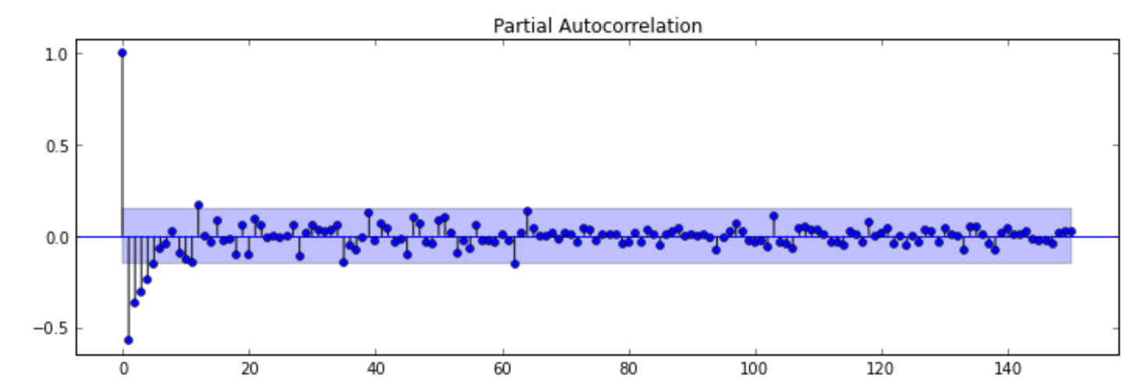
Обратите внимание на следующий график:
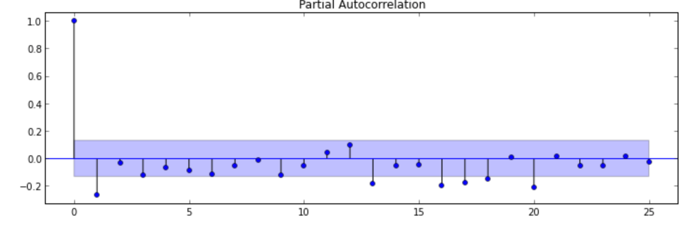
Здесь p будет равно 1, так как сильнее всего от нуля отличен первый лаг. Но если у вас возникают сомнения, вы можете проверить модель с разными параметрами и выбрать лучшую.

AR-моделирование на Python
Для загрузки класса ar_model.AutoReg, который применяется для обучения одномерной авторегрессионной модели порядка p, используется пакет statsmodels.tsa.
Ниже приведены некоторые из ключевых шагов, которые необходимо выполнить для обучения AR-модели:
- Отобразить временной ряд.
- Проверить ряд на стационарность (модель AR можно применять только к стационарному временному ряду).
- Выбрать параметр p (порядок модели AR).
- Обучить модель.
Все эти шаги вы будете выполнять в итоговой практике, а пока давайте перейдём к самому инструменту моделирования.
Применим авторегрессионную модель к датасету по производству возобновляемой энергии в Германии. Набор данных включает общую информацию о потреблении электроэнергии в стране, а также о производстве ветровой и солнечной энергии за 2006–2017 годы.
Признаки в данных:
- Date — дата (в формате гггг-мм-дд);
- Consumption — потребление электроэнергии (ГВтч);
- Wind — производство ветровой энергии (ГВтч);
- Solar — производство солнечной энергии (ГВтч);
- Wind+Solar — сумма производства ветровой и солнечной энергии (ГВтч).
В качестве примера построим предсказание объёма потребления электроэнергии на три месяца (возьмём последние 100 дней).
Импортируем необходимые библиотеки и загрузим датасет с данными.
import pandas as pd
import numpy as np
from statsmodels.tsa.ar_model import AutoReg

url='https://raw.githubusercontent.com/jenfly/opsd/master/opsd_germany_daily.csv'
df = pd.read_csv(url, sep=",")
Проведём тест на стационарность.
from statsmodels.tsa.stattools import adfuller

result = adfuller(df['Consumption'].values)

if result[0] > result[4]['5%']:
print ('Ряд нестационарен')
else:
print ('Ряд стационарен')
При использовании статистических моделей временные ряды нельзя делить на обучающую и тестовую выборки случайным образом. Так как нам важно сохранять последовательность, разделим данные на обучающую и тестовую выборки упорядоченно, то есть возьмём в качестве тестовой выборки последние 100 значений. Остальные данные будем использовать для обучения.
train_data = df['Consumption'][:len(df)-100]
test_data = df['Consumption'][len(df)-100:]
Инициализируем и обучим модель. Возьмём lags=8 (AR(8)) — на практике же будем определять это значение по графику частичной автокорреляции:
ar_model = AutoReg(train_data, lags=8).fit()
print(ar_model.summary())
Сделаем предсказание. Метод predict требует два обязательных параметра — метки начала и окончания предсказания. Метка начала предсказания будет равна количеству данных в обучающей выборке, так как нас интересует прогноз со следующего дня. Метка окончания в нашем случае будет равна len(train_data)+100, что эквивалентно len(df)-1, так как len(df) = len(train_data) + len(test_data).
pred = ar_model.predict(start=len(train_data), end=(len(df)-1), dynamic=False)
Существуют и альтернативные AR-методы прогнозирования временных рядов:
- МА (скользящее среднее),
- ARMA (авторегрессионное скользящее среднее),
- ARIMA (авторегрессионное интегрированное скользящее среднее),
- SARIMA (сезонное авторегрессионное интегрированное скользящее среднее),
- VAR (векторная авторегрессия),
- VARMA (скользящее среднее векторной авторегрессии),
- SES (простое экспоненциальное сглаживание, которое мы рассмотрели в юните 4).
В следующем модуле мы рассмотрим самые известные методы прогнозирования, а сейчас самое время закрепить полученные знания на практике →

8. Итоговая практика
В скринкасте представлено пошаговое решение задачи на прогнозирование временного ряда — предлагаем вам потренироваться и разобрать её вместе с автором модуля. Под скринкастом вы найдёте кейс, который вам нужно будет решить уже полностью самостоятельно.
- Ноутбук из скринкаста;
- Данные из скринкаста.
Книжному интернет-магазину необходимо уметь предсказывать объём заказов, чтобы выделить необходимое количество сотрудников на сбор и упаковку и уменьшить задержки. Вам предстоит решить задачу предсказания товарооборота этого магазина.
Датасет состоит из двух столбцов:
- date — дата заказа;
- quantity (qty) — количество книг, заказанных в этот день.
Загрузите датасет и выполните следующие шаги. После вам необходимо будет ответить на вопросы по выполненному заданию.
- Отложите в test последнее значение временного ряда.
- Проанализируйте временной ряд на наличие тренда и сезонности.
- Постройте прогноз на одно последнее значение с помощью экспоненциального сглаживания (=0.7). Сравните результат с фактическим значением, которое вы отложили вначале.
- Проверьте ряд на стационарность, определите порядок интегрирования.
- Определите порядок модели AR по графику частичной автокорреляции.
- Постройте модель AR и предскажите последнее значение ряда.
Обратите внимание: модель строится на исходном временном ряду.
- Сравните полученные результаты.

Эталонное решение практики
Скачать ноутбук.

9. Итоги
⭐ Поздравляем, вы завершили модуль по введению в работу с временными рядами!
В этом модуле мы познакомились с базовыми понятиями и статистическими методами анализа временных рядов. Как уже отмечалось ранее, временной ряд — это особый вид данных, поэтому перед работой очень важно познакомиться с рядом, анализ которого вам предстоит сделать, и проанализировать его свойства. Таким образом, знание и умение пользоваться изученными инструментами является неотъемлемой частью базового набора дата-сайентиста.
Однако для эффективного анализа данных этих методов далеко не всегда бывает достаточно — обычно они используются для первичного анализа и позволяют сделать предварительные выводы. После этого в ход идут более сложные модели машинного обучения, с которыми мы будем знакомиться в следующем модуле.
Полезные ссылки модуля:
- Installing statsmodels
- “A Gentle Introduction to Exponential Smoothing for Time Series Forecasting in Python” («Нежное введение в экспоненциальное сглаживание для прогнозирования временных рядов в Python»)
- Лекция 9. Экспоненциальное сглаживание. Распознавание образов: метод -го ближайшего соседа
- “A Gentle Introduction to Autocorrelation and Partial Autocorrelation” («Частичная автокорреляция (PACF)»)
- “How to Perform a Durbin-Watson Test in Python”
- “Autocorrelation”

---------------------------------------------------

MATH&ML-13. Временные ряды. Часть II

1. Введение
✍ В предыдущем модуле мы уже начали знакомиться со специальными инструментами для работы с временными рядами. Теперь нас ждёт тяжёлая артиллерия: мы будем углублять знания и изучать более сложные и мощные модели.
В этом модуле вы:
узнаете об основных статистических моделях: MA, ARMA, ARIMA, SARIMAX;
изучите интерполяцию и сэмплирование временных рядов;
познакомитесь с особенностями валидации временного ряда;
научитесь строить и настраивать финансовые модели.
В качестве практики вы решите задачу, используя популярные инструменты анализа, что увеличит ваши шансы на получение отличного решения.

2. Проект модуля
✍ Каждому теоретическому юниту, где мы будем знакомиться с новыми инструментами для анализа временных рядов, будет сопутствовать соответствующий практический юнит. Практика предполагает поступательное решение двух задач: первая решается по скринкастам совместно с автором модуля, вторую вы решаете полностью самостоятельно.
Вторая задача — и есть ваш мини-проект этого модуля. Все задания для проекта необходимо выполнять в одном Jupyter-ноутбуке. Полученный в итоге ноутбук необходимо будет отправить на проверку ментору с помощью специальной формы в конце модуля.
Обратите внимание: от вас ожидается не только выполнение заданий в виде кода, но и комментарии и выводы по ним.
Будьте внимательны, чтобы не упустить ничего важного. Желаем вам удачи!

Задача для самостоятельного проекта
Представьте, что вы работаете в государственной компании, предоставляющей анализ экономической ситуации в мире по заказу государства.
Перед вами стоит задача проанализировать ВВП африканской страны Гана. Для этого вам предоставили показатели ВВП Ганы за 62 года. Вам предстоит исследовать временной ряд, изучить его свойства, построить модели и сделать выводы по результатам.

3. Статистические модели прогнозирования
✍ Разные статистические модели прогнозирования тесно связаны друг с другом: в целях улучшения результата более простые подходы расширялись и становились основой для более сложных. В итоге в статистике появилось несколько методов прогнозирования, отличающихся между собой деталями, которые мы рассмотрим в этом юните.

СКОЛЬЗЯЩЕЕ СРЕДНЕЕ
В предыдущем модуле мы уже знакомились с экспоненциальным сглаживанием и получением с его помощью прогноза. Помимо простого экспоненциального сглаживания, есть также простое сглаживание, или скользящее среднее.
Для получения элементарного случая скользящего среднего проще всего взять среднее арифметическое двух последних наблюдений. Мы получим новый временной ряд, каждый член которого — среднее арифметическое двух соседних значений исходного ряда:


Чуть более продвинутый способ — усреднить сразу несколько наблюдений. Это так называемое простое скользящее среднее (Simple Moving Average, SMA):


Таким образом, в скользящем среднем мы суммируем несколько последовательных точек временного ряда и делим эту сумму на количество самих точек, то есть считаем математическое усреднение за определённый период.
Количество точек для суммирования определяется размером окна (q). Чем больше размер, тем больше данные сглаживаются.
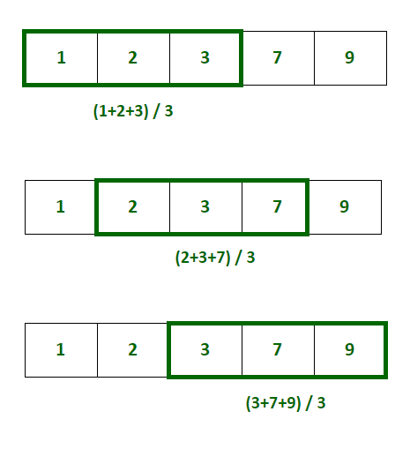
Для сглаживания мы будем использовать встроенный метод pandas.Series.rolling() — он принимает на вход параметр window и ожидает после себя агрегирующую функцию для сглаживания (обычно используется среднее). Из преимуществ этого метода можно отметить простоту реализации и интерпретации, из недостатков — чувствительность.
Посмотрим на некоторый временной ряд и результаты применения сглаживания к нему:
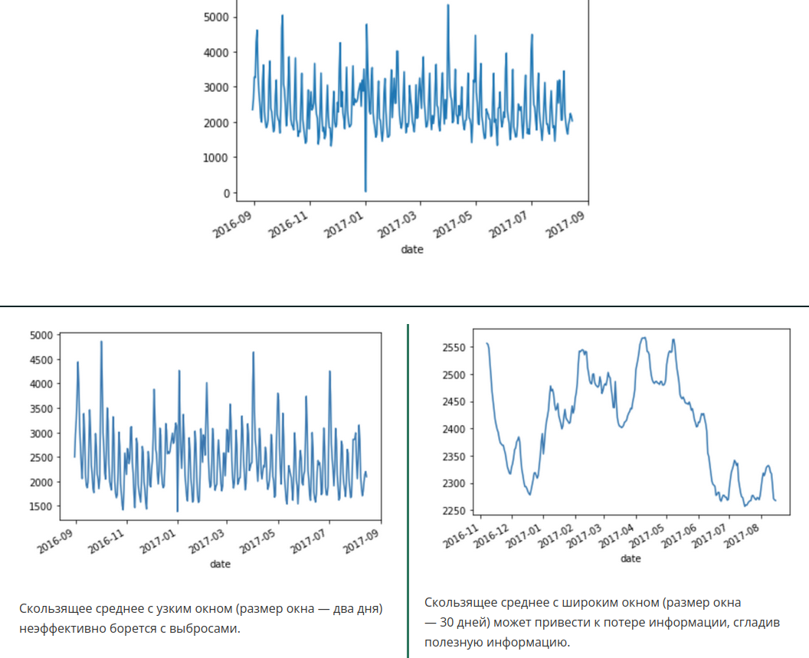

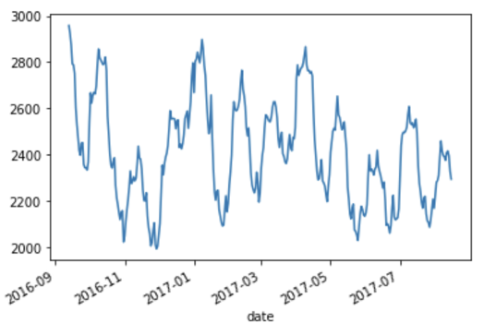

На данном графике с окном размера 15 есть прослеживающийся период и изменение амплитуды с течением времени.

Скользящее среднее редко используется как самостоятельная модель, но иногда помогает избавить ряд от выбросов и лишнего шума, чтобы упростить визуальный анализ.

ARMA и ARIMA
Что получится, если объединить некоторые из изученных нами методов? Уже есть предположения, что такое ARMA?
Если вы внимательно следили за ходом событий, то смогли догадаться, что ARMA — это авторегрессионное скользящее среднее, или модель авторегрессии-скользящего среднего. В ней p авторегрессионных слагаемых и q слагаемых скользящего среднего шумовой компоненты:
Таким образом ARMA объединяет преимущества двух ранее изученных методов и имеет два параметра:
- p — параметр авторегрессионной модели, который мы учились определять в предыдущем модуле (AR(p));
- q — параметр скользящего среднего (MA(q)).
Параметр p мы определяли по графику частичной автокорреляции. Параметр q для скользящего среднего определяют так же, но по коррелограмме (графику автокорреляции).
«Было бы здорово применить всё это и для временных рядов, которые не являются стационарными», — подумали Дж. Бокс и Г. Дженкинс и расширили модель ARMA до ARIMA.
ARIMA расшифровывается как Autoregressive Integrated Moving Average и включает в себя ещё один параметр (d), который означает, что дифференцирование временного ряда порядка d приводит ряд к стационарности и будет подчиняться модели ARMA.
d — это тот самый порядок дифференцирования из предыдущего модуля, который приводил нестационарный ряд к стационарности. Это значит, что даже если наш ряд нестационарный, мы можем сделать его стационарным путём взятия разностей. Запомнив получившееся количество дифференцирований, можно смело применять к нему ARIMA.
И ARMA, и ARIMA реализованы на Python в классе ARIMA из statsmodels. Данному классу необходимо передать в качестве параметров временной ряд и порядок order (ARIMA(dta, order=(2, 0, 0))). Для параметра order нужно указать p, d и q (именно в таком порядке), причём для получения ARMA необходимо указать d=0.
Резюмируем:
- Если ряд стационарный, используем ARMA.
- Если ряд нестационарный (имеет тренд), с помощью дифференцирования определяем порядок d и используем ARIMA.
Теперь мы можем проверять временные ряды из задач на стационарность и вне зависимости от результата применять к ним одну из статистических моделей.

SARIMA
Модель ARIMA отлично учитывает и тренд (благодаря скользящему среднему), и зависимость от предыдущих значений (благодаря авторегрессии), но в ней не хватает учёта сезонности. В таком случае можно добавить к ARIMA учёт сезонности, и тогда мы получим следующую модель — сезонную ARIMA, или SARIMA (Seasonal ARIMA).
Эта модель очень похожа на ARIMA, за исключением того, что в ней есть дополнительный набор компонентов авторегрессии и скользящего среднего.
SARIMA позволяет различать данные по сезонной частоте, а также по их несезонным отличиям. Нахождение лучших для модели параметров можно упростить с помощью средств автоматического поиска, таких как auto_arima из pmdarima.

SARIMAX и ARIMAX
Вы уже могли заметить, что изученные нами статистические модели совершают предсказания, основываясь только на данных самого временного ряда. Но что если месяц или день недели тоже имеет значение? Или, например, на курс рубля, помимо даты и предыдущих значений, также влияют курсы других валют?
Последней статистической моделью, с которой мы познакомимся, будет SARIMAX. Её отличие от предыдущей версии заключается в том, что, помимо данных временного ряда, она учитывает экзогенные переменные. Таким образом мы сможем учитывать не только зависимости внутри данных, но и внешние факторы.
Для запуска моделей SARIMA и SARIMAX на Python нужно воспользоваться классом SARIMAX. Если вы хотите использовать SARIMA, необходимо задать два обязательных параметра — order и seasonal_order.
order — это порядок для модели (ARIMA(p, d, q)). В seasonal_order необходимо передать ещё четыре параметра:
- P — сезонный авторегрессионный порядок;
- D — порядок дифференцирования сезонного ряда;
- Q — порядок сезонной скользящей средней;
- m — размер сезонного периода.
Если размер сезонного периода m можно определить по сезонной компоненте (мы уже раскладывали ряд на компоненты ранее — seasonal_decompose), то остальные параметры удобнее определять автоперебором (мы применим этот способ на практике в следующем юните).
Для учёта экзогенных переменных необходимо передать в класс SARIMAX параметр exog=x. В x должны находиться другие временные ряды, например курс доллара (x), который может влиять на курс рубля (y), или пометка, является ли каждая из дат праздничным днём.
Хороший пример реализации SARIMAХ приведён в официальной документации.
Обратите внимание, что также существует модель ARIMAX. Уже есть предположения, когда использовать эту модель? В отличие от SARIMAX, ARIMAX не учитывает сезонную составляющую, но имеет все преимущества ARIMA и учитывает экзогенные переменные.

Как сравнивать эти модели?
Одним из распространённых способов является сравнение качества моделей по критерию Акаике (AIC). Этот информационный критерий вознаграждает модель за качество приближения обученного временного ряда к фактическому, а также «штрафует» её за использование излишнего количества параметров. Принято считать, что модель с наименьшим значением критерия AIC является наилучшей.
Для оценки модели критерием AIC необязательно пользоваться дополнительными методами. Этот критерий, как и другая информация, отображается после обучения модели при вызове встроенного метода fit_model.summary().

Как выбрать подходящую модель?
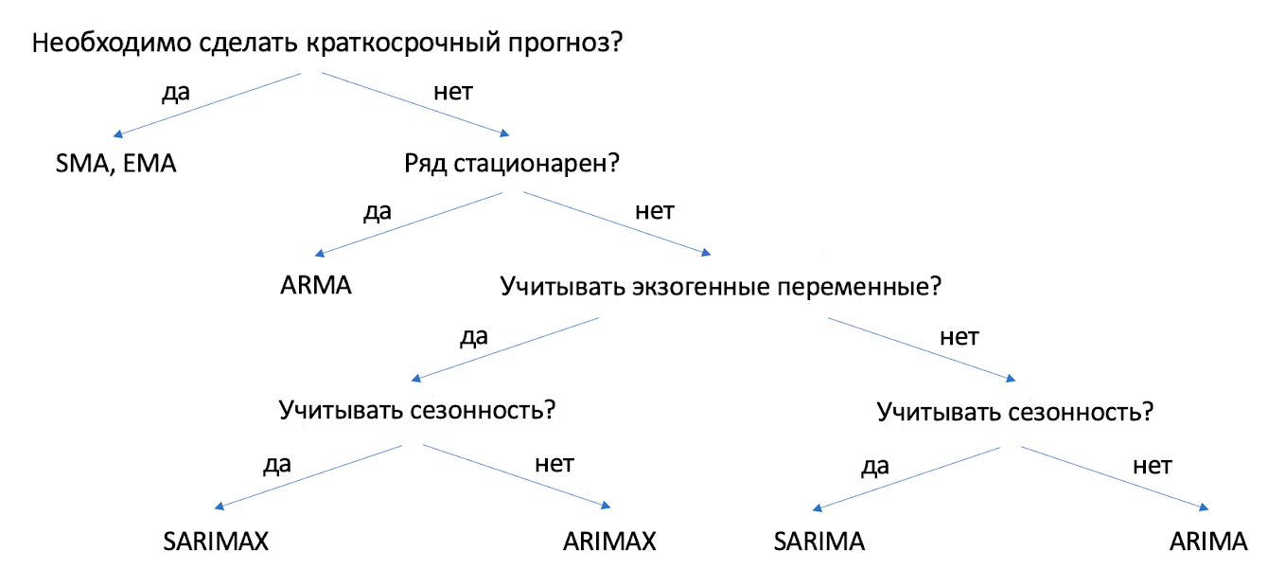
Итак, мы познакомились с самыми популярными статистическими подходами для анализа временных рядов — давайте перейдём к практике и посмотрим на эти инструменты в действии.
Дополнительно:
- Оценка качества модели информационными критериями продемонстрирована в этой статье.
- Ещё один пример с расчётом критерия для различных комбинаций параметров представлен здесь.

4. Статистические модели прогнозирования. Практика
✍ Предсказание финансовых индексов — актуальная задача, решением которой интересуются не только компании, но и индивидуальные инвесторы.
На протяжении этого модуля мы с вами будем совместно решать задачу предсказания значений фондового индекса S&P 500.
Мы будем работать со значениями этого индекса за несколько лет.
В скринкасте продемонстрирован расчёт доверительных интервалов. Подробнее о том, что это такое и как вычислять его математически, можно прочитать здесь.
Рекомендуем постараться понять, повторить и проанализировать ход решения задачи из всех скринкастов в практических юнитах этого модуля — это позволит вам быстрее освоить новые инструменты и обрести уверенность в их использовании.
- данные из скринкаста;
- ноутбук из скринкаста.

Задания для проекта
Итак, здесь вы начинаете работу над своим небольшим проектом. Напоминаем — работать нужно с данными по ВВП Ганы. Выполняйте все задания проекта в одном Jupyter-ноутбуке.
- Прочитайте исходный файл с данными. Визуализируйте исходный временной ряд, сделайте первичные выводы о присутствии компонент тренда и сезонности в ряде.
Отложите последние три года из датасета как тестовую выборку для оценки результатов предсказания.
- Постройте график скользящего среднего, проанализируйте результат. Для построения MA используйте метод rolling(), который принимает в качестве параметра размер окна. Используйте среднее как функцию для сглаживания. Ширину окна подберите самостоятельно.
Пример: train_df.spx.rolling(window=2).mean().
Визуализируйте исходный временной ряд и построенный с помощью скользящего среднего прогноз, сравните графики между собой и сделайте выводы.
- С помощью теста Дики-Фуллера оцените стационарность временного ряда и примите решение о выборе модели ARMA/ARIMA.
Примечание. Если ваш ряд является нестационарным, дифференцируйте его до тех пор, пока он не станет таковым. Количество дифференцирований, необходимых для сведения ряда к стационарному, будет вашим параметром d для модели ARIMA.
Параметры p и q выберите по коррелограммам ACF и PACF.
Примечание. Помните, что параметры p и q для ARMA/ARIMA определяются из коррелограмм стационарного ряда. То есть, если ваш изначальный временной ряд не являлся стационарным, то коррелограммы строятся для разностей того порядка, которые являются стационарными.
Постройте модель ARMA/ARIMA для прогнозирования поведения временного ряда.
Также постройте несколько моделей с параметрами, ближайшими к найденным p и q, и сравните коэффициент AIC (или подберите наилучшие параметры с помощью пакета pmdarima, как в скринкасте).
- Постройте модель с наилучшими параметрами и выполните предсказание для отложенной тестовой выборки (последние три года).
- Отобразите результат графически — постройте графики истинного и предсказанного поведения временного ряда, а также 95%-ый доверительный интервал для прогноза.
- Сделайте выводы по полученным результатам.

5. Интерполяция и сэмплирование
✍ Иногда можно столкнуться с отсутствием данных, например когда вы обрабатываете показания счётчика потребления горячей и холодной воды, а он по какой-то причине не работал несколько дней. Пропуски могут быть заполнены значениями NaN или нулями.
Взгляните на график ниже: за два дня (конец декабря и начало января) данные отсутствуют (они равны нулю) — из-за этого образуются спады до 0 в районе января.
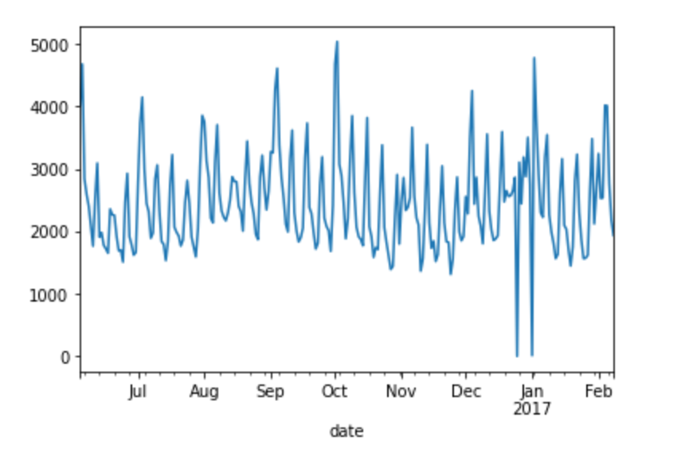

Хотим ли мы, чтобы модель, которая должна предсказывать объём потребления воды, учитывала эти значения, равные нулю? Очевидно, нет. Значит, нам нужно каким-то образом заполнить пропуски, причём заполнение нулями нам не подходит, а заполнение средним — тоже не самая эффективная идея.
А что, если у нас есть показания счётчика по дням, а заказчик хочет получить прогноз по часам? Тогда нам снова нужно как-то заполнить возникающие пропуски для часов.
Знакомьтесь — перед нами проблемы upsampling и downsampling на временных рядах.
Upsampling — это увеличение частоты выборки (повышение частоты дискретизации), например с минут до секунд. Также upsampling применяют для заполнения пропусков неизвестных значений. Для этой цели мы будем использовать интерполяцию.
Downsampling — это уменьшение частоты выборки, например с дней до месяцев.

Downsampling
Начнём с простого — с downsampling.
По своей сути, downsampling — это перегруппировка. Мы можем сгруппировать значения, полученные по дням, в значения, полученные за месяц, путём использования метода groupby(). Однако существует ещё один встроенный в DataFrame метод с чуть более широким функционалом — resample(). Этот метод позволяет делать нестандартные группировки, такие как «за три дня» или «за каждые шесть секунд», то есть вы можете выбрать свой интервал группировки и получить результат, написав одну строку кода. Вызывать метод resample необходимо у датафрейма, в качестве индекса у которого используются даты в формате datetime. Например, если наш временной ряд с показаниями счетчика по потреблению воды изначально сгруппирован по дням, применив к нему resample, можно получить:
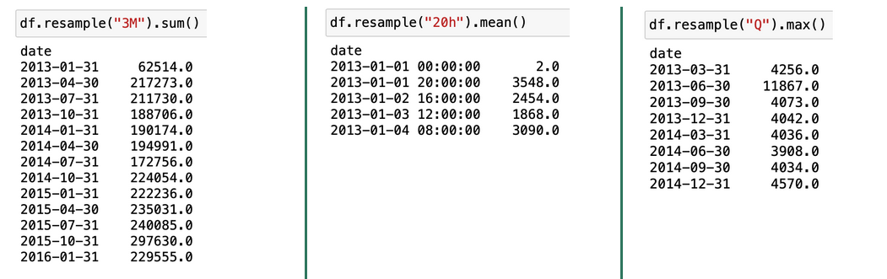
общие количества за каждые три месяца (.resample("3M").sum()) | средние значения за каждые 20 часов (.resample("20h").mean()) | максимальные значения за каждый квартал (.resample("Q").max())

Дальше уже можно работать над построением модели.
Правила группировки (Q, H, M и др.) — это сокращения, используемые в работе с типом данных Timestamp. Полный перечень правил группировки можно найти в документации (таблица Date Offset).
Теперь пора переходить к upsampling. Но прежде рассмотрим понятие, которое мы уже упоминали выше, — «интерполяция».

Интерполяция
Говоря простым языком, интерполяция — это нахождение некоторых промежуточных значений по функции, описывающей поведение данных. То есть если мы найдём такую функцию, значения которой будут совпадать с уже известными нам значениями, то можно предположить, что она поможет верно или приблизительно восстановить для нас неизвестные значения.
Существуют несколько способов нахождения этой функции, и интерполяция может быть выполнена с помощью:
- линейной функции,
- многочлена Лагранжа,
- интерполяционной формулы Ньютона,
- семейства сплайн-функций.
Если вы хотите подробно познакомиться с математикой, которая лежит в основе этих способов, рекомендуем вам прочитать книгу «Интерполяция. Методы и компьютерные технологии их реализации» А. М. Половко и П. Н. Бутусова.

Upsampling
Для реализации upsampling на практике мы будем использовать уже известный нам метод resample, чтобы декомпозировать данные, например от дня к часам, а затем воспользуемся встроенным методом interpolate(), который принимает в качестве аргумента указание метода интерполяции: 'linear', 'nearest', 'spline', 'barycentric', 'polynomial' и другие. То есть сначала мы применяем к данным resample() с параметром h (час), а затем вместо агрегирующей функции sum/mean и др. применяем interpolate('linear'), чтобы выполнить линейную интерполяцию.
Пример результата выполнения функции — ниже. Мы можем применить её к одному из ранее использованных в модуле временных рядов.
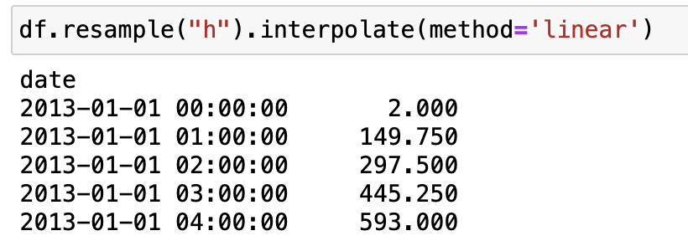
В следующем юните вы попробуете осуществить декомпозицию upsampling и downsampling на практике, но прежде давайте закрепим полученные знания с помощью небольшого теста ↓

6. Интерполяция и сэмплирование. Практика
- данные из скринкаста;
- ноутбук из скринкаста.

Задания для проекта
- Проверьте данные на наличие пропущенных дат. Помимо визуального способа, это можно сделать с помощью метода DataFrame.asfreq(), передав в него параметр частоты, например ‘d’ — день, ‘m’ — месяц. Все алиасы для параметров частоты доступны по ссылке.
Подсказка df.asfreq(freq='AS')
- Проверьте данные на наличие пропущенных значений (Series.isna().sum()).
- Обратите внимание, что иногда пропуски в данных могут быть заполнены нулями. Сделайте проверку на наличие нулевых значений и в случае нахождения замените их на NaN. Воспользуйтесь кодом ниже:
import numpy as np
df['GDP (current US$)'] = df['GDP (current US$)'].apply(lambda x: np.nan if x==0 else x)
- Для заполнения пропусков выполните интерполяцию с использованием метода .interpolate().
Подсказка df['GDP (current US$)'].interpolate(method='linear')
- Проверьте полученный ряд на стационарность, определите параметры модели (ARIMA/ARMA) и запустите модель.
- Изменился ли AIC критерий построенной модели по сравнению с моделью на неинтерполированных данных? Сделайте вывод.

7. Модели прогнозирования гетероскедастичности
✍ Мы уже изучили основные свойства временных рядов, но у них есть ещё одна интересная и нередко встречающаяся особенность. Обратите внимание на график квартального дохода компании Wal-Mart. Видно, что присутствует тренд. Но какую ещё особенность вы видите?
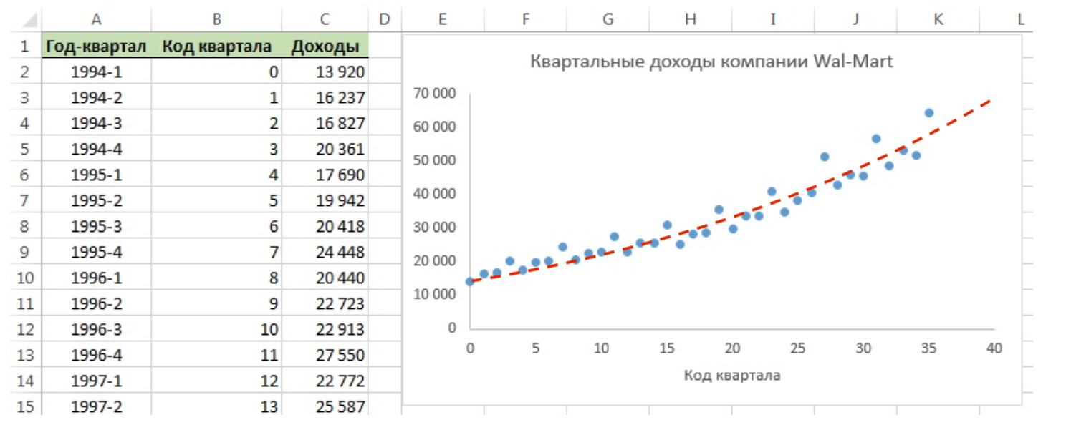
Прежде чем перейти к обсуждению, вспомним, что такое дисперсия.
Дисперсия — это статистический показатель, показывающий меру разброса данных вокруг среднего значения.
Если мы проведём на графике усреднённую прямую (красный пунктир), будет заметно, что ближе к 1997 году точки имеют больший разброс, чем в начале, то есть дисперсия данных изменчива во времени.
Подобная неоднородность наблюдений, выражающаяся в неодинаковой дисперсии, называется гетероскедастичностью.
Такой характер дисперсии можно часто встретить во временных рядах из финансовой сферы, поскольку они более подвержены гетероскедастичности.
Отсутствие гетероскедастичности называется гомоскедастичностью.
Сравните графики временных рядов ниже:
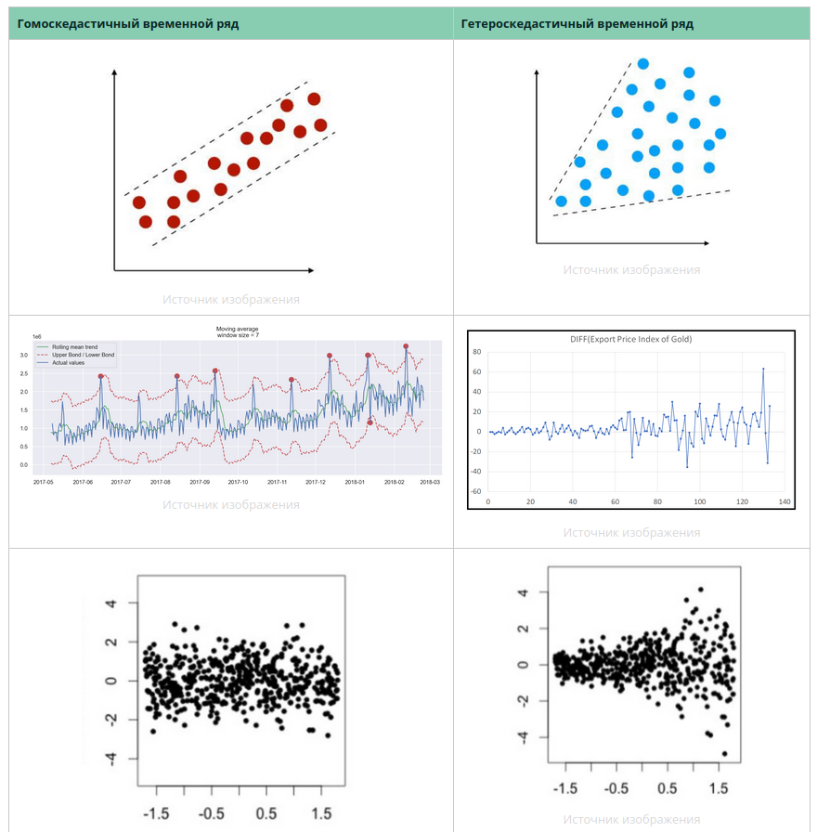
Изученные нами модели помогают учесть тренд и сезонность. Но что насчёт дисперсии? Обычно, если временной ряд обладает гетероскедастичностью, такие модели не способны уловить изменение дисперсии во времени, и их предсказания выглядят примерно так:
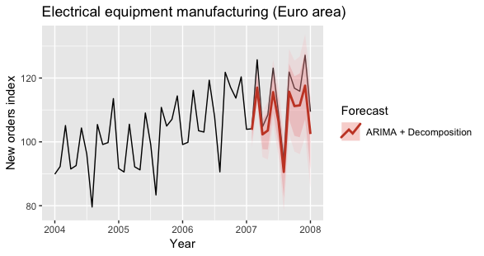
Видно, что в предсказании мы не учли разброс — прогноз хочется «вытянуть» вверх, таким образом увеличивая дисперсию. Такая проблема часто возникает в волатильных временных рядах. Понятие волатильности также относится к финансовым временным рядам и является одним из самых важных финансовых показателей и понятий в управлении финансовыми рисками.
Волатильность представляет собой меру риска использования финансового инструмента за заданный промежуток времени. Иными словами, волатильность показывает меру изменчивости и часто измеряется в процентах или долях. Предсказание волатильности, например, позволяет инвесторам определить риск приобретения финансового инструмента.
Для таких данных с непостоянной дисперсией был разработан ещё один класс моделей — семейство моделей авторегрессионной условной гетероскедастичности, или ARCH (Autoregressive Conditional Heteroscedastic Model).

ARCH И GARCH
Давайте сначала разберёмся, как устроена модель ARCH, а затем поговорим о том, как правильно её применять.
Ниже представлен график ошибок предсказания некоторого временного ряда. Что с ним не так?
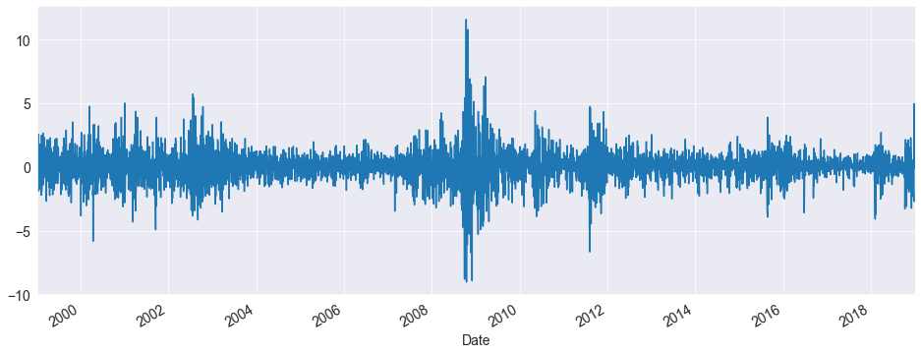
В прошлом модуле мы обсуждали, что в хорошей модели, учитывающей все зависимости, в остатках должен получиться белый шум. Однако белый шум должен иметь одинаковое распределение на всех участках временного ряда, а значит, иметь одинаковые математическое ожидание и дисперсию.
Если на графике выше с математическим ожиданием всё в порядке (среднее значение в нуле), то к дисперсии есть вопросы, так как видно, что она различна на разных промежутках (разброс в разные годы отличен).
Ранее мы уже говорили, что модели семейства ARMA способны предсказывать тренд и сезонность, но, к сожалению, не изменчивость дисперсии. Модель ARCH была разработана лауреатом Нобелевской премии по экономике Робертом Энглом в 1982 г. для решения подобных проблем. В ней используется зависимая от времени условная дисперсия, которая выражается через квадрат предыдущих значений.

Обратите внимание: из-за квадрата в формуле волатильность предсказывается только в абсолютном значении (то есть по модулю).
Чуть позднее другой учёный, Тим Боллерслерв, предложил обобщённую концепцию модели ARCH — GARCH (Generalized Autoregressive Conditional Heteroscedastic Model). Модель предполагала, что на изменчивость дисперсии влияют не только предыдущие изменения показателей, но и предыдущие оценки дисперсии (значение дисперсии).

Как и в случае AR-моделей, эти коэффициенты настраиваются автоматически в процессе обучения.
ARCH и GARCH — наиболее популярные модели, используемые при прогнозе волатильности. Существуют и их модернизации, такие как A-GARCH, E-GARCH и многие другие. В будущем, если вам придётся тесно работать с финансовыми временными рядами, вы сможете самостоятельно познакомиться с этими моделями.

Когда применять ARCH и GARCH?
- Когда ряд похож на белый шум, но при этом в нём присутствует гетероскедастичность.
Чтобы определить, является ли ряд гетероскедастичным (с меняющейся дисперсией), можно отобразить его квадраты на графике и понаблюдать за поведением дисперсии.
- Когда после применения AR-модели остатки (ошибки модели) тоже являются гетероскедастичными. В этом случае вы также можете прогнозировать дисперсию ошибок и использовать её в итоговом предсказании. Для этого необходимо суммировать результаты AR-модели с результатами ARCH.
Давайте дополним нашу схему выбора модели, основываясь на информации из этого юнита:
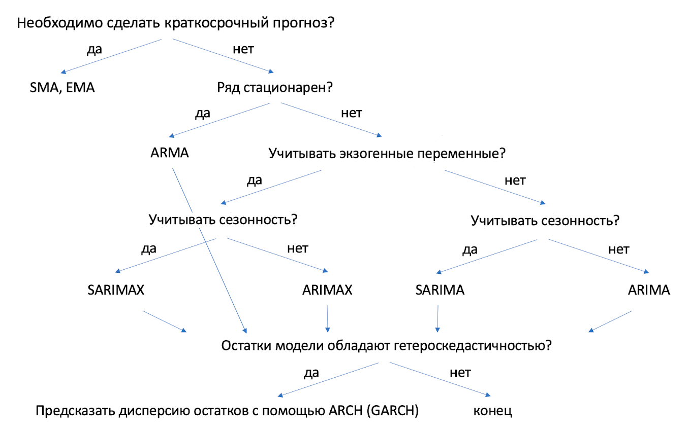
Дополнительно:
- Задача моделирования остатков.
- Короткая лекция с разбором математики ARCH и GARCH

8. Валидация временных рядов
✍ Наиболее важным отличием работы с временными рядами от работы с другими данными является то, что к временным рядам нельзя применять обычный подход разбиения на тренировочную и тестовую выборки, тем более делая это случайным образом.
Таким образом, метод train_test_split не подходит, так как он разбивает данные случайным образом. В результате нарушается временная связь между данными ряда.
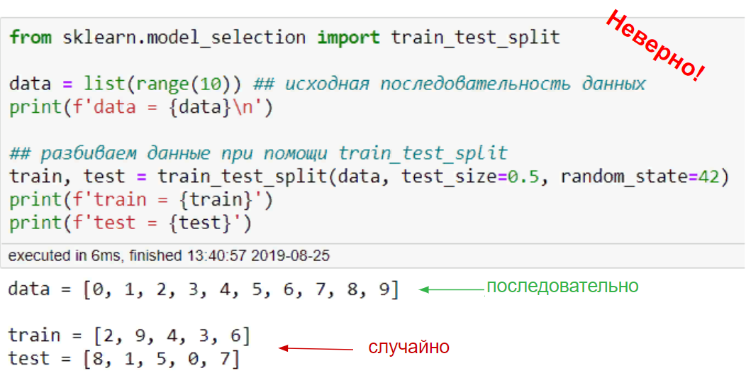
Для данных временного ряда разбиение на тренировочный и тестовый сеты нужно выполнять последовательно, иначе в алгоритм просочится информация из будущего, на которой он и обучается.
Последовательное разбиение может выглядеть так (train, test):
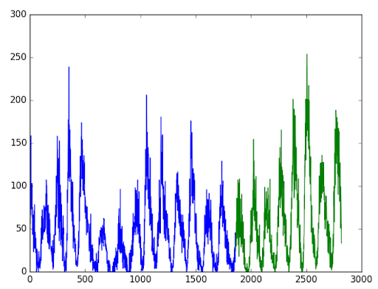
То есть в случае с данными на графике выше правильно будет разбить их как train = [0,1,2,3,4,5] и test = [6,7,8,9]. Соотношение объёма выборок, конечно, может быть другим, но главное — выборки должны идти последовательно.

Аналог кросс-валидации для временных рядов
Если использовать обычную кросс-валидацию, информация из будущего снова просочится в алгоритм. Поэтому вместо кросс-валидации используются:
- walk forward validation;
- множественное разбиение.
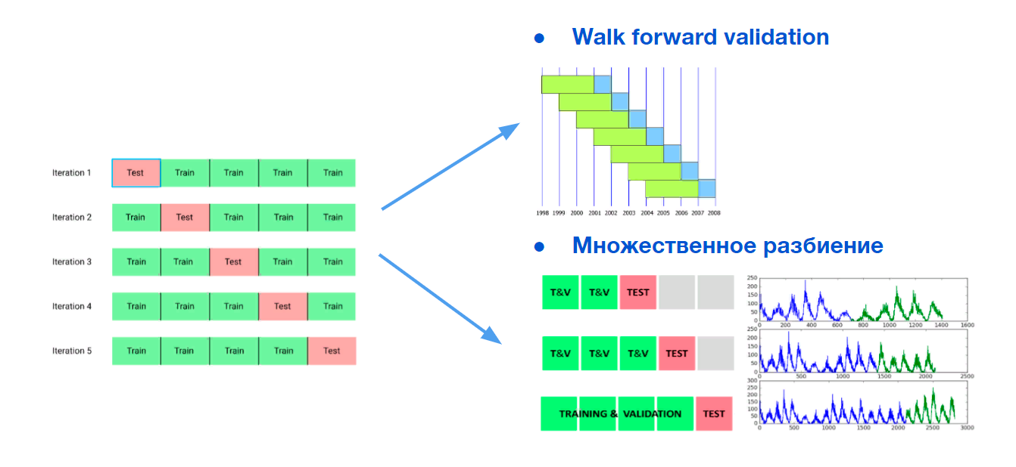
Обратите внимание на изображения выше. В обоих случаях мы также соблюдаем последовательность в разбиении — сравните с обычной кросс-валидацией (слева). Оба разбиения действуют по схожему принципу — делят выборки упорядоченно, чтобы подвыборка test всегда выбиралась после подвыборок train. Отличием будет то, что в walk forward validation размер обучающих выборок во всех фолдах (разбиениях) будет одинаковым, а во множественном разбиении в каждом новом фолде данные обучающей выборки накапливаются.

9. Модели прогнозирования гетероскедастичности. Валидация временных рядов. Практика
- данные из скринкаста;
- ноутбук из скринкаста.
В скринкасте мы получаем предсказания с помощью model_results.forecast().
Любое обращение к методу forecast() возвращает объект ARCHModelForecast с тремя основными атрибутами:
- .mean — условное среднее значение ряда;
- .variance — условная дисперсия прогноза;
- .residual_variance — прогнозируемая условная дисперсия остатков. Residual_variance будет отличаться от variance в случаях, когда значения ряда (не дисперсии, а именно сами значения) имеют зависимость от себя в прошлом. В скринкасте для предсказания дисперсии мы используем residual_variance, так как в нашем случае ряд стационарен и residual_variance и variance возвращают одинаковые значения.
Обратите внимание, что при инициализации модели подаётся вся выборка model = arch_model(garch_df["spx_vol"].dropna(), p=2, q=2). Модель не может предсказать волатильность на основе прошлых значений процентных изменений, не имея тестовой выборки. Если в такую модель подать только выборку train, метод forecast() выдаст ошибку именно из-за отсутствия тестовой выборки.

Задания для проекта
- Посчитайте волатильность для вашего временного ряда.
- Используйте GARCH-модель для предсказания волатильности.
- Используйте линейную регрессию для получения прогноза.
- Визуализируйте полученное предсказание вместе с фактическим значением.
- Сравните результаты и сделайте выводы.
- Почему результат модели GARCH получился именно таким?
Судя по полученному графику, модель не уловила дисперсию, так как такое поведение было для неё новым и подобные случаи отсутствовали в обучающей выборке. В примере из скринкаста был противоположный результат, так как имелось больше данных и в обучающей выборке были случаи и возрастания, и убывания дисперсии, что удалось уловить модели.

10. Другие методы предсказания временных рядов
✍ Мы рассмотрели наиболее распространённые статистические методы, которые используются уже много лет. Эти инструменты являются теоретической базой, и о них часто спрашивают на собеседованиях. Однако анализ временных рядов не ограничен этими инструментами. В этом юните мы кратко рассмотрим альтернативные методы анализа временных рядов, которые могут показать соизмеримые с классическими методами результаты.
Список открывает популярная модель с говорящим названием «Пророк» от Facebook*.

Prophet
Prophet — это метод прогнозирования данных временных рядов на основе AR-модели, в которой учтены годовая, еженедельная и ежедневная сезонности, а также эффекты праздничных дней.
Prophet лучше всего работает с временными рядами, которые имеют сильные сезонные эффекты, а данные накоплены за несколько сезонов. Алгоритм устойчив к отсутствующим данным и сдвигам в тренде и обычно хорошо справляется с выбросами.
Prophet — библиотека с открытым исходным кодом, выпущенная командой Facebook Core Data Science. Для загрузки метод также доступен в PyPI (через pip install).
Prophet следует API модели sklearn. Это значит, что мы можем пользоваться им и его методами так же, как и в случае с моделями из sklearn: для инициализации модели создаётся экземпляр класса Prophet (myModel = Prophet()), а затем вызываются его методы обучения (.fit()) и прогнозирования (.predict()). Входные данные для методов Prophet должны представлять собой датафрейм с двумя столбцами — DS и Y.
- Столбец DS (отметка даты) должен иметь временной формат (DateTime), например ГГГГ-ММ-ДД — для даты или ГГГГ-ММ-ДД ЧЧ:ММ:СС — для отметки времени.
- Столбец Y должен быть числовым и представлять измерение, которое мы хотим спрогнозировать.
В качестве примера давайте рассмотрим временной ряд ежедневных просмотров страницы футболиста Пейтона Мэннинга на Wikipedia.
Импортируем Prophet и другие необходимые библиотеки, а также считаем датасет.
import pandas as pd

from prophet import Prophet

url = 'https://raw.githubusercontent.com/facebook/prophet/main/examples/example_wp_log_peyton_manning.csv'

df = pd.read_csv(url)

df.head()
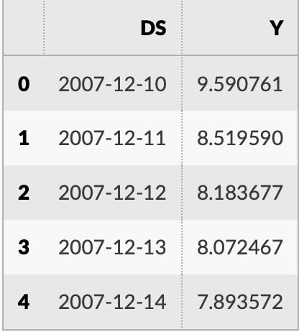
Обучим модель на датасете:
model = Prophet()
model.fit(df)
Для получения прогноза необходимо использовать DataFrame со столбцом DS, содержащим даты, для которых должен быть сделан прогноз. Вы можете получить такой DataFrame, используя вспомогательный метод Prophet.make_future_dataframe(), в который необходимо передать число дней для совершения прогноза. По умолчанию он также будет включать более ранние даты, поэтому мы также увидим, как обучалась модель.
future_df = model.make_future_dataframe(periods=365)

future_df.tail()
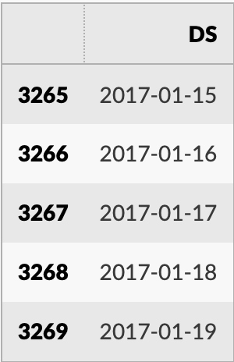
В результате построения прогноза каждому DS будет присвоено прогнозируемое значение (YHAT). Также в прогнозном датафрейме будут два новых столбца ('yhat_lower', 'yhat_upper'), в которых будут находиться верхняя и нижняя границы доверительного интервала:
forecast_df = model.predict(future_df)
forecast_df[['ds', 'yhat', 'yhat_lower', 'yhat_upper']].tail()
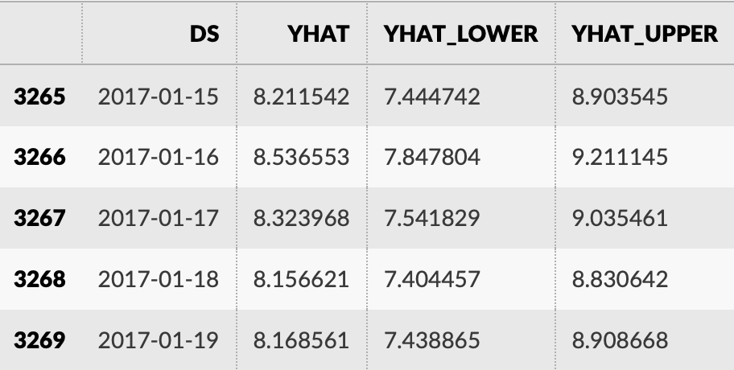
Мы можем отобразить прогноз, вызвав метод Prophet.plot и передав ему полученный датафрейм с результатами прогноза:
fig = model.plot(forecast_df)
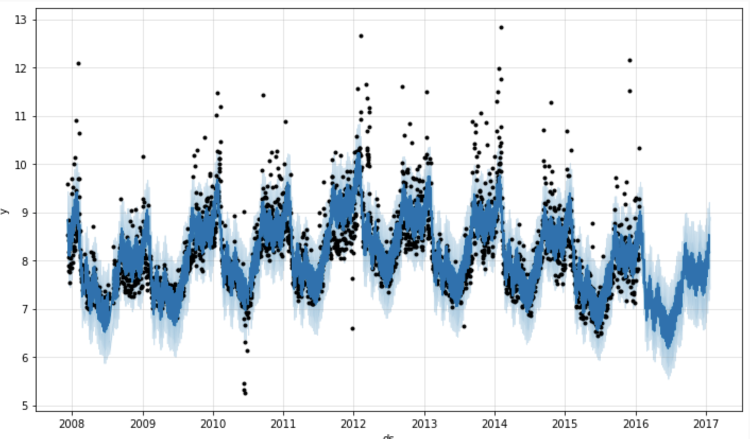 Источник изображения
Чтобы увидеть компоненты ряда, можно использовать метод Prophet.plot_components. По умолчанию предоставляются тренд и годовая и недельная сезонность временного ряда.
fig = model.plot_components(forecast_df)
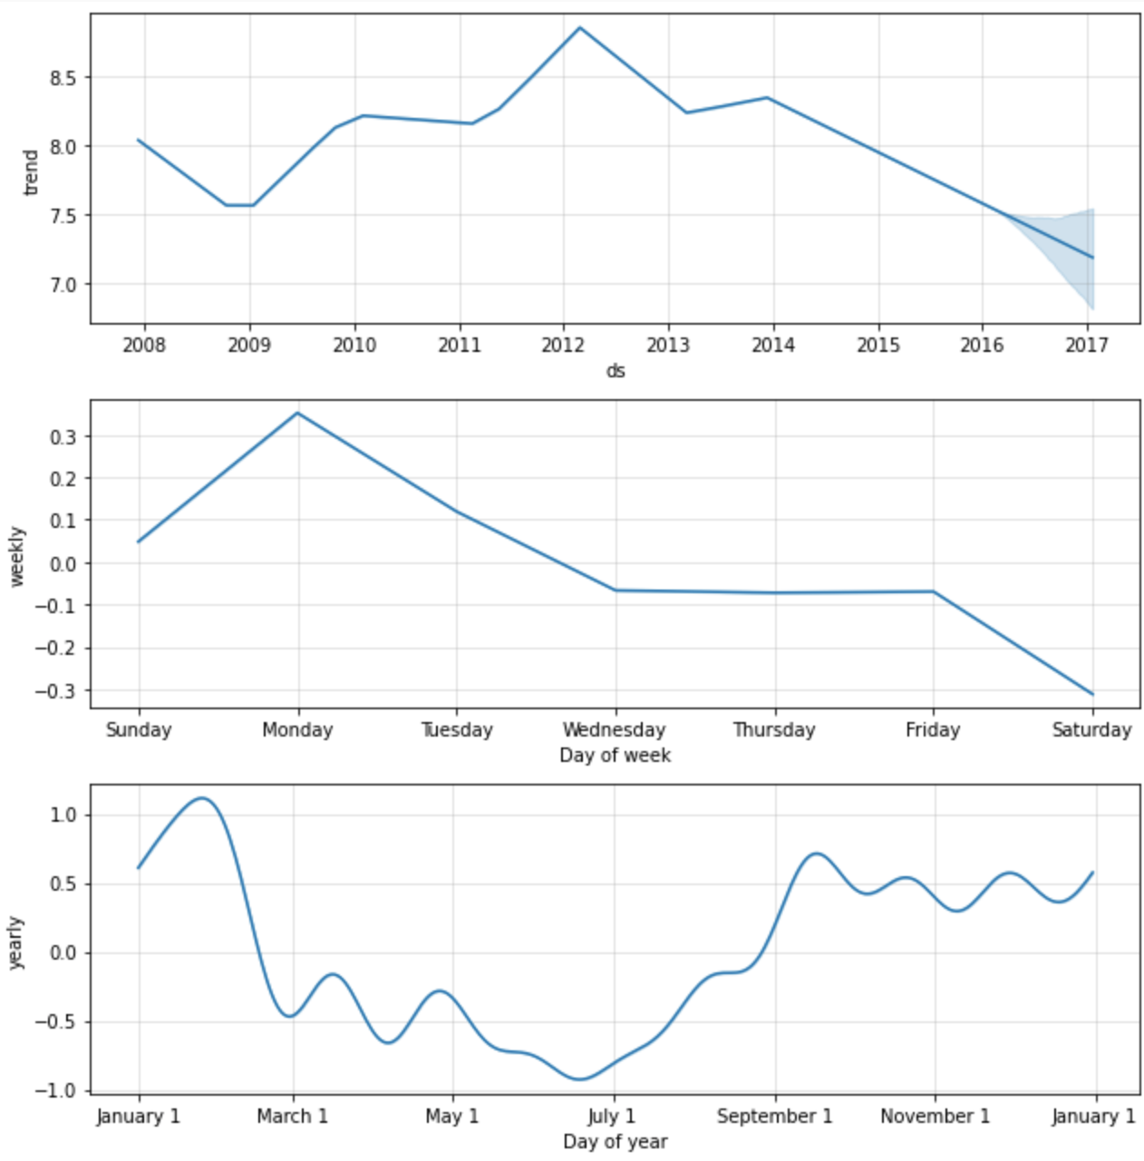
Дополнительно:
Ниже представлены ссылки на статьи, где Prophet применяется в задачах временных рядов.
- Задача прогнозирования числа постов на Хабре.
- Задача предсказания продаж автомобилей.

NeuralProphet
NeuralProphet — основанная на PyTorch усовершенствованная и более сложная модель, которая комбинирует в себе преимущества традиционных моделей для анализа временных рядов и методов глубокого обучения. NeuralProphet можно установить с помощью pip (pip install neuralprophet).
Вы ещё не знакомы с нейронными сетями, поэтому мы не будем углубляться в подробности реализации данного алгоритма. Тем не менее вы можете смело использовать эту библиотеку, так как запустить её в несколько шагов «из коробки» не представляет большого труда.
Познакомиться и поэкспериментировать с NeuralProphet вы можете, разбирая примеры из официального репозитория проекта на GitHub. Например, обратите внимание на решение задачи прогнозирования энергетической нагрузки на больницу в Сан-Франциско.
В этой русскоязычной статье представлен более подробный разбор алгоритма на примере решения задачи предсказания ежедневных просмотров страниц на Wikipedia, но уже с помощью NeuralProphet.
Дополнительно:
Если вас заинтересовали библиотеки Prophet и NeuralProphet, рекомендуем обратить внимание на эту статью. Помимо математического описания, там сравниваются результаты работы этих алгоритмов на реальной задаче.

Модели классического ML
В практическом юните, при решении финансовой задачи, мы уже использовали линейную регрессию для получения прогноза. Таким же образом можно использовать другие модели машинного обучения:
- другие линейные модели регрессии (логистическая, ридж- и лассо-регрессия);
- ансамбли деревьев (случайный лес, градиентный бустинг над деревьями);
- SVM (метод опорных векторов);
- KNN (метод ближайших соседей);
- и др.
Чтобы улучшить результаты такого подхода, стоит уделить особое внимание feature engineering (добавлению признаков).
В предыдущем модуле мы уже упоминали, что на временной ряд могут влиять внешние факторы. Так, например, в задаче предсказания числа посетителей кинотеатра могут быть важные второстепенные факторы, такие как наличие или отсутствия дождя и температура воздуха, а в задаче прогнозирования объёма заказов косметики — наличие или отсутствие рекламы этого товара в недавнее время. Всё это можно добавлять в качестве дополнительных признаков.
Также хорошей практикой является добавление в качестве признаков лагов. Мы уже знаем, что это сдвиг временного ряда во времени. Тут стоит избегать так называемых «ликов» (от англ. leak — утечка) — попаданий ответов в тестовую выборку. Так, если вам нужно сделать прогноз на семь дней вперёд, то в качестве признаков вы не можете использовать лаги с 1 по 7 (Для последнего дня из тестовой выборки будут неизвестны значения предыдущих шести дней, так как для них нам тоже нужно сделать предсказания), а вот взятие лагов больше размера тестовой выборки — хорошая практика. То есть если размер вашей тестовой выборки — семь дней, то лаги стоит брать, начиная с 8 и более.
Используя специальные методы, некоторое количество признаков для временных рядов можно получить от даты:
- час/минута/секунда,
- число,
- месяц,
- год,
- день недели,
- день в году,
- квартал,
- выходной или рабочий день,
- праздничный или рабочий день,
- другие признаки.
Часто добавление этих признаков даёт хороший прирост качества модели.
Несомненно, значимость таких признаков зависит от задачи, но совершенно точно временные ряды, напрямую связанные с человеческой деятельностью, зависимы от времени. Для добавления признаков от даты удобнее всего пользоваться встроенными методами Series.dt. Для этого сначала необходимо привести столбец к типу Datetime, а затем вызвать интересующий вас метод. Например, для получения дня недели от даты можно выполнить следующий код:
df['SomeDate'] = pd.to_datetime(df['SomeDate'])

df['DayOfWeek'] = df['SomeDate'].dt.dayofweek
Сначала применяем к столбцу преобразование к Datetime, после чего вызываем .dt.dayofweek. Ознакомиться с полным перечнем доступных методов можно в официальной документации.
В вашем проекте вы можете попробовать использовать инструменты из этого юнита. Это не входит в обязательную часть задания, но позволит вам сравнить результаты, полученные в вашем проекте, с результатами после применения альтернативных моделей.

12. Итоги
⭐ Поздравляем — вы освоили большой практический модуль по самым популярным статистическим моделям для анализа временных рядов.
За два прошедших модуля вы:
- узнали о временных рядах и их свойствах;
- изучили методы предсказаний:
  - экспоненциальное скользящее среднее,
  - SMA (простое скользящее среднее),
  - AR (авторегрессионная модель),
  - ARMA (авторегрессионное скользящее среднее),
  - ARIMA (интегрированная модель авторегрессионного скользящего среднего),
  - SARIMA (сезонная интегрированная модель авторегрессионного скользящего среднего),
  - SARIMAX (SARIMA с включением внешних факторов).
- узнали, в каких случаях и как реализовывать upsampling и downsampling;
- научились:
  - валидировать временные ряды;
  - работать с финансовыми временными рядами и настраивать для них модели ARCH и GARCH.
Обычно для решения задачи по анализу временного ряда рекомендуется:
- Применить статистические модели в том порядке, в котором мы изучали их в предыдущем и данном модулях.
- Применить модели классического обучения и/или более современные модели, так как чаще всего они дают лучший результат.
Применение статистических моделей в процессе анализа позволит вам лучше понять характер вашего временного ряда и его свойства и, возможно, натолкнёт на мысль о создании и добавлении новых признаков.
Теперь вы можете не бояться задач с временными рядами и смело делать предсказания во времени, а проект, реализованный в ходе изучения этого модуля, рекомендуем добавить в портфолио.

Полезные ссылки модуля:
Официальная документация | Статьи
Статистические модели прогнозирования
- ARMA;  - ARIMA;  - SARIMAX;  - “SARIMAX and ARIMA: FAQ”. | - “How to Build ARIMA Model in Python for time series forecasting?”;  - «Прогнозирование временных рядов с помощью ARIMA в Python 3».
Интерполяция и сэмплирование
- Правила группировки для метода resample().
Модели прогнозирования гетероскедастичности
- Introduction to ARCH Models. | - “Time Series Model(s) — ARCH and GARCH”;  - “Time Series Talk: ARCH Model” (видеолекция).
Другие методы предсказания временных рядов
- Prophet;  - NeuralProphet;  - pandas.Series.dt. | - «Предсказываем будущее с помощью библиотеки Facebook Prophet»;  - “Time Series Forecasting With Prophet in Python”;  - “Building load forecasting: Hospital in SF”;  - “Facebook Prophet + Deep Learning = NeuralProphet”;  - “Prophet vs. NeuralProphet”.

---------------------------------------------------

MATH&ML-14. Рекомендательные системы. Часть I

1. Введение
✍ По последним оценкам, более двух миллиардов человек совершают покупки в интернете и используют опубликованный там контент. Это число постоянно растёт. Для того чтобы увеличивать прибыль и делать использование интернет-ресурсов более продуктивным для пользователей, большинство современных компаний стараются интегрировать в свои веб-сервисы рекомендательные системы (РС) и таким образом персонализировать предложения для клиентов. Этот и последующий модули будут посвящены именно рекомендательным системам.
Самый простой пример РС, с которым сталкивались практически все, — это системы рекомендации фильмов. Например, такая есть у русскоязычного сайта kinopoisk.ru: пользователи сервиса выставляют оценки просмотренным фильмам и отмечают те, которые им не понравились. После получения некоторой доли оценок сайт предлагает киноленты, которые, скорее всего, понравятся конкретному пользователю.
 Источник изображения
Похожие рекомендательные системы существуют и в музыкальных сервисах, и в социальных сетях. К примеру, в социальной сети ВКонтакте пользователю предлагается музыка на основе его аудиозаписей.
Интернет-магазины также активно используют РС: если вы совершили покупку (или просто добавили определённые товары в избранное), магазин начинает предлагать товары, которые могут вам пригодиться. Так магазин помогает покупателю определиться с выбором и повышает уровень своих продаж. Кстати, объём последних может вырасти весьма значительно: у гиганта интернет-торговли Amazon на рекомендованные товары приходится 35 % всех продаж.
На основе информации о пользователе можно рекомендовать ему новости, статьи, концерты, шоу, выставки, спектакли, видео, книги, игры, приложения... В этом модуле мы научимся самостоятельно разрабатывать простые системы рекомендаций.
Прежде чем перейти к изучению нового материала, давайте решим ряд задач, чтобы повторить пройденное ранее, в том числе методы машинного обучения и метрики, используемые для их оценки.
В этом модуле мы затронем базовые аспекты РС, а в следующем углубимся в более сложные алгоритмы и тонкости.
Цели этого модуля:
- Ознакомиться с типами РС.
- Изучить метрики РС.
- Разобраться с типовыми проблемами при проектировании РС.
- Изучить виды моделей, применяемых в РС.
- Научиться выбирать метрики в зависимости от типа рекомендательной системы.
- Разработать простейшую рекомендательную систему для сервиса общедоступных статей CI&T's Internal Communication Platform (DeskDrop).

2. Подходы к построению рекомендательных систем. Примеры реализации
✍ Рекомендательные системы — очень ценный инструмент для компаний, которые нацелены на персонализированное обслуживание клиентов. Подобные компании, например Amazon или Netflix, собирают и анализируют огромные объёмы социодемографических данных своих пользователей, а также информацию об использовании ими сервисов, чтобы на этой основе представить наиболее релевантные предложения.
Прежде чем перейти к рассмотрению конкретных вариантов реализации рекомендательных систем в известных компаниях и онлайн-сервисах, давайте познакомимся с подходами к построению РС. Сейчас мы лишь поверхностно рассмотрим существующие алгоритмы, а в следующих юнитах разберём каждый из них детально.
Методы построения рекомендательных систем можно представить следующим образом:
https://view.genially.com/6356d810da440c0011b26a51/interactive-image-dst-30-mathandml-14unit2

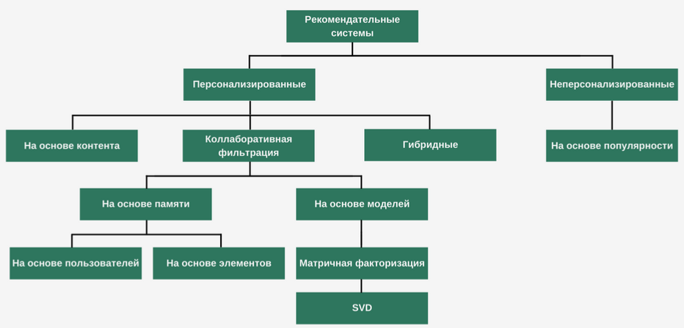
Персонализированные (Personalized)
Такие рекомендательные системы базируются на детальном анализе данных пользователей, изучении их действий, покупок, взаимодействия с другими пользователями. Таким образом, каждый человек получает индивидуальную рекомендацию конкретно под его особенности и предпочтения.
Наиболее популярными типами персонализированных рекомендательных систем являются системы, основанные на контенте (content-based) и коллаборативной фильтрации (collaborative filtering).
На основе контента (Content-based)
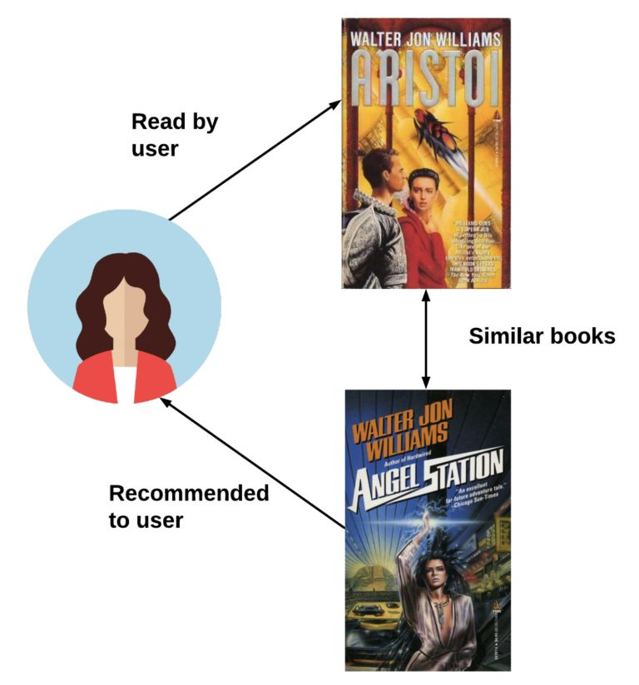
Рекомендательные системы на основе контента используют метаданные (дополнительные данные о данных) о товарах или пользователях для создания конкретных рекомендаций. Например, если пользователь уже читал книгу одного автора или покупал товар определённой марки, то предполагается, что он отдаёт предпочтение этому автору или этой марке, и существует вероятность, что он купит аналогичный товар в будущем.
Предположим, пользователю Ане нравятся научно-фантастические книги, и её любимый писатель — Уолтер Джон Уильямс. Если она прочитала книгу "Aristoi", то рекомендуемой ей книгой будет "Angel Station" — ещё одна научно-фантастическая книга, написанная Уолтером Джоном Уильямсом.
Коллаборативная фильтрация (Collaborative Filtering)
Идея коллаборативной фильтрации проста: поведение группы пользователей применяется для составления рекомендаций другим пользователям. К примеру, если пользователь предпочитает фильмы ужасов, то ему можно посоветовать те фильмы, которые понравились другим поклонникам жанра «хоррор».
Поскольку рекомендации основаны на предпочтениях других пользователей, они называются коллаборативными.
Существует два типа коллаборативной фильтрации: на основе памяти (memory-based) и на основе модели (model-based).
Гибридные (Hybrid)
Такие системы представляют собой комбинацию нескольких РС. Предполагается, что сочетание нескольких методов даст лучшие результаты по сравнению с одним алгоритмом.
На основе памяти (Memory-based)
Методы, основанные на памяти, применяются сразу ко всем накопленным данным. Они просты в реализации, а получаемые рекомендации, как правило, легко объяснить.
Такой рекомендательной системе необходимо каждый раз делать прогнозы по всем данным, что замедляет её работу.
Важная особенность этого метода — здесь не составляются модели, как при решении задач машинного обучения.
Существует два типа memory-based-методов: коллаборативная фильтрация на основе пользователей (user-based) и коллаборативная фильтрация на основе элементов (item-based).
На основе пользователей (User-based)
Такая система работает по принципу «Пользователям, похожим на вас, также понравилось…». Продукты рекомендуются пользователю на основании того, что они были куплены/понравились пользователям, похожим на наблюдаемого пользователя.
Как определить, что пользователи похожи? Например, Дженни и Том любят научно-фантастические книги. Когда появляется новая научно-фантастическая книга и Дженни её покупает, мы можем рекомендовать книгу, которую купила Дженни, Тому, так как он тоже любит научно-фантастические книги.
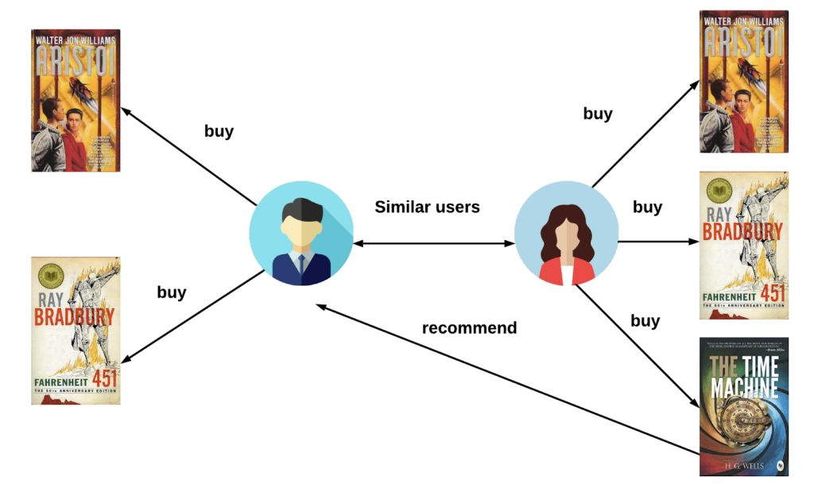
На основе элементов (Item-based)
Такая система работает по принципу «Пользователям, которым понравился этот элемент, также понравились...».
Если Джон, Роберт и Дженни поставили научно-фантастическим книгам «451° по Фаренгейту» и «Машина времени» по пять звёзд, то, когда Том купит книгу «451° по Фаренгейту», книга «Машина времени» также будет ему рекомендована, поскольку система определила эти книги как похожие на основе оценок пользователей.
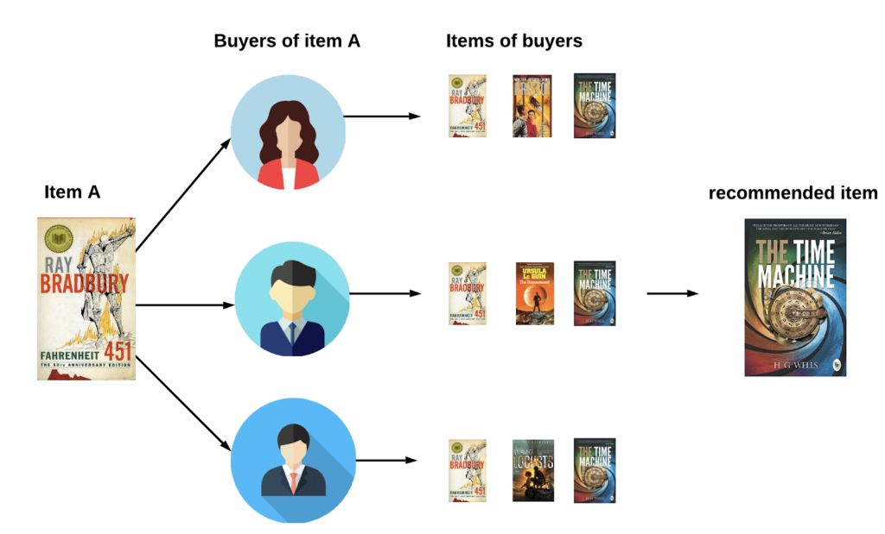
На основе моделей (Model-based)
Такая рекомендательная система создаётся на основе модели, а не всех имеющихся данных, что ускоряет работу системы.
При таком подходе достигается лучшая масштабируемость, а также часто используется снижение размерности.
Наиболее известный вид РС, основанной на моделях — матричная факторизация.
Матричная факторизация (Matrix Factorization)
Если от пользователя поступила обратная связь (например, он посмотрел определённый фильм/прочитал определённую книгу и поставил оценку), её можно представить в виде матрицы, где каждая строка представляет определённого пользователя, а каждый столбец — определённый элемент. Поскольку практически невозможно, чтобы пользователь оценил каждый элемент, эта матрица будет иметь много незаполненных значений, то есть, она будет разрежённой.
Методы матричной факторизации используются для нахождения набора латентных факторов и определения предпочтений пользователей с помощью этих факторов. Латентные факторы иначе называются признаками — это информация, которая не выражена в наборе данных явным образом. Например, может быть латентный фактор, который отражает любовь пользователя к мелодрамам, и это будет явным образом выражаться в конкретных оценках и поведении пользователя на платформе.
Матрица оценок является произведением двух меньших матриц — матрицы «элемент-характеристика» (например, фильм и его жанр) и матрицы «пользователь-характеристика» (к примеру, это может быть показатель любви пользователя к фильмам с неожиданным концом).
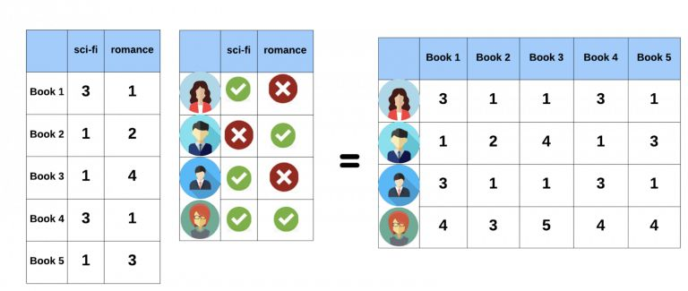
На иллюстрации выше показана матрица, где для каждой книги есть рейтинг соответствия некоторому жанру (т. е. матрица «элемент-характеристика»), и матрица, где для каждого пользователя отмечено, предпочитает ли он этот жанр (т. е. матрица «пользователь-характеристика»). В итоге получается матрица, в которой отображено отношение пользователей к книгам.
SVD
Это продвинутый алгоритм построения РС — мы разберём его в следующем модуле.
Теперь, когда мы изучили принципы построения рекомендательных систем и связанную с ними терминологию, давайте рассмотрим, как рекомендательные системы используются в популярных сервисах и компаниях.

Amazon

Amazon использует на своём сайте рекомендации в качестве целевого маркетингового инструмента. Когда клиент нажимает на ссылку «Ваши рекомендации», то попадает на другую страницу, где рекомендации могут быть дополнительно отфильтрованы по тематике, типам товаров и рейтингам предыдущих товаров и покупок. Покупатель может даже увидеть, почему тот или иной товар был ему рекомендован.
Для создания рекомендаций на Amazon используется коллаборативная фильтрация. В данном случае она не просто подбирает каждому потребителю похожие товары, но также связывает покупку каждого пользователя с похожими товарами и составляет на этой основе список рекомендаций. Например, если вы увлекаетесь новейшими технологиями, на странице с рекомендациями Amazon вам могут предложить новейшие устройства и гаджеты, а если ваш конёк — кулинария, то вы наверняка найдёте множество рекомендаций по книгам рецептов и посуде.

Spotify

Яркий пример применения возможностей искусственного интеллекта и рекомендательных систем — популярные плейлисты Release Radar и Discover Weekly на Spotify.
Алгоритм плейлиста Release Radar еженедельно обновляет персональные плейлисты, чтобы пользователи не пропустили недавно вышедшие треки понравившихся им исполнителей. Release Radar ориентируется не на последние прослушанные песни, а на уже сохранённые треки и исполнителей в целом.
В Discover Weekly пользователю предлагается музыка на основе последних прослушанных им композиций. Его алгоритм изучает два миллиарда плейлистов, созданных пользователями. Затем Spotify сопоставляет эту информацию с собственными плейлистами компании и заполняет пробелы, сравнивая привычки пользователя с привычками пользователей со схожими музыкальными вкусами. Чтобы улучшить еженедельные подборки, этот подход также использует коллаборативную фильтрацию в сочетании с глубоким обучением для выявления закономерностей в огромном объёме данных.
Новая система рекомендаций помогла Spotify увеличить количество уникальных пользователей сервиса с 75 до 100 миллионов в месяц.

YouTube
Онлайн-видеосообщество YouTube использует РС для создания персонализированных рекомендаций, чтобы пользователи могли быстро и легко находить видеоролики, соответствующие их интересам.
Учитывая важность привлечения пользователей, YouTube стремится регулярно обновлять рекомендации, чтобы отразить активность каждого пользователя на сайте и одновременно подчеркнуть широкий спектр доступного контента.
Рекомендательная система YouTube работает на основе проекта искусственного интеллекта Google Brain и состоит из двух нейронных сетей:
- Первая собирает и обобщает информацию об истории просмотров пользователей и применяет коллаборативную фильтрацию для отбора сотен видео. Этот процесс, известный как генерация кандидатов, использует отзывы пользователей для обучения модели.
- Вторая нейронная сеть ранжирует отобранные видео, чтобы сформировать рекомендации для пользователей.
По данным YouTube, после внедрения рекомендательных систем на долю рекомендаций приходится около 60 % кликов на видео с главной страницы.

3. Данные для рекомендательной системы
✍ Мы рассмотрели варианты использования рекомендательных систем и убедились, что это очень полезный инструмент для увеличения количества клиентов и прибыли компании. Теперь давайте перейдём к практической стороне и обсудим, как выглядят данные для построения РС.
Существует два способа сбора данных для рекомендательных систем — явный (англ. explicit feedback, explicit ratings) и неявный (англ. implicit feedback, implicit ratings). Далее мы рассмотрим оба подхода и связанные с ними проблемы.

Явный сбор данных (explicit feedback)
В рамках явного сбора данных получают ту информацию, которую передают сами пользователи, например это оценки фильмов на Netflix или товаров на Amazon. Явные отзывы учитывают мнение пользователя о том, насколько ему понравился или не понравился продукт. Данные явных отзывов легко поддаются количественной оценке.
Однако использование таких данных сопряжено с рядом проблем:
- После сбора явных отзывов вы с большой вероятностью получите набор оценок с ярко выраженной полярностью.
Когда вы последний раз оставляли отзыв на какой-то товар или фильм? Очень часто люди ставят оценку только в случае, если что-либо вызвало у них очень сильные эмоции, преимущественно негативные.
- Явные отзывы не учитывают контекст, в котором был оценён тот или иной продукт.
Допустим, вам срочно нужно подтянуть уровень английского, чтобы пройти собеседование. Вы находите отличный самоучитель и ставите ему наивысшую оценку. Однако это вовсе не значит, что теперь для вас релевантны рекомендации учебников по иностранным языкам.
- Также есть сложности с выстраиванием системы оценок: необходимо придумать такую шкалу, чтобы пользователям было легко выражать своё мнение и это действие не вызывало у них раздражение.
К примеру, если вы создадите только кнопки «Понравилось» и «Не понравилось», то не оставите подходящей реакции для тех, чьё мнение не столь однозначно. Если же вы предложите шкалу от 1 до 100, у пользователя уйдёт масса времени, чтобы понять, понравился ему фильм на 77 или всё же на 78 баллов.
Примечание. Разумеется, продумывание шкалы — это не область компетенций дата-сайентиста, однако вам следует понимать, какие риски может нести некорректно сделанная шкала.
Обычно данные с явной обратной связью выглядят следующим образом:
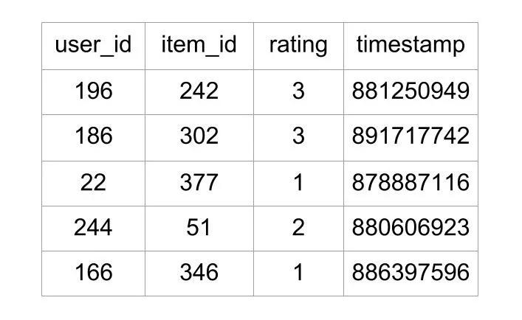
Здесь есть некоторый id пользователя (user_id), id оцениваемого этим пользователем продукта (item_id), выставленный рейтинг (rating) и некоторая дополнительная информация, например временная отсечка (timestamp).
Примечание. В качестве timestamp здесь фиксируется часто используемый показатель, отражающий количество секунд, прошедших с 1 января 1970 года.

Неявный сбор данных (implicit feedback)
Неявная обратная связь не отражает непосредственный интерес пользователя, но действует как косвенный показатель этого интереса.
Примерами неявных данных являются история просмотров, клики по ссылкам, подсчёт количества проигрываний песни, процент прокрутки веб-страницы или даже движение курсора по странице. Такие данные собирают практически все интернет-сервисы. Любая социальная сеть (ВК, TikTok и т. д.) регистрируют все возможные действия пользователя.
Если вы только что посмотрели товар, это не обязательно означает, что он вам понравился, но если вы просматривали его несколько раз, это даёт некоторую уверенность в том, что вы можете быть заинтересованы в товаре.
Объёмы данных неявной обратной связи огромны, и их легко собирать, ведь они не требуют дополнительных действий от пользователя — как только вы получаете разрешение пользователя на сбор его данных, вы можете спокойно использовать информацию о его действиях.
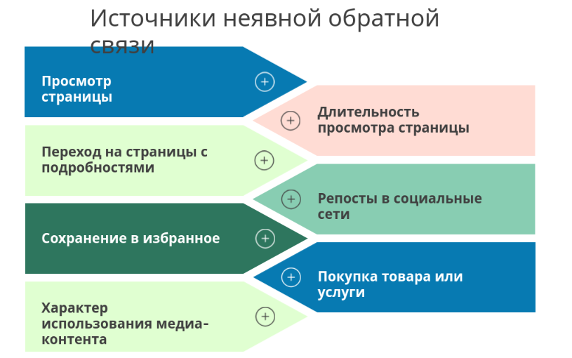
Также стоит упомянуть о некоторых особенностях неявных данных:
- Отсутствие прямого измерения негативных предпочтений.
В отличие от явных отзывов, когда пользователь ставит плохую оценку, у нас нет прямого способа измерить негативное отношение пользователя к продукту. Если пользователь много раз слушает одну и ту же песню, мы можем сделать вывод, что она ему нравится, и посоветовать похожую. Однако если какую-то песню он вообще не слушает, это не значит, что он негативно к ней относится — возможно, он даже не знает о её существовании. Таким образом, через неявные реакции мы можем точно оценивать лишь положительное отношение.
- Возможность делать верные выводы по численному выражению обратной связи.
Если выразить неявную обратную связь в численном эквиваленте, мы сможем однозначно определять, насколько какой-то товар или контент привлекают пользователя. К примеру, если человек слушает Бетховена намного больше, чем песни группы Rammstein, то мы можем сделать вывод, что произведения Бетховена привлекают его больше.
- Большой объём зашумлённых данных.
Прежде чем использовать данные неявной обратной связи для построения рекомендательной системы, придётся потратить много времени на их предобработку.

4. Метрики в рекомендательных системах
✍ Представим, что мы уже создали рекомендательную систему и она работает. Возможно, мы даже внедрили её в продакшн. Разумеется, нам необходимо оценить, насколько качественно построена наша РС.
Все метрики для оценки качества РС можно разделить на две группы:
- офлайн-метрики (оценивают качество алгоритма);
- онлайн-метрики (оценивают производительность и бизнес-показатели).

Офлайн-метрики
Существует несколько категорий офлайн-метрик:
- Prediction Accuracy — оценка точности предсказываемого рейтинга.
- Decision Support — оценка релевантности рекомендаций.
- Rank Accuracy — оценка качества рекомендаций с учётом ранжирования.
Рассмотрим каждую категорию подробнее.

Prediction Accuracy
Метрики Prediction Accuracy сравнивают прогнозируемые значения рейтинга с реальными оценками пользователей. Для того чтобы количественно оценить схожесть фактических и предсказанных данных, обычно используются уже знакомые вам метрики MAE, MSE и RMSE, которые вычисляются следующим образом:
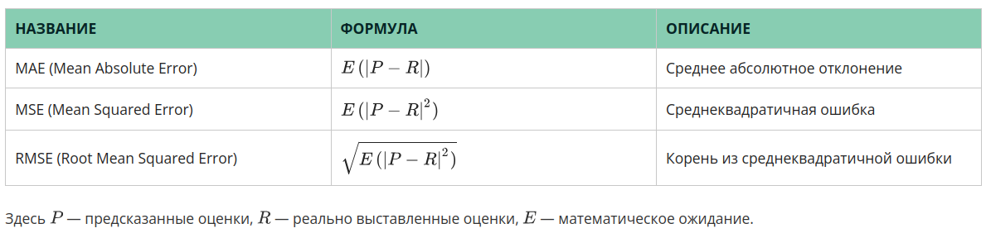
Чем ниже MAE и RMSE, тем лучше, ведь они дают нам представление о том, насколько точны наши прогнозные оценки и рекомендации.
Попробуем рассчитать значения метрик MAE и RMSE для некоторого алгоритма, если мы знаем реально выставленные и предсказанные алгоритмом оценки для четырёх фильмов:
 | Фильм 1 | Фильм 2 | Фильм 3 | Фильм 4
Предсказания | 5 | 4 | 3 | 5
Реальные оценки | 5 | 2 | 1 | 3
Чтобы вычислить MAE, сначала необходимо вычислить все разницы между предсказанными и реальными оценками:
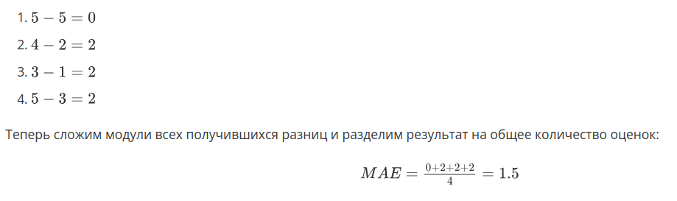
Теперь для этого же случая рассчитаем RMSE. Напомним, что рассматриваемые оценки выглядят следующим образом:
 | Фильм 1 | Фильм 2 | Фильм 3 | Фильм 4
Предсказания | 5 | 4 | 3 | 5
Реальные оценки | 5 | 2 | 1 | 3


Для того чтобы вычислить MAE и RMSE при построении рекомендательной системы, можно воспользоваться уже известными вам готовыми функциями из модуля sklearn:
- sklearn.metrics.mean_absolute_error(y_true, y_pred);
- sklearn.metrics.mean_squared_error(y_true, y_pred).

Decision Support
Следующие метрики — это уже знакомые вам по задаче классификации recall и precision.
По результатам построения рекомендательной системы мы можем создать матрицу ошибок, которая будет выглядеть следующим образом:
 | Relevant | Not relevant
Recommended | True Positive (TP) | False Positive (FP)
Not recommended | False Negative (FN) | True Negative (TN)
и рассчитать интересующие нас метрики:

Однако при вычислении этих метрик мы совершенно не учитываем ранжирование рекомендаций, хотя должно иметь значение, определены правильно самые первые рекомендации (например, те фильмы, которые понравятся пользователю в первую очередь и заслужат у него наивысшие оценки) или лишь последние. Чтобы преодолеть эту проблему, эти метрики используются с отсечением k рекомендаций.
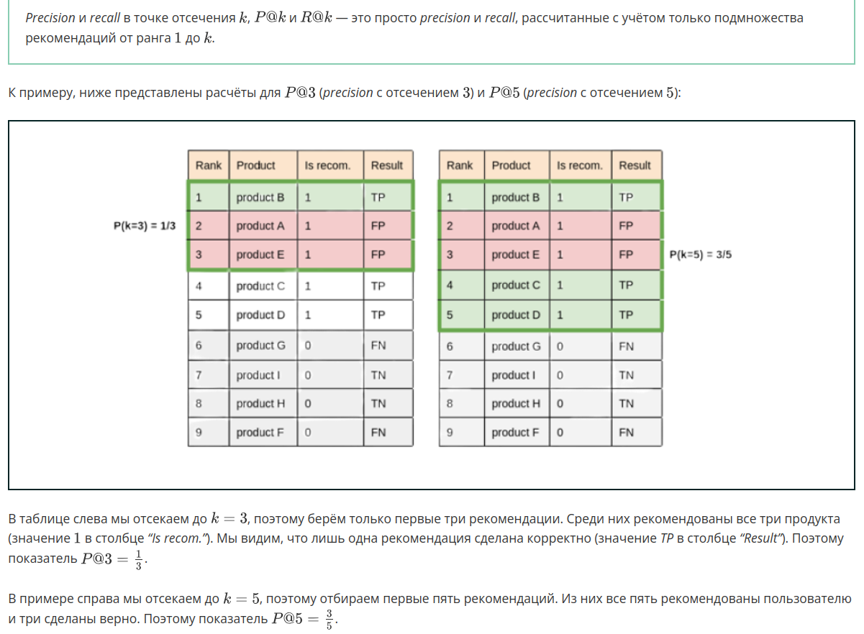
Теперь рассмотрим вычисление метрики recall с отсечением.
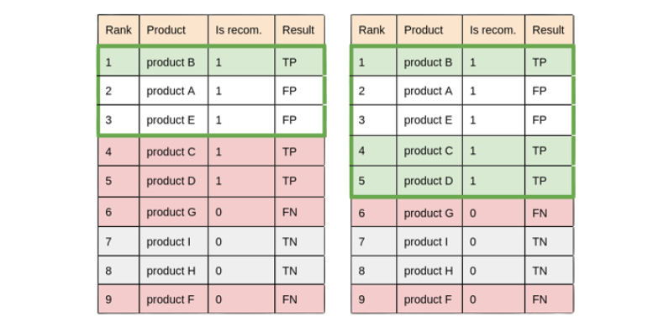
В данной таблице зелёным выделены релевантные рекомендации, белым — нерелевантные.
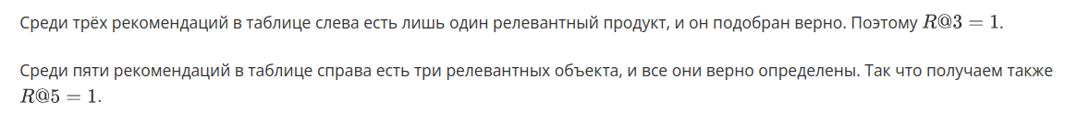
К сожалению, в известных нам библиотеках для машинного обучения эти функции не реализованы. Для оценки качества рекомендуем использовать модуль cute_ranking.

Rank Accuracy
Рекомендательные системы должны быть способны помещать наиболее релевантные элементы на высокие позиции в списке рекомендаций. Первый рекомендуемый элемент всегда самый важный, следующий — второй по важности и т. д.
Сейчас мы рассмотрим метрики, которые как раз учитывают положение продукта в рейтинге:
- MRR (Mean Reciprocal Rank);
- MAP (Mean Average Precision);
- NDCG (Normalized Discounted Cumulative Gain).

MRR (средний реципрокный ранг)
Это самая простая метрика из трёх перечисленных. Она определяет, где среди рекомендованных находится первый релевантный элемент.
В общем виде формулу для этой метрики можно записать следующим образом:
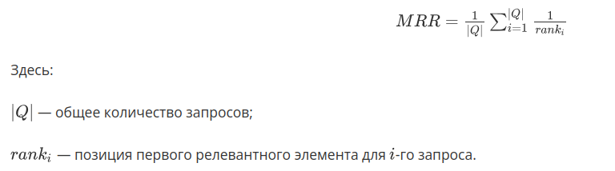
Ниже представлен пример вычисления MRR. Для каждого пользователя мы находим первый релевантный элемент и вычисляем, сколько элементов к этому моменту уже было предложено пользователю. Далее делим на это количество. После этого находим среднее арифметическое для всех полученных долей.
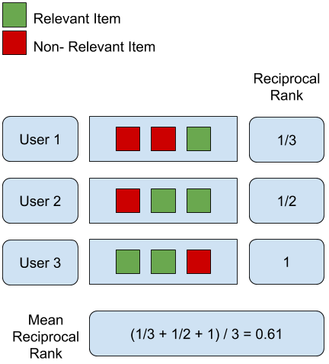

Преимущества и недостатки MRR
  - Метод прост в вычислениях и легко интерпретируется.  - Метод уделяет большее внимание первому релевантному элементу списка, что в целом отражает логику рекомендательных систем. |   - Метрика фокусируется на одном элементе из списка и не оценивает остальные рекомендуемые элементы.  - Список с одним релевантным элементом имеет такой же вес в вычислении итогового показателя, как и список с большим количеством релевантных элементов. Это не всегда хорошо.  - Метрика плохо подходит для случаев, когда важно получить именно ряд рекомендаций, а не одну рекомендацию.

Для вычисления MRR в Python рекомендуем использовать функцию mean_reciprocal_rank() из библиотеки cute_ranking.

MAP (средняя точность)

Метрика MAP помогает достичь этой цели. Посмотрим, как она вычисляется:
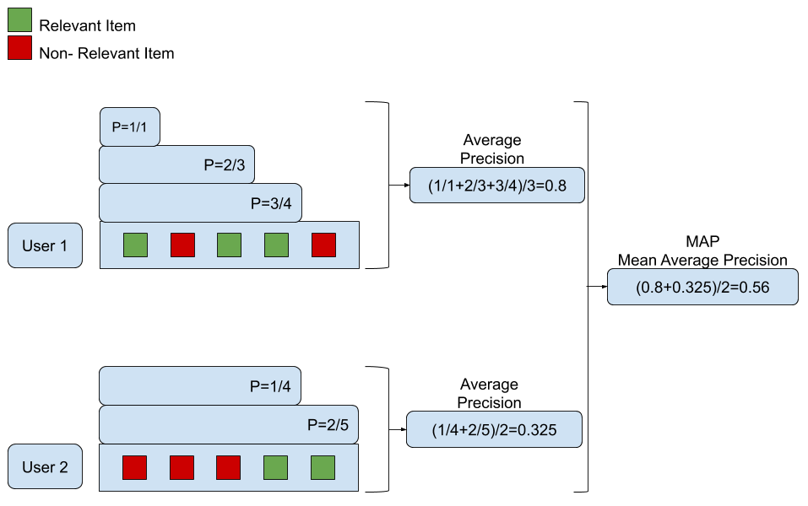
Для каждого пользователя мы вычисляем долю релевантных рекомендаций для всех возможных отсечений по релевантным элементам и далее усредняем для каждого пользователя получившиеся доли. Для итогового результата усредняем показатели по всем пользователям.

Преимущества и недостатки MAP
- Метрика естественным образом обрабатывает ранжирование списков рекомендованных элементов.  - Метрика способна придавать вес ошибкам пропорционально их месту в списке: больший вес — ошибкам в верхней части, меньший вес — ошибкам ниже по списку. Это соответствует необходимости показать как можно больше релевантных элементов в верхней части списка рекомендаций | - Метрика отлично подходит для бинарных (релевантных/нерелевантных) оценок, однако не подходит для рейтинговых числовых оценок.

NDCG (нормализованный дисконтированный кумулятивный выигрыш)
Подход к вычислению этой метрики схож с подходом к вычислению MAP: в обоих случаях высоко ценится выдача релевантных продуктов на первых позициях. Однако метрика NDCG позволяет использовать информацию о том, что разные продукты имеют разную степень релевантности, то есть учитывает их рейтинг.
Чтобы понять, как вычисляется NDCG, реализуем вычисления последовательно.
Представим, что поисковая система выдаёт пять статей с именами D1, D2, D3, D4, D5, которые выводятся в таком же порядке. Определим шкалу релевантности (0–3), где:
- 0 — не релевантно;
- 1–2 — в некоторой степени релевантно;
- 3 — полностью релевантно.
Предположим, статьи имеют следующие оценки релевантности:
- D1 — 3;
- D2 — 2;
- D3 — 0;
- D4 — 0;
- D5 — 1.
Кумулятивный выигрыш представляет собой сумму этих оценок релевантности и может быть рассчитан как:
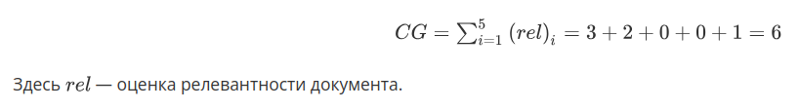
Дисконтированный кумулятивный выигрыш можно рассчитать по формуле:
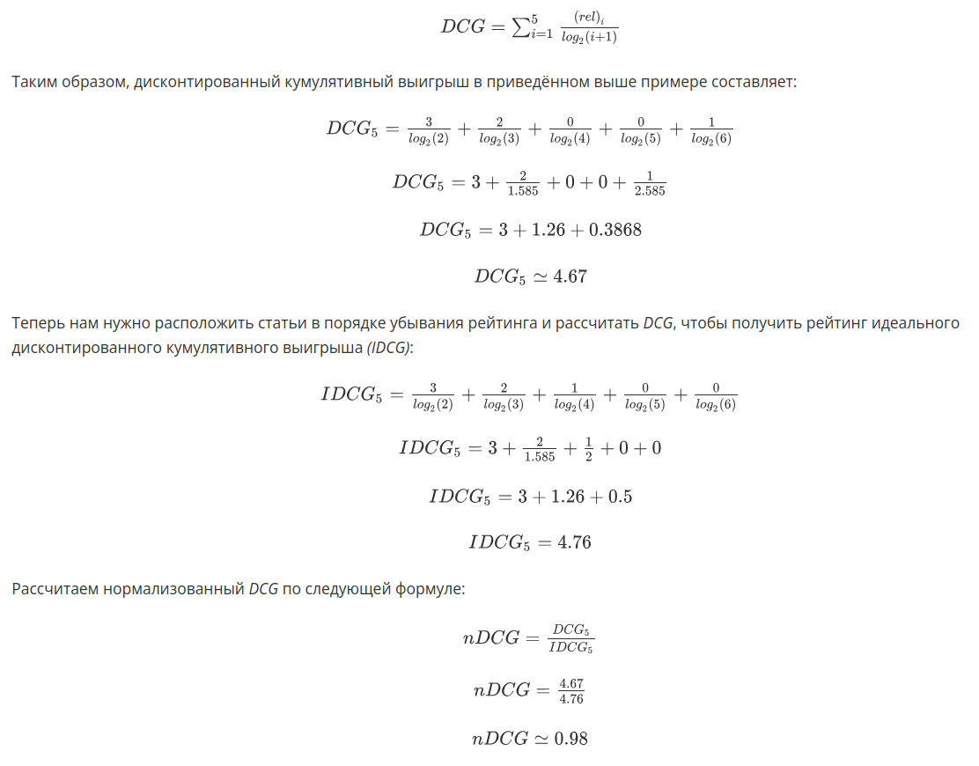

Можно получить то же значение, если воспользоваться готовой функцией из модуля sklearn:
from sklearn.metrics import ndcg_score, dcg_score
import numpy as np

true = np.asarray([[3, 2, 1, 0, 0]])
relevance = np.asarray([[3, 2, 0, 0, 1]])

print(ndcg_score(true, relevance))

#0.980840401274087

Онлайн-метрики
Выделяют пять групп бизнес-показателей, на которые рекомендательные системы оказывают самое существенное влияние:
Сколько раз пользователи кликнули на рекомендацию.
Как пользователи взаимодействуют с продуктом из списка рекомендаций, например сколько пользователей посмотрело рекомендованный фильм.
Насколько увеличились продажи после внедрения алгоритма.
Как изменятся продажи товаров из других категорий. Например, если пользователь хочет купить деловой костюм, мы можем порекомендовать в дополнение галстук (аксессуары) и ботинки (обувь).
Отток клиентов (churn rate), удержание клиентов (retention rate), длительность сессии и другие показатели.
По данным Netflix, пользователи выбирают 75 % контента на основе рекомендаций. Компании также удалось снизить отток клиентов на несколько процентов, что в конечном итоге приносит около миллиарда долларов в год (компания использует модель подписки). В свою очередь YouTube сообщает, что 60 % кликов на домашней странице приходится на блок с рекомендациями.
Однако во многих случаях выгода от рекомендательных систем может быть не такой очевидной — следует понимать, на какие метрики смотреть. Так, например, после внедрения рекомендательных систем в онлайн-магазине было замечено, что рост по рекомендуемым товарам составил всего 0.3 %. При этом средний рост по товарам в той же категории достиг 26 %. Получается, что внедрение рекомендаций может стимулировать дополнительные продажи, несмотря на то что пользователь не выбирал продукт из рекомендуемого списка.
Так как выстраивание бизнес-процессов выходит за рамки компетенций дата-сайентиста, мы не будем останавливаться на перечисленных выше бизнес-метриках подробнее, однако рекомендуем вам помнить о них при построении вашей РС.
Итак, мы рассмотрели основные метрики, с помощью которых можно оценить качество построенной рекомендательной системы. Уже совсем скоро вы сможете применить их на практике в реальных задачах.

5. Проблема холодного старта и popularity-based model
✍ Рекомендательные системы строятся на данных о товарах и о пользователях. Но что делать, если какой-то информации не хватает или если данных вообще нет?
В таком случае говорят о проблеме холодного старта. Требуется потратить немного времени или сделать несколько шагов, чтобы «разогреть» сервис рекомендаций, прежде чем он начнёт выдавать релевантные результаты с достаточной эффективностью.
Можно выделить два вида проблем холодного старта:
- проблема холодного старта пользователя;
- проблема холодного старта продукта.

Холодный старт пользователя
Когда система сталкивается с новыми посетителями веб-сайта, не имеющими истории просмотров или известных предпочтений, создание персонализированного опыта для них становится сложной задачей, поскольку данные, обычно используемые для создания рекомендаций, отсутствуют.
Рекомендательные системы не могут дать корректную рекомендацию не только для тех, кто впервые заходит на сайт. Пользовательский «холодный старт» может возникнуть даже у постоянных посетителей, если их поведение и предпочтения меняются от одной сессии к другой. С этой проблемой обычно сталкиваются сайты объявлений. К примеру, какое-то время пользователь может искать и сравнивать надувные байдарки, но после того как он купит нужный ему товар, он перейдёт к чему-то другому, совершенно не связанному с предыдущим интересом, например к подержанным укулеле. В таком случае история просмотров пользователя не даст полезных подсказок для угадывания его следующего выбора.
В более широком смысле определённая степень «холодного старта» пользователей будет сохраняться всегда, пока пользователи сервиса будут изучать новые темы, пока их образ жизни, обстоятельства и потребности будут развиваться.
Зачастую основной метод при работе с новыми пользователями — попросить их в явном виде сообщить свои предпочтения, чтобы создать первоначальный профиль пользователя. Вы могли видеть формат такого взаимодействия на Netflix, когда про интересы и любимые сериалы спрашивают при регистрации.

Холодный старт продукта
Когда новый товар добавляется в интернет-магазин или когда свежий контент загружается на медиаплатформу, первое время о нём никто не знает. С нулевым количеством взаимодействий или оценок он практически невидим для рекомендательной системы независимо от того, насколько релевантным он будет для пользователей.
Среди тех, кто больше всего страдает от этого явления, — сайты объявлений и новостные платформы. Здесь свежие продукты, как правило, самые «горячие», но их ценность быстро снижается: вчерашняя новость сегодня уже устарела, а велосипед, выставленный на продажу на прошлой неделе, уже продан.

Popularity-based model
О том, как можно преодолеть холодный старт продукта, мы поговорим в следующем модуле, а сейчас давайте рассмотрим один из вариантов построения рекомендаций в случае холодного старта пользователя.
Если к нам приходит клиент, про которого мы ничего не знаем, мы можем создать для него рекомендации с использованием popularity-based-модели. Это тип РС, которая формирует рекомендации на основе популярности продуктов. Например, если большинство людей часто покупает определённый продукт, то система знает, что он наиболее востребован среди аудитории, поэтому каждому новому пользователю, который только что зарегистрировался, система будет рекомендовать этот продукт.

Преимущества и недостатки рекомендательной системы на основе популярности:
- Не страдает от проблем холодного старта.  - Нет необходимости в исторических данных для пользователя. | - Не персонализирована (будет рекомендовать одинаковые продукты всем пользователям).

Примеры использования popularity-based-моделей в известных сервисах:
- Google Новости — новости, отфильтрованные по трендам и самым популярным новостям;
- YouTube — самые популярные видео.
Давайте на примере рассмотрим, как можно построить систему рекомендаций на основе популярности.
Мы будем работать с набором данных Movie Lens. Он содержит идентификаторы для каждого фильма и пользователя, который его смотрел, а также оценку, которую пользователь поставил фильму. В датасете представлено 25 000 095 оценок фильмов от 162 541 пользователя со шкалой оценок от 0.5 до 5.0.
Из этого набора нам понадобится два файла:
- данные о фильмах (movies);
- данные о выставленных оценках (ratings).
Объединим их:
df=pd.merge(ratings,movies, how='left',on='movieId')
df.head()
Должен получиться следующий результат:
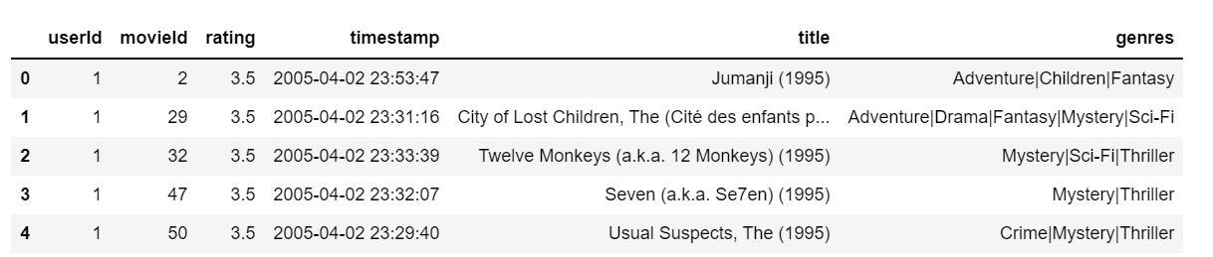
Признаки в данных
- userId — id пользователя;
- movieId — id фильма;
- rating — выставленный пользователем рейтинг для фильма;
- timestamp — время выставления рейтинга;
- title — название фильма;
- genres — жанры, к которым относится фильм.

6. Практика
✍ В этом модуле мы обсудили, как используются рекомендательные системы, как получают данные для них и как оценивают результаты работы РС. Мы начали знакомиться с алгоритмами построения систем рекомендаций и пока успели изучить более подробно один из них — РС на основе популярности. В этом юните мы построим систему рекомендаций, основываясь именно на этом методе. Вы сможете усовершенствовать её в следующем модуле, после того как освоите другие алгоритмы.
Для начала загрузим датасет "Articles sharing and reading from CI&T DeskDrop", включающий в себя собранные за один год логи DeskDrop — платформы для внутренних коммуникаций, разработанной CI&T и ориентированной на компании, использующие Google Workspace (Google G Suite). Среди прочего, эта платформа позволяет сотрудникам компаний делиться актуальными статьями со своими коллегами.
В датасете содержится около 73 тысяч записей о взаимодействии пользователей с более чем тремя тысячами публичных статей, размещённых на платформе.
Информация в наборе данных:
- Оригинальный URL, название и текст статьи.
- Контекст посещений пользователей, например дата/время, клиент (мобильное приложение/браузер) и геолокация.
- Различные типы взаимодействия, что позволяет сделать вывод об уровне заинтересованности пользователя в статьях, например комментарии → лайки → просмотры.
Данные включают в себя два файла:
- shared_articles.csv;
- users_interactions.csv.
Начнём работать с файлом shared_articles.csv. Он содержит информацию о статьях, опубликованных на платформе DeskDrop.
Для каждой статьи есть:
- дата публикации (временная метка),
- исходный URL-адрес,
- заголовок,
- содержание в виде обычного текста,
- язык статьи (португальский — pt или английский — en),
- информация о пользователе, который поделился статьёй (автор).
Для временной метки существует два возможных типа событий:
- CONTENT SHARED — статья была опубликована на платформе и доступна для пользователей;
- CONTENT REMOVED — статья была удалена с платформы и недоступна для дальнейших рекомендаций.
Для простоты мы рассматриваем здесь только тип события CONTENT SHARED.
Качество получилось не очень высоким, но ведь и рекомендации у нас были неперсонализированными.
Примечание. Стоит отметить, что качество РС оценивается не так, как в задачах классификации: показателей выше 0.5 добиться практически невозможно, и даже результат 0.1–0.2 — индикатор высокого качества.
Уже в следующем модуле вы сможете улучшить качество, изучив более продвинутые алгоритмы. Однако уже сейчас у вас получилось построить простейшую систему рекомендаций — это большое достижение!

7. Итоги
⭐ Вы закончили изучение первого модуля, посвящённого рекомендательным системам.
Вы:
- узнали, какие виды рекомендательных систем существуют;
- рассмотрели, как получают данные для построения РС;
- научились оценивать качество рекомендательных сервисов;
- построили простейшую РС.
Вы изучили и уже умеете многое, однако это лишь начало погружения в построение рекомендательных систем. Пока мы научились создавать рекомендательные системы, которые основаны на популярности того или иного контента. Однако есть множество других аспектов, которые могут помочь в построении более качественной системы рекомендаций — в следующем модуле мы рассмотрим другие подходы и алгоритмы и решим объёмный кейс.

---------------------------------------------------

MATH&ML-15. Рекомендательные системы. Часть II

1. Введение
✍ В предыдущем модуле мы начали знакомиться с рекомендательными системами — кратко разобрали существующие подходы к их построению и научились оценивать качество РС. Более подробно мы пока успели изучить только popularity-based подход. В этом модуле мы рассмотрим остальные алгоритмы и научимся реализовывать их на практике.
Основные цели, которые стоят перед нами в этом модуле:
- Разобрать принципы работы моделей рекомендательных систем:
  - content-based-модели,
  - коллаборативной фильтрации,
  - гибридной модели.
- Познакомиться с основами применения глубокого обучения для построения рекомендательных систем.
- Отработать изученные алгоритмы на решении практических задач.
В юните «Практика» мы достроим начатую в предыдущем модуле модель рекомендательной системы для статей, а в промежуточных юнитах рассмотрим применение методов построения рекомендательных систем на других датасетах из различных областей.

2. Content-based model
https://view.genially.com/638a14d6bbff69001792a140/interactive-image-dst-30-mathandml-15unit2
Подход content-based предполагает, что пользователю рекомендуются товары или контент на основе его предпочтений и вкусов.
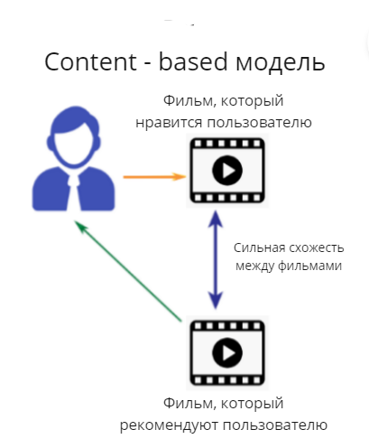
Профиль интересов пользователя формируется исходя из его оценок, а также неявной обратной связи: лайков, количества просмотров и так далее. В качестве рекомендаций пользователю предлагаются похожие элементы.
Сходство или близость элементов измеряется на основе сходства содержания этих элементов. Говоря «содержание», мы имеем в виду такие сущности, как категория, тег, жанр и т. д., то есть метаданные. Далее в этом юните мы познакомимся с некоторыми алгоритмами определения сходства.

Вы наверняка уже сталкивались с content-based-рекомендациями в тех или иных сервисах. Например, на сайте Netflix можно использовать фильтрацию по контенту, чтобы создавать рекомендации из аналогичных элементов, которые размещаются в разделе More Like This.

Давайте на примере рассмотрим построение рекомендательной системы на основе контента для конкретного пользователя.
Допустим, пользователь Михаил выставил лайки и дизлайки для фильмов на одном из веб-сервисов:
Фильм | Рейтинг
«Миссия невыполнима» | Лайк
«Джеймс Бонд» | Лайк
«Приключения Буратино» | Дизлайк
Предположим, что по правилам сервиса лайк прибавляет 4.5 балла к фильмам с таким жанром, а дизлайк вычитает 6 баллов. Теперь создадим вектор пользователя для Михаила на основе трёх его оценок:
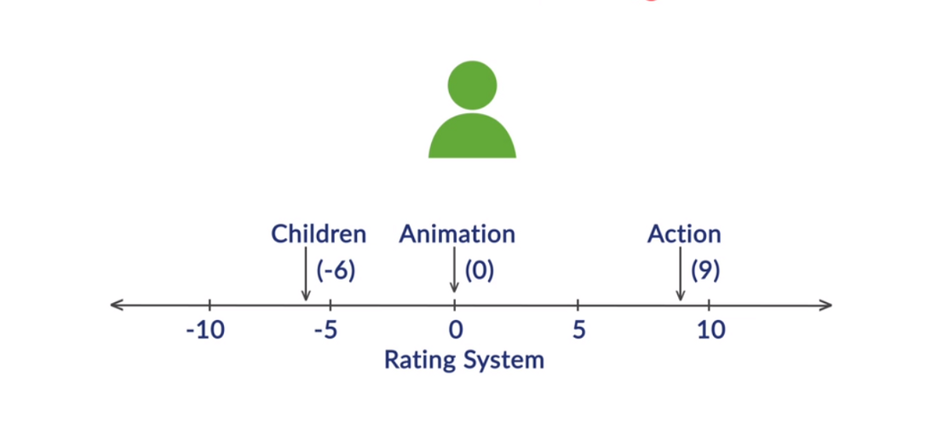
Присваиваем значение 9 боевикам, так как Михаил поставил лайк двум фильмам с жанром «боевик». Михаил не смотрел анимационные фильмы, так что присваиваем 0 анимации, и, поскольку он оставил плохой отзыв фильму в жанре «дети», присваиваем -6 детским фильмам.
Таким образом, вектор пользователя для Михаила — это (9, 0, -6) для шкал (Боевик, Анимация, Дети).
Теперь попробуем предсказать отношение Михаила к фильмам, которые он ещё не смотрел, например «Звёздные войны» и «История игрушек».
«Звёздные войны» — это боевик, который не относится к анимации или детским фильмам, поэтому по шкалам (Боевик, Анимация, Дети) у этого фильма будут координаты (1, 0, 0). У фильма «История игрушек» будут координаты (0, 1, 1), так как он относится и к жанру детских фильмов, и к анимации.
Теперь нам необходимо найти произведения вектора пользователя и вектора фильма: чем больше будет скалярное произведение, тем более подходящим для Михаила будет фильм.
Скалярное произведение для «Истории игрушек» равно -6, а для «Звёздных войн» оно равно 9. Следовательно, из этих двух вариантов именно «Звёздные войны» будут рекомендованы Михаилу, что вполне логично, ведь ему больше нравятся боевики.
Аналогично можно вычислить скалярные произведения векторов для всех фильмов на сайте и рекомендовать Михаилу десять наиболее подходящих фильмов.
В данном примере мы опирались лишь на схожесть фильмов по жанрам: скалярное произведение будет увеличиваться в том случае, если у фильма ненулевая координата для того жанра, который пользователь уже оценил положительно. Однако в реальности всё намного сложнее: например, мы можем использовать одновременно жанр фильма, теги, описание, актёров и т. д. Для этого случая нам нужен способ измерить сходство между набором параметров.
Рассмотрим два наиболее популярных метода измерения такого сходства:
- индекс Жаккара,
- косинусная близость.

Индекс Жаккара
Индекс Жаккара измеряет сходство между двумя наборами A и B как мощность множества пересечения, делённую на мощность множества объединения каких-то характеристик объекта. Его удобно применять для категориальных признаков.
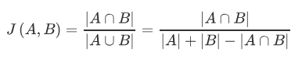
Например, с помощью индекса Жаккара мы можем оценить, насколько похожи фильмы, основываясь на наборах ключевых слов (тегов) для них:
- фильм А : {фантастика, школа, романтика};
- фильм B : {приключения, фантастика, школа};
- фильм C : {ужасы, триллер, драма}.
Мы можем предположить, что фильм A больше похож на фильм B, чем на фильм C, так как фильмы A и B имеют два общих тега (фантастика, школа), в то время как фильмы A и C не имеют ни одного общего тега.
Если бы мы рассматривали вычисление этого индекса для фильмов А и В, то получили бы 2/4, так как в пересечении два тега, а в объединении — четыре. Для фильмов А и C мы получили бы 0, так как пересечение множеств их тегов является пустым. Таким образом, показатель близости для фильмов А и В получился бы больше, и это подтвердило бы наши предположения об их большей схожести.

Косинусная близость
Подход с использованием индекса Жаккара помог нам создать интуитивное представление о том, что означает сходство набора категориальных значений. Подход с косинусным сходством немного сложнее и применяется для оценки близости массивов с числами. Он требует, чтобы мы представляли объекты в виде вектора.
Например, мы можем представить те же самые фильмы как набор из трёх вещественных чисел:
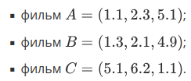
Глядя на эти векторы, кажется, что фильмы А и В похожи друг на друга больше, чем, например, фильмы А и С, так как координаты фильмов А и В очень близки и различаются гораздо меньше, чем координаты фильмов А и С.
Чтобы вычислить косинусную близость, нам понадобится следующая формула:
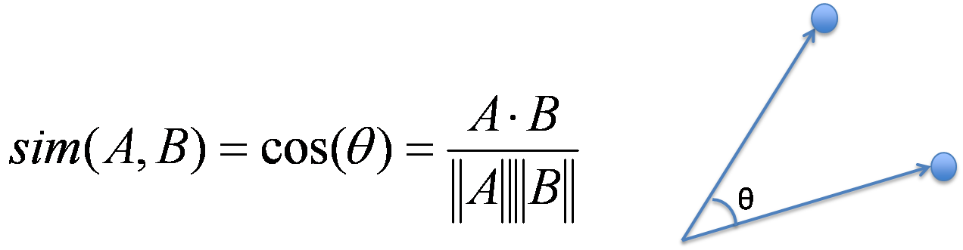
По сути, мы ищем угол между векторами. Если два вектора совпадут (т. е. будут максимально близкими), то угол между ними будет равен нулю, а значит, косинус будет равен 1. Если векторы будут направлены в противоположные стороны, косинус будет равен -1. Таким образом, мы можем получить для любых двух векторов значение в пределах от -1 до 1 включительно, по которому можно определить, насколько векторы близки друг к другу.
Давайте вычислим косинусную близость, чтобы оценить, насколько наши догадки о близости фильмов соответствуют реальности.
Косинусная близость для фильмов А и B:
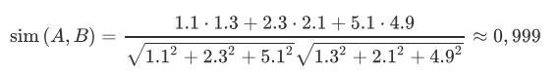
Как нам известно, чем выше значение косинусной близости, тем больше сходство между векторами. Таким образом, наши изначальные предположения совпали с реальностью: векторы А и В действительно схожи между собой сильнее, чем векторы А и С. Значит, если человек поставил высокую оценку фильму А, то мы должны порекомендовать ему фильм В.
Итак, чтобы построить рекомендательную систему на основе контента, необходимо:
- Для каждого продукта создать характеризующие его признаки.
- Найти показатель близости между всеми продуктами.
- Порекомендовать пользователю продукты, которые показывают наибольшую близость с теми продуктами, которые он высоко оценил.
Давайте реализуем подобную рекомендательную систему на практике. Будем работать с датасетом, содержащим информацию об оценивании фильмов на платформе Netflix.
Признаки в данных
- show_id — id фильма,
- type — его тип (фильм или сериал),
- title — название,
- director — режиссер,
- cast — актерский состав,
- country — страна,
- date_added — дата добавления,
- release_year — год выхода на экраны,
- rating — рейтинг,
- duration — продолжительность,
- listened_in — жанр(-ы),
- description — описание.
В первую очередь нам необходимо определить, на основании чего мы будем рассматривать близость фильмов. Выберем для этой задачи описание фильма, ведь в нём, скорее всего, содержится много информации. Однако описание — это текст. Есть много подходов к преобразованию текста в вектор, и мы будем использовать подход TF-IDF (Term Frequency-Inverse Document Frequency).
Показатель TD-IDF — это индикатор того, насколько релевантно слово в контексте документа.
Его можно определить следующим образом:
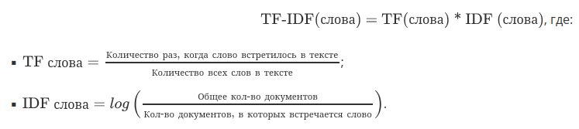
Этот показатель возрастает пропорционально количеству раз, когда слово встречается в тексте, и уменьшается пропорционально количеству слов во всех текстах в целом.
Таким образом:
- Коэффициент будет выше, если слово характерно именно для этого текста, то есть встречается в данном тексте часто, но не встречается в других текстах.
- Коэффициент будет ниже, если слово не встречается почти нигде или встречается одинаковое количество раз во всех текстах, то есть не характеризует никакой текст в отдельности.
Если вам интересно подробнее изучить алгоритм создания такого представления, рекомендуем прочитать статью.
Чтобы преобразовать текст по этому принципу, нам понадобится соответствующая функция из библиотеки sklearn — импортируем её:
from sklearn.feature_extraction.text import TfidfVectorizer
Далее учтём стоп-слова, т. е. предлоги и другие служебные части речи, которые не несут содержательной информации, и с учётом этого определим нашу модель:
model = TfidfVectorizer(stop_words='english')
Заполним пропуски пустыми строками:
df['description'] = df['description'].fillna('')
Трансформируем наши описания в матрицу:
feature_matrix = model.fit_transform(df['description'])
Теперь необходимо вычислить косинусную близость. Можно сделать это так:
from sklearn.metrics.pairwise import linear_kernel
cosine_sim = linear_kernel(feature_matrix, feature_matrix)
Обратите внимание! Мы используем здесь linear_kernel(), а не cosine_similarity(), так как в косинусном расстоянии в знаменателе реализуется нормировка векторов, а TF-IDF создаёт уже нормализованные векторы.
Вернём индексацию и уберём дубликаты из данных:
indices = pd.Series(df.index,index=df['title']).drop_duplicates()
Теперь пропишем функцию для создания рекомендаций:
def get_recommendations(title):
idx = indices[title]
#вычисляем попарные коэффициенты косинусной близости
scores = list(enumerate(cosine_sim[idx]))
#сортируем фильмы на основании коэффициентов косинусной близости по убыванию
scores = sorted(scores, key=lambda x: x[1], reverse=True)
#выбираем десять наибольших значений косинусной близости; нулевую не берём, т. к. это тот же фильм
scores = scores[1:11]
#забираем индексы
ind_movie = [i[0] for i in scores]
#возвращаем названия по индексам
return df['title'].iloc[ind_movie]
Например, если мы хотим найти рекомендации по фильму "Star Trek", то функция будет выдавать следующий результат:
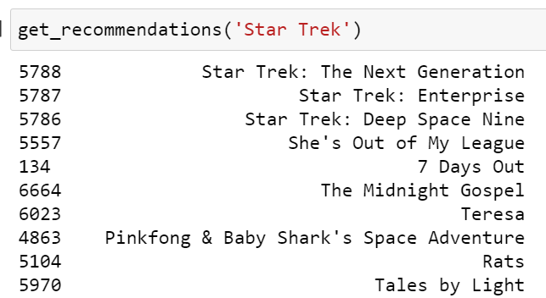
Итак, мы смогли создать рекомендации на основе контента и разобрались с принципом работы этого алгоритма. Теперь давайте посмотрим на преимущества и недостатки данного подхода.
- Для создания рекомендаций не требуются данные от других пользователей. Как только пользователь выполнил поиск, просмотрел несколько продуктов и/или совершил несколько покупок, система фильтрации на основе контента может начать создавать соответствующие рекомендации. Это делает её идеальной для компаний и сервисов, у которых нет огромного количества пользователей для формирования выборки.  - Рекомендации получаются очень релевантными для пользователя. Рекомендации на основе контента могут быть в значительной степени адаптированы к интересам пользователя, включая рекомендации по нишевым товарам, поскольку метод основан на сопоставлении характеристик или атрибутов объекта базы данных с интересами пользователя.  - Рекомендации прозрачны для пользователя. Высокорелевантные рекомендации создают ощущение понятности алгоритмов для пользователя, повышая уровень его доверия к предлагаемым рекомендациям.  - Вы избегаете проблемы «холодного старта». Хотя фильтрация на основе контента требует первоначального ввода данных от пользователей, чтобы начать давать рекомендации, качество ранних рекомендаций обычно намного выше, чем у других подходов.  - Системы фильтрации на основе содержания обычно проще в создании. Основная работа заключается в создании характеристик, на основании которых будет вычисляться близость. | - Отсутствие новизны и разнообразия. Вполне возможно, что человеку, который любит боевики, могли бы понравиться и фильмы ужасов. Однако мы не сможем ему их порекомендовать, если он сам не отметит подобные фильмы как понравившиеся.  - Присвоенные характеристики могут быть неверными. Рекомендации на основе контента хороши настолько, насколько хороши атрибуты (характеристики), присвоенные продуктам.

3. Коллаборативная фильтрация
✍ Следующий подход к построению рекомендательных систем, который мы изучим, — это коллаборативная фильтрация. Она основана на поиске сходства между пользователями или между продуктами. Используя этот метод, мы можем прогнозировать рейтинги на основе оценок похожих пользователей или похожих продуктов.
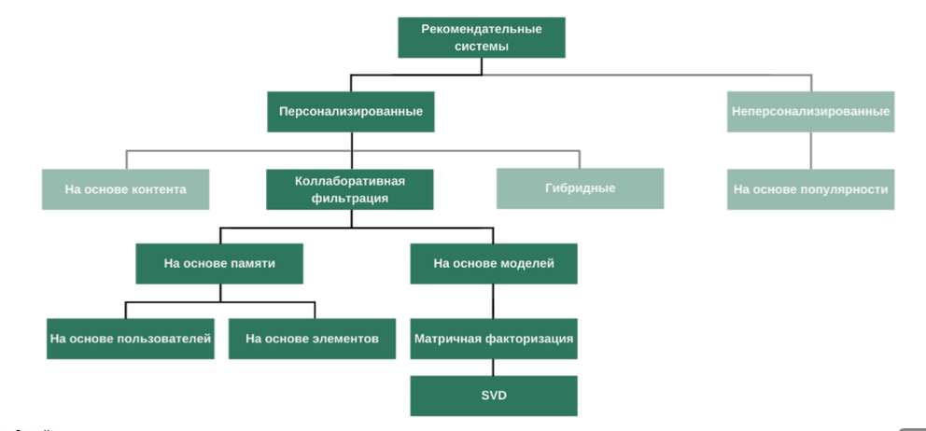
https://view.genially.com/638f0d4052f757001133de79/interactive-image-dst-30-mathandml-15unit3
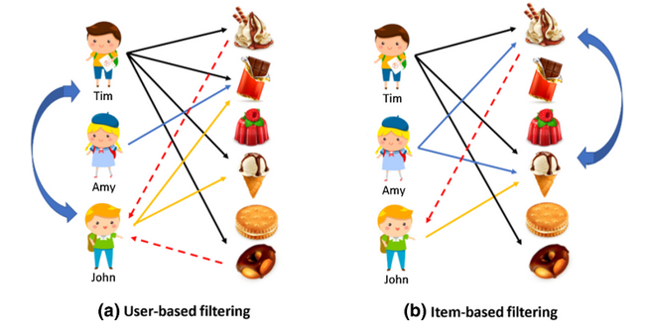
Однако для начала давайте рассмотрим очень часто встречающуюся в рекомендательных системах концепцию — матрицу предпочтений.
Чтобы её получить, расположим в матрице клиентов по строкам, а продукты — по столбцам. На пересечении строк и столбцов разместим оценки, поставленные клиентами соответствующим продуктам: первый клиент поставил второму товару 3, третий клиент поставил первому товару 2 и так далее.
 | Товар 1 | Товар 2 | Товар 3 | Товар 4 | Товар 5
Клиент 1 |  | 3 |  | 5
Клиент 2 | 1 |  | 1 | 1
Клиент 3 | 2 |  |  | 3 | 2
Клиент 4 |  | 4 |  |  | 5
Клиент 5 | 5 |  | 2 | 3 | 4
На основе этих данных мы можем разделить пользователей на кластеры. Чтобы это сделать, можно взять некоторую меру близости для пользователей по их истории оценок и на основе полученных значений объединить пользователей в кластеры таким образом, чтобы похожие пользователи оказались в одной группе, а сильно отличающиеся — в разных. В таком случае оценку пользователя для продукта можно прогнозировать как среднюю оценку пользователей этого кластера, оценивших этот продукт.
Таким образом, если нам необходимо предсказать, как конкретный пользователь оценил фильм, мы анализируем оценки, поставленные данному фильму пользователями, которые принадлежат к тому же кластеру, что и изучаемый пользователь, и усредняем эти оценки. Так получается предсказание оценки фильма для нашего пользователя.
В целом, такой подход можно применять, однако у него есть ряд существенных недостатков:
- Нечего рекомендовать новым/нетипичным пользователям. Если появляется пользователь, который ни на кого не похож, мы не знаем, к какому кластеру его отнести. На начальных стадиях мы определяем его в случайный кластер, и рекомендации в таком случае будут плохими.
- Не учитывается специфика каждого пользователя. По сути, мы выявляем некоторые паттерны поведения и предпочтений и для каждого паттерна выделяем свои рекомендации. Однако на самом деле даже пользователи из одного кластера немного отличаются друг от друга, поэтому возникают неточности.
- Если оценок нет, то среднее арифметическое невозможно вычислить. Если в кластере никто не оценивал объект, сделать предсказание не получится, так как для предсказания нужно вычислить среднее арифметическое для оценок.

Коллаборативная фильтрация на основе памяти (memory-based)
Чтобы решить перечисленные выше проблемы, обратимся к коллаборативной фильтрации, а точнее к memory-based-подходу, основанному на близости пользователей (user-based).
Напомним, что при memory-based-подходе хранится полная матрица взаимодействий (лайков, просмотров и т. д .) пользователя с продуктом.

Коллаборативная фильтрация на основе пользователей (User-based-подход)
Коллаборативная фильтрация на основе пользователей — это метод, используемый для предсказания продуктов, которые могут понравиться пользователю, на основе оценок, выставленных этому продукту другими пользователями, имеющими схожие с целевым пользователем вкусы.
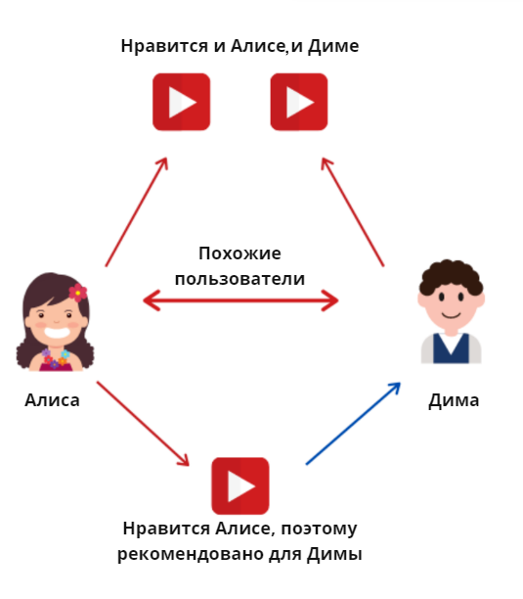

Средняя оценка пользователя может быть никак не привязана к его интересам. По сути, это просто показатель того, как в среднем пользователь привык оценивать фильмы.
Оценка пользователя, которую мы предсказываем для него, состоит из двух частей:
- Непосредственно его средняя оценка.
- Слагаемое, состоящее из разницы в оценках с другими пользователями, т. е. похожести пользователей. Эта разница домножается на похожесть пользователей, то есть в числителе — средневзвешенная разница в оценках, а в знаменателе — сумма показателей схожести.
Каждому клиенту мы подбираем релевантный для него товар в рамках группы клиентов, но не решаем задачу кластеризации, а усредняем интересы данной группы в дистанции нескольких соседей. По сути, здесь мы руководствуемся идеей, что, например, видео можно порекомендовать человеку, если оно понравилось его друзьям.
Давайте разберём пример применения этого алгоритма.
В матрице четыре пользователя — Алиса, Рома, Катя и Женя. Они оценивают различные приложения из AppStore. Диапазон оценок — от 1 до 5. Знак '?' означает, что данный пользователь не оценил это приложение.
Имя | App1 | App2 | App3 | App4 | App5
Алиса | 5 | 4 | 1 | 4 | ?
Рома | 3 | 1 | 2 | 3 | 3
Катя | 4 | 3 | 4 | 3 | 5
Женя | 3 | 3 | 1 | 5 | 4
Вычислим сходство как коэффициент корреляции — такой подход также популярен.
Для начала найдём среднее значение рейтинга для каждого пользователя:
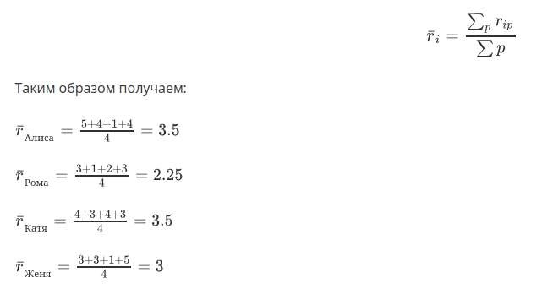
Начнём с нахождения сходства между Алисой и Ромой. Для этого произведём следующие вычисления:
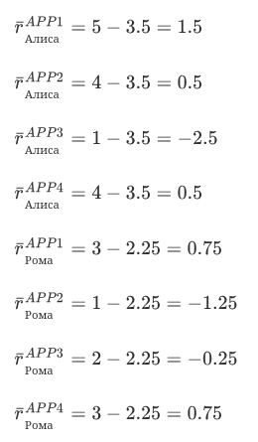
Подставим полученные значения в формулу:
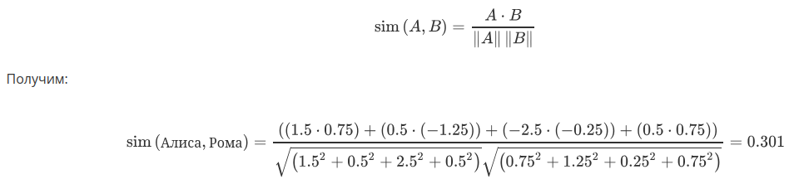
По этому же принципу вычислим сходство между Алисой и всеми остальными пользователями:
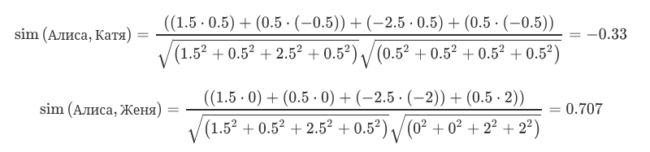
Теперь спрогнозируем рейтинг Алисы для приложения App5:
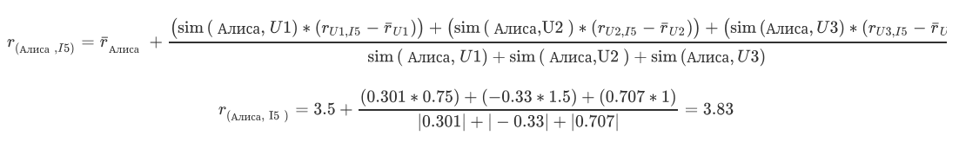
Итак, мы смогли реализовать предсказание для user-based-подхода.

Коллаборативная фильтрация на основе элементов (Item-based-подход)
Если мы транспонируем матрицу предпочтений и будем решать ту же самую задачу не для пользователей, а для объектов (items), то получим аналогичную задачу, которая является item-based-моделью коллаборативной фильтрации и даёт нам возможность предсказывать оценку следующим образом:
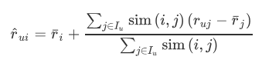
По формуле можно понять, что этот подход использует идею предыдущего, только теперь похожи не пользователи, а объекты. Возвращаясь к примеру с рекомендациями фильмов, теперь мы рекомендуем пользователю фильм, который похож на те фильмы, которые уже понравились этому пользователю ранее.
Кроме того, продуктов обычно больше, чем пользователей, поэтому векторы получатся большей размерности. Это даёт возможность получить более устойчивую модель с большей статистической значимостью.
Может показаться, что коллаборативная фильтрация в рамках item-based-подхода очень похожа на модель на основе контента. Однако это не так: item-based-модель рассматривает взаимодействия пользователей с продуктом, а content-based-модель — метаинформацию продукта.
Теперь давайте рассмотрим преимущества и недостатки коллаборативной фильтрации, основанной на памяти (memory-based):
- Может помочь пользователям обнаружить новые релевантные продукты из новых категорий, даже если пользователи не проявляют интерес к новым типам продуктов.  - Не требует подробных характеристик и контекстных данных о продуктах. По сути, для реализации нужна только матрица взаимодействий пользователей и продуктов. | - Нехватка данных может привести к трудностям при рекомендации новых продуктов или при появлении новых пользователей, поскольку предложения основаны на исторических данных и взаимодействии. Таким образом, для этого подхода актуальна проблема холодного старта.  - По мере роста пользовательской базы алгоритмы страдают из-за большого объёма данных (очень ресурсоёмкие вычисления) и недостаточной масштабируемости.  - Отсутствие разнообразия в долгосрочной перспективе. Это может показаться нелогичным, поскольку смысл коллаборативной фильтрации заключается в том, чтобы рекомендовать пользователю новые товары. Однако поскольку алгоритмы функционируют на основе исторических рейтингов, они не будут рекомендовать товары с небольшим количеством оценок или ограниченным количеством данных. Популярные товары будут более популярны в долгосрочной перспективе, а новых и разнообразных вариантов будет не хватать.

Итак, мы рассмотрели memory-based-подходы коллаборативной фильтрации. Давайте перейдём к следующим подходам, которые относятся к категории model-based и основаны на разложениях матриц. После этого мы сможем сравнить изученные модели при решении практической задачи.

Model-based-подход
В подходе на основе моделей используются модели машинного обучения для прогнозирования и ранжирования взаимодействий между пользователями и элементами, с которыми они ещё не взаимодействовали. Эти модели обучаются на основе информации, уже имеющейся в матрице взаимодействий, с помощью различных алгоритмов, например матричной факторизации.
Матричная факторизация используется для генерации латентных признаков путём разложения разрежённой матрицы взаимодействия пользователя и продукта на две меньшие и плотные матрицы особенностей пользователей и продуктов.
Под латентными признаками понимаются некоторые выделенные на основе данных факторы. Например, это может быть фактор приверженности определённому жанру фильмов.
Мы получаем разрежённую матрицу из-за того, что продуктов очень много, и, очевидно, каждый пользователь взаимодействовал только с небольшим их количеством. Поэтому в матрице много пустых ячеек (нулей).
Матрицы плотные, так как нам известны характеристики пользователей и продуктов.
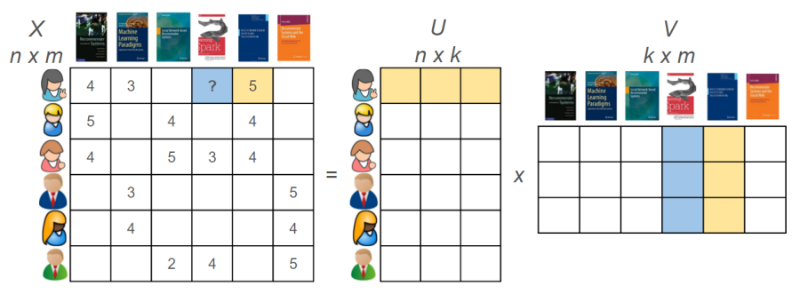
Слева на иллюстрации мы видим разрежённую матрицу (X), а справа — матрицу пользователей U с их характеристиками (размерности k) и матрицу товаров V с их характеристиками (размерности k).

Рассмотрим два варианта матричной факторизации — SVD и ALS.
SVD — это сингулярное разложение, с которым вы уже подробно знакомились в модуле по кластеризации. Давайте вспомним суть SVD.
Любую прямоугольную матрицу A размера (n, m) можно представить в виде произведения трёх матриц:
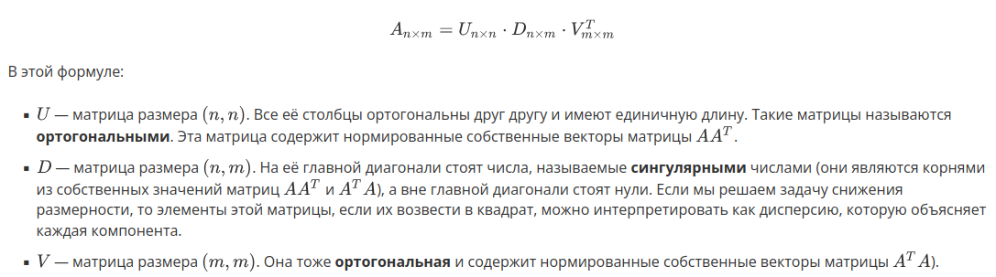
Данное разложение используют для того, чтобы представить матрицу предпочтений как разложение на матрицу с характеристиками пользователей и матрицу с характеристиками продуктов. Матрица U представляет связь между пользователями и латентными факторами, D — диагональная матрица, описывающая силу каждого латентного фактора, а V — матрица, описывающая связь между продуктами и латентными факторами.
Однако SVD — не единственная возможность для разложения матрицы. Второй популярный алгоритм — ALS (Alternating Least Square).
ALS — итеративный алгоритм разложения матрицы предпочтений на произведение двух матриц.
Чтобы понять лучше суть этого алгоритма, вспомним одну из известных нам функций потерь — RMSE.
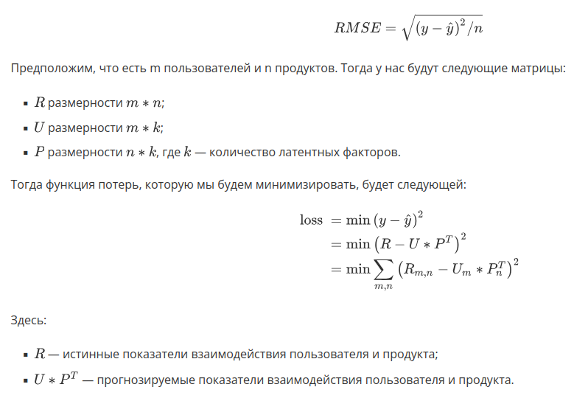
Далее мы, по сути, решаем метод наименьших квадратов для разницы матриц, на каждом шаге уменьшая ошибку сначала по факторам пользователей, а затем — по факторам товаров. Чтобы избежать ситуации переобучения, к ошибке добавляются регуляризационные коэффициенты.
ALS — это итерационный процесс оптимизации, в котором мы на каждой итерации пытаемся приблизиться к факторизованному представлению исходных данных.
Давайте рассмотрим реализацию ALS на «игрушечном» примере. Допустим, у нас есть некоторая матрица, которая содержит информацию про пользователей и их отношение к фильмам:
 | Фильм 1 | Фильм 2 | Фильм 3
Пользователь 1 | 0.5 | ? | 4
Пользователь 2 | 1 | 3 | 5
Однако нам неизвестно, какую оценку поставил Пользователь 1 Фильму 2 — её мы и будем пытаться предсказать с помощью ALS.
В соответствии с методом ALS мы хотим получить следующее разложение:
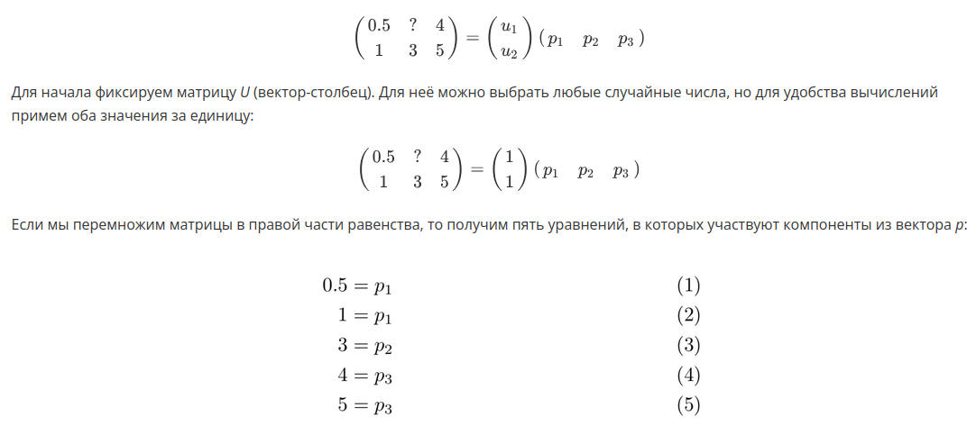
Поскольку существует единственное уравнение, определяющее вторую компоненту P, мы задаём её равной 3. Нам необходимо выбрать оставшиеся две компоненты так, чтобы средняя квадратичная ошибка была минимальной. Таким образом, вычисляем:
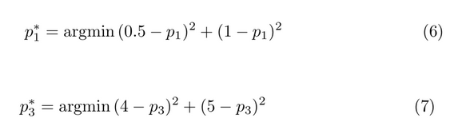
Разумеется, мы умеем вычислять точки минимума для функции, используя производные. Находим точки минимума для обоих случаев и получаем первую оценку для матрицы:
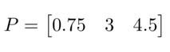
Теперь мы оставляем компоненты матрицы P фиксированными и оптимизируем матрицу U. Это аналогично даёт нам следующие уравнения для U:
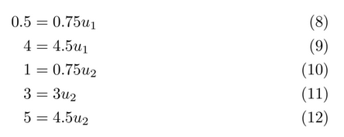
Далее мы можем минимизировать среднеквадратичную ошибку для компонентов матрицы U, как мы это делали ранее для компонентов матрицы P.
Повторяя эти итерации, мы в какой-то момент сходимся к оптимальным матрицам U и P. В данном примере после 20 итераций можно определить, что U и P даны в виде:
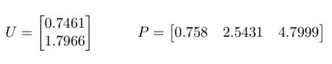
Теперь из этих матриц мы можем получить восстановленную матрицу прогнозируемых взаимодействий пользователей и продуктов, на основе которой мы можем составлять рекомендации.

Практика
Мы рассмотрели несколько вариантов коллаборативной фильтрации на простейших примерах, и теперь пришло время практики с настоящими данными. Сначала мы будем использовать подход memory-based в модификации item-based, а затем SVD. В результате применения обоих алгоритмов мы сможем сравнить получившееся качество.
Для создания алгоритмов рекомендательной системы будем использовать библиотеку surprise.
Установим её:
!pip install scikit-surprise
Примечание. Заметьте, что в названии библиотеки содержится название уже известного нам модуля scikit — это не просто так: названия функций и аргументов, да и сам принцип работы этих модулей похожи.
В нашей задаче мы будем использовать датасет movielens, который содержит информацию о фильмах и выставленных рейтингах с сайта https://movielens.org/.
Импортируем необходимые нам компоненты и считаем данные с помощью специального метода Reader:
from surprise import Dataset
from surprise import Reader
from surprise.dataset import BUILTIN_DATASETS #с помощью данного объекта мы можем использовать встроенные датасеты

data = Dataset.load_from_file(
"u.data.txt",
reader=Reader(line_format="user item rating timestamp", sep="\t"),
)
Чтобы обучать рекомендательные системы с помощью surprise, мы создали объект Dataset. Объект surprise.dataset — это набор данных, который содержит следующие поля в указанном порядке:
- идентификаторы пользователей,
- идентификаторы элементов,
- соответствующая оценка.
Преобразуем данные к формату pandas DataFrame для удобной работы с ними:
df = pd.DataFrame(data.raw_ratings, columns=['userId', 'movieId', 'rating', 'timestamp'])
В данных присутствуют следующие признаки:
- userId — идентификаторы пользователей сайта movielens;
- movieId — идентификаторы фильмов;
- rating — оценки фильмов, выставленные пользователями по шкале от 1 до 5;
- timestamp — время оценки фильма пользователем. Данный формат представления времени показывает, сколько секунд прошло с 1 января 1970 года.

Импортируем функции для построения рекомендательных систем (SVD — для model-based-подхода и KNNBasic — для memory-basic-подхода) и для оценки качества результата.
from surprise import SVD, KNNBasic, accuracy
Теперь реализуем обычную коллаборативную фильтрацию. Выберем оценку схожести через косинусную близость и item-based-подход:
sim_options = {
'name': 'cosine',
'user_based': False
}

knn = KNNBasic(sim_options=sim_options)
Обучим алгоритм:
knn.fit(trainset)
Теперь давайте посмотрим, какие рекомендации мы получили, с помощью следующей программы:
predictions = knn.test(testset)
predictions
После этого можно вывести результат, записанный в переменную predictions.
Информация о каждой паре будет содержать следующие характеристики:
- uid — id пользователя;
- iid — id элемента;
- r_ui (float) — реальный рейтинг, который этот пользователь поставил этому элементу;
- est (float) — предсказанный рейтинг.
Теперь необходимо вычислить RMSE для получившихся предсказаний:
accuracy.rmse(predictions)
Если округлить результат до сотых, получаем 1,03.
Итак, мы построили систему рекомендаций и даже оценили её качество. Но как же вывести рекомендации для конкретного пользователя?
Для начала давайте оформим наши предсказания в таблицу и отсортируем их по прогнозируемому рейтингу:
pred = pd.DataFrame(predictions)
pred.sort_values(by=['est'],inplace=True,ascending = False)
Теперь мы можем вывести рекомендуемые для конкретного пользователя фильмы, начиная от наиболее релевантного (с точки зрения рекомендаций) и заканчивая наименее релевантным.
recom = pred[pred.uid =='849']['iid'].to_list()
В этом юните мы не только разобрались с принципом работы различных вариаций коллаборативной фильтрации, но и реализовали их на практике, а также сравнили результаты, полученные с помощью разных подходов. В следующем юните вы познакомитесь с ещё одним подходом к построению рекомендательных систем, а также изучите ещё одну библиотеку, с помощью которой можно строить рекомендации.

4. Гибридные модели
✍ В предыдущих юнитах мы рассмотрели отдельные модели для построения рекомендательных систем. Иногда эти модели используются вместе — такой способ построения рекомендательной системы называется гибридным.
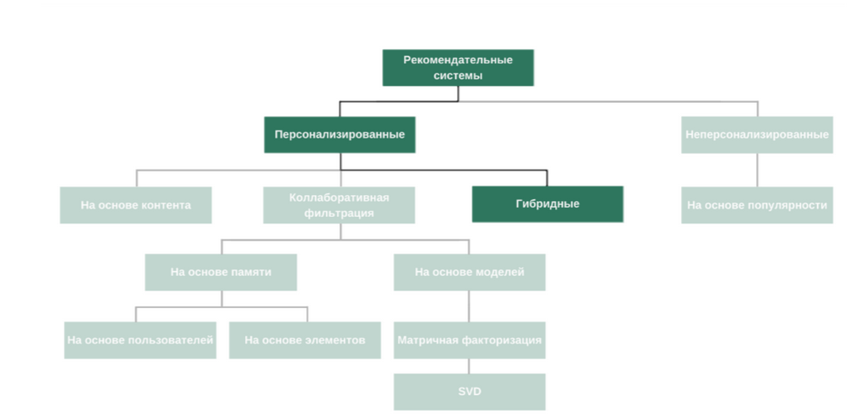
https://view.genially.com/638db560083ef100195e91e6/interactive-image-dst-30-mathandml-15unit4
Гибридная РС — это особый тип рекомендательной системы, который представляет собой комбинацию из нескольких методов. Обычно это комбинация контентного подхода и коллаборативной фильтрации. Такое сочетание может помочь преодолеть недостатки, с которыми мы сталкиваемся при использовании этих методов по отдельности, а также в некоторых случаях может быть более эффективным.
Гибридные подходы к рекомендательным системам можно реализовать по-разному, например используя комбинацию из рекомендаций, полученных обеими системами, или используя взвешенную сумму предсказанных рейтингов.
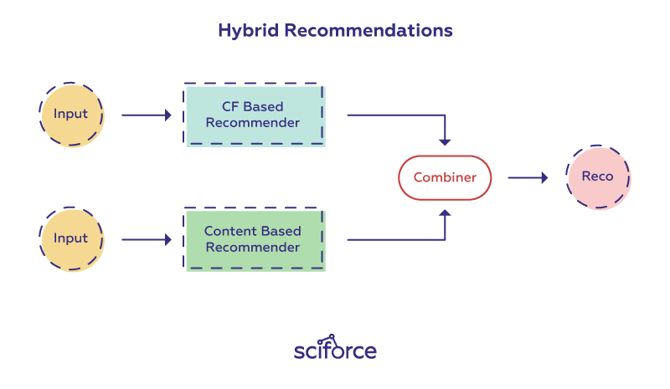
Давайте на практике рассмотрим, как создать рекомендательную систему с помощью гибридного подхода.
Разумеется, можно комбинировать различные подходы самостоятельно, однако для удобства уже реализован модуль LightFM — установим библиотеку через следующую команду:
!pip install lightfm
Примечание. К сожалению, при локальном использовании данной библиотеки очень часто возникают ошибки. Если вы столкнулись с этим, рекомендуем использовать Google Colab.
Импортируем нужные нам функции из этой библиотеки. На этом этапе сразу же загрузим инструменты оценки модели:
from lightfm import LightFM
from lightfm.cross_validation import random_train_test_split
from lightfm.evaluation import precision_at_k, recall_at_k
Работать мы будем с датасетом goodreads_book.
Goodreads — это сайт, на котором люди могут добавлять книги в каталоги, искать их, изучать аннотации и отзывы. Пользователи также могут создавать сообщества, в которых они рекомендуют друг другу различную литературу, ведут блоги и устраивают обсуждения.
Подгрузим все файлы, относящиеся к этому набору данных:
ratings = pd.read_csv('ratings.csv') # Поставленные оценки
books = pd.read_csv('books.csv') # Информация о книгах
tags = pd.read_csv('tags.csv') # Информация о тегах
book_tags = pd.read_csv('book_tags.csv') # Книги с тегами
Сначала посмотрим на набор данных books: в этих данных есть обычный id книги, а есть id книги в системе Goodreads — этот id отображён в признаке goodreads_book_id. В других данных (book_tags) указан только id книги в системе Goodreads, поэтому нам необходимо добавить туда обычный id.
Отлично, мы подготовили информацию о тегах книг — это будет метаинформацией для построения рекомендательной системы. Теперь нам необходимо подготовить данные о взаимодействии пользователей и книг. Для этого нам понадобится файл ratings.
Оба набора данных (и про взаимодействия, и про метаинформацию) необходимо преобразовать в разрежённые матрицы. Это можно сделать с помощью специальной функции из модуля scipy:
!pip install scipy==1.10
from scipy.sparse import csr_matrix
Нам важно преобразовать данные в специальный формат, в котором хранятся разрежённые матрицы — будем использовать формат Compressed Sparse Row (CSR), подразумевающий подсчёт кумулятивной суммы количества элементов в строке вместо индексов строк.
Выглядит результат так:
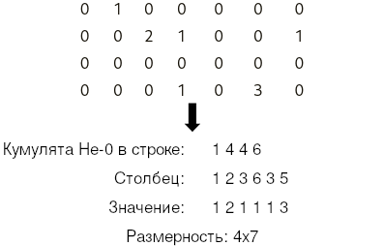
Здесь хранится информация о том, сколько суммарно ненулевых элементов в данной строке и выше, индексы столбцов с ненулевыми значениями, сами значения и размерность матрицы.
- В первой строке обозначено, сколько накоплено ненулевых значений (в первой строке — суммарно 1, после второй строки — суммарно 4, после третьей строки — суммарно 4, после четвёртой строки — суммарно 6).
- Во второй строке показано, в каком столбце находится ненулевое значение.
- В третьей строке указаны сами значения.
Осуществляем преобразование следующим образом:
ratings_matrix = csr_matrix((ratings.rating,(ratings.user_id,ratings.book_id))) # Передаём в качестве аргументов в функцию выставленный рейтинг (это будут значения матрицы), а также id пользователя и id книги (это будут индексы для строк и столбцов матрицы)
Теперь нам необходимо составить матрицу с метаданными. В качестве индексов будут выступать id книги и id тега, и если у этой книги есть рассматриваемый тег, то на пересечении соответствующих строки и столбца будет выставлена единица.
meta_matrix = csr_matrix(([1]*len(book_tags),(book_tags.id,book_tags.tag_id)))
Отлично, данные подготовлены — теперь настало время определить модель, которую мы будем использовать. Сделаем это следующим образом:
model = LightFM(
loss='warp-kos', # Определяем функцию потерь
random_state=42, # Фиксируем случайное разбиение
learning_rate=0.05, # Темп обучения
no_components=100 # Размерность вектора для представления данных в модели
)
В качестве функции потерь мы выбрали значение 'warp', хотя, разумеется, это не единственный вариант. В модуле LightFM представлены следующие функции потерь:
- 'logistic' — логистическая функция. Полезна в случаях, когда есть как положительные, так и отрицательные взаимодействия, например 1 и -1.
- 'bpr' — байесовский персонализированный рейтинг. Можно применять, когда присутствуют только положительные взаимодействия.
- 'warp' — парный взвешенный приблизительный ранг. Используется, если необходимо повысить качество именно в верхней части списка рекомендаций.
- 'warp-kos' — модификация warp.
Разобьём данные на обучающую и тестовую выборки:
train, test = random_train_test_split(
ratings_matrix, # Общая выборка
test_percentage=0.2, # Размер тестовой выборки
random_state=42 # Генератор случайных чисел
)
Теперь обучим модель на наших данных о взаимодействии, также используя метаданные о книгах. Для этого воспользуемся методом fit(). В этот метод передадим обучающую выборку, признаки товаров — item_features, количество эпох обучения (сколько раз мы будем показывать модели исходный датасет, чтобы она лучше выучила данные) — epochs, а также параметр verbose для отслеживания процесса обучения:
model = model.fit(
train, # Обучающая выборка
item_features=meta_matrix, # Признаки товаров
epochs=10, # Количество эпох
verbose=True # Отображение обучения
)
Обратите внимание: из-за трудоёмкости вычислений обучение модели и оценка качества могут занимать вплоть до 15-20 минут (зависит от мощности компьютера). Не волнуйтесь, это нормальная ситуация.
Примечание. Если вы работаете через Google Collab, то для того, чтобы ускорить процесс обучения, вы можете в метод fit() передать параметр num_threads, в котором необходимо указать количество используемых потоков процессора. Задайте его значение, например, равным 6.
В рекомендательных системах метрики интерпретируются иначе, чем в задачах классификации. Показатели точности РС считаются хорошими, если они находятся в районе 0.1-0.3.
У нас получился не слишком высокий, но довольно неплохой результат. Чтобы его улучшить, можно попробовать следующее:
- Поработать над предобработкой данных, добавив в них дополнительную информацию о товарах. Также можно попробовать воспользоваться иным способом создания разреженной матрицы, например, форматом coo_matrix() или csc_matrix(), которые также входят в библиотеку scipy. Подробнее почитать о них вы можете здесь.
- Поиграться с параметрами модели LightFM — поуправлять темпом обучения (learning_rate), размерностью вектора для представления (no_components), количеством эпох обучения (epochs) и функцией потерь (loss).
Примечание. Для предсказания рейтинга нового пользователя можно воспользоваться методом predict():
scores = model.predict(<индекс интересующего пользователя>, np.arange(n_items), user_features=new_user_feature)
Подробнее об этом можно узнать здесь.
Итак, мы реализовали гибридную РС и оценили её качество. Какие преимущества и недостатки есть у данного подхода?
- Использование разных моделей позволяет компенсировать их недостатки и использовать преимущества каждой модели для составления рекомендаций.  - Благодаря использованию сразу нескольких методов такой подход позволяет получить более персонализированные и точные рекомендации | - Такие модели обычно имеют высокую вычислительную сложность и из-за этого долго обучаются.  - Для обучения таких моделей требуются большие объёмы данных и поступление новых данных для обновления рекомендаций.
В этом юните мы обсудили, что такое гибридная рекомендательная система, и познакомились с библиотекой LightFM, с помощью которой можно обучать подобные системы. В следующем юните вас ожидает последний в этом модуле подход к построению рекомендательных систем — искусственные нейронные сети.

5. Современные методы: глубокое обучение
✍ В этом юните мы познакомимся с последним подходом к построению рекомендательных систем — использование глубокого обучения.
Глубокое обучение (Deep Learning, DL) — это современное и эффективное решение для многих задач машинного обучения, таких как компьютерное зрение или обработка естественного языка. Deep Learning во многих случаях превосходит классические методы, которые мы рассматривали ранее. Поэтому в последнее время глубокое обучение всё чаще применяется и в рекомендательных системах. Многие крупные компании, такие как AirBnB, Google, Home Depot, LinkedIn и Pinterest, используют рекомендательные системы, построенные именно на основе глубокого обучения.
Преимущества использования нейронных сетей:
- Как правило, DL-модели дают более высокое качество. Стандартные ML-модели проигрывают глубокому обучению, особенно в ситуациях с большим объёмом данных.
- DL-модели обладают большей гибкостью. В рамках одной модели вы можете получить ответы на такие вопросы, как «Добавит ли пользователь товар в корзину?», «Начнёт ли он оформление заказа с этим товаром?» или «Купит ли он этот товар?».
- Можно включать в модель данные совершенно разных типов, в т. ч. текстовые данные (используя на них все инструменты NLP) или изображения (используя свёрточные нейронные сети).
Существует множество архитектур нейронных сетей, которые можно использовать для разработки рекомендательных систем. Сейчас мы рассмотрим простейшую архитектуру, чтобы в целом разобраться с принципом создания РС с использованием глубокого обучения.
Прежде чем погрузиться в архитектуру модели, давайте познакомимся с концепцией эмбеддингов.
Эмбеддинг — это пространство низкой размерности, которое отражает взаимосвязь векторов из пространства более высокой размерности.
Чтобы лучше понять эту концепцию, давайте рассмотрим пример создания эмбеддингов пользователей.
Представим, что у нас есть различные данные о пользователях, которые мы хотим преобразовать в векторы с двумя координатами, отражающие всего две характеристики:
- степень симпатии к триллерам;
- степень симпатии к мелодрамам.

Теперь давайте представим некоторого пользователя Алису. Алиса предпочитает смотреть триллеры и не очень любит мелодрамы. Если в зависимости от её действий и оценок фильмов мы сможем оценить её любовь к триллерам и нелюбовь к мелодрамам в численном эквиваленте, то мы получим вектор, характеризующий предпочтения Алисы в плане жанров:

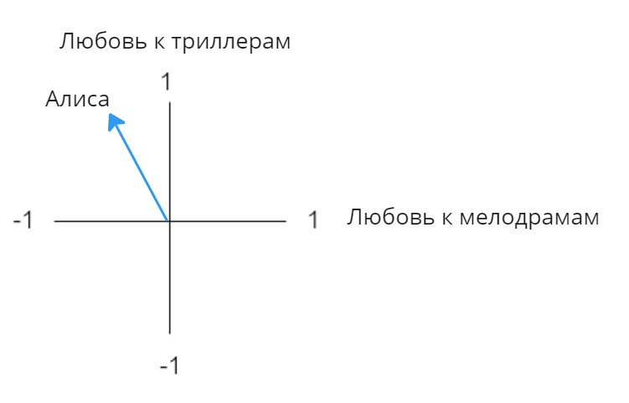
Рассмотрим ещё одного пользователя — Машу. Маша в целом является киноманом, так что примерно одинаково любит и триллеры, и мелодрамы. По аналогии с Алисой попробуем создать вектор, который характеризует предпочтения Маши.
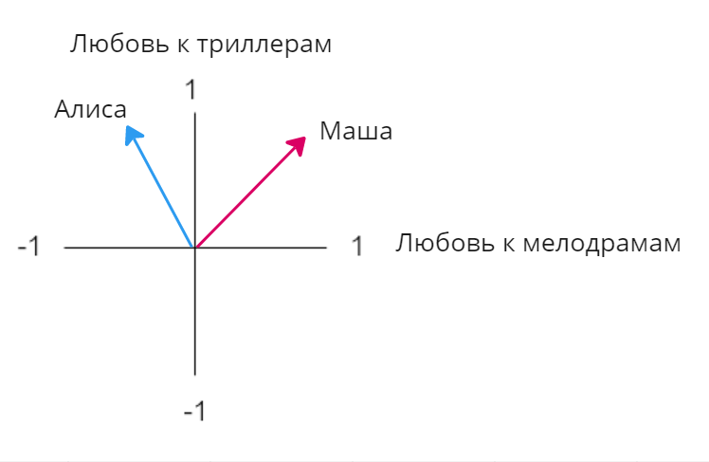
Создав такие векторы-представления для всех пользователей, мы получим полный набор эмбеддингов.
По сути, эмбеддинги уменьшают размерность данных, оставляя осмысленность в их отображении. При таком преобразовании пользователи, предпочтения которых похожи, находятся рядом в плоскости (или пространстве), а пользователи, предпочтения которых отличаются, находятся далеко друг от друга.
Конечно, необязательно использовать для формирования эмбеддинга только два числа — для вектора можно взять любое количество компонент. Причём чем больше будет измерений, тем выше будет точность представления всех особенностей пользователя и, как следствие, выше будет точность модели. Однако следует понимать, что такое увеличение точности происходит за счёт роста сложности модели и увеличения количества времени, необходимого для её обучения.
Ровно таким же образом мы можем создать эмбеддинги и для фильмов, отобразив информацию о них в пространство меньшей размерности.
Теперь, когда мы разобрались с эмбеддингами, можно переходить к самой архитектуре нейронной сети. Рассмотрим следующий пример архитектуры:
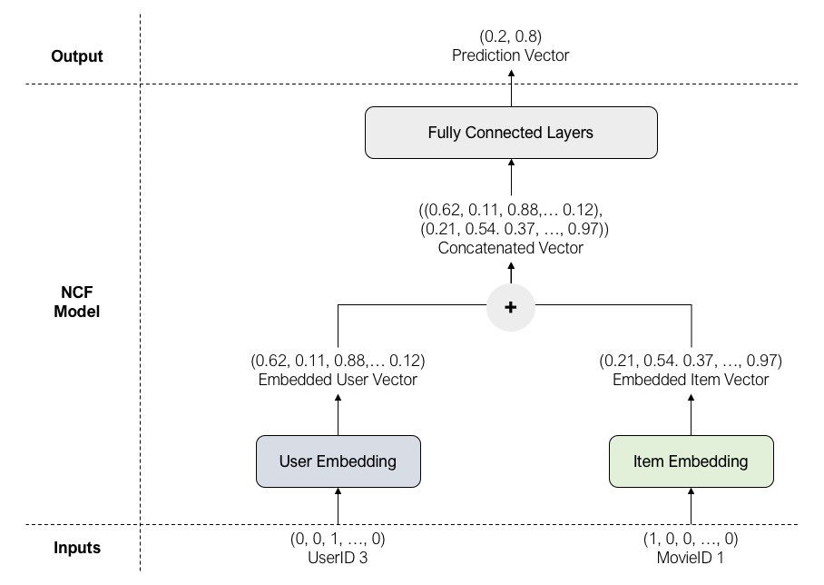
В качестве входных данных для нейронной сети мы передаём вектор характеристик пользователя и вектор для фильма (Inputs на схеме выше).
Из обоих этих векторов получаются эмбеддинги, о которых мы поговорили ранее (обозначены как Embedded User Vector и Embedded Item Vector). Далее эти эмбеддинги проходят через несколько полносвязных слоёв, на выходе из которых они преобразуются в вектор-предсказание. Например, на схеме выше видно, что вероятность первого класса (показывает, что элемент нерелевантен) — 0.2, а второго (показывает, что элемент релевантен) — 0.8. Следовательно, мы делаем выбор в пользу второго и рекомендуем этот продукт пользователю. Собственно, по такому алгоритму и обучается эта нейронная сеть.
Конечно, наше знакомство с глубоким обучением получилось очень поверхностным, но сейчас для вас важно просто понимать его принцип.
Давайте разберём несложную задачу, при решении которой мы обучим настоящую нейронную сеть и используем её для создания рекомендаций.
Мы будем использовать модуль tensorflow, в котором реализовано много полезных методов для имплементации (внедрения) нейронных сетей. Установим его:
pip install tensorflow
Для начала импортируем из него функции, которые понадобятся нам для решения задачи:
from tensorflow.keras.layers import Input, Embedding, Flatten, Dot, Dense, Concatenate
from tensorflow.keras.models import Model
Мы будем использовать данные из предыдущего юнита, но лишь те, которые содержат информацию об оценках, выставленных книгам пользователями. Загрузим данные:
df = pd.read_csv('ratings.csv')
Предварительно вычислим количество уникальных пользователей и книг:
n_books = df["book_id"].nunique()
print(n_books)
n_users = df["user_id"].nunique()
print(n_users)
В первую очередь нам необходимо создать эмбеддинги для книг и пользователей. Создаём эмбеддинги для книг:
book_input = Input(shape=[1], name="Book-Input")
book_embedding = Embedding(n_books+1, 5, name="Book-Embedding")(book_input)
book_vec = Flatten(name="Flatten-Books")(book_embedding)
Сначала мы задаём размерность входного слоя. После этого определяем размер эмбеддинга — в данном случае снижаем размерность до 5. Далее мы разворачиваем результат в массив с одним измерением с помощью слоя Flatten().
Делаем то же самое для пользователей:
user_input = Input(shape=[1], name="User-Input")
user_embedding = Embedding(n_users+1, 5, name="User-Embedding")(user_input)
user_vec = Flatten(name="Flatten-Users")(user_embedding)
Теперь, когда мы создали представления как для книг, так и для пользователей, нам необходимо соединить их:
conc = Concatenate()([book_vec, user_vec])
Далее начинаем «собирать» нашу нейронную сеть из слоёв. Dense обозначает полносвязный слой. Также мы обозначаем для него количество нейронов и данные, которые идут на вход.
fc1 = Dense(128, activation='relu')(conc)
fc2 = Dense(32, activation='relu')(fc1)
out = Dense(1)(fc2)
Собираем модель — передаём входные данные для книг и пользователей, а также архитектуру нейронной сети:
model2 = Model([user_input, book_input], out)
Также нам необходимо задать алгоритм оптимизации и метрику, которую мы будем оптимизировать. В данном случае будем использовать метод adam и хорошо известную вам среднеквадратичную ошибку:
model2.compile(optimizer = 'adam',loss = 'mean_squared_error')
Теперь будем обучать нашу модель:
history = model2.fit([train.user_id, train.book_id], train.rating, epochs=5, verbose=1)
В параметр эпох передаём значение 5: у нас будет реализовано пять эпох — пять обучений нейронной сети. На каждой из эпох обновляются веса для минимизации ошибки.
Теперь можно оценить качество:
model2.evaluate([test.user_id, test.book_id], test.rating)
Примечание. К сожалению, результаты этого алгоритма нельзя зафиксировать стандартным ramdom_state, к которому мы привыкли: применяемые методы не используют такой параметр. Поэтому мы опустим здесь сравнение результатов, однако посмотрим, как можно настроить нейронную сеть.
Обычно для улучшения качества модели каким-то образом модифицируют нейронную сеть: дополняют её, увеличивают время обучения. Добавим ещё один полносвязный слой с восемью нейронами после полносвязного слоя с 32 нейронами. Обучим нейронную сеть, реализовав десять эпох:
fc1 = Dense(128, activation='relu')(conc)
fc2 = Dense(32, activation='relu')(fc1)
fc3 = Dense(8, activation='relu')(fc2)
out = Dense(1)(fc3)

model2 = Model([user_input, book_input], out)
model2.compile('adam', 'mean_squared_error')
result = model2.fit([train.user_id, train.book_id], train.rating, epochs=10, verbose=1)
model2.evaluate([test.user_id, test.book_id], test.rating)
Качество получившейся модели не будет выше качества предыдущей, так как усложнение сети или увеличение количества эпох не всегда даёт высокое качество. Здесь главное, что вы научились корректировать архитектуру нейронной сети.
Теперь вы познакомились со всеми методами построения рекомендательных систем — самое время перейти к последнему, практическому юниту.

6. Практика
✍ Итак, вы познакомились с основными методами построения рекомендательных систем, и теперь настало время закрепить полученные знания на практике. В предыдущем модуле мы начали строить РС для сервиса чтения статей CI&T DeskDrop. В этом юните мы продолжим работу над ней.
Примечание. Если у вас не сохранился код, который мы использовали ранее, вы можете найти его в ноутбуке.
Так как теперь вам известны более сложные алгоритмы построения рекомендательных систем, начнём с них.
Для начала необходимо построить матрицу, в которой по столбцам будут находиться id статей, по строкам — id пользователей, а на пересечениях строк и столбцов — оценка взаимодействия пользователя со статьёй. Если взаимодействия не было, в соответствующей ячейке должен стоять ноль.

7. Итоги
⭐ Вы закончили изучение рекомендательных систем — поздравляем!
В этом модуле вы:
- разобрались с принципом работы всех основных моделей рекомендательных систем;
- научились реализовывать их на практике;
- смогли построить рекомендательную систему, использовав различные подходы.
Если вы хотите подробнее изучить продвинутые алгоритмы построения РС, рекомендуем обратить внимание на следующие источники:
- Разбор конфигураций гибридных рекомендательных моделей.
- Обзорная статья об использовании глубокого обучения для построения рекомендательных систем.

---------------------------------------------------

DS_PROD-1. Подготовка модели к продакшену и деплой

1. Введение
Модели машинного обучения сами по себе никому не нужны — они создаются для того, чтобы приносить пользу. В этом и последующих модулях мы разберём, как заставить ML-модель работать на бизнес.
В ЭТОМ РАЗДЕЛЕ ВЫ:
Узнаете:
о различных способах применения ML-моделей;
таких понятиях, как изолированность, оркестрация и контейнеризация;
больше о жизненном цикле ML-моделей и о том, как происходит их разработка в DS-командах на стадии выведения модели в production;
как учесть требование воспроизводимости среды в DS-проекте;
особенности монолитной и микросервисной архитектур, организации взаимодействия между сервисами;
Научитесь:
формулировать требования продакшн-среды к ML-моделям;
сохранять ML-модели в зависимости от этих требований;
разрабатывать простейшие веб-сервисы для деплоя моделей на Flask;
создавать контейнеры для своих моделей и работать с Docker и Docker-compose;
оценивать качество моделей после внедрения в production.

МОДЕЛИ В ВАКУУМЕ НИКОМУ НЕ НУЖНЫ
Вы уже умеете создавать модели машинного обучения: они выдают какие-то предсказания, и вы научились оценивать их с помощью метрик качества. Вы можете составлять графики и делать выводы на основе данных. Но что дальше?
Важно задать себе следующие вопросы:
- Какими будут основные потребители результатов? Это будут другие сервисы? Или модель будет встроена в мобильное приложение?
- Как и в каком виде потребители ожидают получать результаты? По времени или по запросу? Если по запросу, то по каким правилам они будут его осуществлять?
- Какая для этого существует (или планируется) инфраструктура?

ВСПОМИНАЕМ CRISP-DM
Существует множество методологий для управления Data Science-проектами. Наиболее распространённой методологией разработки является знакомая нам модель Cross-Industry Standard Process for Data Mining, или CRISP-DM. Давайте ещё раз взглянем на её этапы:
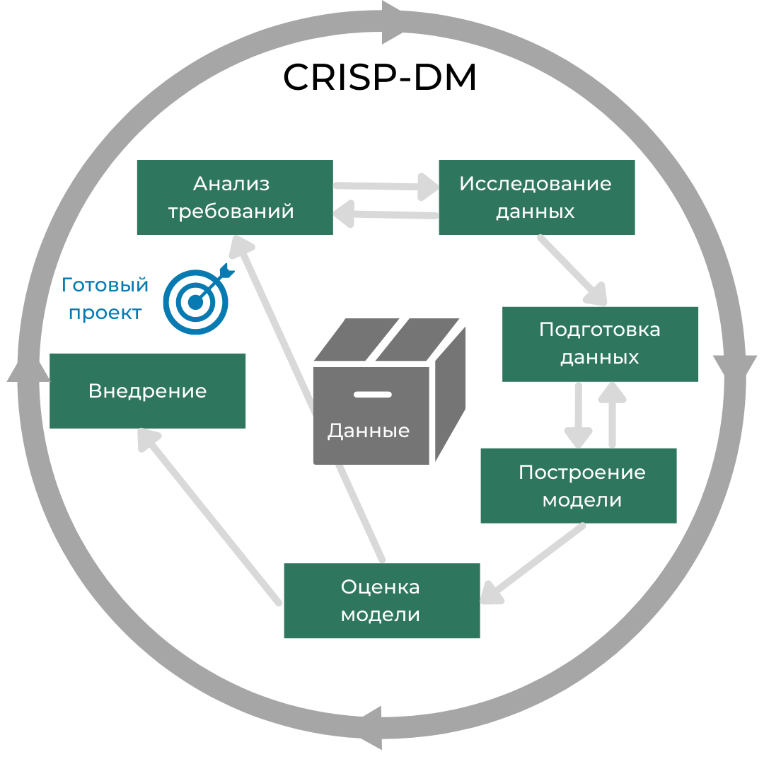

https://lms-cdn.skillfactory.ru/assets/courseware/v1/3a53d94527163e05d9f28c209312d038/asset-v1:SkillFactory+DSPR-2.0+14JULY2021+type@asset+block/DSPROD_md1_1_2.png
Примечание. Если вы забыли, что из себя представляет методология разработки CRISP-DM, рекомендуем заглянуть в модуль ML-1. «Теория машинного обучения».
На этапе внедрения мы должны понять, будет ли происходить деградация модели во времени в связи с изменением распределений входных данных и возможно ли автоматизировать оценку качества, обновление моделей и их деплой.
Как учесть все эти сложности в процессе разработки моделей? Вот с этим мы и будем разбираться.

ДЕПЛОЙ МОДЕЛИ
Задача развёртывания приложения на сервере называется деплой (от англ. deployment — внедрение, развёртывание). По сути, это процесс трансформации исходного кода вашего приложения в рабочее состояние на конкретном сервере.
Для того чтобы внедрить модель в продакшн (в минимальном варианте), необходимо:
- Сохранить обученную модель в файл.
- Поднять сервер.
- Доставить и запустить на нём свою модель.
Звучит довольно просто, не так ли?
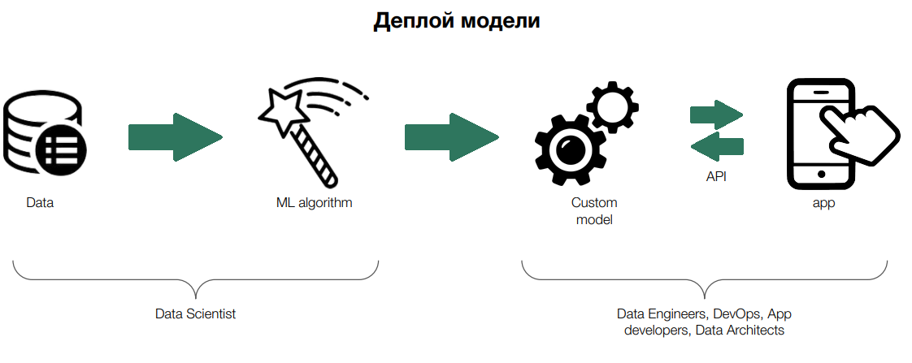
К сожалению, при моделировании зачастую не учитываются вопросы, связанные с деплоем модели и её внедрением в уже существующие системы. Для чего мы обучили модель? Может быть, мы будем использовать её для чат-бота? Может, она должна быть встроена в приложение для iPhone? Как часто потребуется переобучать модель?
Опыт подсказывает, что если модель создаётся «в вакууме», то в итоге её просто нельзя будет вывести в продакшн.
Дополнительной проблемой является то, что большинство библиотек для машинного обучения сфокусированы именно на обучении, а не на предсказании.
Кроме того, в крупных компаниях дата-сайентисты, дата-инженеры, ML-инженеры, занимающиеся внедрением моделей в продакшн, могут быть не просто разными людьми, но и разными командами. На практике может оказаться так, что готовая обученная модель будет внедрена другой командой на другом языке программирования. При этом обычным разработчикам модели машинного обучения могут представляться непрозрачными загадочными чёрными ящиками.
В этом модуле мы будем учиться подготавливать модели к внедрению в продакшн и разворачивать собственный веб-сервис. Как вы увидите дальше, код, который мы написали в Jupyter Notebook, практически никогда не попадает в продакшн без изменений.
Цели этого модуля:
- Понять, что такое инференс модели и как организуется сохранение и загрузка модели.
- Узнать, что такое сериализация и десериализация и научиться их различать.
- Понять, что делать, если итоговый проект реализован на другом языке программирования, а ваша модель обучена на Python.
- Рассмотреть вопросы сетевого взаимодействия и узнать о настройке взаимодействия между серверами по сети.
- Закрепить умение писать запросы к серверу (мы затрагивали эту тему в модуле PY-17. «Как получать данные из веб-источников и API», но теперь веб-источник мы будем создавать сами).
- Разобрать основные отличия и области применения фреймворков для разработки веб-сервисов (Django, FastAPI и, конечно, Flask).
- Научиться использовать фреймворк Flask для реализации простейших сервисов моделей.
- Познакомиться с инструментами uWSGI и NGINX, которые помогают повысить пропускную способность и производительность сервера.

2. Сохранение и загрузка моделей: pickle и joblib
Представьте ситуацию: вы садитесь за руль автомобиля, и… вам нужно заново учиться водить! Сложная ситуация, не правда ли? В реальности мы просто заводим машину, включаем передачу и начинаем движение.
Примерно того же продакшн-среда требует от моделей. И это понятно, ведь намного дешевле с точки зрения расходования ресурсов хранить данные в виде готовой модели, чем каждый раз заново обучать модель на сервере из восьми видеокарт.
Именно поэтому код, который был написан для обучения модели и оценки её качества, крайне редко используется для инференса (от англ inference — вывод). Так называется непрерывная работа алгоритма машинного обучения в конечном приложении. По этой причине при внедрении моделей в продакшн их принято сохранять в готовом виде, то есть уже обученными и готовыми решать реальные задачи.
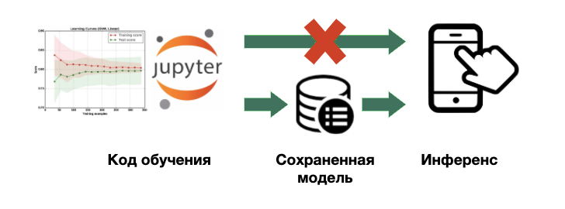
Изучив материалы в этом юните, вы сможете:
- Подробно разобраться с тем, как с помощью библиотеки pickle сохранять обученные модели машинного обучения, загружать их обратно и заново обращаться к ним для предсказаний.
- Узнать о способах передачи моделей для внедрения на языках программирования, отличных от Python.
- Разобраться с темой сериализации.
Совет. Обязательно попробуйте воспроизвести примеры, которые мы будем разбирать далее.

СЕРИАЛИЗАЦИЯ И ДЕСЕРИАЛИЗАЦИЯ
Как и почти всё в языке программирования Python, обученная модель является объектом. Этот объект не простой, поскольку модель содержит сложную иерархию классов — в каждом классе есть набор полей, ссылающихся на объекты других классов, и так далее.
Например, объект класса RandomForestClassifier из библиотеки sklearn содержит множество полей, часть из которых устанавливается во время инициализации модели (максимальная глубина, количество деревьев в ансамбле, критерий информативности и т. д.), а часть определяется во время обучения модели (последовательность предикатов внутри каждого дерева в ансамбле, значимость признаков). Наша задача — «законсервировать» этот объект (модель), сохранив значение всех полей, которые мы задали при инициализации объекта и получили по итогам обучения. То есть мы должны сохранить модель, включая её внешние и внутренние параметры.
Чтобы гарантировать сохранение всей структуры данных и получить её при загрузке обратно, используется сериализация.
Сериализация — это процесс трансформации любой структуры данных, поддерживаемой в языке, в последовательность битов (или байтов). Обратной операцией является десериализации.
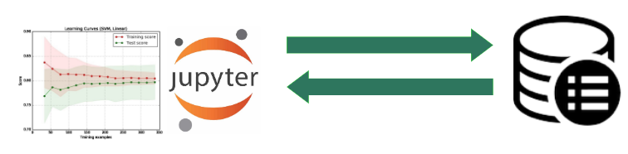

Зачем это нужно?
То, в каком виде данные записаны на диск, зачастую может сильно отличаться от того, в каком виде они существуют в памяти программы. И там, и там это будут байты информации, но в файле будет представлена просто их последовательность, а в памяти программы это может быть какой-то объект или даже несколько объектов со структурой.
Приведём простой пример с форматом CSV. Пусть у нас есть файл с одной строкой, где несколько слов записаны через запятую. На диске это будет записано просто как последовательность байтов.
Однако когда мы считываем эту последовательность внутри программы, мы хотим работать с ней как со списком строк, то есть нам нужно не только считать эти данные, но и применить к ним некоторое преобразование:
line = 'word1, word2, word3'

line.split(",")

## ['word1', 'word2', 'word3']
Можно заметить, что после этого преобразования появилось много объектов (каждое слово списка) и некоторая структура (то, как слова расположены в этом списке). Процесс, который мы только что выполнили, называется десериализацией.
Также возможен обратный процесс, когда мы хотим сохранить в виде последовательности байтов какие-то данные из памяти программы. Например, нам нужно снова получить начальную строку:
",".join(['word1', 'word2', 'word3'])

## word1,word2,word3
Этот процесс как раз и называется сериализацией.
Мы разобрали простейший пример, но на практике всё гораздо сложнее. Сериализовывать можно не только в текст (как с CSV, JSON и подобными форматами), но и в бинарный формат, который человек не сможет прочитать.
Бывают форматы, которые могут описывать более сложные структуры (тот же JSON). Также можно добавить сжатие итогового набора битов.
Заметим, что программа должна потратить некоторый ресурс CPU, чтобы преобразовать объект в набор байтов и наоборот.

ИНСТРУМЕНТЫ СЕРИАЛИЗАЦИИ: PICKLE
Посмотрим, с помощью каких средств происходит сериализация объектов в Python.
В стандартную библиотеку Python входит модуль pickle, который служит для сериализации почти всех объектов произвольного типа.
Мы помним, что объекты находятся в оперативной памяти и направляются в байтовые потоки ввода-вывода. В байтовые потоки может быть направлен любой файлоподобный объект.
В ходе десериализации исходный объект воссоздаётся в оперативной памяти с теми же самыми значениями, но с новой идентичностью — новым адресом в памяти.
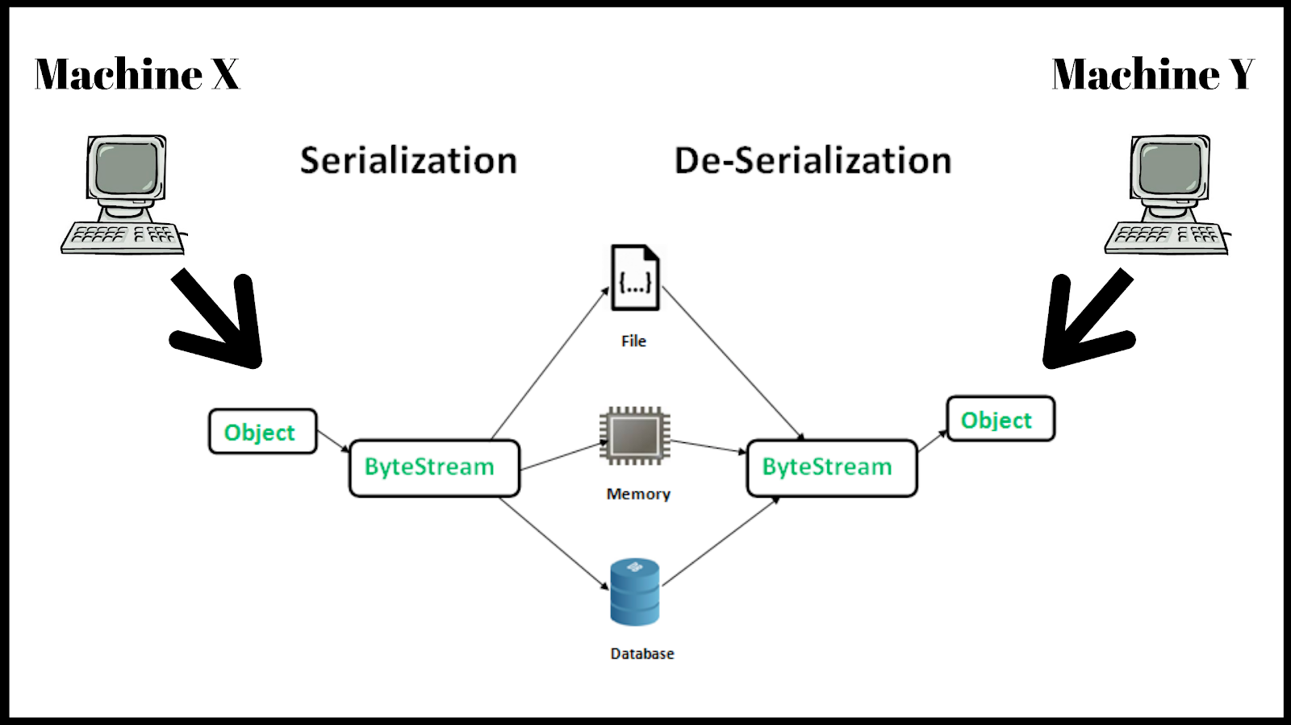
Обратите внимание на предупреждение в официальной документации:
⛔ Warning. The pickle module is not secure. Only unpickle data you trust.
Так как законсервирован может быть абсолютно любой объект, в нём могут быть «спрятаны» различные вредоносные программы или данные. Поэтому будьте внимательны и не проводите десериализацию бинарных файлов, в происхождении которых вы не уверены.
Не переживайте: файлы, предлагаемые для десериализации в рамках нашего курса, безопасны.
Для иллюстрации работы модуля pickle последовательно пройдёмся по всем шагам и разберёмся с тем, как сериализовать уже обученные алгоритмы машинного обучения.

ШАГ №1
Обучим модель линейной регрессии на встроенном датасете о диабете — Diabetes dataset.
В данном датасете представлены десять исходных признаков: возраст, пол, индекс массы тела, среднее артериальное давление и шесть измерений сыворотки крови были получены для каждого из 442 пациентов с сахарным диабетом. Интерес представляет количественный показатель прогресса заболевания, замеренный через год после исходного измерения. Тип задачи — регрессия.
Примечание. Для простоты и наглядности мы опустим процесс предобработки данных, разведывательный анализ, разделение выборки на обучающую и тестовую, валидацию модели и подбор гиперпараметров, так как для наших целей это неважно. Мы уверены, что вы уже способны произвести эти этапы самостоятельно.
В качестве модели, прогнозирующей целевую переменную, возьмём простейшую линейную регрессию, и обучим её на исходных данных:
from sklearn.linear_model import LinearRegression

from sklearn.datasets import load_diabetes

# Загружаем датасет о диабете
X, y = load_diabetes(return_X_y=True)
# Инициализируем модель линейной регрессии
regressor = LinearRegression()
# Обучаем модель
regressor.fit(X,y)

## LinearRegression(copy_X=True, fit_intercept=True, n_jobs=None, normalize=False)
В результате выполнения кода получился объект класса LinearRegression, на который ссылается переменная regressor. При этом атрибуты объекта (веса модели линейной регрессии) были сформированы во время обучения. То есть объект regressor теперь является обученной моделью.

ШАГ №2
Далее, когда мы получили обученную модель, нам необходимо сериализовать её, превратив объект Python в поток байтов. Для этого импортируем модуль pickle и воспользуемся функцией dumps(), в которую нужно передать объект Python.
import pickle

# Производим сериализацию обученной модели
model = pickle.dumps(regressor)

print(type(model))
print(type(regressor))
## bytes
## sklearn.linear_model._base.LinearRegression
Как видим, мы создали объект model типа bytes.

ШАГ №3
Давайте попробуем восстановить (десериализовать) объект Python. Для этого в модуле pickle есть функция loads(), в которую нужно передать сериализованный объект (поток байтов).
# Производим десериализацию
regressor_from_bytes = pickle.loads(model)
regressor_from_bytes
## LinearRegression(copy_X=True, fit_intercept=True, n_jobs=None, normalize=False)
В результате десериализации мы смогли восстановить исходный объект (модель).

ШАГ №4
Сохраним сериализованный объект прямо в файл. Для этого в pickle есть функция dump() (без s на конце). В неё необходимо передать имя файла или ссылку на открытый файл. Файл назовём myfile, его расширение — .pkl (формат данных pickle):
# Производим сериализацию и записываем результат в файл формата pkl
with open('myfile.pkl', 'wb') as output:
pickle.dump(regressor, output)
Теперь у нас есть бинарный файл с готовой моделью, и мы можем передать его, например, ML-инженерам, которые будут заниматься деплоем модели на сервер.

ШАГ №5
Посмотрим на код, который восстанавливает (десериализует) обученную модель из файла myfile.pkl. Для этого в pickle есть функция load() (без s на конце). В неё необходимо передать имя файла или ссылку на открытый файл.
# Производим десериализацию и извлекаем модель из файла формата pkl
with open('myfile.pkl', 'rb') as pkl_file:
regressor_from_file = pickle.load(pkl_file)

regressor_from_file
## LinearRegression(copy_X=True, fit_intercept=True, n_jobs=None, normalize=False)

ШАГ №6
Убедимся, что методы и результаты предсказаний обученной модели и модели, загруженной из файла, совпадают:
# Проверяем, что все элементы массивов предсказаний совпадают между собой
all(regressor.predict(X) == regressor_from_bytes.predict(X))
## True
all(regressor.predict(X) == regressor_from_file.predict(X))
## True
Как видите, исходная и восстановленная из байтов и файла модели дают одинаковые предсказания. Это значит, что теперь мы можем импортировать наши обученные модели в любое Python-приложение и пользоваться ими, минуя этап обучения и все этапы, предшествующие ему.

ОГРАНИЧЕНИЯ
Как мы упоминали, у pickle есть ограничения. Например, мы не можем сериализовать лямбда-функции. Давайте посмотрим, что нам вернёт следующий код:
my_lambda = lambda x: x*2
with open('my_lambda.pkl', 'wb') as output:
pickle.dump(my_lambda, output)

##"PicklingError: Can't pickle <function <lambda>"
Совет. В таких случаях лучше пользоваться пакетом dill.

СОХРАНЕНИЕ ПАЙПЛАЙНА
Ранее мы посмотрели простейший пример сериализации готовой модели.
У вас мог возникнуть вопрос: что делать, если перед подачей данных в модель их необходимо предобработать, например произвести стандартизацию, исключить неинформативные признаки? Неужели придётся прописывать все эти шаги в коде инференса модели? А что если вопросами инференса занимаются совершенно другие специалисты, которые вообще ничего не знают о машинном обучении и не умеют производить предобработку данных?
Конечно, мы должны передать результаты в таком виде, чтобы ими можно было воспользоваться без лишних манипуляций.
Мы уже упоминали, что pickle работает с любыми объектами Python. Поэтому для сохранения может быть доступна не просто обученная модель, но и целый пайплайн, включающий предобработку данных.
Примечание. Если вы забыли, что такое пайплайны и как их формировать с помощью библиотеки sklearn, рекомендуем заглянуть в модуль ML-8. «Продвинутые методы машинного обучения».
Например, мы хотим сериализовать пайплайн, который включает в себя min-max-нормализацию и отбор пяти наиболее важных факторов на основе корреляции Пирсона. Полученные в результате данные отправляются на вход модели линейной регрессии.
import pickle

from sklearn.linear_model import LinearRegression

from sklearn.datasets import load_diabetes

from sklearn.feature_selection import SelectKBest, f_regression

from sklearn.preprocessing import MinMaxScaler

from sklearn.pipeline import Pipeline

# Загружаем датасет о диабете
X, y = load_diabetes(return_X_y=True)

# Создаём пайплайн, который включает нормализацию, отбор признаков и обучение модели
pipe = Pipeline([
('Scaling', MinMaxScaler()),
('FeatureSelection', SelectKBest(f_regression, k=5)),
('Linear', LinearRegression())
])

# Обучаем пайплайн
pipe.fit(X, y)
Пайплайн обучен. Давайте сохраним его в файл с помощью pickle:
# Сериализуем pipeline и записываем результат в файл
with open('my_pipeline.pkl', 'wb') as output:
pickle.dump(pipe, output)
Если сериализация завершилась успешно, то при инференсе модели мы сможем восстановить её из файла:
# Десериализуем pipeline из файла
with open('my_pipeline.pkl', 'rb') as pkl_file:
loaded_pipe = pickle.load(pkl_file)
Проверим, что результаты исходного и десериализованного пайплайнов и идентичны:
# Сравниваем предсказания исходного и восстановленного пайплайнов
print(all(pipe.predict(X) == loaded_pipe.predict(X)))

## True
Примечание. Если мы хотим сохранять сериализованные пайплайны в виде потока байтов, нужно использовать функции dumps() и loads(), а не dump() и load().
Однако в процессе предобработки могут возникнуть шаги, которые нельзя реализовать стандартными методами sklearn. Например, для решения многих задач в нашем курсе мы часто использовали feature engineering, чтобы повысить качество работы моделей. Как встроить этот шаг в исходный пайплайн?
Для этого в sklearn можно организовать так называемые кастомные трансформеры. Такой трансформер должен наследоваться от двух классов: TransformerMixin и BaseEstimator.
Посмотрим на шаблон кастомного трансформера:  from sklearn.base import TransformerMixin, BaseEstimator  class MyTransformer(TransformerMixin, BaseEstimator):  '''Шаблон кастомного трансформера'''  def __init__(self):  '''  Здесь прописывается инициализация параметров, не зависящих от данных.  '''  pass  def fit(self, X, y=None):  '''  Здесь прописывается «обучение» трансформера.  Вычисляются необходимые для работы трансформера параметры (если они нужны).  '''  return self  def transform(self, X):  '''  Здесь прописываются действия с данными.  '''  return X | У трансформера должно быть три обязательных метода:  - __init__() — метод, который вызывается при создании объекта данного класса. Он предназначен для инициализации исходных параметров.  Например, у трансформера для создания полиномиальных признаков PolynomialFeatures из sklearn в методе __init__() параметр degree задаёт степень полинома.  - fit() — метод, который вызывается для «обучения» трансформера. Он должен возвращать ссылку на сам объект (self).  Например, в трансформере StandardScaler в методе fit() прописано вычисление среднего значения и стандартного отклонения в каждом столбце таблицы, переданной в качестве параметра метода fit().  - transform() — метод, который трансформирует приходящие на вход данные. Он должен возвращать преобразованный массив данных.  Например, при вызове метода transform() у StandardScaler из sklearn внутри происходит преобразование — вычитание из каждого столбца среднего и деление результата на стандартное отклонение. Причём среднее и стандартное отклонение вычисляются заранее в методе fit().

Примечание. Как мы знаем, у некоторых трансформеров из sklearn, например у того же MinMaxScaler, есть ещё и метод fit_transform(), который является комбинацией методов fit() и transform().
Наш трансформер пока что ничего не делает. Предположим, мы хотим генерировать в данных новый признак, который является простым произведением первых трёх столбцов таблицы. Давайте пропишем в методе transform() эти действия.
Для работы такого трансформера нужны только исходные данные без дополнительных параметров, поэтому методы __init__() и fit() остаются без изменений.
class MyTransformer(TransformerMixin, BaseEstimator):
'''Шаблон кастомного трансформера'''

def __init__(self):
'''Здесь прописывается инициализация параметров, не зависящих от данных.'''
pass

def fit(self, X, y=None):
'''
Здесь прописывается «обучение» трансформера.
Вычисляются необходимые для работы трансформера параметры (если они нужны).
'''
return self

def transform(self, X):
'''Здесь прописываются действия с данными.'''
# Создаём новый столбец как произведение первых трёх
new_column = X[:, 0] * X[:, 1] * X[:, 2]
# Для добавления столбца в массив нужно изменить его размер на (n_rows, 1)
new_column = new_column.reshape(X.shape[0], 1)
# Добавляем столбец в матрицу измерений
X = np.append(X, new_column, axis=1)
return X
Посмотрим, как работает наш кастомный трансформер. Создадим объект трансформера, вызовем метод transform и посмотрим на результирующий размер таблицы.
# Инициализируем объект класса MyTransformer (вызывается метод __init__)
custom_transformer = MyTransformer()
# Чисто формально вызываем метод fit, но у нас он ничего не делает
custom_transformer.fit(X)
# Трансформируем исходные данные (вызывается метод transform)
X_transformed = custom_transformer.transform(X)
print('Shape before transform: {}'.format(X.shape))
print('Shape after transform: {}'.format(X_transformed.shape))

## Shape before transform: (442, 10)
## Shape after transform: (442, 11)
Видно, что в результате трансформации в исходную матрицу наблюдений добавился новый столбец.
Теперь давайте встроим этот трансформер в сам пайплайн — для этого достаточно добавить новый шаг в пайплайн.
# Создаём пайплайн, который включает Feature Engineering, нормализацию, отбор признаков и обучение модели
pipe = Pipeline([
('FeatureEngineering', MyTransformer()),
('Scaling', MinMaxScaler()),
('FeatureSelection', SelectKBest(f_regression, k=5)),
('Linear', LinearRegression())
])

# Обучаем пайплайн
pipe.fit(X, y)
Наконец можно сериализовать полученный pipeline:
# Сериализуем pipeline и записываем результат в файл
with open('my_new_pipeline.pkl', 'wb') as output:
pickle.dump(pipe, output)
Теперь мы можем передать пайплайн и воспользоваться им для инференса, предварительно произведя десериализацию.
В дополнение предлагаем вам ознакомиться с примерами использования пайплайнов (на англ. языке):
- Sklearn Pipeline Tutorial;
- Pipeline Guide (GitHub);
- A Simple Guide to Scikit-learn Pipelines.

БИБЛИОТЕКА JOBLIB
Как мы видим, pickle прекрасно справляется со своей задачей: мы можем сериализовать и восстанавливать любые Python-объекты, включая модели и даже пайплайны. Однако иногда массивы данных, на которых обучаются модели, бывают настолько большими, что после загрузки из pickle невозможно восстановить объект полностью.
В таких случаях вместо pickle лучше использовать библиотеку joblib. Этот модуль более эффективен и надёжен для работы с объектами, которые содержат большие массивы данных. Пожалуй, единственный минус этого модуля в том, что он может «консервировать» только в файл, поэтому вы не сможете получить объект в виде бинарной строки и работать с ним. В модуле попросту отсутствуют методы для работы с бинарной строкой. Формат файлов для сохранения — .joblib.
В остальном работа с joblib полностью идентична работе с pickle: после обучения модели производим сериализацию с помощью функции dump(), а в коде самого приложения, где нужно использовать модель, выполняем десериализацию с помощью функции load(). В каждую из этих функций необходимо передать путь до файла для записи и чтения соответственно.
Для иллюстрации работы сохраним полученную линейную регрессию:
import joblib

# Загружаем датасет о диабете
X, y = load_diabetes(return_X_y=True)
# Обучаем модель линейной регрессии
regressor = LinearRegression()
regressor.fit(X, y)
# Производим сериализацию и сохраняем результат в файл формата .joblib
joblib.dump(regressor, 'regr.joblib')

## ['regr.joblib']
Загрузим файл заново (загрузка может быть произведена в другом файле с кодом):
# Десериализуем модель из файла
clf_from_jobliv = joblib.load('regr.joblib')
# Сравниваем предсказания
all(regressor.predict(X) == clf_from_jobliv.predict(X))

## True

3. Практика: pickle
В первом практическом юните этого модуля мы будем учиться работать с модулем pickle.
Ваш коллега Василий обучил модель и теперь просит вас проверить её на ваших данных. Он присылает вам pickle-файл. Загрузите модель, используя модуль pickle.
У присланной вам модели есть два поля (атрибута) с именами a и b. Создайте из них словарь с такими же именами ключей и значениями, а затем сохраните его в файл с помощью модуля pickle.
Чтобы вы могли проверить правильность решения задания, мы создали специальный проверочный скрипт. Скачайте его здесь.
Сохраните его рядом с вашим pickle-файлом (в той же папке) и запустите, передав первым аргументом имя файла. Если вы всё сделали правильно, на экран выведется ответ для следующего задания.

Как запустить скрипт?
В ячейке Jupyter Notebook:
!python hw1_check_ol.py имя_pickle_файла.pkl
В терминале:
cd имя_папки_со_скриптом

python hw1_check_ol.py имя_pickle_файла.pkl

4. Сохранение и загрузка моделей: PMML и ONNX-ML
Среда или требования к инференсу модели для вашего проекта могут быть устроены так, что потребуют реализации на языке программирования, отличном от Python. Например, если компания разрабатывает десктопное приложение, то для внедрения модели её потребуется «перевести» на Java или C++. Как это сделать?

PREDICTIVE MODEL MARKUP LANGUAGE
В таких случаях используется генерация файла формата PMML (Predictive Model Markup Language).
PMML — это XML-диалект, который применяется для описания статистических и DS-моделей. PMML-совместимые приложения позволяют легко обмениваться моделями данных между собой. Разработка и внедрение PMML осуществляется IT-консорциумом Data Mining Group.
Подробнее с PMML можно ознакомиться на официальном сайте.
К сожалению, далеко не все библиотеки для машинного обучения (в том числе sklearn) поддерживают возможность сохранения обученной модели в указанном формате. Однако для этого можно использовать сторонние библиотеки, и одной из самых популярных является Nyoka.
Давайте сохраним модель из предыдущего блока в формат PMML.
Для установки можно использовать систему управления пакетами pip:
!pip3 install nyoka
или
pip install nyoka
Рассмотрим пример работы с библиотекой:
from nyoka import skl_to_pmml
from sklearn.preprocessing import MinMaxScaler
from sklearn.pipeline import Pipeline
from sklearn.linear_model import LinearRegression
from sklearn.datasets import load_diabetes

X, y = load_diabetes(return_X_y=True)
cols = load_diabetes()['feature_names']

scaler = MinMaxScaler()
pipe = Pipeline([
('Scaling', MinMaxScaler()),
('Linear', LinearRegression())
])
# Обучение пайплайна, включающего линейную модель и нормализацию признаков
pipe.fit(X, y)
# Сохраним пайплайн в формате pmml в файл pipeline.pmml
skl_to_pmml(pipeline=pipe, col_names=cols, pmml_f_name="pipeline.pmml")
Итак, мы построили пайплайн обработки данных и обучили модель линейной регрессии. После этого мы с помощью функции skl_to_pmml сохранили модель в файл pipe.pmml.
Откройте файл pipe.pmml с помощью любого текстового редактора.
Давайте рассмотрим этот файл подробнее:
- Секция <DataDictionary> содержит информацию о признаках, включая наименование и тип данных, используемых для построения модели.
- Секция <TransformationDictionary> содержит информацию о необходимых преобразованиях для каждого признака. Обратите внимание, что в этом блоке также содержится информация для трансформации. Так как мы использовали minMaxScaler(), то в файле записаны минимальное и максимальное значения.
Таким образом, в файле содержится вся информация для того, чтобы пайплайн можно было использовать на любом языке программирования.

OPEN NEURAL NETWORK EXCHANGE
В разработке моделей на основе нейронных сетей сегодня наиболее распространён формат ONNX (Open Neural Network Exchange).
ONNX (Open Neural Network Exchange) — это открытый стандарт для обеспечения совместимости моделей машинного обучения. Он позволяет разработчикам искусственного интеллекта использовать модели с различными инфраструктурами, инструментами, средами исполнения и компиляторами.
Стандарт совместно поддерживается компаниями Microsoft, Amazon, Facebook и другими партнёрами как проект с открытым исходным кодом.
Часто стандарт ONNX и его библиотеки используют для конвертации из одного фреймворка в другой (например, из PyTorch в TensorFlow для использования в продакшене). Для конвертации различных фреймворков (не только DL) в формат ONNX и обратно существует ряд библиотек:
- ONNX-Tensorflow;
- Tensorflow-ONNX;
- Keras-ONNX;
- Sklearn-ONNX.
- и другие.
Также в рамках стандарта ONNX есть инструмент ONNX-runtime. Он служит для ускорения инференса Python-моделей, а также инференса на других языках, например Java, C++.

*Задание 4.6 (со звёздочкой)
Для выполнения этого задания вам понадобится ознакомиться с документацией здесь и здесь.
В задаче ниже мы обучаем модель sklearn, конвертируем ее в ONNX и делаем инференс через ONNX-runtime.
Дополните код ниже недостающими элементами:
import onnxruntime as rt
from sklearn.datasets import load_boston
from sklearn.model_selection import train_test_split
from sklearn.linear_model import LinearRegression
from skl2onnx import ___1___
from skl2onnx.common.data_types import ___2___

# загружаем данные
X, y = load_boston(return_X_y=True)
X_train, X_test, y_train, y_test = train_test_split(X, y, random_state=7)
print(X_train.shape, X_test.shape)

# обучаем модель
model = LinearRegression()
model.fit(___3___, y_train)

# делаем инференс моделью на тесте
test_pred = model.predict(___4___)
print('sklearn model predict:\n', test_pred)

# конвертируем модель в ONNX-формат
initial_type = [('float_input', ___5___([None, ___6___]))]
model_onnx = ___7___(model, initial_types=initial_type)

# сохраняем модель в файл
with open("model.onnx", "wb") as f:
f.write(model_onnx.SerializeToString())

# Делаем инференс на тесте через ONNX-runtime
sess = rt.___8___("model.onnx")
input_name = sess.get_inputs()[0].name
label_name = sess.get_outputs()[0].name
test_pred_onnx = sess.run([label_name],
{input_name: X_test.astype(np.float32)})[0].reshape(-1)
print('onnx model predict:\n',test_pred_onnx)

5. Деплой модели. Протоколы сетевого взаимодействия
Помните вашего коллегу Василия — того, что прислал модель в pkl-формате и просил проверить её на ваших данных? Вот, кстати, и ссылка на модель.
Завтра Василию предстоит защищать решение перед руководителями проекта, а для этого нужно показать работающий прототип (в нашем случае — задеплоить модель на тестовый сервер) и рассказать об эффективности предлагаемого решения. За деплоем Василий обратился к вам.
С чего начнём?
- Во-первых, нужно разобраться с тем, как происходит взаимодействие серверов по сети.
- Во-вторых, необходимо узнать, как написать сервер и обернуть в него модель. Какие есть фреймворки? Какой выбрать конкретно в нашем случае? Как его реализовать?

МОДЕЛИ СЕТЕВОГО ВЗАИМОДЕЙСТВИЯ
Начнём с первого вопроса и немного поговорим о том, как происходит взаимодействие между серверами по сети, то есть разберём процесс обмена информацией между компьютерами.
Наиболее известные модели сетевого взаимодействия — OSI и TCP/IP.
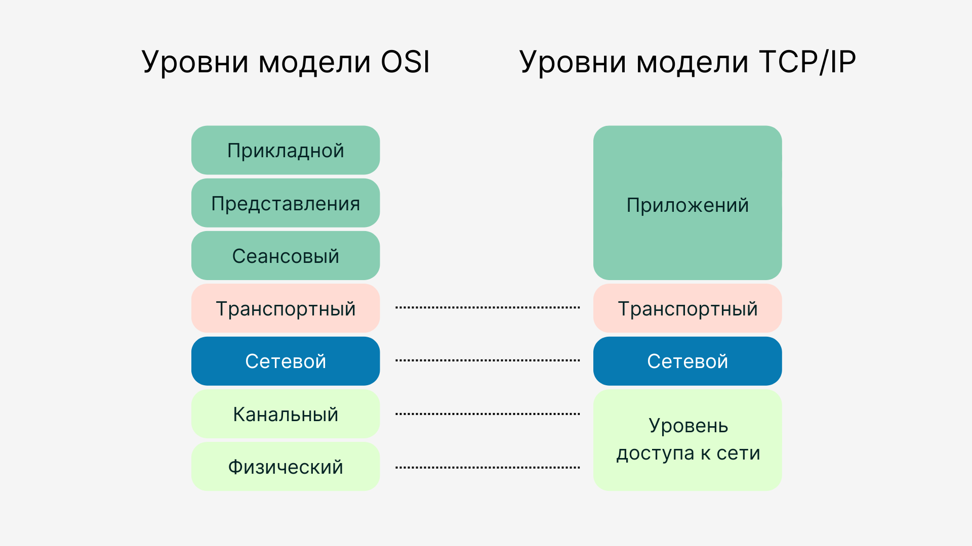
Эти модели распределяют сетевые протоколы по разным уровням взаимодействия. Что такое протокол?
Вообще протокол — это некоторый набор правил, определяющий принципы взаимодействия устройств в сети. В нашем случае это правила, по которым программа, получив по сети набор битов, понимает, как его прочитать и что он значит.
Для того чтобы обмен информацией между устройствами проходил успешно, все устройства (участники процесса) должны следовать условиям протокола. В сети поддержка протоколов встраивается или в аппаратную (в «железо»), или в программную часть (в код системы), или в обе этих части.
На схеме ниже представлены примеры протоколов, а также уровни их распределения в модели TCP/IP:
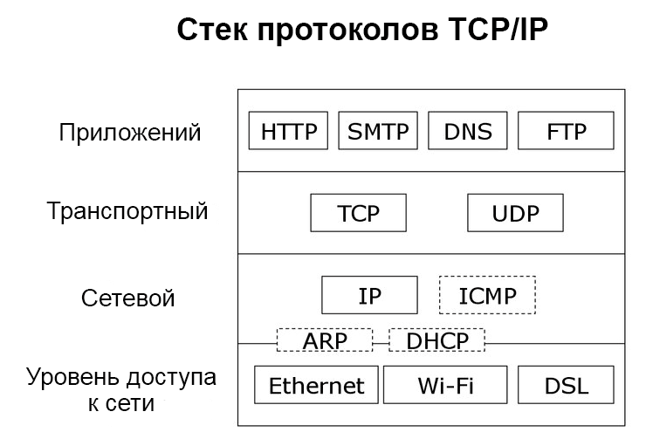
С другими протоколами и их назначением вы можете ознакомиться здесь.
В процессе сетевого взаимодействия участвуют как минимум два устройства — устройство-отправитель и устройство-получатель. Говоря простым языком, каждая из моделей сетевых взаимодействий устанавливает правила и регламенты по отправке сообщений между компьютерами.
Отправленное сообщение проходит все уровни, начиная от прикладного уровня приложений и заканчивая физическим уровнем доступа к сети. Когда сообщение доходит до адресата, оно также проходит все уровни в обратном порядке.
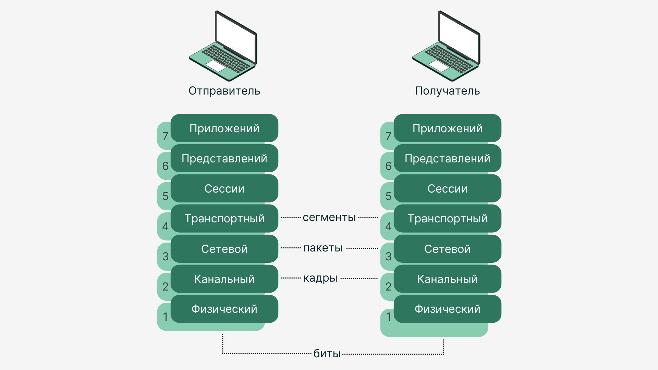
Если привести аналогию из жизни, можно сказать, что обе модели описывают правила, по которым мем, который вы отправляете другу в мессенджере, будет преобразован до битов данных, передаваемых по электрическим проводам, а затем будет восстановлен по этим же битам и отображён на экране устройства вашего друга.
Нам как дата-сайентистам не нужно знать все подробности того, как работают и чем отличаются друг от друга разные уровни взаимодействия. Однако для общего развития и понимания того, как устройства обмениваются информацией, вы можете прочитать об уровнях моделей OSI и TCP/IP здесь и здесь.
Для наших целей (деплой модели в прод) достаточно уметь работать всего с тремя протоколами:
IP — протокол сетевого уровня. Он определяет путь, по которому передаются данные.
TCP — соответствует транспортному уровню, а значит, определяет, как передаются данные.
HTTP — относится к прикладному уровню, описывающему взаимодействие приложений с сетью.
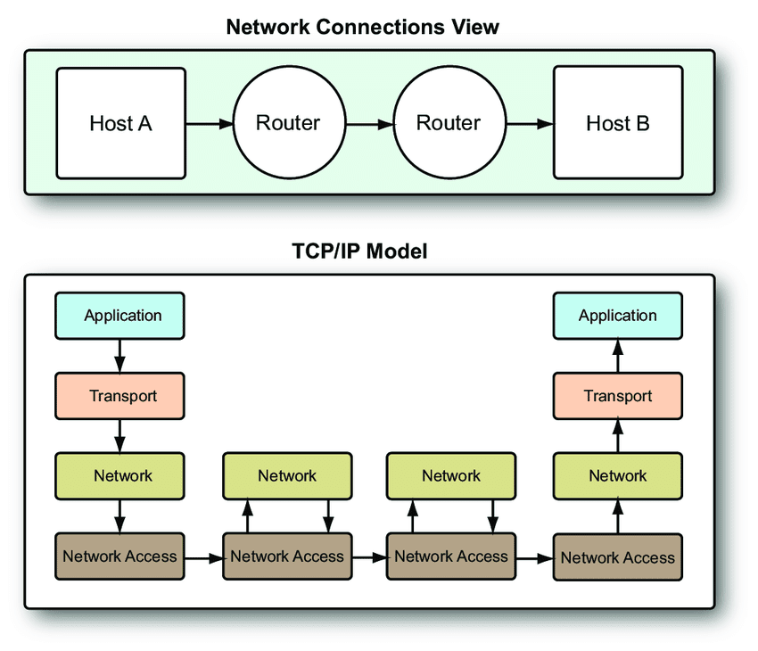

IP
IP (Internet Protocol) — один из главных протоколов сетевого взаимодействия. Он отвечает за маршрутизацию трафика по сети, то есть определяет путь, по которому отправятся данные. Данные передаются пакетами (или датаграммами), которые формирует протокол IP.
Важным свойством IP является отсутствие гарантированной доставки пакетов и их цельности: пакеты могут прийти в другой очерёдности (не в той, в которой их отправляли), прийти повреждёнными (тогда они уничтожаются) или вообще не прийти.
Путь, по которому отправятся данные, строится на основе IP-адресов.
IP-адрес — это уникальный адрес, используемый для связи устройств внутри сети.
IP-адрес устроен довольно просто: чаще всего это четыре числа, разделённых точками (такой формат поддерживается в протоколе IPv4). Например, вот один из самых популярных IP-адресов — 192.168.0.1. Вы могли вводить его, чтобы зайти в настройки своего роутера.
Каждое из чисел в адресе — это восьмизначное двоичное число, или, правильнее говорить, октет. Оно может принимать значения от 0000 0000 до 1111 1111 в двоичной системе или от 0 до 255 — в десятичной системе счисления, то есть 256 разных значений.
Получается, что диапазон IP-адресов стартует с 0.0.0.0 и заканчивается 255.255.255.255. Если посчитать количество всех адресов в этом диапазоне, получится чуть больше четырёх миллиардов.
Уникальность IP-адреса может быть глобальной (в рамках всего интернета) или локальной (в рамках локальной подсети). Некоторые IP-адреса не являются общедоступными и зарезервированы для специальных целей, например диапазоны IP-адресов:
127.0.0.1–127.255.255.255 | используются для связи внутри локальной машины (localhost)
172.16.0.1–172.31.255.255 | используются для частных подсетей (недоступных из интернета)
198.18.0.1–198.19.255.254 | используются для тестирования производительности

localhost — зарезервированное доменное имя для IP-адресов из диапазона 127.0.0.1–127.255.255.255 (в сети из одного компьютера — для 127.0.0.1).
В компьютерной сети localhost относится к компьютеру, на котором запущена программа. Компьютер работает как виртуальный сервер. Тем самым создаётся так называемая «внутренняя петля»: обращаясь по IP-адресу localhost, вы, по сути, заставляете компьютер общаться с самим собой (хотя на самом деле внутри всё немного сложнее). Это нужно, например, для разработки и тестирования клиент-серверных приложений на одной машине (то есть и клиент, и сервер находятся на одном компьютере), что позволяет при разработке не использовать сетевое оборудование, дополнительные программные модули и тому подобное.

TCP
TCP (Transmission Control Protocol) — протокол транспортного уровня. Он отвечает за управление передачей данных и гарантирует:
- доставку пакетов (посылает пакеты повторно, если они не были доставлены);
- последовательность и целостность доставки пакетов (используя нумерацию и контрольные суммы для проверки);
- устраняет дубликаты в случае необходимости.
Важной особенностью TCP является то, что перед отправкой данных он «устанавливает соединение» с получателем — обменивается управляющей информацией. После отправки пакетов источник ждёт подтверждения от получателя, что пакеты были доставлены.
Обычно на одном узле сети (сервере, компьютере) работают несколько приложений/процессов одновременно. Для идентификации приложения на источнике и получателе используется порт, который задаётся целым неотрицательным числом. Процесс или приложение могут зарезервировать у ОС определённый порт, например, для передачи данных по сети.
Порты разделяют на системные (0–1023), и пользовательские (1024–49151). Некоторые номера портов определены для конкретных приложений, например:
- 22 — протокол SSH для безопасной передачи данных;
- 25 — протокол SMTP для незащищённой передачи e-mail-сообщений;
- 80 — протокол HTTP.
Например, если приложение доступно по адресу 172.16.0.11:8001, это значит следующее:
- 172.16.0.11 — IP-адрес;
- 8001 — TCP-порт, отведённый приложению.

HTTP
HTTP — это наиболее широко используемый протокол. Все сайты, на которые вы заходите, работают по этому протоколу. Он был разработан именно для передачи содержимого HTML-страниц в интернете, но впоследствии стал использоваться и для других целей. Например, HTTP применяется для налаживания взаимодействия между сервисами в сложных системах. Этим он нам и интересен.
Итак, HTTP — это протокол, который работает по принципу клиент-сервер.
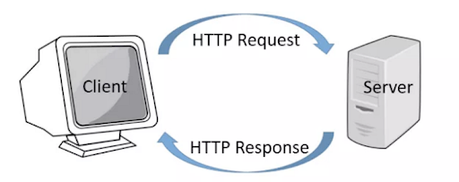
Это означает, что во взаимодействии участвует две программы, причём в разных ролях. Одна из них — клиент, или «заказчик услуг», формирует запрос и отправляет его к серверу. Сервер, или «поставщик услуг», получив запрос, обрабатывает его, формирует ответ и возвращает его клиенту.

СТРУКТУРА HTTP-ЗАПРОСОВ
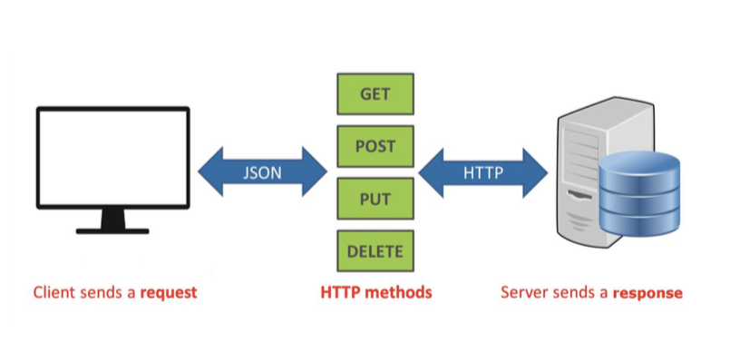
Запрос и ответ в HTTP являются строками, составленными в соответствии с протоколом.
Запрос состоит из трёх частей
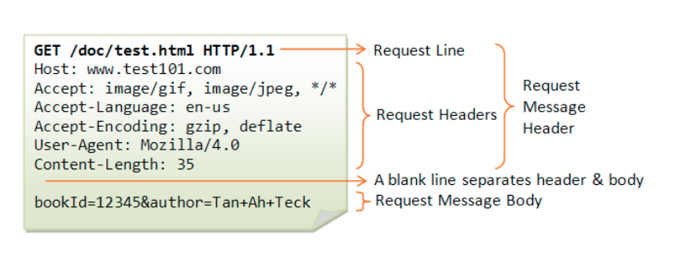
- Стартовая строка, или Request Line — по ней определяется вид запроса.
- Заголовки запроса, или Request Headers — дополнительные параметры запроса, в которых обычно передаётся служебная информация, например, в каком формате ожидается ответ или информация о клиенте.
- Тело запроса, или Request Message Body — содержит данные для передачи. Эта часть присутствует не всегда.
Давайте чуть подробнее разберём первую часть.
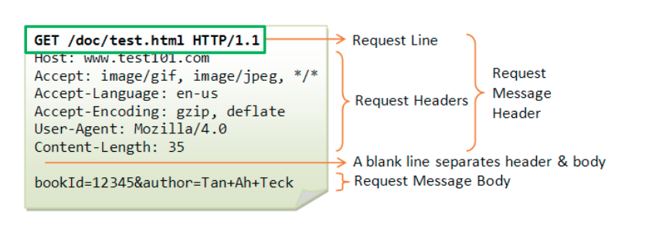
Первое, что указано в стартовой строке — это метод, или тип запроса. Есть набор стандартных методов, но теоретически вы можете создавать и свои.

Основные методы:
- GET — обычно означает получение содержимого ресурса и не содержит тела.
Например, когда вы заходите в каталог интернет-магазина, вы получаете страницу с товарами — ваш браузер отправляет GET-запрос на сервер интернет-магазина.
- POST — наоборот, передача данных ресурсу.
Например, когда вы заполняете форму авторизации на любом сайте и нажимаете кнопку для отправки своих данных, вы совершаете POST-запрос на сервер ресурса.
- PUT — обновление ресурса.
- DELETE — удаление ресурса.
В HTTP мы работаем с ресурсами, которые расположены по некоторому адресу на сервере. Изначально под ресурсами понимались HTML-файлы на сайте (вёрстка сайта), но сейчас это уже некоторое абстрактное понятие.
Адрес ресурса, или URI (Uniform Resource Identifier) — это то, что вы видите в адресной строке браузера. Он следует за методом в стартовой строке запроса.
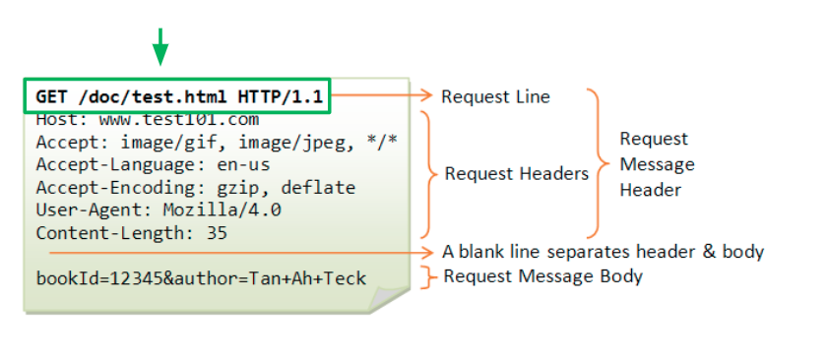

Чем отличаются URI, URL и URN?
Для начала расшифруем аббревиатуры:
- URI — Uniform Resource Identifier (унифицированный идентификатор ресурса);
- URL — Uniform Resource Locator (унифицированный определитель местонахождения ресурса);
- URN — Unifrorm Resource Name (унифицированное имя ресурса).
Большинство считает, что http://google.com или https://skillfactory.ru/ — это просто URL-адреса. Тем не менее, мы можем говорить о них как о URI. URI представляет собой комбинацию URL-адресов и URN. Таким образом, мы можем с уверенностью сказать, что все URL являются URI. Однако обратное неверно.
Давайте рассмотрим это на простом примере.
Имя «Джон Сноу» — это URN. Место, в котором живёт Джон, например «Улица Вестерос, 13» — это уже URL. Вас можно идентифицировать как уникальное лицо с вашим именем или вашим адресом. Эта уникальная личность — это уже URI. И хотя ваше имя может быть вашим уникальным идентификатором (URI), оно не может быть URL-адресом, поскольку имя не позволяет найти местоположение.
Теперь дадим расширенное определение терминам:
- URI — имя и адрес ресурса в сети. URI включает в себя URL и URN.
Пример: https://wiki.merionet.ru/images/vse-chto-vam-nuzhno-znat-pro-devops/1.png
- URL — адрес ресурса в сети. URL определяет местонахождение и способ обращения к нему.
Пример: https://wiki.merionet.ru
- URN — имя ресурса в сети. URN определяет только название ресурса, но не говорит, как к нему подключиться.
Пример: images/vse-chto-vam-nuzhno-znat-pro-devops/1.png
Последней идёт версия HTTP-протокола (кстати, последняя актуальная версия, 1.1, появилась ещё в 1999 году).
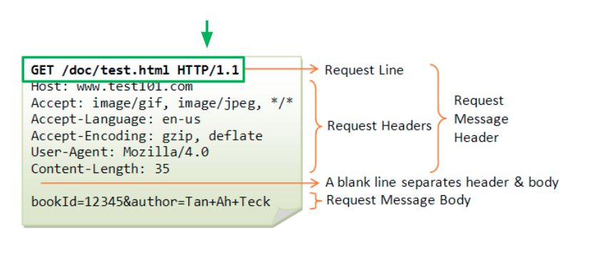
Ответ также состоит из стартовой строки, заголовков и тела.
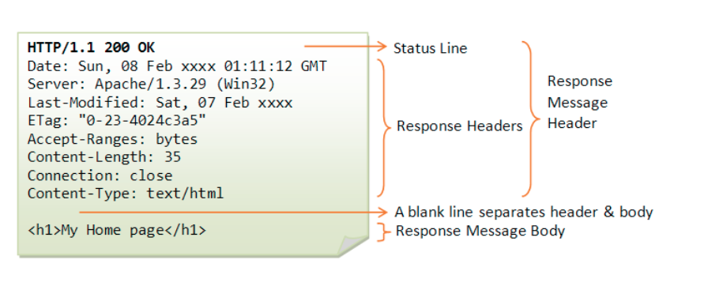
Основное отличие — в стартовой строке: там вместо метода и URI указывается код состояния. Это численное значение, которое показывает результат обработки. Коды задаются протоколом, и вы наверняка встречали «ошибку 404» на сайтах.
404 — это как раз код состояния, означающий, что ресурса с заданным URI не существует на сервере.
Группы кодов состояния ответа HTTP-сервера делятся на следующие группы:
- информационные (100–199);
- успешно (200–299);
- перенаправление (300–399);
- ошибка клиента (400–499);
- ошибка сервера (500–599).
Примеры:
Код 200 означает, что запрос обработан успешно.
Код 500 означает, что сервер не смог обработать запрос.

REST (Representational State Transfer)
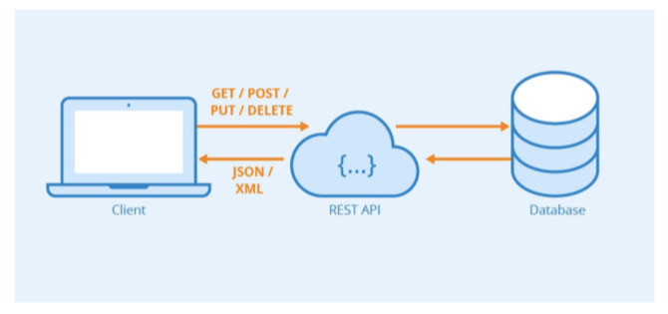
Cпецификация HTTP не обязывает сервер понимать все методы, а также не указывает серверу, что он должен делать при получении запроса с тем или иным методом. Поэтому был изобретён архитектурный стиль REST.
Он даёт более верхнеуровневые указания, чем HTTP-протокол, а именно:
- как правильно организовывать адресацию к ресурсам;
- какие методы у этих ресурсов должны быть;
- какой ожидается результат.
Основная концепция философии REST заключается в том, что клиентом RESTful-сервера может быть что/кто угодно: браузер, другое приложение, разработчик. Веб-приложение, спроектированное по правилам REST, предоставляет информацию о себе в форме информации о своих ресурсах.
Ресурс может быть любым объектом, о котором сервер предоставляет информацию. Например, в API Instagram ресурсом может быть пользователь, фотография, хэштег. Каждая единица информации (ресурс) однозначно определяется URL.
- GET-запрос /rest/users — получение информации обо всех пользователях.
- GET-запрос /rest/users/125 — получение информации о пользователе с id=125.
- POST-запрос /rest/users — добавление нового пользователя.
- PUT-запрос /rest/users/125 — изменение информации о пользователе с id=125.
- DELETE-запрос /rest/users/125 — удаление пользователя с id=125.
Поскольку спецификация REST является общепризнанной и широко распространённой, то следовать ей очень полезно.
Если вы говорите, что ваш сервис RESTful (то есть построен по этой спецификации), то любой разработчик сразу поймёт, как примерно устроен сервис, а значит, сможет быстро начать им пользоваться: отправлять правильные запросы и получать тот результат, который ожидает.

Промежуточные итоги
Для того чтобы наладить взаимодействие по HTTP, на стороне клиента вам необходимо сформировать запрос: указать адрес, куда отправится запрос, выбрать метод, а также задать заголовки и тело запроса, если это нужно для выбранного метода.
На стороне сервера при получении запроса необходимо знать, какой ресурс запрошен, чтобы понять, каким кодом его обрабатывать. Этот код, в зависимости от того, что он должен делать, может проверить значения заголовков и/или прочитать тело запроса.
Отлично, со взаимодействием сервисов по сети мы разобрались. Эти теоретические знания обязательно пригодятся вам для построения собственного веб-сервиса. Теперь пора приступать к рассмотрению Python-фреймворков, которые как раз и помогут создать этот веб-сервис.

6. Деплой модели. Обзор фреймворков
Следующий шаг в подготовке к деплою — рассмотреть, какие существуют веб-фреймворки Python, которые позволяют реализовать серверную часть приложения и обеспечить к нему клиентский доступ.

FLASK
Flask позиционируется как микрофреймворк для написания легковесных сервисов, но при этом он достаточно гибкий и кастомизируемый, что позволяет использовать его в проектах любой сложности. Как и все остальные фреймворки, он работает на основе маршрутизации запросов, приходящих на сервер, который и должен обработать эти запросы.
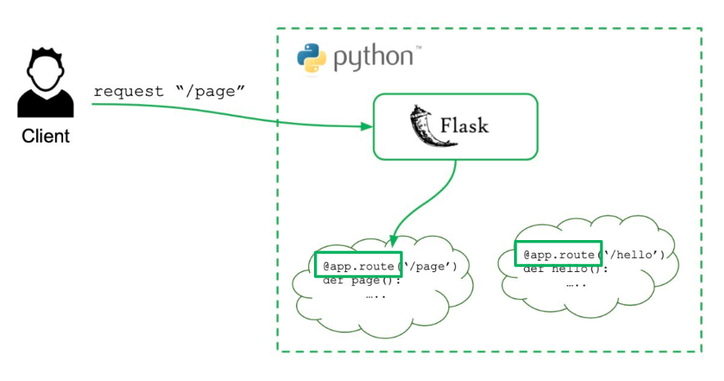
В случае с Flask маршрутизация выглядит как обычные функции Python, которые вы помечаете специальным декоратором @app.route. Он связывает эту функцию с адресом, на который приходит запрос. В этой функции вы должны разобрать параметры запроса, возможно, выполнить какую-то логику и вернуть ответ клиенту.
Таким образом, для написания минимально функционального сервера достаточно добавить в скрипт всего несколько строк: необходимые импорты, создание Flask-приложения, декоратор, который свяжет адрес (endpoint, эндпоинт) с функцией, и запуск приложения. Последнее как раз и запустит работу Flask: он будет слушать запросы, маршрутизировать их и возвращать ответ.

Что такое эндпоинт?
Рассмотрим на примере. Сайт почты Mail.ru имеет адрес https://e.mail.ru. Для того чтобы попасть в папку со входящими письмами, необходимо обратиться к соответствующему интерфейсу приложения. Для этого к адресу сайта добавляется /inbox/: https://e.mail.ru/inbox. Интерфейс, который предоставляет доступ к вашим отправленным письмам, находится по адресу https://e.mail.ru/sent/. Получается, что /inbox/ и /sent/ — это и есть эндпоинты.
У Flask есть множество продвинутых функций и плагинов, написанных сторонними разработчиками для решения самых разных задач. Однако нам достаточно научиться работать с Flask на минимальном уровне, чтобы вывести свою модель как отдельный маленький сервис (микросервис), решающий одну конкретную задачу — к сервису можно обращаться по сети и получать результаты (предсказания модели).
Реализация глобальной структуры сервиса (веб-приложения) и встраивание этой структуры в микросервис — это уже задача других специалистов, например веб-разработчиков.

DJANGO
В отличие от Flask, Django нельзя назвать микрофреймворком. Напротив, даже минимальный проект для Django обычно генерируется специальными скриптами и включает с десяток файлов и папок.
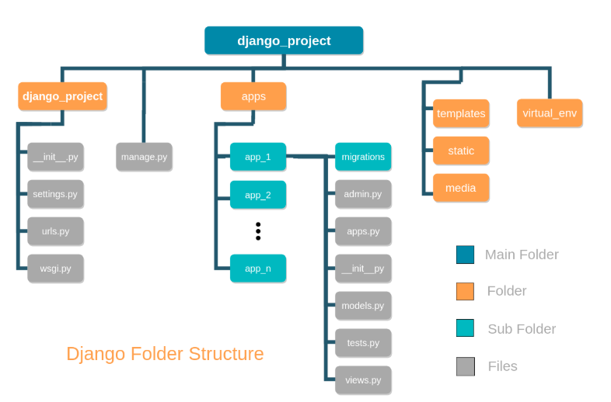
Такая сложная структура нужна для громоздких приложений, чтобы не путаться в коде. Поэтому Django используют, когда нужно что-то посерьёзней, например целые сайты с базами данных.

ПРЕИМУЩЕСТВА DJANGO:
- Мощный движок для рендера HTML-страниц, основанный на шаблонах.
- Собственный ORM.

ОRМ (Object Relational Mapping) — это подход, который позволяет отображать нативные объекты языка (в нашем случае классы Python) в таблицы в базе данных. Благодаря этому разработчик может абстрагироваться от написания SQL-запросов и «на лету» менять используемую базу данных. В других фреймворках вам придётся использовать сторонние ORM (самая популярная — sqlalchemy).
- Огромное количество дополнительных плагинов. Один из них практически так же популярен, как и сам Django — речь о Django Rest Framework. Основываясь на ORM, он позволяет в несколько строк реализовывать эндпоинты протокола RESTful. Сам Django Rest Framework также имеет множество расширений. Благодаря этому написание сложного проекта можно свести в составлению правильной модели данных, установке и настройке подходящих расширений.

FLASK vs DJANGO
Давайте более подробно рассмотрим характеристики Flask и Django и узнаем, чем отличаются и чем похожи эти два фреймворка.
В Django есть модули для очень широкой функциональности. Чтобы получить к ним доступ, надо просто добавить нужную настройку в конфигурацию. Это отлично перекликается с девизом Django: “The web framework for perfectionists with deadlines” («Веб-фреймворк для перфекционистов, которые придерживаются сроков»).
Во Flask всё наоборот: сам фреймворк предоставляет только базовую функциональность. «Из коробки» будет доступно направление по адресам эндпойнтов, обработка запросов и ошибок, дебаггер и некоторые другие функции, явно связанные с сервером. Например, чтобы добавить авторизацию, придётся устанавливать стороннюю библиотеку. При этом вы можете выбрать ту, которая лучше подходит текущему проекту, лучше поддерживается или просто более удобна в использовании, а можете вообще не подключать библиотеки.
Flask нужен для оборачивания инференса модели в API, когда, например, по поступившему запросу запускается предикт модели. Знание Flask пригодится и на этапе создания прототипа, и на этапе тестирования.
Также некоторые компании строят весь продакшен на Flask, а значит, знать его основы будет полезно.
В связи с тем, что Django выпускается в релиз вместе со всеми сопутствующими модулями, у него достаточно длинные релиз-циклы. С Flask эта проблема менее актуальна: если какой-то функциональности не хватает, часто она есть в какой-то библиотеке. Этот подход жизнеспособен, потому что у Flask большое сообщество разработчиков, которые занимаются поддержкой библиотек для этого фреймворка.
Flask приобрёл популярность именно благодаря небольшим приложениям, для которых Django казался избыточным. Однако сегодня Flask используется не только для таких приложений.
Для справки приведём инструментарий, используемый в Django и Flask, чтобы продемонстировать, как фреймворки отличаются друг от друга по функциональности. Запоминать таблицу не нужно.
Примечание. При разработке на Flask список чаще всего не ограничивается перечисленными в таблице библиотеками — здесь собраны только наиболее популярные и известные. Также есть библиотеки, у которых есть специальные расширения для Flask. Чаще всего они не обязательны для работы с библиотекой, но могут быть полезны.
Функциональность | Django | Flask | Flask extension
Шаблоны | Django templates | Jinja2
ORM | Django ORM | sqlalchemy | Flask-sqlalchemy
Миграции | Django ORM | Alembic | Flask-alembic
Работа с MongoDB | Django ORM | PyMongo, MongoEngine | Flask-PyMongo, Flask-MongoEngine
Авторизация, аутентификация | Django Contrib Auth | Flask-Login, Flask-Principal
Админка | Django Admin | Flask-Admin
Кэширование | Django Cache Framework | Flask-Caching
REST | Django REST | Flask-RESTful, Flask-RESTPlus
Сериализация | Django REST | Marshmallow | Flask-marshmallow

КТО ПОБЕДИЛ?
Как мы видим, для основной функциональности, реализованной в Django, есть аналоги, которые работают с Flask. Нельзя сказать, что какой-то из фреймворков проигрывает другому по большому числу параметров.
Однако стоит понимать, что, выбирая Django, вы оставляете проект со всей экосистемой Django, и что-то изменить впоследствии будет трудно. Выбирая Flask, вы получаете систему, построенную из блоков, каждый из которых проще заменить.

FASTAPI
Это относительно молодой фреймворк, однако он уже успел завоевать некоторую популярность. Возможно, через некоторое время он превратится в стандарт индустрии, заменив Flask.
Примечание. Да-да, именно Flask! FastAPI тоже позиционируется как легковесный фреймворк. Более того, принцип его использования очень похож на Flask. Авторы утверждают, что, вдохновившись Flask, они написали более быстрый (за счёт использования более современных протоколов), но при этом не уступающий по функциональности фреймворк.
Основное нововведение в FastAPI — интеграция библиотеки pydantic, которая позволяет декларативно описывать структуры запросов.
Это значит, что вы можете написать класс с несколькими полями, указав их тип с помощью аннотаций, а функционал pydantic позволит вам сериализовывать такие объекты в JSON и обратно без написания дополнительного кода. Благодаря этому вы сможете избавиться от монотонного разбора параметров запроса и даже сделать его более надёжным.
Также в FastAPI есть поддержка асинхронных функций и реализация парадигмы Dependency Injection.
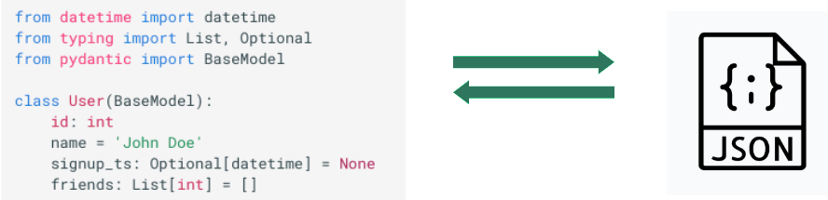

Что такое асинхронные функции?
Асинхронная функция, или асинхронный метод — это функция, которая может быть приостановлена во время выполнения.
Это обычные функции и методы, с которым мы работали ранее. При вызове таких функций (методов) они либо выполняются до завершения, либо вызывают ошибку, либо никогда не завершаются (в функции есть бесконечный цикл).
Рассмотрим пример асинхронной функции.
Представьте, что вы когда-то поставили будильник на 8:30 и с тех пор он исправно выполняет свою работу. Чтобы понять, когда вставать, вам не нужно непрерывно смотреть на часы всю ночь. Нет нужды и посматривать на них периодически (скажем, с интервалом в пять минут). Асинхронная функция «подъём» находится в режиме ожидания. Как только произойдёт событие «на часах 8:30», она сама даст о себе знать.
Подробнее об асинхронных функциях можно прочитать здесь.

ДРУГИЕ ФРЕЙМВОРКИ
Фреймворк aiohttp тоже близок к Flask, но основан на асинхронном взаимодействии. Aiohttp добавлен в Python версии 3.4.
Tornado — относительно старый и более общий асинхронный фреймворк для написания сетевых приложений, но также он умеет работать с HTTP. По заверениям разработчиков, он очень хорошо держит нагрузку. В 2019 году Tornado занимал третье место по популярности среди разработчиков после Django и Flask.
В этом юните мы рассмотрели основные фреймворки для реализации веб-сервисов на Python. Далее в курсе мы будем использовать фреймворк Flask, однако если вы уже знакомы с другими фреймворками, вы можете использовать их.

7. Пишем сервер на Flask
Если бы вы попробовали написать сервер в Jupyter Notebook, то почти сразу поняли бы, что он для этого не предназначен. Как минимум потому, что после запуска вы больше не смогли бы выполнить в ноутбуке ни одной команды — программа сервера переходит в режим прослушки сети и ожидания приходящих запросов. Поэтому разработку нашего веб-сервиса мы будем вести в обычных файлах .py.
Итак, давайте напишем простое приложение на Flask.

ЧАСТЬ I. ИНИЦИАЛИЗАЦИЯ ВЕБ-ПРИЛОЖЕНИЯ
Примечание. В видео эксперт использует IDE PyCharm. Вы можете установить её самостоятельно по инструкции либо использовать ту IDE, к которой вы привыкли, например VS Code.
Сначала необходимо установить Flask. Сделать это можно с помощью pip:
pip install flask
Теперь импортируем его и создадим объект Flask-приложения.
from flask import Flask
app = Flask(__name__)
Мы передаём __name__ при инициализации класса Flask, чтобы определить имя, с которым будет использоваться этот модуль. Flask использует расположение файла как точку, к которой он привязывает ресурсы.
Совет. В абсолютном большинстве случаев можно передавать аргумент __name__ для инициализации класса — приложение будет настроено верно.
Теперь мы можем написать функцию, которая будет обрабатывать запросы, и прикрепить её к какому-то пути (URI). Это делается с помощью специального декоратора route.
@app.route('/hello')
def hello_func():
return 'hello!'
Наша функция пока не делает никакой обработки и просто отвечает строкой с приветствием. Нам осталось запустить приложение. Для этого выполним метод run, не забыв занести его в стандартный main.
if __name__ == '__main__':

app.run('localhost', 5000)
Примечание. В блоке if __name__ == '__main__' прописывается код, который не должен выполняться при импорте модуля. Переменная __name__ — это специальная переменная, которая будет равна "__main__", только если файл запускается как основная программа, и выставляется равной имени модуля при импорте модуля.
Например, если мы захотим импортировать файл server.py как внешний модуль,
from server import *
то код, указанный в блоке if __name__ == '__main__', соответствующий запуску сервера, не будет выполнен.
Мы запускаем наш сервис в строке app.run('localhost', 5000), указывая адрес сетевого интерфейса и порт, на котором будет работать сервер. В нашем случае мы работаем на локальной машине по IP-адресу 127.0.0.1, или localhost (то есть доступ к сервису может быть получен только с нашего компьютера), а номер порта, по которому можно отправлять запросы, — 5000.
Если вы работаете в Jupyter Notebook, сохраните весь код в файле server.py (не в ноутбуке!) и запустите его из командной строки, выполнив команду python server.py.
Вы должны увидеть примерно такой текст:
* Serving Flask app "server" (lazy loading)

* Environment: production
WARNING: This is a development server. Do not use it in a production deployment.
Use a production WSGI server instead.
* Debug mode: off
* Running on http://localhost:5000/ (Press CTRL+C to quit)
После запуска программа перейдёт в режим прослушивания сети.
Теперь откройте браузер и зайдите по адресу http://localhost:5000/hello.
Вы увидите текст hello!, а в логах — строку с кодом обработки вашего запроса.
Примечание. Чтобы прервать работу программы-сервера в VS Code, нажмите сочетание клавиш CTRL + C, находясь в поле терминала. После этого перезапустите скрипт.

ЧАСТЬ II. ПЕРЕДАЧА ПАРАМЕТРОВ ЗАПРОСА
Давайте немного усложним логику обработки — создадим функцию, которая принимает какой-то параметр и использует его для вычисления результата.
Параметры можно передавать тремя способами:
- через адресную строку;
- через заголовки;
- через тело.
В заголовках обычно передают сервисные параметры. Так как у метода GET не бывает тела, остаются только параметры адресной строки.
Вы наверняка видели параметры на сайтах, когда в конец адреса дописывается что-то вроде ?id=10&page=2. Если поставить в конце адреса вопросительный знак, то после него можно добавлять параметры. Передавать можно любые параметры — они будут перечисляться через & и состоять из имени и значения (id=10). Например, если вы будете что-то искать в Google, ваш запрос будет видно в адресной строке в параметре с названием q (от англ. query).
Параметры запроса во Flask находятся в специальном объекте request, который нужно импортировать. Параметры адресной строки можно найти в поле args этого объекта, где args — это словарь.
Давайте немного модифицируем наш код — теперь сервер будет здороваться и обращаться по имени. Для этого занесём параметр name, полученный из request, в переменную и воспользуемся этим значением, поставив его в форматированную строку.
from flask import Flask, request

app = Flask(__name__)
@app.route('/hello')

def hello_func():
name = request.args.get('name')
return f'hello {name}!'

if __name__ == '__main__':

app.run('localhost', 5000)
Перезапустите сервер и зайдите по адресу http://localhost:5000/hello?name=world.
В результате выполнения запроса вы должны увидеть в браузере текст "hello world".
Поменяйте значение параметра name в адресной строке на своё имя и выполните новый запрос к серверу, чтобы проверить, что при изменении параметра адресной строки меняется и возвращаемый результат.

ЧАСТЬ III. POST-ЗАПРОСЫ
Пока что мы написали обработчик GET-запроса.
Если мы хотим обрабатывать и другие методы, например POST-запросы, это необходимо указать в декораторе:
@app.route('/add', methods=['POST'])
Что должна возвращать функция-обработчик? Она будет возвращать объект Response, в котором мы должны были бы задать все компоненты ответа: код обработки, заголовки и тело. К счастью, Flask (а точнее, объект Response) умеет и превращать в ответы другие объекты, и самостоятельно формировать ответ.
Например, строка
return f'hello {name}!'
преобразуется в ответ с кодом 200 и телом, состоящим из этой строки:
return f'hello {name}!', 200
Также можно возвращать кортеж из двух элементов, строки и числа. Число используется как код обработки.
Примечание. Вспомогательная функция jsonify поможет преобразовать обычный питоновский словарь в ответ в формате JSON, который очень часто используется для передачи структурированных данных.
Вооружившись этими знаниями, напишем обработчик POST-запроса, который будет читать тело запроса в JSON-формате и составлять ответ на основе его содержимого.
from flask import Flask, request, jsonify

app = Flask(__name__)
Укажем, что функция обрабатывает метод POST:
@app.route('/add', methods=['POST'])
Напишем саму функцию:
def add():

num = request.json.get('num')
Параметры тела доступны в поле data. Но если тело — это JSON-строка, то можно использовать поле json.
Напишем проверку и укажем код ошибки:
if num > 10:
return 'too much', 400

return jsonify({
'result': num + 1

})
Тогда функция-обработчик будет иметь следующий вид:
@app.route('/add', methods=['POST'])
def add():
num = request.json.get('num')
if num > 10:
return 'too much', 400
return jsonify({
'result': num + 1
})
Запускаем:
if __name__ == '__main__':

app.run('localhost', 5000)
К сожалению, браузеры не умеют писать POST-запросы самостоятельно. Это реализуется только через клиентские приложения, поэтому нам не хватит обычного браузера, чтобы проверить сервис.
Если вы любите визуальные редакторы запросов, рекомендуем обратить внимание на Postman.
Напишем простой сервис в соседнем скрипте, используя библиотеку requests, которая позволяет отправлять HTTP-запросы. Для этого создадим отдельный файл client.py, в котором опишем работу программы клиента.
Чтобы выполнить POST-запрос, нужно просто вызвать соответствующую функцию и передать ей адрес (URL) и содержимое тела запроса.
import requests

if __name__ == '__main__':

r = requests.post('http://localhost:5000/add', json={'num': 5})
Далее выведем статус-код ответа:
print(r.status_code)
Теперь пропишем проверку:
if r.status_code == 200:

print(r.json()['result'])
else:

print(r.text)
Полный код нашего простейшего клиентского приложения будет выглядеть так:
import requests

if __name__ == '__main__':
# выполняем POST-запрос на сервер по эндпоинту add с параметром json
r = requests.post('http://localhost:5000/add', json={'num': 5})
# выводим статус запроса
print(r.status_code)
# реализуем обработку результата
if r.status_code == 200:
# если запрос выполнен успешно (код обработки=200),
# выводим результат на экран
print(r.json()['result'])
else:
# если запрос завершён с кодом, отличным от 200,
# выводим содержимое ответа
print(r.text)
Примечание. Чтобы запустить код клиентского приложения параллельно работающему серверу в VS Code, создайте новый терминал и запустите файл client.py вручную, написав в терминале команду:
python client.py
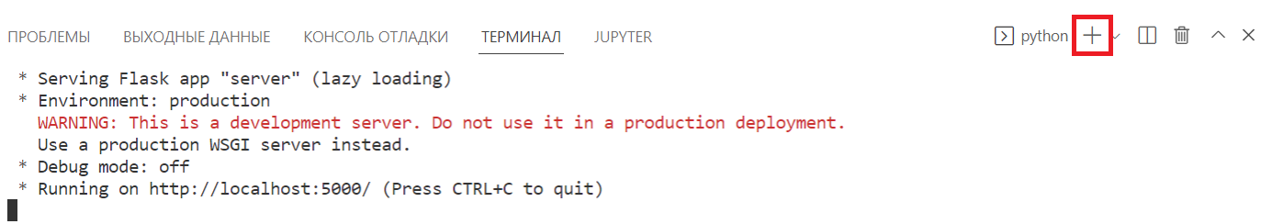
Далее можно переключаться между терминалами и запускать в них необходимые команды.
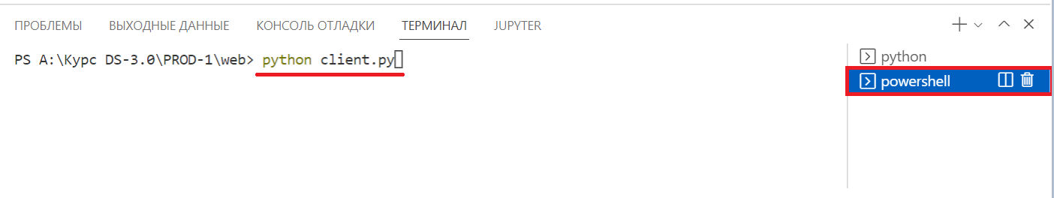
Выполнив данный код, мы произведём POST-запрос на локальный сервер по эндпоинту add. Так как переданное значение num < 10, то запрос будет выполнен успешно и в терминале, соответствующему программе-клиенту, будет выведено:
## 200
## 6

ДЕПЛОИМ МОДЕЛЬ НА ВЕБ-СЕРВИС
Итак, мы рассмотрели базовые принципы работы с фреймворком Flask и научились писать простейшие веб-сервисы. Этого достаточно, чтобы решить нашу первоначальную задачу — задеплоить модель.
Нам необходимо написать веб-сервис, который позволит клиентам делать запросы к нашей модели. В ответ клиенты должны получать ответы — предсказания модели. Формат предсказаний обсудим ниже.
Файл с сериализованной моделью вы можете найти здесь.
У модели, как всегда, есть метод predict, который принимает на вход numpy-массив размерности (кол-во объектов; кол-во признаков). Всего у нас четыре анонимных признака, и их интерпретация сейчас не имеет значения.
Давайте обернём процедуру предсказания модели в обработчик POST-запросов.
Используя только что обретённые знания, напишите Flask-приложение, которое по эндпоинту /predict будет слушать POST-запросы на предсказания.
В теле POST-запроса — список из четырёх чисел в формате JSON (один объект, четыре признака). Эти числа можно извлечь из запроса следующим образом:
features = request.json
Так как на вход модели необходимо подать numpy-массив определённой размерности, а не список, не забудьте перевести результат в тип np.array() и скорректировать его под размер (1, 4) с помощью reshape():
features = np.array(features).reshape(1, 4)
После этого подайте полученный вектор на вход модели и получите результат.
Обратите внимание, что результатом предсказания также станет не число, а numpy-массив, пусть и состоящий из одного числа. Нас же интересует именно предсказанное число, поэтому не забудьте извлечь результат из полученного массива (обратившись по индексу 0).
Ответом на запрос должен быть JSON-формат {"prediction": *число - предсказание модели*}.
Для проверки запустите свой сервер на порте 5000 локальной машины и выполните проверочный клиентский скрипт .
Если всё в порядке и запросы к серверу выполняются корректно, то после запуска проверочного скрипта вы получите в терминале секретный код. Введите этот год в поле ниже

Поздравляем — теперь у вас есть рабочий прототип модели, который работает на веб-сервисе и умеет выдавать предсказания в ответ на POST-запросы клиентов. Однако это ещё не всё: в следующем юните мы узнаем, как повысить производительность сервиса.

*8. GIL. uWSGI + NGINX
Этот юнит является дополнительным и предназначен для тех, кто хочет немного углубиться в процесс создания настоящих веб-сервисов. Задания в юните не оцениваются.
В предыдущем юните мы познакомились с основами веб-разработки и смогли запустить на локальной машине маленький веб-сервер, который может принимать запросы и обрабатывать их. В этой части модуля мы займёмся оптимизацией работы нашего веб-сервиса и поднимем настоящий, полноценный веб-сервер.
Сразу отметим: инструменты, рассматриваемые в этом юните, предназначены исключительно для UNIX-операционных систем (Linux и MacOS).
В целом, разработка веб-приложений под Windows — не самая популярная идея. Большая часть серверов в продакшн работает на дистрибутивах ОС Linux. Для этого есть много причин, но сейчас мы не будем на них останавливаться. Важно понимать, что некоторые инструменты, такие как uWSGI, который мы будем рассматривать далее, просто не предназначены для ОС Windows, и попытки развернуть такие инструменты на этой ОС бессмысленны. Для Windows существуют свои решения, о которых мы также упомянем.
По упомянутой выше причине рекомендуем вам уже сейчас понемногу «перевозить» свою разработку на ОС Linux, если вы не сделали этого раньше. В качестве дистрибутива Linux советуем использовать Ubuntu (версии не ниже 16.04). Ниже приведены способы установки Ubuntu с подобными инструкциями.

Способы установки Ubuntu:
- Самый безопасный, простой и рекомендуемый нами способ — установить виртуальную машину Ubuntu с помощью программы виртуализации VirtualBox. Виртуальную машину можно представить как операционную систему внутри другой операционной системы. Подробную инструкцию по установке вы можете найти здесь.
- Пользователям Windows также можно использовать Windows Subsystem for Linux (WSL) — подсистему ОС Windows 10, позволяющую разработчикам и тестировщикам запускать нативные приложения Linux, писать скрипты, выполнять команды непосредственно из Windows.
О том, как установить WSL, вы можете прочитать здесь.
Стоит отметить, что WSL не поддерживает рабочие столы или приложения с графическим пользовательским интерфейсом. Это обычная командная строка Linux. Однако Microsoft позаботились об этом и в IDE VS Code есть возможность вести разработку прямо в Windows, а выполнение программы (запуск сервера) организовывать непосредственно из WSL. То есть, по сути, вся Python-разработка будет выполняться из-под Windows, а работа приложения — на Linux. Подробнее вы можете почитать об этом здесь.
- Самый продвинутый, но в то же время опасный способ — установить Linux в качестве второй системы параллельно Windows. Однако при настройке системы неопытным пользователем возможна потеря файлов на исходной ОС. Поэтому, если вы выберете именно этот способ, настоятельно рекомендуем вам быть предельно внимательными и следовать всем приведённым инструкциям. Подробную инструкцию по установке вы можете найти здесь.
Если вы используете первый или третий способы, вам понадобится установить все необходимые инструменты: язык Python встроен в Ubuntu по умолчанию, однако он поставляется без менеджера пакетов pip. Уставив pip, вы сможете установить все необходимые библиотеки (numpy, sklearn, flask и requests).Также вам понадобится IDE (например, VS Code + Jupyter Notebook). О том, как установить эти инструменты на все самые популярные ОС, мы рассказывали в модуле PY-8. «Инструменты для Data Science».
Итак, если вы установили ОС Linux и готовы повысить производительность своего веб-сервиса, давайте начнём.

GIL. ОГРАНИЧЕНИЕ НА МНОГОПОТОЧНОСТЬ
Представим ситуацию: мы хотим, чтобы сервер с нашей моделью одновременно обрабатывал несколько процессов. Если мы попробуем запустить такой сервер, то либо его производительность будет крайне низкой, либо процессы просто не запустятся. Почему?
Дело в механизме под названием GIL — Global Interpreter Lock. Он заключается в том, что в любом процессе Python одновременно может работать только один тред (один конкретный поток).
Примечание. Подробнее об отличиях процесса и потока можно узнать здесь.
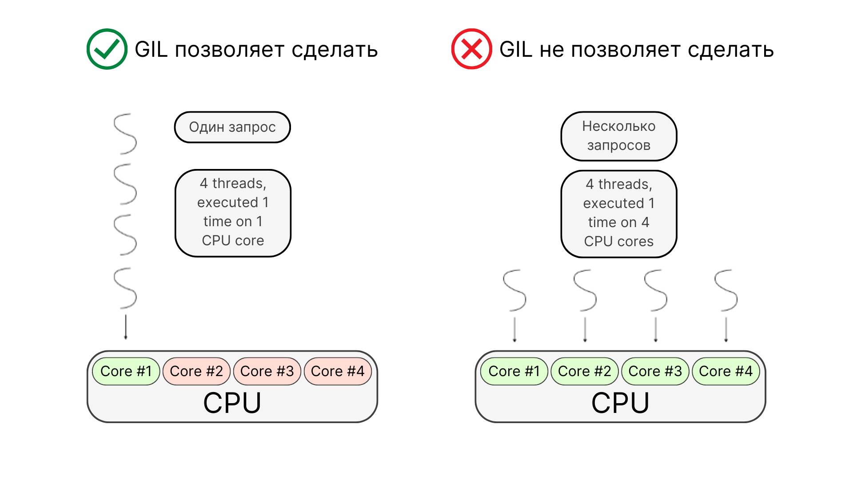
Таким образом, процесс Python не может утилизировать многоядерные системы. Для нашей задачи написания веб-сервера это означает, что сервер на Python одновременно может обрабатывать только один запрос, и это очень серьёзное ограничение даже для самых простых сервисов.

КАК РЕШИТЬ ПРОБЛЕМУ?
Хитрость заключается в том, что, раз один процесс может выполнять только один тред на одном ядре, мы просто запустим несколько процессов, чтобы они работали параллельно.
Существует несколько специализированных веб-серверов, решающих эту задачу, и все они имеют разную степень совместимости с веб-фреймворками Python. Однако принцип работы у них один: вы запускаете команду старта веб-сервера и передаёте в неё в качестве параметра указание на скрипт, в котором написано ваше приложение. Эта команда запустит несколько рабочих процессов (копий главного скрипта), а сама будет заниматься прослушиванием входящих запросов и передавать их на обработку в один из запущенных процессов.
Если вам интересно узнать, чем специализированные веб-серверы для Python отличаются друг от друга, прочитайте эту статью.
Для Flask используются веб-серверы Gunicorn, связка NGINX + uWSGI и ещё несколько менее популярных.
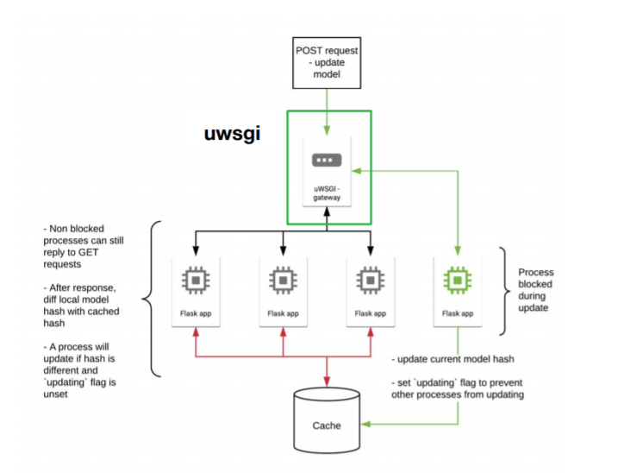
В этом модуле мы разберём связку NGINX + uWSGI. Для вас не составит труда самостоятельно разобраться с любым другим способом, поскольку принцип их работы одинаков.
Важно! Мы рекомендуем вам всегда выполнять все изложенные шаги при настройке сервера. Игнорируйте это предостережение, только если вы на 100 % уверены, что многопоточность вам не понадобится.

ПРЕДВАРИТЕЛЬНАЯ ПОДГОТОВКА
Перед началом давайте зафиксируем все вводные. Наш проект будет храниться в директории /home/<имя пользователя>/web. В этой папке есть папка models, в которой хранится файл с моделью. Файл с Flask-приложением будет также располагаться в этой папке и будет называться server.py. Здесь же будет лежать файл с кодом клиентской части client.py.
├─web
├─models
└─model.pkl
└─client.py
└─server.py
Веб-приложение будет работать локально на порте с номером 5000. У него будет два эндпоинта ('/' и '/predict'), каждому из которых соответствует свой интерфейс (функция, обёрнутая в декоратор app.route):
- Первый интерфейс будет соответствовать эндпоинту по умолчанию ('/') — http://localhost:5000. Он поможет нам в тестировании приложения. В результате выполнения запроса по данному адресу должно быть выведено сообщение о том, что сервер успешно работает.
- Второй интерфейс будет соответствовать эндпоинту http://localhost:5000/predict. Он предназначен для обработки поступающих POST-запросов. Это тот самый обработчик, который вы должны были написать в задании 7.6 — вставьте свой код на место пропущенной части.

Файл server.py:
from flask import Flask, request, jsonify
import pickle
import numpy as np

# загружаем модель из файла
with open('models/model.pkl', 'rb') as pkl_file:
model = pickle.load(pkl_file)

# создаём приложение
app = Flask(__name__)

@app.route('/')
def index():
msg = "Test message. The server is running"
return msg

@app.route('/predict', methods=['POST'])
def predict():
#ваш код здесь
pass

if __name__ == '__main__':
app.run('localhost', 5000)
Для тестирования выполнения POST-запросов на сервере, которые возвращают предсказания модели, будем использовать следующий клиентский скрипт:

Файл client.py:
import requests

if __name__ == '__main__':
# выполняем POST-запрос на сервер по эндпоинту add с параметром json
r = requests.post('http://localhost:5000/predict', json=[1, 0, 1, 24])
# выводим статус запроса
print('Status code: {}'.format(r.status_code))
# реализуем обработку результата
if r.status_code == 200:
# если запрос выполнен успешно (код обработки=200),
# выводим результат на экран
print('Prediction: {}'.format(r.json()['prediction']))
else:
# если запрос завершён с кодом, отличным от 200,
# выводим содержимое ответа
print(r.text)
Предварительно протестируйте приложение, запустив файл server.py и перейдя в браузере по адресу http://localhost:5000, а также попробовав выполнить клиентский скрипт, формирующий POST-запрос.
Если всё работает корректно, можно приступать к работе с uWSGI и NGINX.

WSGI И UWSGI
Давайте разберём основную терминологию.
Flask-приложению нужен интерфейс, который будет запускать приложение в нескольких процессах, обрабатывать поступающие запросы и возвращать пользователю ответ.
Для выполнения этих задач был разработан WSGI (Web-Server Gateway Interface) — протокол, стандарт взаимодействия между Python-программами, выполняющимися на веб-сервере и самим веб-сервером. Проще говоря, этот стандарт регламентирует, как Python должен обрабатывать запросы от приложений к веб-серверам и обратно.
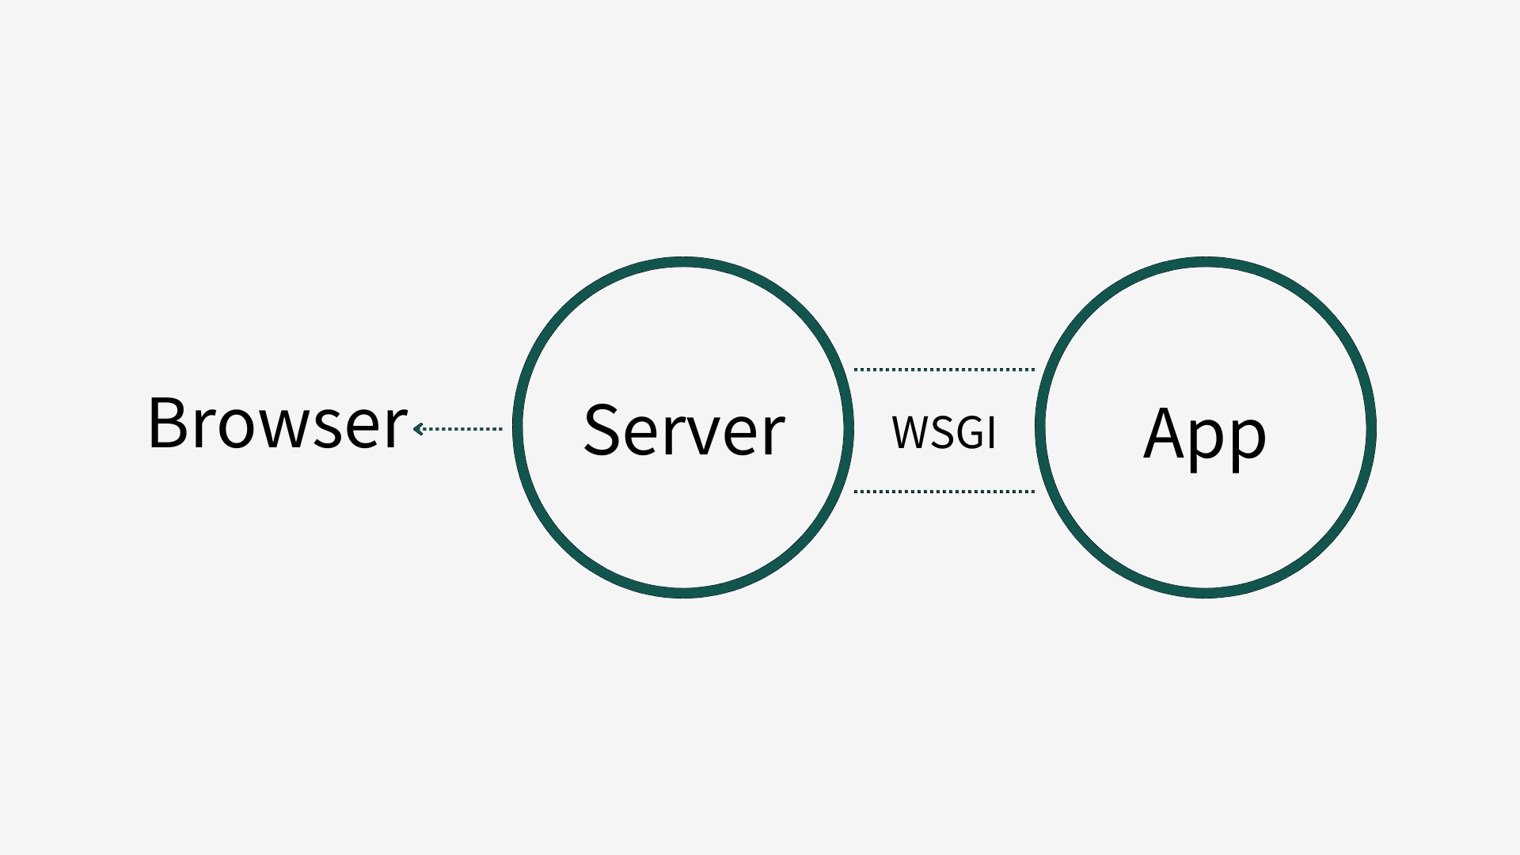
Во взаимодействии, организованном по WSGI-протоколу, участвуют два компонента:
- Веб-сервер, который принимает поступающие запросы (uWSGI, Nginx, Apache и т. д.). На схеме выше обозначен как Server.
- Веб-приложение, написанное на языке Python. На схеме выше обозначено как App.
uWSGI — это веб-сервер, который запускает Python-приложения через протокол WSGI. У этого веб-сервера есть и специальная версия протокола WSGI, которая называется uwsgi.
uwsgi (не путать с uWSGI!) — это бинарная оптимизированная версия протокола WSGI, которая позволяет достичь ещё большей скорости взаимодействия между сервером и приложением.

Установка uwsgi
Чтобы запустить сервис в настоящем, боевом режиме, установим веб-сервер uWSGI. Это можно сделать с помощью стандартного менеджера пакетов Python pip.
В UNIX-системах (Ubuntu/Mac OS) установка производится довольно легко через выполнение перечисленных ниже команд.
Для Ubuntu:
$ sudo apt-get install build-essential python-dev
$ pip install uwsgi
Для MacOS:
$ brew install build-essential python-dev
$ pip install uwsgi
Чтобы проверить, что установка прошла успешно, выполните в терминале команду:
$ uwsgi --version
Если с установкой возникли проблемы, загляните в инструкцию.
Запустим сервис (файл сервера server.py, который мы писали в прошлых уроках) с помощью веб-сервера uWSGI. Это довольно просто:
$ uwsgi --http :5000 --module server:app
Разберём аргументы.
- Аргумент http :5000 указывает, что uWSGI должен обрабатывать HTTP-запросы на порте 5000.
При необходимости перед двоеточием можно указать хост — localhost, 127.0.0.1 для локального запуска (он используется по умолчанию, если ничего не указано) или 0.0.0.0, чтобы сервис был доступен по всем сетевым интерфейсам.
- Аргумент server:app указывает, какое приложение будет запускать uWSGI: модуль server.py (до двоеточия) и объект app внутри этого модуля (после двоеточия).
В результате выполнения команды появится большое сообщение с указанием всех параметров организованного соединения (начиная от версии uWSGI и операционной системы, на которой запущено приложение, и заканчивая номером процесса pid, закреплённым за запущенным приложением). Вот финальный фрагмент такого сообщения:
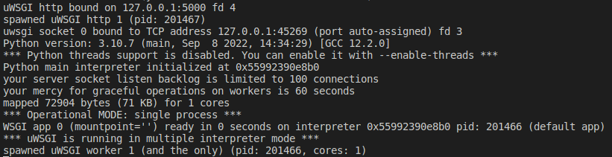
После этого uWSGI перейдёт в режим ожидания поступающих запросов — прослушивания сети.
Чтобы проверить, что ваш веб-сервер работает, обратитесь по адресу localhost в строке браузера, не забывая указать порт, который мы задали для прослушивания сети — http://localhost:5000. Вы должны увидеть сообщение об успешной работе сервера, которое мы прописали в функции index() при реализации приложения.
Давайте проверим количество процессов в системе, ведь нашей целью было с помощью uwsgi создать несколько процессов, каждый из которых занимается прослушиваем сети и обработкой поступающих запросов.
Для этого в Linux есть специальные инструменты, похожие на диспетчер задач в Windows, и самый продвинутый из них — утилита htop. Она позволяет отслеживать процессы в режиме реального времени, что очень полезно для администрирования серверов. Давайте установим её.
Для начала создайте ещё один терминал, не прерывая работу сервера. В новом терминале запустите следующую команду для установки:
$ sudo apt-get install htop
Теперь запустите утилиту htop, введя в терминал команду:
$ htop -t
Ключ -t означает, что процессы будут выводиться в виде дерева (от англ. tree), то есть в иерархии сверху будет находиться родительский процесс, а ниже будут располагаться те процессы, которые он породил (дочерние).
В результате выполнения данной команды будет выведена огромная таблица со всеми процессами, запущенными в системе. В этой таблице нас будут интересовать следующие поля:
- PID — идентификатор процесса;
- USER — пользователь, запустивший процесс;
- TIME+ — время, измеренное в часах (указывает на то, сколько процесс находился в пользовательском и системном времени);
- Command — полная командная строка.
Если вы хотите больше узнать о команде htop и её результатах, загляните сюда.
Для того чтобы отфильтровать только нужные нам процессы из полученной таблицы, мы должны нажать клавишу F4, а затем написать слово, которое мы ищем — uwsgi. В результате должно получиться примерно следующее:
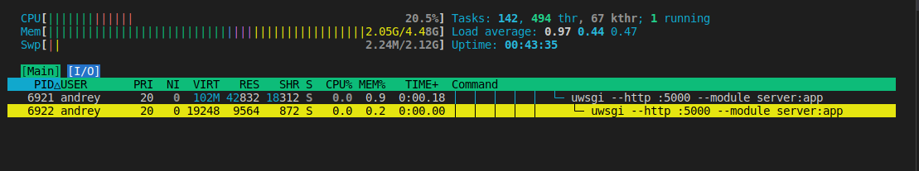
Что мы видим? У нас есть один основной процесс (он обозначен идентификатором 6921, но ваш идентификатор может отличаться). Этот процесс порождает один дочерний процесс 6922, который и выполняет прослушивание входящих запросов на нашем сервере.
Эта ситуация стандартная и пока что ничем не отличается от обычного запуска скрипта — работает только один процесс.
Давайте добавим больше процессов, чтобы увеличить пропускную способность сервера. Для этого завершим работу сервера (в терминале с запущенным сервером нажмите сочетание клавиш CTRL+C) и перезапустим его, увеличив количество работающих одновременно процессов до четырёх. Для этого в используемой ранее команде по запуску сервера необходимо дописать параметр --processes, указав количество процессов, и параметр --master (для чего он нужен — обсудим чуть позже):
$ uwsgi --http :5000 --processes 4 --master --module server:app
В соседнем терминале, где запущена утилита htop, мы увидим следующие изменения:
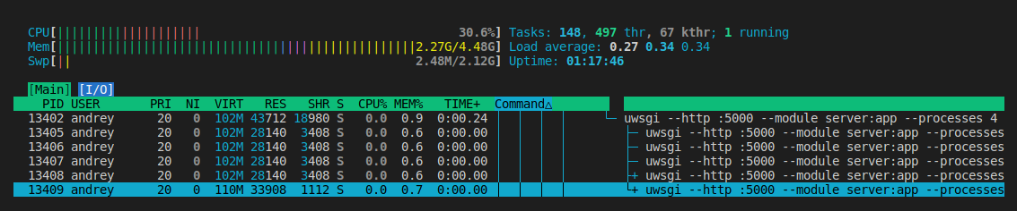
Вновь есть главный (родительский) мастер-процесс с идентификатором 13402, который в свою очередь породил пять дочерних процессов. Четыре из пяти дочерних процессов рабочие — они занимаются прослушиваем сети, а о том, занимается пятый процесс, мы поговорим ниже.
Таким образом, мы увеличили число рабочих процессов до четырёх. Сделайте несколько запросов к своему веб-сервису и посмотрите на количество Python-процессов в системе.
Итак, мы увеличили пропускную способность нашего сервиса.
Обратите внимание! Это не значит, что сами запросы будут обрабатываться быстрее — в этом смысле код не изменился, и на его выполнение тратится столько же времени. Зато мы получили возможность параллельно обрабатывать до четырёх запросов.
Отметим ещё одну возможность, которая позволит облегчить работу с uWSGI. Ранее мы запускали веб-сервер, указывая параметры непосредственно в команде для его запуска. Однако когда параметров становится слишком много, то каждый раз набирать в терминале команду для запуска сервера становится проблематичным. В таком случае лучше определить конфигурацию в отдельном файле. Давайте назовём этот файл "uwsgi.ini" и разместим его в директории проекта.
Содержимое этого файла похоже на обычный код: слева от "=" пишется имя параметра, а справа от него — значение.
В начало файла добавим заголовок [uwsgi], чтобы указать uWSGI на необходимость применения настроек, а далее перечислим нужные нам параметры:

Файл uwsgi_config.ini
[uwsgi]
module = server:app

http = 127.0.0.1:5000

processes = 4
master = true
Теперь, чтобы запустить uWSGI с указанной в файле конфигурацией, необходимо просто передать путь до файла в параметре --ini:
$ uwsgi --ini uwsgi_config.ini
В результате выполнения данной команды в терминале вы увидите то же самое сообщение, что и ранее при запуске uWSGI.
Но и это ещё не всё. Как мы уже отметили, на скриншотах, полученных с помощью htop и после запуска uwsgi, видно, что процессов не четыре, а пять. Откуда взялся ещё один? Этот последний процесс является HTTP-роутером, который слушает HTTP-трафик и отправляет его на воркеры (рабочие процессы), то есть он выступает в роли пункта-распределителя.
Однако uWSGI — это не самая оптимальная реализация HTTP-роутера. Она существует скорее для отладки веб-разработчиками, что не является нашей зоной компетенции, поэтому сами авторы uWSGI советуют использовать полноценный веб-сервер. И тут появляется NGINX.

NGINX
NGINX — это веб-сервер, который оптимизирует нагрузку за счёт асинхронной архитектуры, управляемой событиями. Говоря простым языком, архитектура использует одно ядро на один процесс. При этом в одном процессе могут быть сотни тысяч входящих запросов от каждого пользователя. Совместная параллельная обработка позволяет не создавать новые потоки для каждого соединения — это быстро и удобно. Такая высокая производительность делает NGINX самым популярным веб-сервером в мире.
На сегодняшний день NGINX поддерживает протокол uwsgi, что позволяет приложениям WSGI, запущенным на uWSGI, лучше взаимодействовать с NGINX. Благодаря этому развёртывание приложений становится очень простым в настройке, чрезвычайно гибким, функциональным, а также может пользоваться преимуществами поставляемых оптимизаций. Всё это делает сочетание uWSGI + NGINX великолепным вариантом для многих сценариев развёртывания.

Что мы хотим увидеть в итоге?
Мы хотим, чтобы входящие HTTP-запросы, которые поступают на наш сервис, принимал NGINX, так как у него очень высокая производительность. Далее необходимо, чтобы поступающие запросы по протоколу uwsgi передавались на uWSGI, в котором запущены процессы-воркеры, выполняющие обработку запросов на Flask.
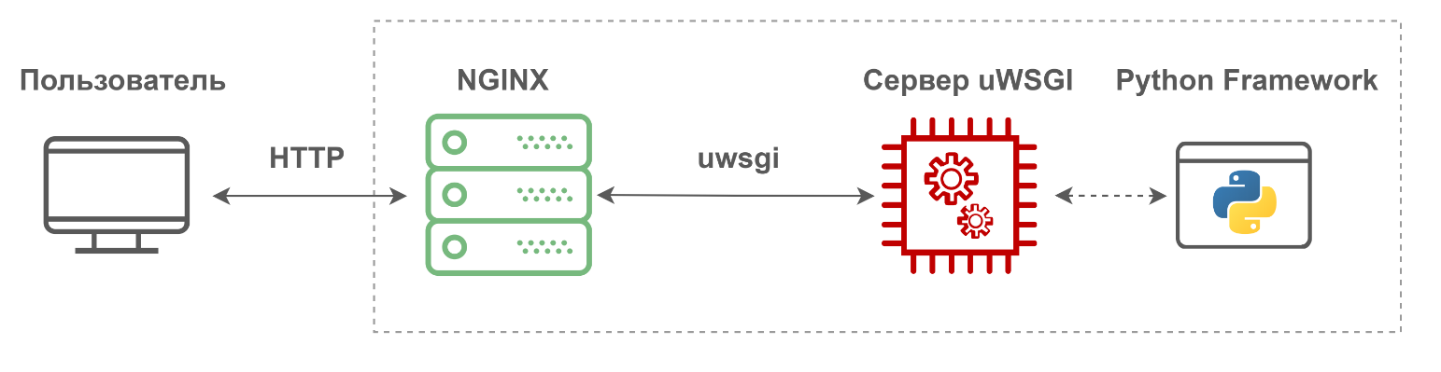
Для того чтобы подключить сервер NGINX к нашему приложению, сначала нужно его установить.

Установка NGINX
В Linux-системах установка NGINX происходит с помощью одной команды в терминале:
$ sudo apt install nginx
Для MacOS установка NGINX идентична установке в Linux с той лишь разницей, что вместо менеджера пакетов apt используется homebrew:
$ brew install nginx
Существует и версия для Windows, но некоторые важные функции не поддерживаются в Windows, что лишает веб-сервер значительной части производительности, и его использование под этой ОС как таковое вызывает сомнения.
После установки сервер NGINX запускается автоматически. Чтобы проверить, что установка была выполнена успешно, достаточно зайти в браузер и в поисковой строке написать http://localhost (без указания порта). В результате вы должны увидеть примерно следующий результат:

Также можно отследить, что процесс nginx запущен в системе. Для этого опять же воспользуемся утилитой htop и с помощью фильтрации таблицы с процессами (клавиша F4) найдём нужный нам процесс:
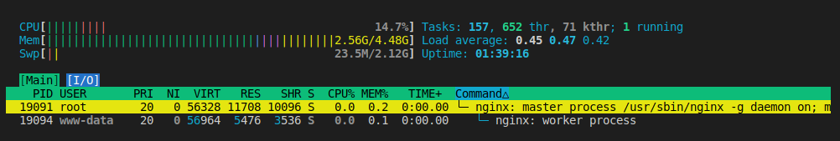
Теперь давайте свяжем uWSGI и NGINX. Чтобы это сделать, нам нужно запустить uWSGI без роутера — место роутера должен занят NGINX, который будет пересылать поступающий трафик, а uWSGI будет слушать трафик прямиком из сокета.
Сокет — это программный интерфейс для взаимодействия между двумя процессами (в нашем случае между NGINX и uWSGI). Можно представить себе сокет как специальный файл в памяти, в который один процесс пишет, а другой из него читает. Тогда наша схема организации взаимодействия между клиентами и веб-приложением будет выглядеть следующим образом:
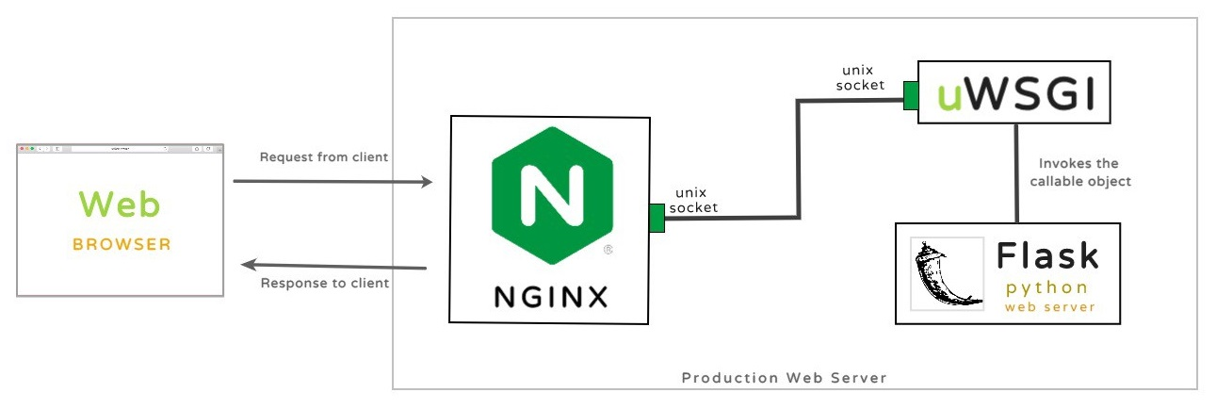 Источник изображения
Примечание. Если вы всё ещё на Windows, то, к сожалению, сокетов у вас нет и придётся использовать один из TCP-портов по этой инструкции.
Итак, чтобы запустить взаимодействие через сокеты, нам достаточно лишь изменить параметр http на socket и указать в нём путь до файла-сокета, через который мы хотим организовать обмен информацией.
Файл с названием socket и расширением .sock будет находиться в специальной директории /tmp, которая в UNIX-системах предназначена для хранения временных объектов (/tmp — от англ. “temporary” — «временный»). Создавать его самим не нужно — за нас это автоматически сделает uWSGI при запуске.
Также мы выполним очистку сокета после остановки процесса uWSGI. Для этого будем использовать параметр vacuum — благодаря этой опции файл будет самостоятельно удаляться после отключения сервера. Отредактируем наш файл с конфигурацией uWSGI (uwsgi_confug.ini):

Файл uwsgi_config.ini
[uwsgi]
module = server:app

socket = /tmp/socket.sock
vacuum = true

processes = 4
master = true
Теперь мы готовы перезапустить uWSGI:
$ uwsgi --ini uwsgi_config.ini
Убедитесь, что в директории /tmp был создан файл socket.sock. Для этого в соседнем терминале выполните команду:
$ ls /tmp/socket.sock
Если команда была выполнена без ошибок, то файл существует.
Последний большой шаг — настроить NGINX на передачу приходящих HTTP-запросов в созданный сокет-файл. Для этого нам нужно сначала немного изменить глобальную конфигурацию NGINX, а именно дать ему права на запуск от имени суперпользователя (root). Так NGINX сможет иметь доступ на чтение, изменение и исполнение всех файлов в системе, в том числе для файлов сокетов.
Открываем во встроенном редакторе nano (или любом другом редакторе) файл с конфигурацией nginx.conf — он находится в директории /etc/nginx:
$ sudo nano /etc/nginx/nginx.conf
В этом файле находим строку user и изменяем имя пользователя на root:
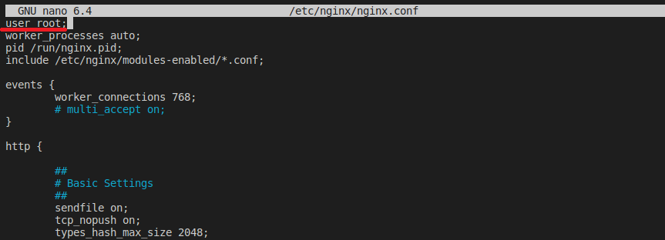
Сохраняем изменения в файле (в nano — CTRL+S) и закрываем его (в nano — CTRL+X).
Формально у NGINX есть только один файл конфигурации — тот, который мы только отредактировали. Теоретически конфигурации для каждого приложения можно было бы прописывать именно в нём. Однако так делать не рекомендуется. Для этого уже существуют папки /etc/nginx/sites-available/ и /etc/nginx/sites-enabled.
- Первая просто содержит файлы конфигурации, в каждом из которых находится отдельный виртуальный хост.
- Вторая папка содержит ссылки на файлы из sites-available и подключена к основному конфигурационному файлу.
Чтобы составить конфигурацию nginx для нового приложения, мы сначала должны создать файл конфигурации в папке sites-available, а затем создать ссылку на него в папке sites-enabled. В результате таких неочевидных, но очень важных для безопасности манипуляций мы добавим в глобальную конфигурацию работы NGINX конфигурацию, нужную для нашего приложения.
Итак, создадим и откроем на редактирование файл server.conf в папке sites-available:
$ sudo nano /etc/nginx/sites-available/server.conf
Затем введём в него следующее содержимое:

Файл /etc/nginx/sites-available/server.conf
server {
listen 80;
server_name localhost;
location / {
uwsgi_pass unix:/tmp/socket.sock;
include uwsgi_params;
}
}
Давайте разберёмся, что мы тут прописали. Структура файла очень напоминает JSON-формат. Корневой заголовок server указывает на то, что мы создаём конфигурацию нового сервера NGINX.
Внутри этого блока через ";" указываются следующие поля:
- listen — номер порта, который будет прослушивать сервер NGINX. По умолчанию протокол HTTP работает на порте 80. То есть по умолчанию обращение через браузер по любому IP-адресу (например, http://198.102.103.8) — это на самом деле обращение к нему по порту 80 (например, http://198.102.103.8:80). В параметре listen мы указали, что наш сервер NGINX будет слушать адрес 127.0.0.1 (адрес внутренней петли) на порте 80. То есть для обращения к нему будет достаточно ввести в поисковую строку браузера 127.0.0.1 или localhost без указания хоста. Если указать, другой порт, то в адресной строке браузера его также придётся прописывать.
- server_name — доменное имя. Так как у нас нет зарегистрированного доменного имени, то в качестве него мы указываем localhost.
Доменное имя (домен) — это легко запоминающееся уникальное название сайта, связанное с определённым IP-адресом в интернете. Мы указываем его в адресе сайта после http:// и в адресе электронной почты после символа "@".
Например, когда мы через браузер заходим на сайт http://skillfactory.ru, за этой ссылкой скрывается некоторый IP-адрес сервера, на котором работает сайт SkillFactory, а также номер порта (пусть для примера это будет адрес 11.67.78.8:80). Для того чтобы оперировать IP-адресами и номерами портов, как раз и были придуманы доменные имена.
Нельзя просто так присвоить сайту доменное имя — его необходимо приобрести через регистратора. Регистратор — это компания, которая продаёт свободные доменные имена. Часто такие компании также предлагают услуги хостинга.
- В блоке location мы указываем эндпоинт (по умолчанию всегда обращаемся к корневому эндпоинту "/"), а также параметры, соответствующие этому блоку:
  - uwsgi_pass — команда, указывающая на то, что поступающие запросы будут передаваться на uwsgi. В аргументах этой команды мы отметили, что взаимодействие организовано через UNIX-сокеты, и указали путь до сокета (/tmp/socket.sock), по которому происходит обмен данными между NGINX и uWSGI.
  - include — команда для подключения файлов. Мы подключаем файл uwsgi_params, в котором указаны общие параметры работы uWSGI.
После завершения редактирования файл server.conf сохраняем его содержимое (CTRL+S) и выходим из редактора (CTRL+X).
Когда файл с конфигурацией готов, создаём на него символическую ссылку (аналог ярлыков в Windows) в папке sites-enabled. В Linux за это отвечает команда ln. Её синтаксис выглядит следующим образом:
ln опции файл_источник файл_ссылки
Для создания символических ссылок используется ключ -s.
Подробнее о команде ln вы можете прочитать здесь.
Тогда команда в терминале будет выглядеть следующим образом:
$ sudo ln -s /etc/nginx/sites-available/server.conf /etc/nginx/sites-enabled
Теперь наша конфигурация активирована.
Проверим, не было ли обнаружено ошибок при сборке конфигурации. Для этого используется команда nginx с ключом -t (test).
$ sudo nginx -t
Если ошибок не будет обнаружено, перезапустим процесс nginx для чтения новой конфигурации и для управления процессами (запуска/остановки и т. д.). Для этого в UNIX-системах есть утилита systemctl:
$ sudo systemctl restart nginx
Чтобы проверить результат, откройте браузер и сделайте запрос http://localhost. Если всё прошло успешно и в браузере вам было выведено отладочное сообщение, поздравляем — вы успешно запустили NGINX и связали его работу с uWSGI.
Обратите внимание, что для доступа к серверу нам теперь не нужно указывать номер порта, ведь мы запустили NGINX на порте 80 (указали это в файле server.conf), а он используется по умолчанию.

Что происходит?
При поступлении запроса на порт 80 NGINX транслирует его в обозначенный сокет по протоколу uwsgi. Процесс uWSGI, подключенный к этому сокету, обработает его на одном из запущенных процессов с нашим кодом, и ответ уйдёт тем же путём в обратной последовательности.
Таким образом, наш сервис стал производительнее, ведь он может параллельно обрабатывать несколько запросов.

А что дальше?
Мы проделали большую работу. Однако, как вы могли заметить, наш веб-сервис сейчас работает только локально, то есть доступ к нему можно получить только с вашего компьютера. В рамках нашего курса заводить полноценный веб-сервис, доступный в интернете, нам не нужно — нам было достаточно лишь прикоснуться к веб-программированию и потренироваться разворачивать собственный веб-сервис на локальной машине, поэтому мы смело можем закончить на этом этапе.
В реальности, как вы понимаете, доступ к сервису должен быть у всех компьютеров. Для того чтобы организовать возможность обращения к вашему серверу через интернет, вам нужно получить доменное имя (купить или получить бесплатно), привязанное к IP-адресу вашего сервера. После этого в конфигурации NGINX вашего веб-сервера (server.conf) нужно будет заменить параметр server_name с localhost на доменное имя или IP-адрес вашего сервера:
server_name your_domain www.your_domain;
Так ваш сервер сможет обрабатывать запросы, поступающие от внешних пользователей.

9. Итоги
⭐ Поздравляем с прохождением первого модуля, посвящённого машинному обучению в продакшене!
В этом модуле вы:
Узнали:
как сохранять обученные модели в файлы и обмениваться ими;
как использовать обученные модели в приложениях, реализованных на языках программирования, отличных от Python;
основные концепции межсетевого взаимодействия;
несколько самых популярных веб-фреймворков Python и сравнили их между собой;
как решать проблему GIL для Python с помощью протокола uwsgi;
Научились:
отличать сериализацию от десериализации;
реализовывать простейшие веб-сервисы на Flask;
разворачивать свой сервер на NGINX.
Стоит отметить, что в процессе разработки нашего сервиса мы не учли одну очень важную особенность — воспроизводимость и изолированность. В чём сейчас состоит проблема? Когда мы передадим исходный код своему коллеге Василию, может оказаться так, что он у него попросту не запустится. Этому может быть множество причин: разница в версиях библиотек, в установленных путях до файлов, в конце концов — в операционных системах. Как же тогда быть?
Забегая вперёд, скажем, что для поддержки принципа воспроизводимости кода используются изоляция, виртуализация и контейнеризация. О них мы как раз и поговорим в следующем модуле.
Дополнительные материалы:
- документация по работе с Pickle;
- документация по работе с Joblib;
- список фреймворков для разработки HTTP-серверов на странице;
- обновляемый список ресурсов и плагинов для Flask;
- описание различных уровней взаимодействия сетей по сетевой модели OSI;
- исчерпывающий список кодов состояния протокола HTTP;
- подробное описание REST-архитектуры;
- Postman (для любителей визуальных редакторов запросов).

*10. Подсказки и эталонные ответы к заданиям модуля

2. Сохранение и загрузка моделей: pickle и joblib

Задание 2.5
# Десериализуем pipeline из файла
with open('my_new_pipeline.pkl', 'rb') as pkl_file:
loaded_pipe = pickle.load(pkl_file)

features =np.array([[ 0.00538306, -0.04464164, 0.05954058, -0.05616605, 0.02457414, 0.05286081, -0.04340085, 0.05091436, -0.00421986, -0.03007245]])

# Формируем предсказание
print(np.round(loaded_pipe.predict(features)))
Вернуться в юнит 2 →

3. Практика: pickle

Задание 3.1
import pickle

with open('model.pkl', 'rb') as pkl_file:
model = pickle.load(pkl_file)

Задание 3.3
print(model.predict([[1, 1, 1, 0.661212487096872]]))

Задание 3.4
my_dict = {'a': model.a, 'b': model.b}

with open('my_dict.pkl', 'wb') as pkl_file:
pickle.dump(my_dict, pkl_file)

!python hw1_check_ol.py my_dict.pkl
Вернуться в юнит 3 →

7. Пишем сервер на Flask

Задание 7.3
@app.route('/')
def index():
return "Test message. The server is running"

Задание 7.4
from flask import Flask
import datetime
app = Flask(__name__)

@app.route('/time')
def current_time():
return {'time': datetime.datetime.now()}
if __name__ == '__main__':
app.run('localhost', 5000)
Для выполнения запроса используется ссылка http://localhost:5000/time.

Задание 7.5
import requests

if __name__ == '__main__':
# выполняем POST-запрос на сервер по эндпоинту add с параметром json
r = requests.post('http://localhost:5000/add', json={'num': 15})
# выводим статус запроса
print(r.status_code)
# реализуем обработку результата
if r.status_code == 200:
# если запрос выполнен успешно (код обработки=200),
# выводим результат на экран
print(r.json()['result'])
else:
# если запрос завершён с кодом, отличным от 200,
# выводим содержимое ответа
print(r.text)

Задание 7.6
from flask import Flask, request, jsonify
import pickle
import numpy as np

with open('./models/model.pkl', 'rb') as pkl_file:
model = pickle.load(pkl_file)

app = Flask(__name__)

@app.route('/predict', methods=['POST'])
def predict():
features = np.array(request.json)
features = features.reshape(1, 4)
prediction = model.predict(features)
return jsonify({'prediction': prediction[0]})

if __name__ == '__main__':

app.run('localhost', 5000)

---------------------------------------------------

DS_PROD-2. Воспроизводимость и контейнеризация приложений

1. Введение
В предыдущем модуле мы рассмотрели базовые принципы работы с моделями на этапе продакшена.
Мы научились:
сохранять обученные модели в виде бинарных файлов, а также файлов других форматов, которые поддерживаются языками программирования, отличными от Python;
локально разворачивать собственный веб-сервис с помощью фреймворка Flask, встраивая в его работу свою модель машинного обучения;
оптимизировать работу этого веб-сервиса, увеличивая его пропускную способность с помощью таких инструментов, как uWSGI и NGINX.
Однако, как мы уже упомянули в конце прошлого модуля, осталась одна проблема: наш сервис (да и сама модель) работает только на нашем компьютере. Когда мы зальём исходный код на GitHub, а наш коллега Василий склонирует себе репозиторий и попробует запустить сервис на своём «боевом» сервере, нет гарантии, что приложение запустится.
Что, если на сервере Василия нет необходимых зависимостей, таких как Scikit Learn, Flask и так далее? Установить библиотеки несложно, но какие именно их версии нужны Василию? А что, если у него уже стоят некоторые библиотеки, которые вы использовали, но в совершенно другой версии, которая не совместима с вашим приложением?
Кроме того, для обеспечения работы сервиса в связке uWSGI + NGINX Василию придётся проделывать все те манипуляции, которые мы производили в прошлом модуле. Вы уже должны были убедиться, что процесс настройки взаимодействия uWSGI + NGINX + Flask не из лёгких, пусть его и можно обернуть в некоторую инструкцию.
А что, если, ко всему прочему, на сервере Василия стоит другая операционная система, например Windows, которая не поддерживает работу с uWSGI?
Так много вопросов… И у нас есть на них ответы. Проблема, к которой мы подошли, называется проблемой воспроизводимости. О ней, как правило, не задумываются новички, однако она часто проявляется на этапе продакшена. Например, мы хотим перенести проект с локальной машины, где вели разработку, на реальный сервер, но из-за разницы в настройках и конфигурациях этот процесс становится болезненным и требует затрат времени, которого всегда остаётся очень мало на этапе продакшена.
В этом модуле мы разберём, как сделать свой код воспроизводимым и как изолировать свой сервис так, чтобы его можно было запустить на любой машине, а самое главное — как сделать это быстро и просто.
Цели модуля:
Узнать, что такое воспроизводимость и какими инструментами её можно обеспечить.
Познакомиться с терминами «виртуализация» и «контейнеризация».
Научиться создавать виртуальные окружения, изолировать среду разработки, устанавливать и фиксировать зависимости в виртуальных окружениях.
Познакомиться с инструментом контейнеризации Docker.
Научиться писать Dockerfile, создавать образы контейнеров, запускать их, а также делиться ими с помощью хостинга docker-образов Docker Hub.
Создать docker-образ для нашего веб-сервиса и запустить его в контейнере.

С КАКИМ ПРОЕКТОМ БУДЕМ РАБОТАТЬ?
В предыдущем модуле мы написали маленький веб-сервис. В нём функционирует модель машинного обучения, которая выполняет предсказания для данных, поступающих через POST-запросы по эндпоинту '/predict'.
Перед прохождением модуля давайте зафиксируем, как должна выглядеть директория нашего проекта:
├─web
├─models
└─model.pkl
└─client.py
└─server.py
Проект будет располагаться в директории web, в которой находятся файлы:
- server.py — содержит интерфейс сервера, реализованный на Flask. В интерфейсе предусмотрено два эндпоинта:
  - '/' — корневой, по обращению к которому пользователю возвращается тестовое сообщение;
  - '/predict' — предназначенный для обработки POST-запросов. Запросы приходят в виде списка из четырёх чисел в формате json(). Результатом выполнения запроса является JSON-словарь с ключом 'prediction' и значением-предсказанием модели.
Вы писали функцию для обработки этого запроса в прошлом модуле.
- client.py — скрипт для тестирования POST-запросов на сервер.
- models — папка с моделями, в которой находится файл model.pkl с моделью.

Файл server.py
from flask import Flask, request, jsonify
import pickle
import numpy as np

# загружаем модель из файла
with open('models/model.pkl', 'rb') as pkl_file:
model = pickle.load(pkl_file)

# создаём приложение
app = Flask(__name__)

@app.route('/')
def index():
msg = "Тестовое сообщение. Сервер запущен!"
return msg

@app.route('/predict', methods=['POST'])
def predict():
#ваш код здесь
pass

if __name__ == '__main__':
app.run('localhost', 5000)

Файл client.py
import requests

if __name__ == '__main__':
# выполняем POST-запрос на сервер по эндпоинту add с параметром json
r = requests.post('http://localhost:5000/predict', json=[1, 0, 1, 24])
# выводим статус запроса
print('Status code: {}'.format(r.status_code))
# реализуем обработку результата
if r.status_code == 200:
# если запрос выполнен успешно (код обработки=200),
# выводим результат на экран
print('Prediction: {}'.format(r.json()['prediction']))
else:
# если запрос завершён с кодом, отличным от 200,
# выводим содержимое ответа
print(r.text)
В этом модуле мы сделаем наш сервис изолированным и поместим его в контейнер.

2. Воспроизводимость
Код, разрабатываемый дата-сайентистом, должен быть воспроизводимым в постоянно меняющихся в условиях:
- меняются данные, поступающие на вход;
- трансформируются пайплайны предобработки данных;
- постоянно изменяются гиперпараметры алгоритмов;
- иногда модифицируются или вовсе удаляются алгоритмы популярных библиотек.
В идеале ожидается, что выполнение кода должно приводить к одинаковым результатам в различных условиях. Именно с этой целью в некоторых заданиях вы встречали требование зафиксировать параметр random seed — таким образом, вы уже неоднократно сталкивались с проблемой воспроизводимости на практике.
Воспроизводимость результатов является одним из главных показателей качества модели. Именно поэтому обеспечение воспроизводимости — одна из важнейших проблем в современном ML-инжиниринге.
Мы можем доверять результату, полученному с помощью модели, только когда доподлинно известно, на какой выборке и с каким пайплайном предобработки она была построена. Кроме того, ожидается, что результаты будут консистентными (согласованными с исходными данными), так как необходимо однозначно понимать, какое изменение привело к улучшению или ухудшению результатов.
Наиболее остро вопрос воспроизводимости стоит в случае, когда над одной моделью работает большая DS-команда. Каждый участник команды должен воспроизвести весь пайплайн и получить тот же самый результат. При этом возможные изменения должны доставляться в общий код так же быстро, сохраняя все требования к воспроизводимости.
На схеме приведён классический пайплайн работы над моделью:
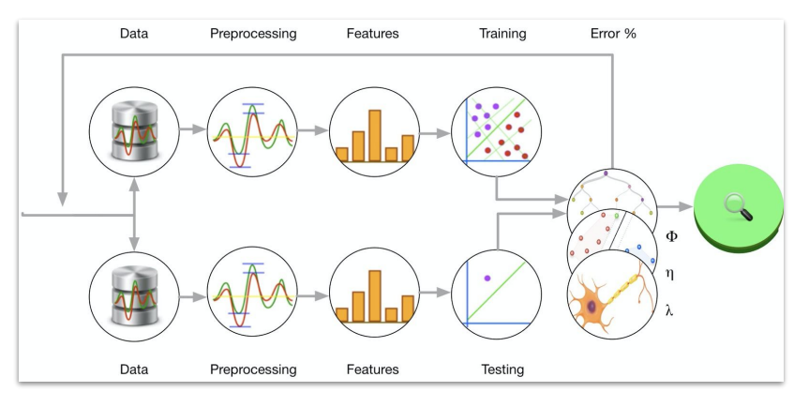

Инструменты обеспечения воспроизводимости:
- Версионирование кода.
Обычно весь пайплайн представлен в виде частей кода, для работы с которым используется знакомая нам распределённая система управления версиями Git в совокупности с хостингом GitHub.
- Версионирование артефактов.
В процессе работы над проектом появляются различные артефакты: датасеты, модели, файлы конфигурации и прочее. Для их версионирования обычно используются такие инструменты, как DVC и Sonatype Nexus.
- Виртуализация и контейнеризация.
Одним из важнейших аспектов воспроизводимости является настройка окружения.
Виртуализация — это технология изоляции, сохранения состояния и воспроизведения окружения. Благодаря ей вы можете воссоздать на другом компьютере точную копию вашего окружения и тем самым обеспечить воспроизводимость.
Однако иногда воссоздания окружения недостаточно и необходимо обеспечить не только воспроизводимость версий библиотек, но и воспроизводимость среды выполнения программы — операционной системы, на которой реализован проект. Для этого прибегают к инструментам контейнеризации, таким как Docker.
Все перечисленные выше инструменты мы подробно обсудим далее.
- Управление экспериментами.
Для каждого запуска обучения необходимо фиксировать настройки гиперпараметров и сохранять их. В этом помогают системы управления экспериментами, например MLflow.
Над созданием универсального стандарта воспроизводимости работают многие крупные компании. Это означает, что у каждой компании пока что существуют собственные требования к обеспечению воспроизводимости. Когда вы начнёте работать в DS-команде, ваши коллеги будут требовать от вас их соблюдения. Обычно чем крупнее компания, тем более серьёзные требования к воспроизводимости необходимо соблюдать. Поскольку единого стандарта пока не существует, пути и используемые в разных компаниях инструменты могут кардинально отличаться.
Рекомендуем вам всегда помнить о задаче воспроизводимости результатов модели. Это позволит вам постепенно привить себе тот уровень культуры кода, который будет удовлетворять самые требовательные компании.

3. Виртуализация и изолированность. Virtualenv
При обсуждении воспроизводимости мы упоминали, что одним из важнейших её требований является настройка окружения. Разные версии библиотек в разных проектах могут конфликтовать друг с другом, и становится сложно поддерживать работоспособность всех сервисов. Поэтому необходимо обеспечить не только одинаковые операционные системы, но и установку всех нужных библиотек и их версий.
Почти в 100 % случаев при работе над реальным проектом вам потребуется воссоздать точное окружение на сервере, чтобы обеспечить единообразие среды выполнения. Это включает в себя не только стандартные установленные зависимости и интерпретатор Python, но и специфические зависимости, которые могут работать по-разному на разных операционных системах или на разных их версиях.
Несколько лет назад для этих задач использовали программные решения для удалённого управления конфигурациями. Они создавали большой конфигурационный файл, в котором описывались все настройки, зависимости и библиотеки, и на его основе настраивались все удалённые машины. Одним из таких инструментов является Ansible. Он позволяет через SSH-соединение «проталкивать» файлы конфигурации на множество машин и таким образом обеспечивать единообразие.
Другие системы, например Chef, обычно поступают наоборот: узлы «тянут» (pull) конфигурацию с главной машины. Chef используется и сейчас, когда необходимо привести парк машин к одинаковой конфигурации.
ПРОБЛЕМЫ
- Когда в системе много сервисов и при этом каждый сервис запускается на разных машинах, становится тяжело следить за полнотой и правильностью конфигурационных файлов.
- На локальном компьютере разработчика может быть не установлено (или наоборот установлено) ПО, напрямую влияющее на стабильность работы приложения.
Намного проще создать для каждого проекта виртуальную среду, изолированную от основной системы. Тогда каждый из проектов будет иметь свои независимые настройки, в том числе разные библиотеки и их версии.
Когда мы говорим про изолированность, мы имеем в виду, что приложение будет запускаться в своей отдельной среде и таким образом не зависеть от ОС и настроек системы, на которой мы его разворачиваем.

VIRTUALENV

Одним из наиболее популярных инструментов для создания изолированных сред в Python является virtualenv. Он обеспечивает работоспособность сервисов вне зависимости от того, какие они имеют зависимости.
Примечание. Сначала мы будем изучать основы работы с виртуальными окружениями на «игрушечных» примерах, а затем рассмотрим, как настроить виртуальное окружение для нашего веб-сервиса.
Предварительно создайте в своей операционной системе папку с именем project_a. Эта папка будет имитировать папку проекта, и на её основе мы продемонстрируем работу виртуальных окружений. Перейдите в созданную папку в терминале (команда cd /путь/до/папки) или откройте её в вашей IDE.
Чтобы установить virtualenv, необходимо воспользоваться стандартной командой:
$ pip install virtualenv
Примечание. Здесь и далее символ $ будет означать, что команды выполняются в терминале (для Windows — в командной строке). Вводить его не нужно — вводите только текст команды!
Напомним, что в VS Code терминал (в Windows — командную строку) можно открыть с помощью кнопки в верхнем меню IDE:

Так как принципы работы с инструментом незначительно, но отличаются для различных UNIX-систем (Linux и MacOS) и Windows, мы приведём инструкции по работе для каждой из ОС.
Примечание. Чтобы показать, что команды в терминале выполняются в виртуальном окружении, мы будем перед символом $ писать в скобках имя виртуального окружения, в котором происходит работа. Например:
(project_a_venv) $ pip install pandas

UNIX
Чтобы создать новую среду, необходимо набрать в терминале команду:
$ python3 -m venv <название сервиса>
Например, следующая команда создаёт виртуальное окружение с именем project_a_venv:
$ python3 -m venv project_a_venv
После этого в вашей текущей директории появится папка проекта с именем, которое вы указали в команде venv.
В UNIX-системах эта директория будет выглядеть примерно следующим образом (имена файлов могут незначительно отличаться в зависимости от версии Python, которую вы используете):
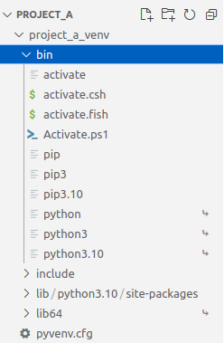
В директории bin лежат файлы, которые взаимодействуют с виртуальной средой, а в lib и lib64 содержится копия версии Python и все зависимости (библиотеки и их версии).
Чтобы активировать виртуальную среду и зайти в нёе в UNIX-системах, необходимо запустить в терминале команду:
$ source project_a_venv/bin/activate
Если команда выполнилась успешно, вы увидите, что перед приглашением в командной строке появилась дополнительная надпись, совпадающая с именем виртуального окружения.
В результате выполнения команды мы увидим следующее:
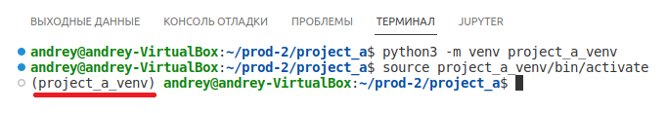
Выделенная красным строка говорит нам, что мы находимся в изолированном окружении project_a_venv.
Таким образом вы полностью изолируете окружение своего проекта и можете установить все необходимые для работы проекта версии пакетов — эти версии не будут отражены в глобальном окружении Python и будут зафиксированы только в активированном виртуальном окружении.
Например, выполним команду для установки библиотеки scikit-learn:
(project_a_venv) $ pip install scikit-learn
После установки библиотеки вы увидите, что в папке lib/python3.Х/site-packages (X — ваша версия Python) появится папка scikit-learn, а также зависимости, необходимые для работы этой библиотеки (например, numpy, scipy и joblib) — они устанавливаются вместе с ней автоматически.
Чтобы выйти из виртуального окружения в область глобального окружения, необходимо ввести в терминале команду:
$ deactivate

VIRTUALENV И VS CODE
Если вы разрабатываете свои программы в IDE, например в VS Code, то перемещаться между виртуальными окружениями становится совсем просто.
Давайте предварительно создадим в папке нашего проекта пустой py-файл, чтобы VS Code понял, что мы работаем с языком Python. Назовём этот файл app.py.
Чтобы переключиться между окружениями в VS Code, необходимо перейти в раздел выбора интерпретатора Python (правый нижний угол):
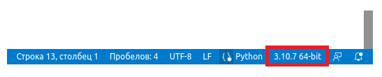
По умолчанию используется глобальное окружение. Нам нужно переключиться на только что созданное виртуальное окружение:
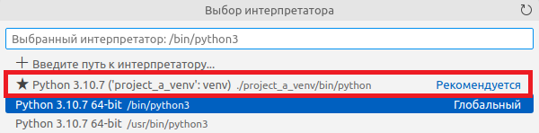
После этого необходимо перезапустить терминал (если он был открыт).
Результат будет тем же, что и после активации виртуального окружения через командную строку:
Примечание. Если вы устанавливали среду Anaconda, то вашим окружением по умолчанию будет среда base. В пакет Anaconda входит инструмент conda, который одновременно является и менеджером пакетов (как pip), и менеджером среды (как venv). С его помощью также можно создавать виртуальные окружения и управлять ими. Подробнее о conda и её различиях с pip и venv вы можете узнать здесь.

ИЗОЛЯЦИЯ ЗАВИСИМОСТЕЙ
Теперь давайте на примере рассмотрим, как работать с виртуальными окружениями.
Рядом с папкой project_a создайте ещё одну папку проекта и назовите её project_b. В этой папке также создайте пустой файл app.py.
Откройте два терминала: в первом перейдите в папку project_a, а во втором — в project_b. Также можно открыть эти папки в двух окнах VS Code.
В папке с проектом А создадим виртуальное окружение с именем project_a_venv, активируем его и установим scikit-learn (если вы не делали этого ранее):

UNIX
$ python3 -m venv project_a_venv
$ source project_a_venv/bin/activate
(project_a_venv)$ pip install -q scikit-learn
Примечание. Ключ -q предназначен для установки без вывода справочной информации — «тихая» установка (от англ. quiet — тихий).
Затем создадим виртуальное окружение в папке project_b с именем project_b_venv, активируем его и установим пакет pandas.

UNIX
$ python3 -m venv project_b_venv
$ source project_b_venv/bin/activate
(project_b_venv)$ pip install -q pandas
Давайте посмотрим, какие библиотеки доступны внутри каждого из окружений. Для этого воспользуемся командой pip freeze, которая выводит список установленных пакетов с указанием номера их версии. Выполните в каждом из окружений команду:
(project_{}_venv)$ pip freeze
Для проекта А мы увидим примерно следующую картину:
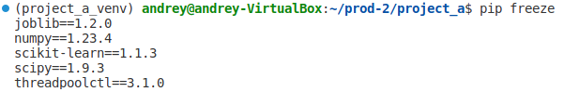
Для проекта B список будет выглядеть так:
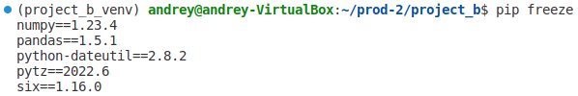
Примечание. На скриншотах приведены результаты работы команд только в UNIX-системах, так как они совпадают с результатами в Windows.
Что мы видим? Списки установленных пакетов отличаются: например, библиотеки scikit-learn нет в виртуальном окружении проекта B, а библиотеки pandas нет в виртуальном окружении проекта A. Списки пакетов для проектов А и B пересекаются только в одном — библиотеке numpy. Так происходит потому, что и scikit-learn, и pandas требуют для своей стандартной работы пакет numpy.
Теперь давайте взглянём на список глобально установленных пакетов. Для этого откроем ещё один терминал и, не активируя никаких окружений, напишем в нём команду для вывода списка установленных пакетов:
$ pip freeze
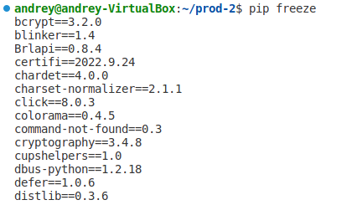
В глобальном окружении находится совершенно другой список зависимостей.
Примечание. Пакеты в глобальном окружении на вашем компьютере могут отличаться от приведённых на скриншоте.
Только что мы посмотрели на пример изоляции: мы создали отдельные виртуальные окружения для каждого из проектов, зависимости которых изолированы друг от друга. Из приведённого примера становится интуитивно понятно, что виртуальные окружения существуют независимо от глобального и установка пакета в одно из них не означает, что пакет будет установлен в какое-то другое окружение, и наоборот.
Например, если мы установим в глобальное окружение библиотеку numpy версии 1.19.2,
$ pip install numpy==1.19.2
то для виртуальных окружений проектов А и B версия numpy не изменится. Это утверждение справедливо и в обратную сторону. Такой механизм позволяет нам работать с проектами А и B независимо друг от друга и даже независимо от глобального окружения, тем самым гибко управляя проектами.
Примечание. Очевидно, что попытка запустить в окружении код, использующий библиотеку, которая в нём не установлена, приведёт к ошибке. Например, если попробовать импортировать библиотеку pandas в файле app.py проекта A,

Файл project_a/app.py
import pandas as pd

df = pd.DataFrame({'col1': [1, 2], 'col2': [3, 4]})
print(df)
а после запустить этот файл из-под соответствующего виртуального окружения, мы получим ошибку импорта:
(project_a_venv) $ python3 app.py

Traceback (most recent call last):
File "/home/andrey/prod-2/project_a/app.py", line 1, in <module>
import pandas as pd
ModuleNotFoundError: No module named 'pandas'
Поэтому стоит иметь в виду, что для каждого создаваемого виртуального окружения необходимо отдельно установить все зависимости, которые не входят в стандартную библиотеку Python.
Однако это ещё не всё. Когда разработка проекта завершена и мы готовы загрузить его на свой GitHub и поделиться им с коллегами, мы можем сохранить все те версии библиотек, которые использовали при разработке, в файл. Для этого применяется всё та же команда pip freeze, только с указанием имени файла, в который необходимо произвести запись. Традиционно такой файл называют requirements.txt и располагают в корневой директории проекта. Для указания файла используется ключ -r или оператор >:
(project_a_venv) $ pip freeze -r requirements.txt
или
(project_a_venv) $ pip freeze > requirements.txt
В результате создаётся текстовый файл requirements.txt, который вы можете поместить в свой репозиторий на GitHub.
Когда коллеги будут клонировать ваш проект, им не нужно будет разбираться, какие библиотеки вы использовали в проекте, а тем более — каких версий. Они смогут создать на своём компьютере собственное виртуальное окружение и установить в него все необходимые зависимости, используя лишь одну команду:
(имя_виртуального_окружения) $ pip install requirements.txt
Удобно, не правда ли?
Теперь давайте заглянем «под капот» и поймём, как именно работает изоляция.

КАК РАБОТАЕТ ИЗОЛЯЦИЯ
Чтобы понять, как работает изоляция, давайте проверим, где располагаются исполняемые файлы Python в случае глобального и виртуального окружений.
Для начала посмотрим на глобальное окружение. С деактивированной средой запускаем команду:

UNIX
$ which python3
/usr/bin/python3
Данная команда выводит расположение скрипта, который выполняется при вызове команды python3.
Теперь попробуйте запустить ту же самую команду, но уже находясь в одном из виртуальных окружений, например в виртуальном окружении проекта А:

UNIX
(project_a_venv) $ which python3
…/project_a/project_a_venv/bin/python3
Видно, что, активировав среду, мы получаем другой путь к интерпретатору Python. Но как подключение библиотек зависит от расположения интерпретатора? Напрямую.
Мы не будем подробно останавливаться на том, как происходит внутреннее управление путями в операционных системах, так как это довольно обширная тема и её изложение будет уникально для каждого типа операционных систем. Если говорить вкратце, при активации виртуального окружения вы меняете специальные переменные среды ОС, в результате чего при запуске команды вызова интерпретатора используете не глобальную версию интерпретатора Python, который имеет доступ ко всем установленным пакетам, а его копию, которая лежит в папке с виртуальным окружением. Этот интерпретатор не имеет доступа к папке, где хранятся библиотеки, установленные в глобальное или любое другое виртуальное окружение — у него она своя. Это же правило работает и в обратную сторону.
Примечание. Подробнее о том, как меняются переменные среды, можно узнать в этой статье.

ПРИЧИНЫ ИСПОЛЬЗОВАНИЯ ВИРТУАЛЬНЫХ ОКРУЖЕНИЙ
У вас мог возникнуть вопрос: зачем это нужно? Зачем так сложно? Раньше мы спокойно работали в глобальном окружении и даже не знали, что оно глобальное, а сейчас для каждого проекта придётся создавать отдельное виртуальное окружение?
Если вы хотите стать профессиональными разработчиками, работать в команде и обеспечивать воспроизводимость библиотек с минимальной затратой времени, то да — создавать виртуальные окружения вам придётся чуть ли не в каждом проекте.
Представим следующую ситуацию: у вас есть два проекта — проект A и проект B. Они оба имеют зависимость от одной и той же библиотеки. Проблема становится явной, когда мы начинаем запрашивать разные версии этой библиотеки. Например, может случиться так, что проект A запрашивает версию 1.0.0, а проект B — версию 2.0.0, причём версия 2.0.0 настолько сильно отличается от 1.0.0, что для адаптации проекта А под новую версию придётся его полностью переписывать. Это большая проблема для Python, ведь работая только в глобальном окружении, мы не можем использовать обе версии библиотеки. Так или иначе, возникнет конфликт, который могут решить виртуальные окружения.
Вторая причина использования виртуальных окружений — удобная коммуникация внутри команды. Разрабатывая проект в виртуальном окружении, мы можем сохранить только те зависимости и их версии, которые использовали в проекте, например в файл requirements.txt.
Затем мы можем передать разработку своим коллегами (например, через GitHub), и они смогут установить только те зависимости, которые необходимы для работы нашего кода.
Примечание. Важно отметить, что папку самого виртуального окружения в GitHub помещать не нужно. Всегда добавляйте эту папку в файл .gitignore.
Например, мы можем прописать в файле .gitignore строку *venv/, которая будет означать, что всё содержимое папок, названия которых оканчиваются на venv, будет игнорироваться при коммитах:

Подробнее о том, как сочетать использование виртуальных окружений с .gitignore, вы можете почитать здесь.

ВИРТУАЛЬНОЕ ОКРУЖЕНИЕ ДЛЯ FLASK-ПРИЛОЖЕНИЯ
Пришло время создать виртуальное окружения для нашего веб-сервиса.
Предварительно перейдите в каталог, где расположен код вашего проекта из предыдущего модуля.
В корневой директории проекта (у нас она называется web) создадим виртуальное окружение с именем project_venv.

UNIX
$ python3 -m venv project_venv
Локальные копии Python и pip будут установлены в каталог project_venv в каталоге вашего проекта.
Активируем виртуальное окружение:

UNIX
$ source project_venv/bin/activate
Теперь мы можем переходить к установке пакетов в наше окружение. Сначала установим wheel с локальным экземпляром pip, чтобы убедиться, что наши пакеты будут устанавливаться даже при отсутствии архивов wheel:
(project_venv) $ pip install wheel
Затем установим Flask, requests и scikit-learn. Чтобы установить несколько пакетов сразу, можно просто перечислить их через пробел после команды install.
(project_venv) $ pip install flask requests scikit-learn
Затем запустим наш сервер:

UNIX
(project_venv) $ python3 ./server.py
Давайте проверим, что мы установили все необходимые для работы веб-сервиса и его тестирования зависимости. Через браузерную строку зайдите по адресу http://localhost:5000 или http://127.0.0.1:5000. Там должно быть выведено сообщение, что ваш сервер запущен.
Также попробуйте отправить POST-запрос на ваш сервер, выполнив клиентский скрипт в соседнем терминале.

UNIX
(project_venv) $ python3 ./client.py
В результате работы скрипта должно быть выведено сообщение о статусе обработки запроса (он должен быть равен 200) и предсказание модели для отправленных данных.
Если всё работает корректно, GET- и POST-запросы отработали без ошибок, то мы можем зафиксировать версии наших зависимостей и поместить их в файл requirements.txt в корневой директории проекта:
(project_venv) $ pip freeze > requirements.txt
В нашей директории появится файл requirements.txt — он ещё пригодится в следующих юнитах.
Теперь, если мы загрузим наш код на GitHub (предварительно добавив папку project_venv в файл .gitignore), нашему коллеге Василию необходимо будет склонировать себе репозиторий, а после этого создать виртуальное окружение и активировать его. Чтобы в точности воссоздать все версии зависимостей, которые мы использовали, Василию будет достаточно набрать в терминале следующую команду:
$ pip install requirements.txt
После этого зависимости внутри виртуального окружения, созданного Василием, будут совпадать с нашими.
Virtualenv — полезный инструмент. Однако не всё так гладко, ведь он работает только с Python и не обеспечивает полную изоляцию. Также он не позволяет ограничивать ресурсы для каждого сервиса: например, иногда бывает необходимо разрешить одному сервису использование всех ядер процессора и ограничить — другому. Если мы также хотим автоматически балансировать нагрузку между сервисами, то и тут virtualenv нам не помощник.
На эту тему есть прекрасная статья на Хабре.
Ещё один недостаток технологии виртуальных окружений состоит в том, что они не помогут, если разработка проекта ведётся на одной операционной системе, а эксплуатация — на другой. В частности, вы могли заметить, что при создании виртуального окружения для нашего веб-сервиса мы ничего не сказали о связке Flask, uWSGI и NGINX — как мы помним по прошлому модулю, эта связка поддерживается только для UNIX-систем. Поэтому нам необходимо создать не просто виртуальное окружение, где мы будет хранить необходимые для работы приложения библиотеки, а что-то вроде карманной операционной системы, внутри которой уже настроено взаимодействие всех необходимых инструментов для работы сервиса, включая установленные внутри версии библиотек. Причём хотелось бы, чтобы эту карманную ОС можно было запускать на любом устройстве, то есть чтобы наш сервис можно было переносить между платформами. Тут к нам на помощь приходят системы контейнеризации, в частности Docker.

4. Контейнеризация. Docker и Docker Hub

В 2012–2013 гг. появилось несколько систем контейнеризации, которые позволяли иметь дополнительную операционную систему в изолированном от основной ОС виде и не использовали много ресурсов.
Контейнеризация — это метод виртуализации, при котором ядро операционной системы поддерживает несколько изолированных экземпляров приложений.
Наиболее популярной системой контейнеризации оказался Docker. Сегодня, если кто-то говорит о контейнерах, скорее всего, имеется в виду именно Docker.
По сути, Docker — это программное обеспеспечение, которое позволяет в автоматическом режиме создавать виртуальные машины и управлять ими. При этом Docker делает это более элегантно по сравнению с обычными средствами виртуализации, например VirtualBox.
Виртуальная машина (Virtual Machine, VM) — это виртуальный компьютер, который работает внутри другого компьютера. Также можно сказать, что это приложение, которое имитирует компьютер со встроенной в него операционной системой.
Виртуальная машина требует выделения ресурсов вашего компьютера (процессор, адаптер, диск) и запускается на изолированном разделе жёсткого диска компьютера-хоста (той системы, в рамках которой запускается ВМ). Проще говоря, виртуальная машина позволяет создать на компьютере ещё один компьютер, который будет использовать его ресурсы, но работать изолированно.
Благодаря технологии виртуальных машин разработчики могут тестировать программное обеспечение в различных окружениях (системах, конфигурациях и т. п.) на одном ПК, не прибегая к дополнительным устройствам.
Подробнее о виртуальных машинах — здесь.
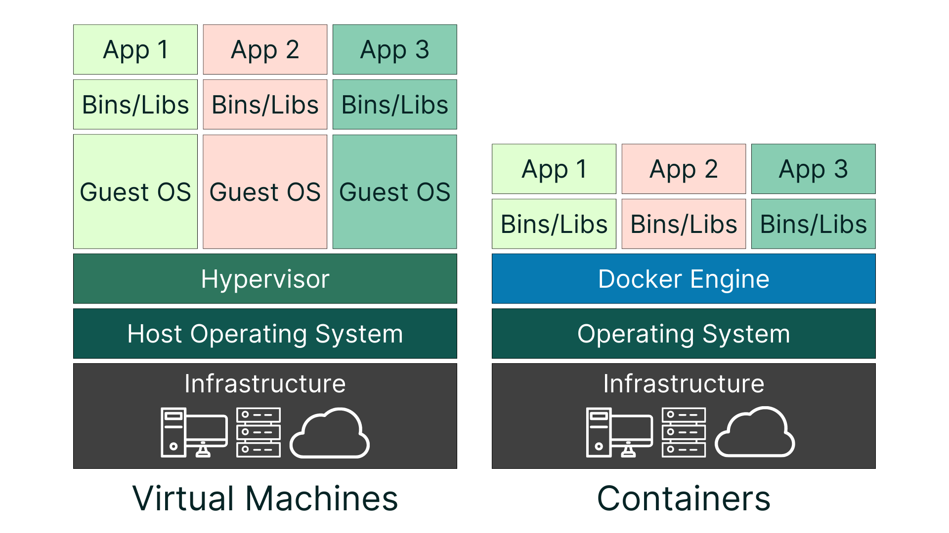
Что изображено на схеме выше?
Данные схемы демонстрируют отличия с точки зрения архитектуры информационной системы при использовании виртуальных машин и контейнеров. Схемы стоит читать снизу вверх.
В случае использования виртуальных машин (Virtual Machines) мы имеем:
- Инфраструктуру системы (Infrastructure) — рабочие компьютеры пользователей, серверы, облачные технологии и т. д.
- Операционную систему устройства (Host Operating System) — операционные системы (Windows/Unix/Mac), на которых работают компьютеры;
- Гипервизор (Hypervisor) — процесс, которые отделяет операционную систему компьютера от физического оборудования. Проще говоря, это специальное приложение, которое позволяет создавать и управлять виртуальными машинами и запускать на одном компьютере множество различных виртуальных операционных систем. Например, для Windows таким приложением является Hyper-V. Подробнее о гипервизорах и их устройствах вы можете прочитать здесь.
- Гостевые/виртуальные операционные системы (GuestOS) — операционные системы, которые работают внутри виртуальных машин. Их может быть сколько угодно (зависит от возможностей железа, установленного в компьютере, на котором запускаются виртуальные машины).
- Бинарные файлы и библиотеки (Bins/Libs) — пакеты, которые необходимы для работы приложений, запущенных на каждой из гостевых ОС.
- Приложения (App) — приложения, которые мы запускаем внутри гостевых ОС. Это может быть несколько серверных приложений, которые ожидают поступающих интернет-запросов, при этом каждое из них запущено под определённой ОС.
В случае использования контейнеров (Containers) мы имеем:
- Инфраструктуру системы (Infrastructure).
- Операционную систему устройства (Operating System).
- Движок Докер (Docker Engine) — специальное программное обеспечение для автоматизации развёртывания и управления приложениями в средах с поддержкой контейнеризации. Проще говоря, это контейнеризатор приложений. Он позволяет «упаковать» приложение со всем его окружением и зависимостями в контейнер, который может быть развёрнут на любой операционной системе. В каждом контейнере запущены свои приложения (как правило, один контейнер — одно приложение) со своими зависимостями.
- Бинарные файлы и библиотеки (Bins/Libs).
- Приложения (App).
Таким образом, из схемы видно, что, в отличие от виртуальных машин, контейнерам не нужна установка отдельных гостевых операционных систем с ненужными функциями, такими как графический интерфейс, встроенные в ОС приложения и т. д. В каждом контейнере содержится своя микро-ОС, в которой можно изолированно запускать отдельные приложения.
Докер позволяет собрать приложение со всем его окружением и зависимостями в контейнер. В нашем случае приложением может быть модель ML, предсказывающая стоимость авто, его зависимостями — библиотеки sklearn, numpy и pandas, а окружением — ОС, на которой работает приложение.

За счёт того что Docker потребляет не очень много ресурсов машины, на которой находится, можно запускать сразу несколько контейнеров даже на среднестатистическом компьютере. Из-за этого стало принято использовать небольшие контейнеры для каждого конкретного сервиса: например, если у нас есть Django-приложение с базой данных, то сам сервер будет находиться в одном контейнере, а база — в другом. Изоляция часто позволяет добиться улучшения производительности и упрощения миграции сервисов.
 Источник изображения
У Docker неслучайно такая эмблема и название!
Проще всего это представить, воспользовавшись метафорой кораблей и контейнеров. Если необходимо перевезти несколько типов грузов (продукты, тяжёлые машины и химикаты), то сделать это на одном корабле можно, только используя контейнеры и таким образом изолируя грузы друг от друга. Когда грузы находятся в контейнерах, уже не очень важно, что внутри — оно может быть погружено на корабль.
Таким образом, контейнеризация — это создание некоторого «ящика» для вашего приложения, в который будут сложены ядро, ОС, библиотеки, ПО и само приложение.
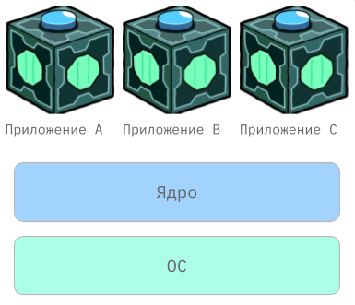
Docker работает с функциями системы Linux и её ядрами, поэтому при работе на других ОС он использует небольшую хитрость: каждый раз в систему устанавливается виртуальная машина с Linux, и Docker работает уже в ней, но мы этого даже не замечаем.

Подведём промежуточный итог
Контейнер Docker, по сути, представляет собой «виртуальную» файловую систему, в которую вы устанавливаете всё необходимое для запуска вашего приложения. Это «всё необходимое» включает в себя даже ядро системы Linux. При запуске такого Docker ваша базовая система поднимает контейнер с этой файловой системой, и получается легковесная виртуальная машина, что-то вроде карманной операционной системы.

ОСНОВНЫЕ КОМПОНЕНТЫ DOCKER
Поговорим об основных компонентах Docker.
Образы (images) — это основные строительные блоки, на основании которых создаются контейнеры (а в них впоследствии упаковываются приложения).
Образ, по своей сути — это шаблон, своеобразный чертёж или рецепт, в котором содержится образ базовой операционной системы, код приложения и библиотеки.
Запуская на его основе контейнер, мы создаём исполняемый экземпляр, который инкапсулирует требуемое программное обеспечение.
Ключевую роль в устройстве образа играет идея о слоях.
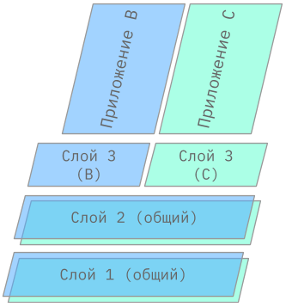
В основе каждого docker лежит базовый образ с операционной системой. С каждым новым слоем в ОС добавляются другие компоненты. Каждый слой представляет из себя подобие diff файловой системы. Например, вы взяли образ системы Ubuntu и поставили туда Python. В таком случае ваш образ будет состоять из двух слоёв — самой ОС и файлов Python поверх неё.
В качестве базового образа для docker можно использовать не только ОС, но и готовые образы с нужными вам компонентами. Кто угодно может добавлять свои образы в общий регистр, поэтому в нём очень много готовых образов, доступных для расширения. Таким образом, можно взять готовый образ из публичного репозитория в качестве базового и добавлять в него дополнительные слои. Это делается в соответствии с инструкциями из Dockerfile, которые мы подробно рассмотрим дальше.
Готовые образы хранятся в Docker Registry. Они могут быть публичными или приватными: например, официальное публичное хранилище — это Docker Hub. Это аналог GitHub, но если последний используется для хранения кода и работы с Git, то Docker Hub используется для хранения docker-образов и работы с Docker.
В качестве базового можно использовать абсолютно любой образ. Однако стоит помнить о безопасности и удостовериться, что образ не навредит.
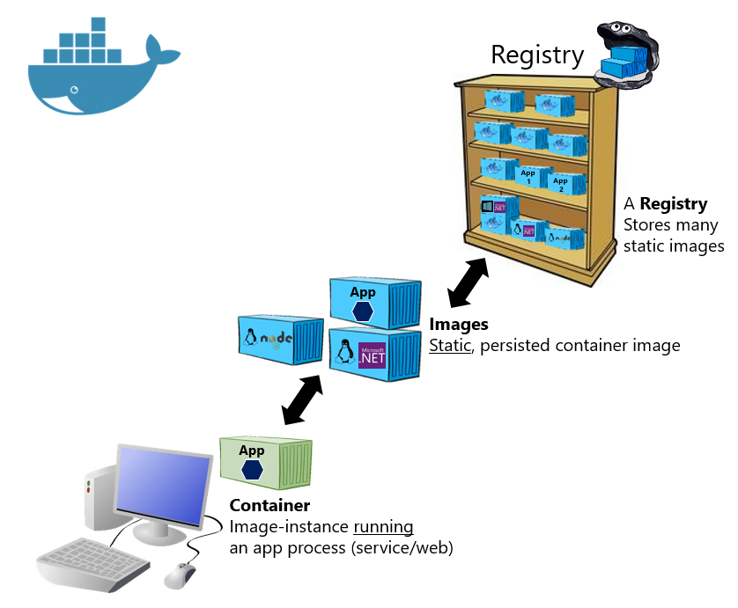 Источник изображения
Основное преимущество Docker заключается в том, что с помощью Docker Registry мы можем делиться образами, а значит, легко переносить созданные нами приложения.
Для работы с Docker Registry достаточно знать две команды (они очень похожи на команды Git) — подробнее о них мы поговорим далее:
  - docker push — отправить собранный образ в Docker Registry.
  - docker pull — скачать готовый образ из Docker Registry.
Существует множество официальных образов. Например, можно найти образ, где в качестве ОС используется Ubuntu, или, например, Linux с уже установленным Python. Есть даже Docker в Docker! Очень удобно, не правда ли?
Docker-образ управляется Daemon, который отвечает за все действия, связанные с контейнерами, и, конечно, самим клиентом для взаимодействия с ним.
Важно. Зарегистрируйтесь на Docker Hub. Для этого вам понадобится только e-mail. Ваш аккаунт пригодится вам далее при выполнении заданий, а также при работе с самим Docker.
Прежде чем перейти к созданию собственного Docker-контейнера, давайте установим сам Docker.

УСТАНОВКА DOCKER
Существует две версии Docker: Docker Community Edition (CE) и Docker Business. Версия Community содержит бесплатный набор продуктов Docker. Корпоративная (Business) версия является сертифицированной и представляет собой контейнерную платформу, предоставляюшую своим пользователям дополнительные платные функции, например управление образами, безопасность образов, оркестрирование и управление средой выполнения контейнеров.
Для наших базовых целей будет достаточно и Community-версии, но имейте в виду, что большие компании, для которых важны безопасность и сертификация, а также гибкость работы с внутренней частью контейнеров, как правило, работают в Business-версии.
Исконно Docker предназначался только для операционных систем Linux. Контейнеры Docker, созданные в конкретной операционной системе, используют ядро ОС. Иначе говоря, это означает, что мы не можем использовать ядро Windows для запуска контейнеров Linux или наоборот.
Однако для систем Windows и MacOS есть обходной путь — приложение Docker Desktop. Поэтому, прежде чем начинать работу с Docker, пользователям этих ОС необходимо установить это приложение.
Docker Desktop — это декстопное приложение от разработчиков Docker, первоначально предназначенное для пользователей Windows и MacOS. С помощью графического интерфейса этого приложения можно создавать, тестировать и публиковать свои приложения, предварительно завёрнутые в Docker-контейнеры.

Также вместе с Docker Desktop поставляются сервисы, которые понадобятся нам в дальнейшем, в частности:
- Движок Docker (Docker Engine) — включает в себя инструменты для построения контейнеров, реестр контейнеров, инструменты оркестрации, среду выполнения и многое другое.
- Docker Compose — инструмент, который предназначен для организации взаимодействия нескольких контейнеров Docker. Мы поговорим о нём в следующем модуле.
- Ещё несколько компонентов, которые для нас сейчас не очень важны, но при желании вы можете подробнее узнать о них здесь.
Хитрость Docker Desktop заключается в том, что для своих контейнеров он запускает Docker на виртуальной машине под операционной системой Linux. То есть, по сути, при сборке контейнеров вы будете использовать ядро ОС Linux, но даже не заметите этого. Благодаря этой особенности ваши контейнеры можно будет запускать на других компьютерах с ОС Linux или ОС, где установлен Docker Desktop.
Мы будем учиться работать с контейнерами, используя инструменты командной строки (терминала) и не прибегая к графическому интерфейсу Docker Desktop. Однако если вы изучите основные концепции работы с консольным Docker, для вас не составит труда разобраться и в графическом интерфейсе этого приложения.
Итак, давайте перейдём к установке. Все её шаги уже описаны в инструкциях с официального сайта — мы лишь приведём их здесь и обратим ваше внимание на некоторые нюансы.
Примечание. Если вы являетесь пользователем Windows, но работаете с дистрибутивами Linux через WSL, то для вас актуальна установка Docker Desktop для Windows с последующей интеграцией Docker в дистрибутив Linux через WSL. Более подробную информацию о работе с Docker через Windows WSL вы можете найти здесь.

Для пользователей Linux
Для дистрибутивов Linux нет необходимости устанавливать Docker Desktop, так как Docker является «родным» для ОС данного типа и все контейнеры запускаются без использования дополнительных виртуальных машин, которые нужны для Windows и MacOS. Кроме того, чаще всего мы работаем с Docker, используя команды в терминале и не прибегая к графическому интерфейсу. В рамках данного курса мы также будем управлять контейнерами только с помощью интерфейса командной строки.
Однако если вы вдруг захотите познакомиться с интерфейсом Docker Desktop и управлять контейнерами с помощью графического интерфейса, то вам повезло: в 2022 году Docker Desktop стал доступен и для Linux (считается, что для Linux ОС этот инструмент избыточен). Ознакомиться с инструкциями по установке и работе с Docker Desktop для Linux вы можете здесь.
Мы же рассмотрим установку «чистого» Docker и его движка для Linux. Сделаем это на примере дистрибутива Ubuntu, следуя этой инструкции. Инструкции по установке на другие дистрибутивы Linux будут отличаться незначительно, вы можете ознакомиться с ними здесь.
Установка будет состоять из ряда этапов (все команды выполняются в терминале):
- Сначала необходимо выполнить подготовительные шаги.
  - Обновите индекс пакета apt и установите пакеты, чтобы разрешить apt использовать репозиторий через HTTPS:
$ sudo apt-get update
$ sudo apt-get install \
ca-certificates \
curl \
gnupg \
lsb-release
  - Добавьте официальный GPG-ключ Docker:
$ sudo mkdir -p /etc/apt/keyrings
$ curl -fsSL https://download.docker.com/linux/ubuntu/gpg | sudo gpg --dearmor -o /etc/apt/keyrings/docker.gpg
  - Используйте следующую команду для настройки репозитория:
$ echo \
"deb [arch=$(dpkg --print-architecture) signed-by=/etc/apt/keyrings/docker.gpg] https://download.docker.com/linux/ubuntu \
$(lsb_release -cs) stable" | sudo tee /etc/apt/sources.list.d/docker.list > /dev/null
- Теперь, когда все подготовительные шаги выполнены, мы можем установить движок Docker — Docker Engine. Для этого установите Docker Community Edition (Docker-CE) и ещё несколько компонентов:
$ sudo apt-get install docker-ce docker-ce-cli containerd.io docker-compose-plugin
- Убедимся, что установка Docker прошла успешно, запустив образ hello-world:
$ sudo docker run hello-world
Данная команда запускает образ контейнера с именем hello-world. По завершении работы контейнера вы должны увидеть в терминале примерно следующий текст:
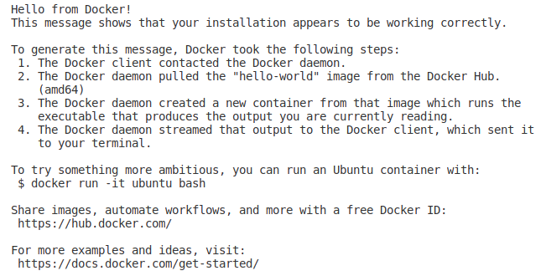
- Изначально после установки Docker на Linux ОС команда docker может быть запущена только от имени пользователя root или от имени пользователя, указанного в автоматически создаваемой при установке группе пользователей — docker.
Это означает, что попытка запустить команду docker без префикса sudo или от имени пользователя, который не находится в группе docker, приведёт к ошибке:
Output
docker: Cannot connect to the Docker daemon. Is the docker daemon running on this host?.
See 'docker run --help'.
Давайте сделаем так, чтобы не нужно было вводить sudo каждый раз при запуске Docker. Для этого выполним следующие шаги:
    - Добавьте пользователя, под которым мы сейчас работаем, в список пользователей docker с помощью следующей команды:
$ sudo usermod -aG docker ${USER}
    - Далее необходимо выйти из системы и войти заново, чтобы изменения вступили в силу. Или вы можете запустить следующую команду, чтобы активировать изменения в группах:
$ newgrp docker
    - Проверьте, что вы имеете права доступа к docker без указания sudo. Для этого запустите образ hello-world:
$ docker run hello-world
Вы должны получить тот же результат, что и выше.

DOCKER В VS CODE
В IDE VS Code есть специальные инструменты для удобной работы с контейнерами. Для их подключения к IDE необходимо установить расширение Docker. Однако установка самого Docker также потребуется:
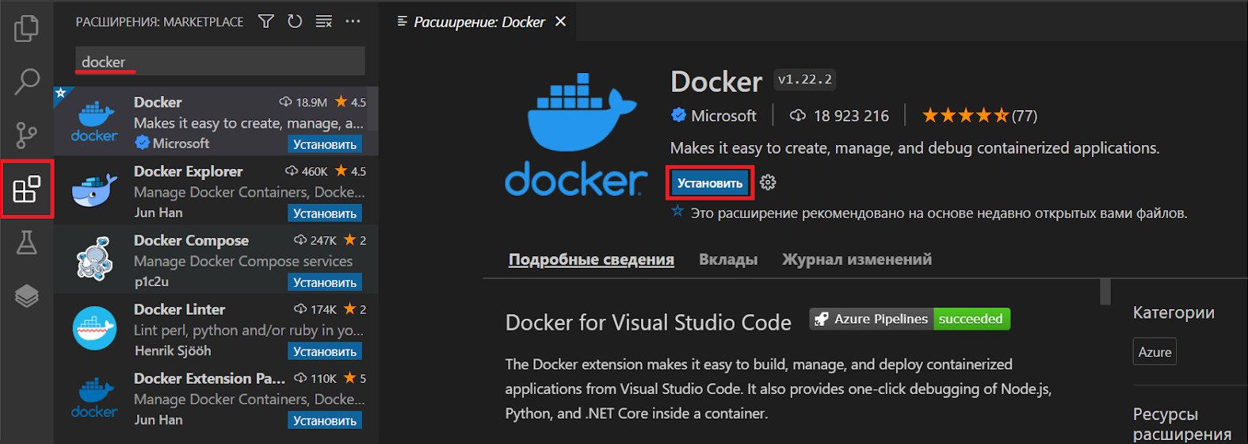
Если процесс Docker запущен, VS Code автоматически подключится к нему и вы сможете управлять вашими уже собранными контейнерами прямо из IDE.
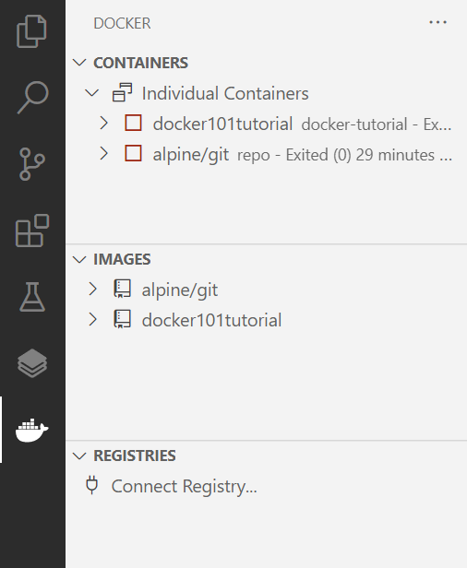
Примечание. Если во вкладке Docker в VS Code возникают ошибки, это означает, что не запущен фоновый процесс Docker.
Чтобы удостовериться, что он работает, откройте скрытые значки на панели инструментов Windows — там должен быть логотип Docker.

При работе с Docker в Windows и MacOS приложение Docker Desktop должно быть всегда запущено.
В этом юните мы рассмотрели основные компоненты Docker и разобрали, как создаётся образ контейнера. Также мы установили Docker на свой компьютер и даже запустили свой первый контейнер. В следующем юните мы поговорим о том, как создавать собственные образы, познакомимся с синтаксисом Dockerfile и основными командами Docker.

5. Создание docker-образов. Dockerfile
Нам уже пора учиться создавать собственные образы, запускать контейнеры и управлять ими. В этом юните мы рассмотрим основной синтаксис работы с Docker на примере приложения для визуализации данных, а уже в следующем юните применим технологию контейнеров для нашего веб-сервиса и заставим его работать на любой машине.
Dockerfile — это специальный файл, в котором содержатся инструкции по сборке контейнера (а точнее, его слоёв): какой тип контейнера и операционную систему использовать, какие дополнительные пакеты установить, какие команды запустить.
Так, например, если нам нужен образ для решения задач машинного обучения, то в Dockerfile мы пропишем инструкцию включить в образ библиотеки sklearn или tensorflow.
Каждая такая команда приводит к созданию отдельного слоя: diff слоя при добавлении файлов будет состоять из файлов, при выполнении команды — из разницы в файловой системе до выполнения и после.
Типичный Dockerfile выглядит примерно так:
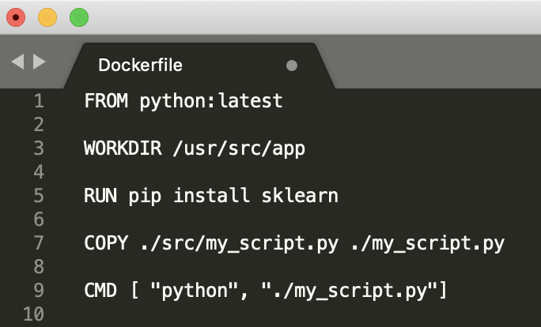
Давайте на практике разберёмся, что всё это значит, и соберём свой образ контейнера.

ПИШЕМ DOCKERFILE ДЛЯ ПРИЛОЖЕНИЯ ВИЗУАЛИЗАЦИИ ДАННЫХ
Внимание! В видео эксперт работает в IDE PyCharm. Вы можете работать в той IDE, к которой привыкли.
Примечание. В видео для построения графиков плотности в файле plot.py эксперт применяет функцию distplot() из библиотеки Seaborn. Эта функция будет удалена в версии 0.14.0, и её не рекомендуется использовать. По этой причине в коде, приведённом в тексте модуля, мы заменили функцию distplot() на функцию histplot() для построения гистограмм с параметром kde=True (отображение плотности вероятности).
Также мы обновили версии библиотек до более актуальных (подробнее об этом — ниже, в разделе «Добавляем библиотеки в контейнер»).
Кроме того, в целях сохранения дальнейшей воспроизводимости мы изменили базовый образ на python:3.9 (в видео эксперт использует python:latest).
Мы хотим написать сервис, который создаёт две случайные подвыборки данных из нормальных распределений: первая выборка — с параметрами μ=0 и σ=0 (параметры стандартного нормального распределения), вторая — с параметрами, которые ввёл пользователь.
Для каждой выборки должны строиться и сохраняться в файл plot.png графики плотности распределений. Все файлы с графиками будем помещать в папку output.
Мы хотим запускать это приложение в контейнере и обеспечивать его работу на любом компьютере.
После окончания работы наш проект будет содержать:
- само приложение plot.py;
- папку output, в которой будут храниться результаты работы;
- приложения, то есть графики плотности распределений в формате PNG;
- Dockerfile — описание контейнера, чтобы обеспечить работу приложения на любом компьютере;
- файл requirements.txt — зависимости приложения (библиотеки, которые мы используем).
Примечание. Для простоты изложения в данном проекте не используется виртуальное окружение, но мы уверены, что вы самостоятельно можете его создать и установить в него все необходимые зависимости (numpy, matplotlib, seaborn).

ШАГ 1. ПИШЕМ ПРИЛОЖЕНИЕ
Начнём с написания самого приложения. Пусть сначала исходный код в файле plot.py и папка output будут находиться в корневой директории my_first_container:
my_first_container ├─src
└─output
└─plot.py

Файл plot.py
import sys
import seaborn as sns
import matplotlib.pyplot as plt
import numpy as np

# Создаём бесконечный цикл
while True:
# Блок обработки исключений на случай неверного ввода
try:
# Считываем среднее с клавиатуры
mean = input('Введите среднее для нормального распределения:')
# Пытаемся преобразовать введённую строку в число float
mean = float(mean)
# Если код преобразования во float отработал, выходим из цикла
break
# Если возникло исключение, выводим предупреждение об ошибке
except:
print('Это не число!')
# Создаём бесконечный цикл
while True:
# Блок обработки исключений на случай неверного ввода
try:
# Считываем стандартное отклонение с клавиатуры
deviation = input('Введите стандартное отклонение для нормального распределения:')
# Пытаемся преобразовать введённую строку в число float
deviation = float(deviation)
# Если код преобразования во float отработал, выходим из цикла
break
# Если возникло исключение, выводим предупреждение об ошибке
except:
print('Это не число!')
# Генерируем стандартное нормальное распределение
distribution_n1 = np.random.normal(0,1,1000)
# Генерируем нормальное распределение с параметрами, введёнными пользователем
# Дополнительно умножаем результат на 2
distribution_n2 = np.random.normal(mean,deviation,1000)*2

sns_plot = sns.histplot(distribution_n1, kde=True, color="orange")
sns_plot = sns.histplot(distribution_n2, kde=True, color="skyblue")
plt.savefig('/usr/src/app/output/plot.png')

print('Файл успешно сохранен')
Чтобы проверить работу приложения, запустите в терминале (находясь в корневой директории my_first_container) команду:

UNIX
$ python3 ./plot.py
Укажите параметры распределения (помните о том, что стандартное отклонение всегда > 0). В результате выполнения кода в папке src/output/ должен появиться файл plot.png.

ШАГ 2. СОЗДАЁМ DOCKER-ОБРАЗ
Наше мини-приложение работает. Теперь мы можем завернуть его в контейнер, поэтому следующим шагом будет создание образа контейнера. Для этого создайте (если вы этого ещё не сделали) файл Dockerfile (без расширения) в корне папки, в которой лежит ваше приложение.
Традиционно код самого приложения помещают в папку src (от англ. source — источник), а Dockerfile и файл с зависимостями requirements.txt (о последнем мы поговорим далее) располагают рядом с этой папкой в корневой директории проекта. Тогда директория нашего проекта будет выглядеть следующим образом:
my_first_container
├─src
└─output
└─plot.py
└─Dockerfile
Откройте Dockerfile в любом текстовом редакторе или в привычной IDE.
Переходим к описанию нашего контейнера. Первое, что нужно обязательно указать в нашем новом Dockerfile, — какой образ мы берём за основу. Базовый образ будет задавать файловую систему контейнера и многие другие его составные конфигурации.
Давайте загрузим в качестве основы образ Linux с уже установленным Python. Для указания базового образа, на основе которого будет собираться контейнер, используется ключевое слово FROM. Итак, вот первая строка нашего Dockerfile:
FROM python:3.9
Примечание. Здесь :3.9 в названии базового образа указывает на его версию. В данном случае мы используем версию 3.9 — с ней в нашем коде не возникнет предупреждений. Но вы можете использовать другие версии: например, python:latest означает использование последней доступной версии.
Примечание. В описании образа можно ознакомиться с информацией о том, какие бывают сборки и версии. Например, существуют обычная сборка python:<version> и сборка python:<version>-alpine, созданная на базе Alpine Linux. Последняя весит намного меньше, чем большинство базовых образов дистрибутива (~ 5 МБ). Кроме того, есть сборка python:<version>-slim, которая содержит только минимальные пакеты, необходимые для запуска Python, и не включает в себя стандартные пакеты.
Теперь укажем путь к рабочей папке нашего приложения внутри docker-контейнера (вместо /usr/src/app вы можете прописать любой путь, по которому хотите поместить файлы внутри контейнера). Для этого используется ключевое слово WORKDIR.
WORKDIR /usr/src/app
Примечание. Важно понимать, что файловая система контейнера существует отдельно от вашей. Так как образ python, который мы используем в качестве базового, собран на основе Linux, то и файловая система контейнера будет, как в ОС Linux. Ключевое слово WORKDIR говорит контейнеру, какой каталог будет использоваться при его запуске. В данном случае мы говорим, что та директория, с которой по умолчанию будет запускаться контейнер, — это /usr/src/app.
Далее скопируем в рабочую директорию файлы из корня нашего приложения. Для этого используется ключевое слово COPY. В качестве первого аргумента этой директивы указываются папки или файлы, которые мы хотим скопировать с локальной машины, в качестве второго аргумента — куда мы хотим поместить эти копии в контейнере.
COPY ./src/ ./
Что здесь происходит? Мы указываем, чтобы при создании образа содержимое папки ./src/, в которой находится исходный код нашего приложения, было перемещено в рабочую папку (корневой каталог ./) . В результате при сборке образа контейнера в рабочей директории образа появятся файл plot.py и папка output.
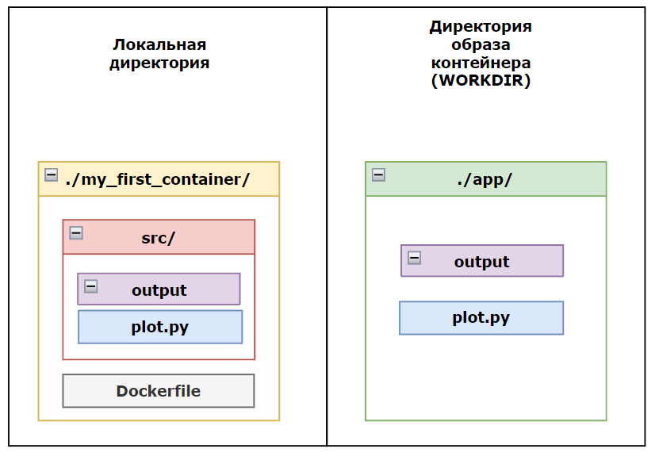
Наконец, напишем команду для запуска скрипта, который будет выполняться вместе с запуском контейнера. Для этого используется директива CMD (от англ. command — команда):
CMD [ "python", "./plot.py" ]
Таким образом, промежуточный Dockerfile будет выглядеть так:

Файл Dockerfile
FROM python:3.9
WORKDIR /usr/src/app
COPY ./src/ .
CMD [ "python", "./plot.py" ]
Теперь откроем терминал, перейдём в папку с нашим приложением и запустим команду для сборки контейнера (docker build):
$ docker build -t my_first_image .
Разберём команду на составляющие:
- build сообщает docker, что мы хотим создать образ;
- ключ -t указывает на название образа;
- . в конце означает, что Dockerfile нужно искать именно в корне. Так как мы запускаем команду из директории my_first_containter/, а в ней находится Dockerfile, то Docker автоматически найдёт его. Если ваш Dockerfile находится в директории, отличной от той, в которой вы запускаете команду docker build, то вместо "." вам необходимо будет указать путь до него.
Запускаем команду и видим, что образ успешно создан. В справочной информации отражены все наши сборки. Если на каком-то этапе произойдёт ошибка при сборке, docker уведомит вас об этом в терминале.
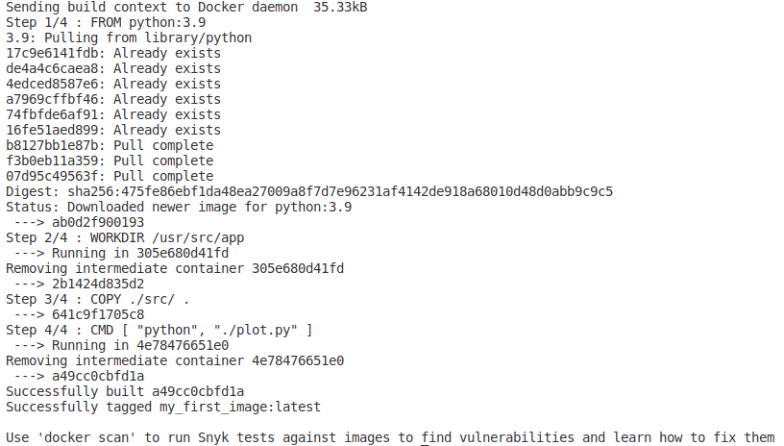
Чтобы убедиться, что образ собран, а также посмотреть список доступных образов, можно использовать команду:
$ docker images
Если вы ранее не работали с Docker, скорее всего, сейчас вы получите следующие образы: my_first_image, python (он использовался в качестве базового для my_first_image) и hello-world (мы запускали его на этапе установки Docker).
Команда docker images выводит список собранных образов в виде таблицы со следующими столбцами: REPOSITORY (имя образа), TAG (тег образа, в котором обычно указывается его версия), IMAGE ID (идентификатор образа, по которому его можно однозначно найти, — у вас он может отличаться), CREATED (как давно образ был собран), SIZE (размер образа).
После выполнения команды docker images мы увидим на экране примерно следующую таблицу:
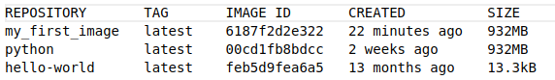
Из неё видно, что образу my_first_image соответствует тег latest.
Примечание. Так как образы занимают место в памяти компьютера, неактуальные образы можно удалять с помощью команды docker rmi (от англ. remove image):
$ docker rmi <image_id>
где image_id — идентификатор образа (столбец IMAGE_ID).

ШАГ 3. ЗАПУСКАЕМ DOCKER-КОНТЕЙНЕР
Попробуем запустить контейнер на основе нашего образа — для этого используется команда docker run <имя образа>:
$ docker run -it --rm --name=my_first_container my_first_image
Расшифруем ключи и аргументы этой команды:
- -it объединяет команды: -i оставляет строку для ввода, а -t выделяет терминал;
- параметр --rm автоматически удаляет контейнер после завершения его работы (в том числе при завершении с ошибкой) — это позволяет не хранить неактивные контейнеры;
- параметр --name назначает docker-контейнеру имя (мы задали имя my_first_container).
Но вот незадача — после запуска мы увидим ошибку Python:
Traceback (most recent call last):
File "./plot.py", line 4, in <module>
import seaborn as sns
ModuleNotFoundError: No module named 'seaborn'
Эта ошибка говорит нам, что какие-то библиотеки не установлены. Почему это произошло? Ответ — в самом определении Docker: это инструмент виртуализации. То есть окружение Docker полностью изолировано от нашей операционной системы. Более того, внутри нашего образа и вовсе используется другая операционная система, а это значит, что внутри контейнера нет тех библиотек, которые есть на нашем компьютере.
В таком случае давайте добавим нужные зависимости в Dockerfile.

ШАГ 4. ДОБАВЛЯЕМ БИБЛИОТЕКИ В КОНТЕЙНЕР
Для этого создадим файл requirements.txt рядом с Dockerfile. Укажем в нём необходимые библиотеки и их версии:
my_first_container
├─src
└─output
└─plot.py
└─Dockerfile
└─requirements.txt

Файл requirements.txt
numpy == 1.23.4;
matplotlib == 3.6.0;
seaborn == 0.11.2.
Теперь необходимо переместить файл с зависимостями в наш контейнер, а после запустить команду для установки зависимостей.
Для этого напишем перед командой CMD, запускающей выполнение скрипта в Dockerfile, строки:
COPY ./requirements.txt ./
RUN pip install --no-cache-dir -r requirements.txt
Директива COPY нам уже знакома: она позволяет копировать файлы из локальной директории в файловую систему контейнера.
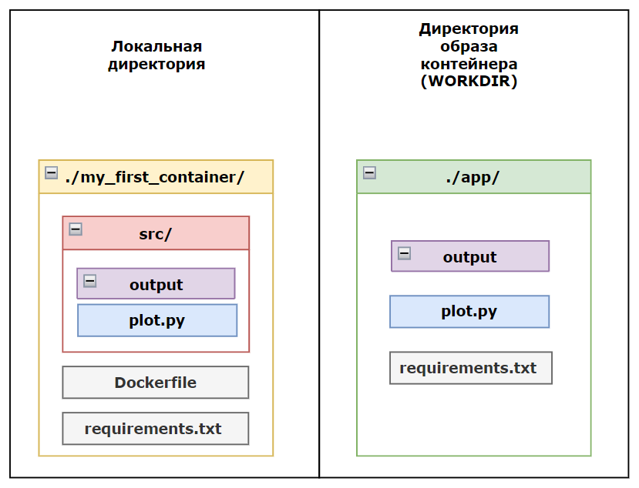
Директива RUN позволяет запускать любые команды по аналогии с терминалом. Например, поскольку мы работаем на основе базового образа Python, мы можем воспользоваться менеджером пакетов pip для установки зависимостей.
Также для команды pip install мы указываем:
- параметр --no-cache-dir — позволяет не использовать кэш, а скачать пакеты заново. Вы можете не указывать этот параметр, если уверены, что в дальнейшем версии используемых библиотек не изменятся.
- ключ -r — указывает на файлы с зависимостями.
Тогда наш итоговый Dockerfile, на основе которого будет собираться образ контейнера, будет выглядеть следующим образом:

Файл ./Dockerfile
FROM python:3.9
WORKDIR /usr/src/app
COPY ./src/ ./
COPY ./requirements.txt ./
RUN pip install --no-cache-dir -r requirements.txt
CMD [ "python", "./plot.py" ]
Теперь нам необходимо исправить путь сохранения в скрипте plot.py на output/my_png.png и заново собрать образ (сборка займёт некоторое время):
$ docker build -t my_first_image .
После этого можно запустить контейнер на основе этого образа:
$ docker run -it --rm --name=my_first_container my_first_image
Примечание. Для того чтобы посмотреть список запущенных контейнеров, можно воспользоваться командой docker ps. По умолчанию она выводит список активных контейнеров. Для вывода списка всех контейнеров используйте ключ -a, но предварительно перезапустите контейнер без ключа --rm, так как данный ключ удаляет контейнеры.
$ docker ps -a
Запустите команду в соседнем терминале одновременно с контейнером.
Она выводит на экран информацию о контейнерах в виде таблицы со следующими столбцами:
- CONTAINER ID — идентификатор контейнера;
- IMAGE — имя образа, на основе которого запущен контейнер;
- COMMAND — команда, используемая внутри контейнера (то, что мы прописали в директиве CMD в Dockerfile);
- CREATED — когда был запущен контейнер;
- STATUS — статус контейнера;
- PORTS — порты, которые использует контейнер (о них поговорим в следующем юните — сейчас наше приложение не использует веб-интерфейс, и портов у него не будет);
- NAMES — имя контейнера.
Теперь всё работает корректно. После запуска контейнера вас попросят ввести среднее и стандартное отклонение. После исполнения контейнера на экран должна быть выведена фраза "Файл успешно сохранен".
Однако файл plot.png в папке output не обновился с выполнением скрипта в контейнере. Куда же он тогда «успешно сохранён»?

ШАГ 5. СИНХРОНИЗАЦИЯ ПУТЕЙ, ИЛИ КУДА ПРОПАЛ PLOT.PNG
Технически файл plot.png удалился вместе с контейнером после того, как запустился и выполнился скрипт plot.py. Docker не сохраняет файлы внутри контейнера, так как внутри контейнера своя отдельная файловая система.
Что же делать? Ответ очень прост — нам нужно связать контейнер с локальной файловой системой на нашем компьютере.
Для этого укажем параметр --volume или ключ -v в команде docker run.
Ключ -v требует указания путей, которые записываются в формате <путь из папки запуска терминала>:<путь в контейнере>:
$ docker run -it --rm -v $PWD/src/output/:/usr/src/app/output/ --name my_first_container my_first_image
Если всё сделано правильно, после выполнения команды в папке output появится нужный график.

ШАГ 6. ЗАГРУЖАЕМ ОБРАЗ НА DOCKER HUB
Большой успех Docker во многом обусловлен возможностью делиться образами контейнеров в Docker Hub.
Принцип загрузки образа в Docker Hub очень схож с загрузкой кода на GitHub:
- создаем локальный образ контейнера;
- делаем push образа на Docker Hub.
Пользователь со своей стороны может:
- сделать pull нашего образа;
- запустить образ контейнера на своей локальной машине.
Если мы правильно собрали образ контейнера, то благодаря технологии виртуализации пользователю не нужно знать, как устроено наше приложение, на какой операционной системе оно работает, какие зависимости в нём установлены — ему нужно просто запустить наш образ на своей на локальной машине. Это значительно упрощает разработку внутри команды и выведение конечных решений в продакшн.
Рассмотрим механизм загрузки образов в Docker Hub по шагам.
- Первым делом зарегистрируйтесь на Docker Hub, если не сделали этого ранее.
Далее необходимо залогиниться под своей учётной записью в самом Docker. Для этого наберите в терминале команду:
$ docker login
Если вы ранее залогинились в Docker Desktop, данные учётной записи подгрузятся автоматически. Если вы не устанавливали Docker Desktop и не логинились в нём, Docker попросит вас ввести данные учётной записи на Docker Hub.
- При отправке образа в Docker Hub необходимо указать имя пользователя как часть имени образа, так как Docker Hub организует репозитории по имени пользователя. Любой репозиторий, созданный под учётной записью, включает имя пользователя в имя образа Docker.
Поэтому нам необходимо пересобрать наш образ my_first_image, задав ему имя в формате <username>/server_name, где <username> — это ваше имя пользователя в профиле на Docker Hub.
$ docker build -t <username>/my_first_image .
- Далее делаем push нашего образа на Docker Hub. В аргументах команды необходимо указать имя образа, которым мы хотим поделиться:
$ docker push <username>/my_first_image
- Далее откройте ваш профиль на Docker Hub — в нём должен был появиться новый репозиторий с именем <username>/my_first_image:

Вы можете зайти внутрь репозитория и отредактировать его по своему усмотрению. Для этого используется опция Manage Repository:

В открывшемся окне вы увидите страницу своего docker-репозитория. Здесь вновь всё очень похоже на GitHub: есть раздел с кратким описанием образа (Description), а также файл README.md.
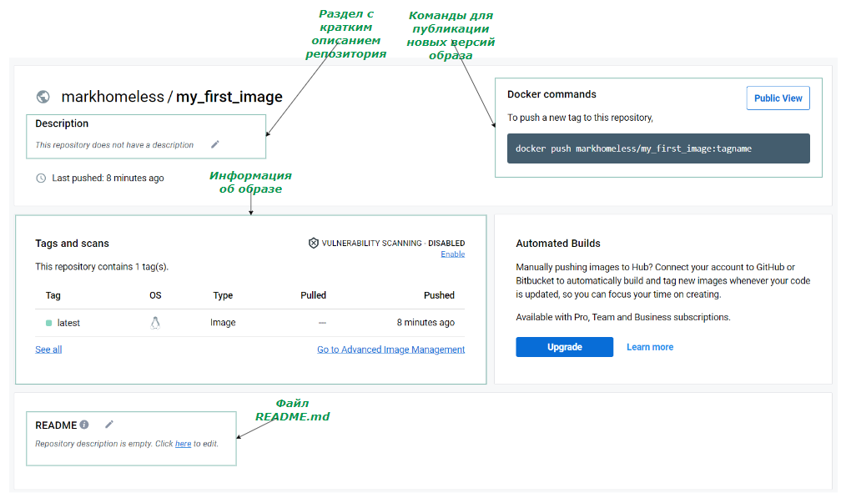
Примечание. При желании в файле README.md вы можете на языке MarkDown описать суть образа, а также команды, которые необходимы для его запуска — всё как с GitHub-репозиториями.
После того как образ выложен на Docker Hub, любой пользователь может скачать его и воспользоваться им. Для этого используется команда docker pull, в аргументах которой указывается имя репозитория на Docker Hub:
$ docker pull <username>/my_first_image
После этого образ контейнера станет доступным для запуска (это можно отследить с помощью команды docker images), и его можно запустить стандартной командой run:
$ docker run -it --rm -v $PWD/src/output/:/usr/src/app/output --name=my_first_container my_first_image
Обратите внимание: для запуска образов, которые мы получаем через pull, не нужно их собирать, то есть нам не нужен Dockerfile (данный файл по определению предназначен для сборки контейнера). Контейнер уже собран, и нам достаточно запустить его.

НА ЭТОМ ВСЁ?
Иногда нам может потребоваться задать переменные среды, которые используются для определения констант. Чтобы задать их, в Dockerfile существует инструкция ENV — благодаря ей значение будет доступно в контейнере во время его выполнения.
Так в Linux-подобных системах называются переменные среды, которые определяются на уровне оболочки и используются различными приложениями во время выполнения. Подробнее о них можно узнать в статье.
Синтаксис ENV можно найти в официальной документации.
В Dockerfile нужно добавить:
ENV <key> <value>
или
ENV <key>=<value> ...
Или, к примеру, при запуске контейнера:
$ docker run --env <key>=<value>
Например, мы хотим, чтобы в нашем контейнере появилась переменная среды NAME, в которой будет указываться имя разработчика контейнера. К этой переменной среды можно будет обратиться из любой части контейнера. Тогда в Dockerfile необходимо добавить объявление такой переменной среды:

Файл ./Dockerfile
FROM python:3.9
ENV NAME="Skillfactory"
WORKDIR /usr/src/app
COPY ./src/ ./
COPY ./requirements.txt ./
RUN pip install --no-cache-dir -r requirements.txt
CMD [ "python", "./plot.py" ]

Промежуточный вывод по работе с Docker
В этом юните мы на примере маленького приложения рассмотрели, как создавать собственные образы, а также основные директивы Dockerfile. Запоминать последние не обязательно — вы всегда можете найти их в документации или в этом гайде. Также мы изучили основные команды, необходимые для работы c Docker.
Перечислим их (и пару дополнительных) ещё раз:
- docker build — создать образ контейнера;
- docker images — посмотреть список доступных образов;
- docker rmi — удалить образ;
- docker run — запустить контейнер;
- docker stop — остановить контейнер;
- docker rm — удалить контейнер;
- docker ps — посмотреть список запущенных контейнеров;
- docker login - залогиниться в учётной записи Docker Hub;
- docker push - отправить образ на Docker Hub;
- docker pull - скачать образ с Docker Hub;
- docker logs — посмотреть логи;
- docker kill — экстренно завершить процесс.
Полезно! У Docker достаточно богатый CLI (Command-Line Interface), который содержит множество команд, помимо тех, что перечислены в модуле. Больше команд и информации о них вы можете увидеть в официальной документации.

Задание 5.5
Теперь вам предстоит выполнить упражнение с Docker самостоятельно.
1. Мы подготовили для вас специальный базовый образ mike0sv/sf_docker_base , в котором зашит секретный код. Чтобы его узнать, вам необходимо создать свой образ на основе базового и добавить в него текстовый файл с фразой I know how to use docker.
2. Создайте переменную среды с названием (key) DATA_PATH. Переменная должна содержать добавленный вами путь к файлу (value) внутри контейнера (относительный или абсолютный).
3. Запустите контейнер. Если вы всё сделали правильно, он выведет секретный код. Введите его в поле ниже.
💡 Примечание для пользователей macOS (особенно на чипах M1/M2/M3).
Базовый образ mike0sv/sf_docker_base собран под архитектуру x86_64 (amd64). Чтобы корректно запустить его на вашем компьютере, используйте ключ --platform=linux/amd64 при запуске контейнера:
docker run --platform=linux/amd64 ...
Это позволит Docker эмулировать архитектуру и корректно запустить образ.

6. Создаём образ веб-сервиса
Теперь давайте завернём в контейнер веб-сервис для нашего коллеги Василия, а затем загрузим его на Docker Hub, чтобы этот сервис был доступен для использования и Василий смог развернуть его у себя.

ШАГ 1. ЗАВОРАЧИВАЕМ FLASK-ПРИЛОЖЕНИЕ В КОНТЕЙНЕР
Прежде всего, давайте ещё раз договоримся о расположении файлов в нашей директории. Вынесем файлы с кодом сервера (server.py и папка models) и клиентским приложением (client.py) в папки app и test соответственно. Это нужно для удобства, чтобы не прописывать несколько команд COPY в Dockerfile.
web
├─app
├─models
└─model.pkl
└─server.py
├─test
└─client.py
└─Dockerfile
└─requirements.txt
Примечание. Также в папке web может находиться папка project_venv с конфигурацией вашего виртуального окружения — мы намеренно её опустили, так как она не будет участвовать в создании контейнера. Нам понадобится только файл requirements.txt, который мы создавали ранее.
Момент, который необходимо иметь в виду: когда мы запускаем веб-сервис в контейнере, для тестирования сервера необходимо пользоваться широковещательным адресом (0.0.0.0) — это позволит вам обеспечить доступ к вашему контейнеру. Таким образом, измените в файле server.py следующий код, запускающий сервер:
if __name__ == '__main__':
app.run(host='0.0.0.0', port=5000)
Теперь, когда мы зафиксировали все вводные, можно переходить к созданию Dockerfile. Это довольно просто, поэтому мы просто приведём описание шагов ниже, а вы с их помощью самостоятельно составите Dockerfile:
- Оставить те же базовый образ (python:3.9) и рабочую директорию (/usr/src/app).
- Скопировать локальную папку ./app в рабочую директорию контейнера.
- Скопировать файл с зависимостями requirements.txt в рабочую директорию проекта.
- Выполнить команду python ./server.py для запуска сервера.

Теперь, когда у нас есть собранный контейнер, нам осталось лишь запустить его. Как мы знаем, это делается с помощью команды docker run. Единственное отличие от предыдущего контейнера: так как в нашем контейнере будет работать веб-приложение, нам необходимо открыть внешним приложениям доступ к порту, на котором запущено приложение. Это делается с помощью указания ключа --publish или его сокращённой версии -p. В аргументе этой команды указывается диапазон из номеров портов контейнера, которые мы хотим сделать публичными. В нашем приложении мы указали, что нам нужен порт 5000, а значит, диапазон будет выглядеть как 5000:5000. Общий синтаксис команды:
$ docker run -it --rm --name=server_container -p=5000:5000 flask_image
После запуска контейнера вы должны увидеть примерно следующее сообщение:
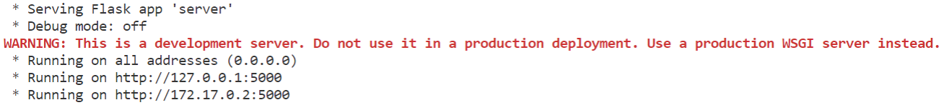
- Первый адрес — localhost (http://127.0.0.1:5000 или http://localhost:5000), к нему мы уже привыкли.
- Второй адрес — адрес вашего контейнера (у вас он может отличаться). По нему контейнеры могут «общаться» друг с другом.
Далее веб-сервер перейдёт в режим прослушивания сети и вы сможете проверить, что он работает, с помощью GET-запроса, обратившись по адресу http://127.0.0.1:5000 через поисковую строку браузера. В браузере должно быть выведено сообщение "Test message. The server is running".
После этого выполните POST-запрос, запустив код клиентского приложения в соседнем терминале:

UNIX
$ python3 test/client.py
Если в результате выполнения скрипта вернулся код 200 и было выведено сообщение с предсказанием модели, поздравляем — ваше Flask-приложение запущено в контейнере, и вы можете к нему обращаться.
Примечание. Кстати, можно запускать контейнер в фоновом режиме. Для этого добавьте к команде docker run ключ -d (от англ. detach — отделить):
$ docker run -d -it --rm --name=flask_container -publish=5000:5000 flask_image
Итак, наше Flask-приложение запущено, но, как мы знаем из предыдущего модуля, обычного Flask-приложения недостаточно для полноценного веб-сервера. В продакшене используются WSGI-серверы, такие как uWSGI + NGINX (см. модуль «PROD-1. Подготовка модели к продакшену и деплой»).
Давайте реализуем связку Flask + uWSGI + NGINX в контейнере.
Примечание. Перед тем как перейти к следующему шагу, остановите контейнер flask_image (CTRL + C), так как он будет конфликтовать с контейнером, который мы создадим далее.

ШАГ 2. FLASK + UWSGI + NGINX + DOCKER
Если вы проходили юнит предыдущего модуля, посвящённый uWSGI и NGINX, вы должны были понять, что настройка этих инструментов — непростая задача, как минимум потому, что запустить uWSGI можно только в UNIX-системах, что ограничивает разработку. К тому же, необходимо прописывать конфигурации серверов uWSGI и NGINX, связывать их работу через сокеты или TCP-порты и многое другое.
Конечно, всё это можно сделать и в контейнере, базовым образом которого является операционная система Linux (например, Ubuntu). Однако в этом случае Dockerfile был бы очень сложным и нам потребовалось бы разбираться в операционной системе внутри контейнера.
К счастью, на Docker Hub выложены образы контейнеров, в которых уже настроена вся необходимая конфигурация uWSGI и NGINX. Всё, что от нас требуется — заменить файл конфигурации uWSGI, который лежит внутри контейнера, на тот, который нужен нам, а также поместить в контейнер исходный код с интерфейсом севера, который будет выполняться сервером uWSGI.
Давайте перепишем наш Dockerfile.
Базовый образ, который мы будем использовать для своего контейнера, — tiangolo/uwsgi-nginx-flask. Это не официальный образ, но, несмотря на это, у него более миллиона скачиваний. Не волнуйтесь — мы проверили образ, он безопасен.
Образ tiangolo/uwsgi-nginx-flask создан на базе ОС Linux, и в нём уже настроено взаимодействие серверов uWSGI и NGINX через сокеты. Более подробно о нём вы можете прочитать в документации.
В рабочей директории образа уже лежат файлы некоторого приложения. Давайте проверим, что образ работает — напишем Dockerfile, состоящий только из импорта базового образа (через ":" указывается версия Python, которую мы будем использовать):

Файл ./Dockerfile
FROM tiangolo/uwsgi-nginx-flask:python3.9
Соберём образ контейнера и назовём его server_image:
$ docker build -t server_image .
Примечание. При выполнении этой команды в ОС Linux у вас может возникнуть ошибка примерно следующего содержания:
ERROR: UtilConnectToInteropServer:307: connect failed 2
Got permission denied while trying to connect to the Docker daemon socket at unix:///var/run/docker.sock: Post "http://%2Fvar%2Frun%2Fdocker.sock/v1.24/build?buildargs=%7B%7D&cachefrom=%5B%5D&cgroupparent=&cpuperiod=0&cpuquota=0&cpusetcpus=&cpusetmems=&cpushares=0&dockerfile=Dockerfile&labels=%7B%7D&memory=0&memswap=0&networkmode=default&rm=1&shmsize=0&t=server_image&target=&ulimits=null&version=1": dial unix /var/run/docker.sock: connect: permission denied
Она говорит о том, что у контейнера недостаточно прав для доступа к сокетам, через которые общаются uWSGI и NGINX. Для исправления ошибки просто добавьте к команде префикс sudo, чтобы она выполнялась от имени главного пользователя root:
$ sudo docker build -t server_image .
Затем запустим контейнер на порте 80:
$ docker run -it --rm --name=server_container -p=80:80 server_image
В результате выведется огромное информационное сообщение, в котором описаны все настройки, с которыми был запущен сервер. После этого сервер уйдёт в режим ожидания запросов.
Проверим, что сервер работает. Для этого перейдём по адресу http://localhost или http://127.0.0.1. Обратите внимание, что номер порта указывать необязательно, так как мы запустили сервер на порте 80.
В результате вы должны увидеть в браузере примерно следующее сообщение:

Итак, внутри этого образа уже работает какое-то Flask-приложение. Нам лишь нужно заменить его на своё.
Для начала давайте выясним, что представляет собой содержимое этого контейнера. Для этого, не останавливая работу контейнера, в соседнем терминале наберём следующую команду:
$ docker exec -it server_container bash
После её выполнения мы попадём в файловую систему, окажемся в рабочей директории нашего контейнера и сможем проанализировать его содержимое. Например, выполним команду ls:
$ ls
__pycache__ main.py prestart.sh uwsgi.ini
Примечание. Чтобы посмотреть содержимое файлов, можно воспользоваться командой cat. Например, следующая команда позволит вывести содержимое файла main.py:
$ cat main.py
Что мы видим? Внутри контейнера есть:
- main.py — файл с кодом Flask-приложения;
- uwsgi.ini — файл с настройками uWSGI-сервера;
- prestart.sh — bash-скрипт для запуска;
- __pycache__ — папка с кэшем.
Итак, сервер uWSGI в качестве своего интерфейса использует код из файла main.py. Наша задача — заменить файл uwsgi.ini на свой, где в качестве исполняемого приложения будет наш файл server.py.
Давайте создадим в корневом каталоге нашего проекта файл uwsgi.ini. В этом файле мы пропишем, что будем использовать объект app из модуля server.py, количество процессов, обрабатывающих поступающие на сервер запросы, а также добавим master-поток, который будет координировать работу потоков.

Файл ./uwsgi.ini
[uwsgi]

module = server:app
processes = 4
master = true
Примечание. Остальные параметры uWSGI, такие как сокет для взаимодействия с NGINX, уже заданы в образе по умолчанию — изменять их не нужно.
Теперь допишем наш Dockerfile.

Файл ./Dockerfile
# Задаём базовый образ
FROM tiangolo/uwsgi-nginx-flask:python3.9
# Копируем содержимое папки ./app в рабочую директорию контейнера
COPY ./app ./
# Копируем файл requirements.txt в рабочую директорию контейнера
COPY ./requirements.txt ./
# Копируем файл uwsgi.ini в рабочую директорию контейнера
COPY ./uwsgi.ini ./
# Запускаем установку необходимых зависимостей
RUN pip install -r requirements.txt
Заново соберём наш образ:
$ docker build -t server_image .
В результате копирования файла uwsgi.ini из локальной директории в файловую систему контейнера мы перезаписали файл uwsgi.ini, который находился в контейнере, на свой вариант, и теперь сервер uWSGI будет работать по нашим правилам.
Давайте убедимся в этом, перезапустив контейнер:
$ docker run -it --rm --name=server_container -p=80:80 server_image
Теперь в соседнем терминале посмотрим содержимое контейнера:
$ docker exec -it server_container bash

$ ls
__pycache__ main.py models prestart.sh requirements.txt server.py uwsgi.ini
Как видите, теперь на сервере для обработки поступающих запросов вместо файла main.py используется файл server.py.
Давайте убедимся, что наш сервер работает. Протестируем GET-запросы: для этого через браузер зайдём по адресу http://localhost или http://127.0.0.1. В результате должно быть выведено сообщение, которое мы прописывали в файле server.py, — "Test message. The server is running". Далее выполним POST-запрос. Помним, что теперь наш сервер работает на порте 80, а не на порте 5000, поэтому в скрипте для отправки запросов изменим URL, по которому происходит отправка запросов на 'http://localhost/predict'. После внесения изменений запустим код клиентского приложения в соседнем терминале.

UNIX
$ python3 test/client.py
Если в результате выполнения скрипта вернулся код 200 и было выведено сообщение с предсказанием модели, поздравляем — ваша связка Flask + uWSGI + NGINX работает в контейнере Docker.
Подведём промежуточный итог. В результате объединения Flask, uWSGI и NGINX мы получили мощный веб-сервер, способный обрабатывать несколько запросов одновременно, обладающий высокой пропускной способностью, но, что самое важное — этот сервер функционирует в контейнере, а значит, мы легко можем переносить его с одной машины на другую, не беспокоясь о вопросах воспроизводимости и совместимости операционных систем. Для этого нам достаточно разместить результирующий образ на Docker Hub, а затем с любой машины, на которой установлен Docker и есть интернет, можно скачать этот образ, собрать из него контейнер и запустить его.
Давайте разметим наш образ на Docker Hub.

ШАГ 3. ДЕЛАЕМ PUSH ВЕБ-СЕРВИСА НА DOCKER HUB
Залогиньтесь в учётной записи Docker, если вы не сделали этого ранее, с помощью команды docker login.
Нам необходимо пересобрать образ, задав ему имя в формате <username>/server_name, где <username> — имя пользователя в профиле на Docker Hub.
$ docker build -t <username>/server_image .
Образ собран — осталось только загрузить его на Docker Hub:
$ docker push <username>/server_image
Откройте ваш профиль на Docker Hub — в нём должен был появиться новый образ с именем <username>/server_image:

Теперь, чтобы наш коллега Василий смог запустить веб-сервис со своей ML-моделью, ему будет достаточно сделать pull нашего образа контейнера и запустить его. Для справки приведём команды, которые должны быть выполнены на его компьютере:
$ docker pull <username>/server_image
$ docker run -it --rm --name=server_container -p=80:80 server_image
Согласитесь, очень просто и удобно!

7. Итоги
Мы с вами проделали большую работу для обеспечения воспроизводимости своего кода.
В этом модуле мы:
узнали, что такое воспроизводимость и какими инструментами её можно обеспечить;
познакомились с терминами «виртуализация» и «контейнеризация»;
научились создавать виртуальные окружения, изолировать среду разработки, устанавливать и фиксировать зависимости в виртуальных окружениях;
рассмотрели инструмент контейнеризации Docker;
научились писать Dockerfile, создавать образы контейнеров, запускать их, а также делиться ими с помощью хостинга docker-образов Docker Hub;
создали docker-образ для нашего веб-сервиса и запустили его в контейнере.
Поместить модель и использующий её веб-сервис в контейнер — это не единственная цель Docker. В реальных системах такой сервис будет лишь частью глобальной системы, состоящей из нескольких или даже нескольких десятков подобных сервисов. Компоненты, из которых будет состоять эта система, называются микросервисами, и архитектура такой системы будет по аналогии называться микросервисной. Следующий модуль мы посвятим организации микросервисной архитектуры и взаимодействия между её компонентами: мы увидим, как сервисы, внутри которых функционируют модели машинного обучения, становятся частью большой системы, и поговорим о том, как управлять такой системой.

Дополнительно
- Официальная документация Virtualenv.
- Обзор инструментов для создания виртуальных окружений в Python (помимо Virtualenv).
- Список команд Docker.
- Материалы по работе с Docker от его амбассадоров.
- Цикл статей «Разворачиваем модель машинного обучения с Docker».
- Цикл видео на Youtube, посвящённый работе с Docker.
- Видео “Docker Compose in 12 Minutes” (на английском языке).

*8. Подсказки и эталонные ответы к заданиям модуля

5. Создание docker-образов. Dockerfile

Задание 5.2
Посмотрим на графики, полученные при таких значениях параметров. Видно, что кривые плотностей вероятности пересекаются примерно на отметке 2.
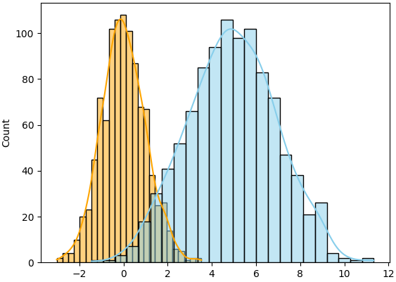

Задание 5.5
- text.txt:
I know how to use docker
- Dockerfile:
FROM mike0sv/sf_docker_base
COPY ./text.txt ./
ENV DATA_PATH ./text.txt
- Команда для сборки образа:
$ docker build -t task_image .
- Команда для запуска контейнера:
$ docker run --rm task_image
Вернуться в юнит 5 →

6. Создаём образ веб-сервиса

Задание 6.1
# Задаём базовый образ
FROM python:3.9
# Задаём рабочую директорию контейнера
WORKDIR /usr/src/app
# Копируем содержимое папки app в рабочую директорию контейнера
COPY ./app ./
# Копируем файл requirements.txt в рабочую директорию контейнера
COPY ./requirements.txt ./
# Устанавливаем зависимости
RUN pip install --no-cache-dir -r requirements.txt
# Исполняем команду для запуска скрипта
CMD [ "python", "./server.py" ]

---------------------------------------------------

DS_PROD-3. Сервисная архитектура и оркестрация приложений

1. Введение

Добро пожаловать в заключительный модуль из раздела «ML в Production»!
В предыдущих модулях мы научились производить сериализацию и десериализацию моделей, разворачивать собственные простейшие веб-сервисы, создавать для них виртуальные окружения и контейнеризировать их.
Этот модуль будет посвящён трём глобальным темам, одна из которых — основная, а остальные — бонусные.
- Микросервисная архитектура приложения.
В основной части модуля мы поговорим о двух подходах к построению архитектуры приложения (монолитный и микросервисный), рассмотрим их плюсы и минусы и обсудим, когда нужно использовать тот или иной подход.
Затем мы перейдём к обсуждению микросервисного подхода и разберём, какие существуют варианты организации взаимодействия между сервисами и какие инструменты помогают решать эти задачи.
В качестве практики мы организуем вокруг модели машинного обучения несколько микросервисов, которые будут взаимодействовать через очередь RabbitMQ.
После этого мы разместим наши сервисы в docker-контейнерах и придём к понятию оркестрации. С помощью инструмента оркестрации Docker Compose мы создадим небольшое микросервисное приложение, в котором каждый сервис будет работать внутри контейнера.
- Инструменты управления жизненным циклом модели.
В этой части модуля мы поговорим о современных инструментах, которые можно использовать для управления жизненным циклом модели, а именно о DVC и MLflow.
- Оценка бизнес-эффективности.
В заключительной части модуля мы поговорим о том, как можно оценить эффективность построенных нами моделей машинного обучения с точки зрения бизнеса, какие существуют бизнес-метрики, и обсудим, какие трудности могут нас ожидать.
Цели модуля:
узнать, какие виды сервисной архитектуры существуют и в чём их особенности;
научиться настраивать взаимодействие между сервисами с помощью очередей;
узнать, что такое брокер сообщений и для чего он нужен;
понять, как можно отслеживать работу сервиса или группы сервисов;
познакомиться с термином «оркестрация» и узнать, почему она необходима при микросервисной архитектуре;
научиться работать с Docker Compose;
рассмотреть несколько инструментов, которые могут помочь на различных этапах жизненного цикла модели;
узнать, как оценивать эффективность полученных моделей с точки зрения бизнес-эффекта.
Давайте приступим.

2. Монолитная и микросервисная архитектуры. Брокеры и очереди
Требования продакшн-среды влияют и на выбор архитектуры. Существует два её основных типа: монолитная и микросервисная.
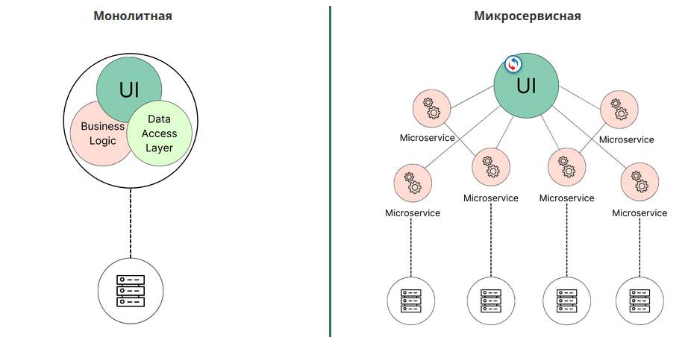
При монолитной архитектуре контексты приложения запускаются на сервере с помощью внутрипроцессных взаимодействий.  Таким образом, приложение включает в себя все функции, и они взаимодействуют в одной запущенной программе, написанной на одном конкретном языке программирования. | Микросервисная архитектура — это подход, позволяющий инкапсулировать определённые контексты приложения: то есть каждая функция приложения вынесена в отдельную небольшую программу или сервис.  Приложение разделено на небольшие, не зависящие друг от друга компоненты — микросервисы. У каждого из них своя задача, например управлять каталогом, хранить и обновлять содержимое корзины или проводить оплату заказа.

Примечание. Впервые о микросервисах заговорили ещё в 2000-х, но концепция архитектуры сформировалась только к началу 2010-х. К 2014 году технологию внедрили такие крупные компании, как Netflix, Amazon и Twitter. Сегодня микросервисы используют гораздо активнее. В 2020 году в отчёте Cloud Microservices Market Research рынок облачных микросервисов оценили в 831,45 млн долларов США. К 2026 году его масштабы могут увеличиться более чем в три раза.

ПРЕИМУЩЕСТВА И НЕДОСТАТКИ МИКРОСЕРВИСНОГО ПОДХОДА В РАЗРАБОТКЕ
- Повышение автономности различных частей продукта. Мы можем разрабатывать их раздельно и разными командами (при этом отслеживая версионность).  - Гибкость и масштабируемость. За счёт модульности приложения мы можем масштабировать только ту часть, которая требует дополнительных ресурсов. Подробнее об этом мы поговорим ниже.  - Повышение стабильности. Если что-то перестало работать, будет недоступен только один функционал, а не приложение целиком.  - Горизонтальная масштабируемость. Микросервисы позволяют запускать приложение на разных серверах. | - Сложность разработки из-за наличия различных технологий.  - Накладные расходы на сериализацию и десериализацию сообщений.  - Время работы напрямую зависит от взаимодействия сервисов.

МАСШТАБИРУЕМОСТЬ СИСТЕМЫ
По мере роста и развития приложения, увеличения числа пользователей и данных у команды неизбежно возникают вопросы:
- Как обрабатывать N запросов в секунду? Как уменьшить время обработки одного запроса?
- Как и в чём хранить постоянно увеличивающийся в объёме поток данных от пользователей?
- Как подстраховаться от падения БД (ведь это трата времени и, следовательно, потеря денег)?
- Как добиться высокой степени доступности приложения для всех пользователей?
- Что делать с тяжёлыми запросами, которые могут выполняться часами?
Обобщая эти и подобные вопросы, говорят о масштабируемости системы — её способности выдерживать рост нагрузки по мере добавления ресурсов.
Давайте разберёмся в этом подробнее. При создании действительно крупных приложений существует два подхода:
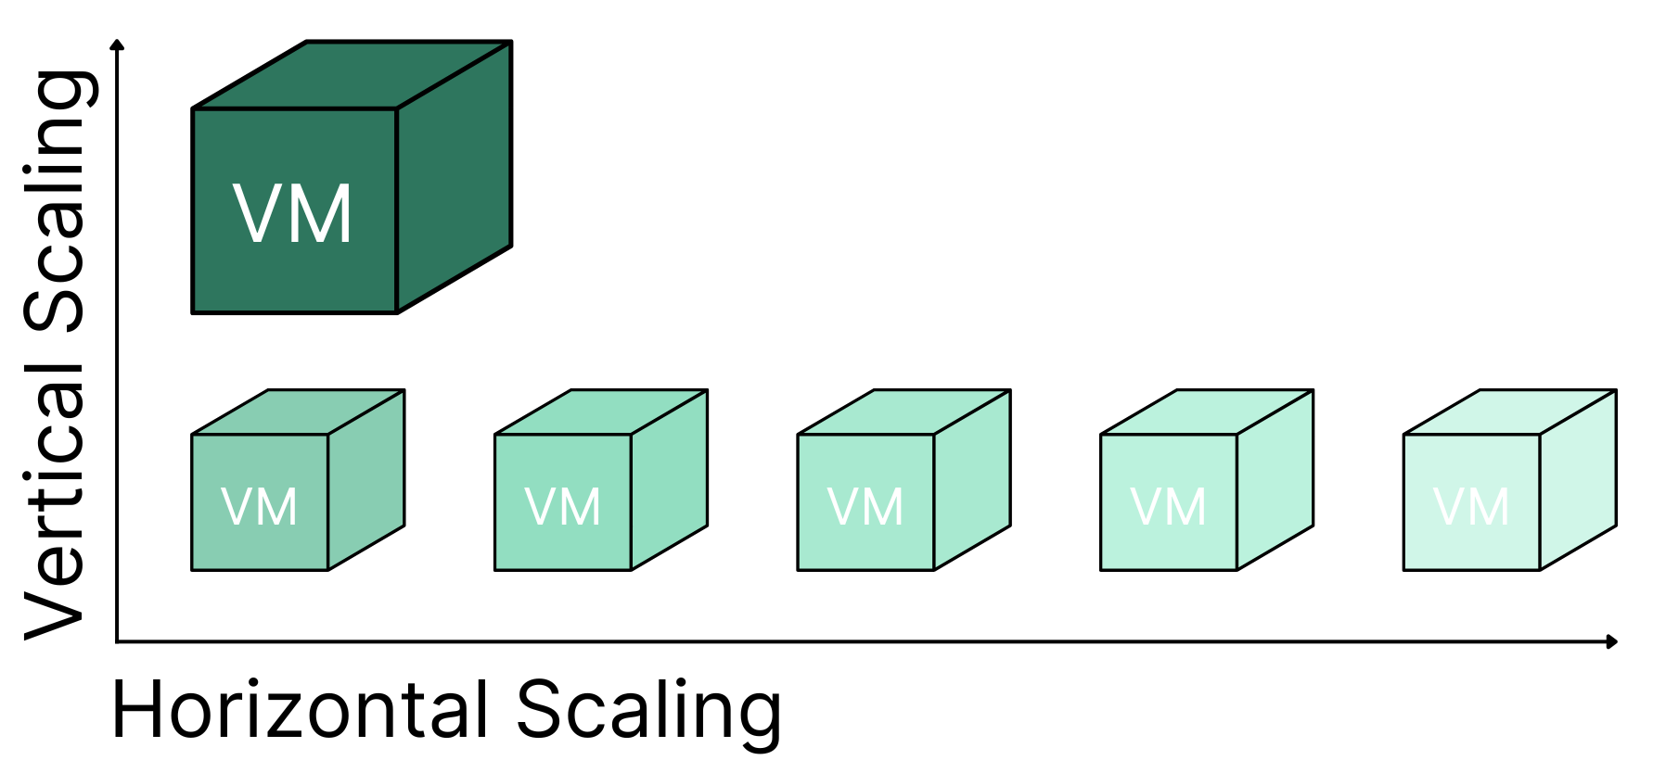
- Вертикальное масштабирование (scale up): заменить сервер сервером с большей вместимостью и мощностью. Как вы понимаете, у всего есть предел.
- Горизонтальное масштабирование (scale out): добавить ещё один сервер и объединить серверы в кластер.
Идеальный вариант — добиться линейной зависимости, то есть сделать так, чтобы при добавлении ресурсов приложение выдерживало прямо пропорциональный рост нагрузки. Однако такое встречается редко из-за неоптимальной работы разных частей системы: так, добавление дополнительного сервера, обрабатывающего запросы, может увеличить параметр максимальной нагрузки в два раза, а вот добавление ещё двух серверов вряд ли увеличит этот параметр в четыре раза.

Что мы можем сделать для лучшего масштабирования системы?
- Добавить балансировщики нагрузки перед дублирующими друг друга серверами. Эти балансировщики будут отправлять запросы на те серверы, на которых нагрузка меньше, чем на остальных.
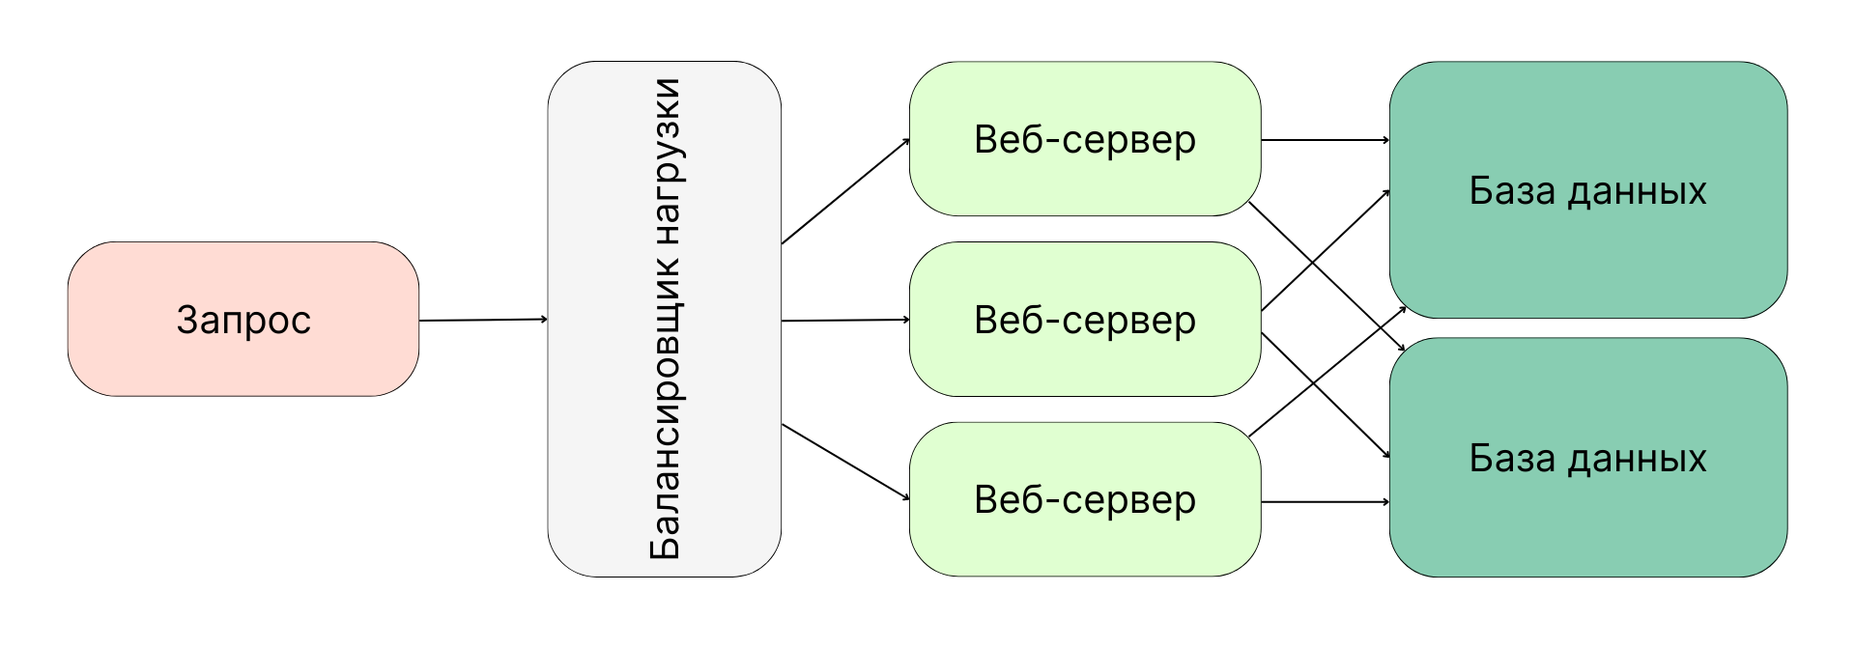
- Добавить кэш — быстрый «буфер» между базой данных и приложением. В таком случае диспетчер сначала проверит в кэше, не выполнялся ли аналогичный запрос раньше, и только потом направит его на сервер.

- Оптимизировать работу БД:
  - скопировать БД, чтобы застраховаться от её падения;
  - денормализовать данные, чтобы все поля содержались в одной таблице — так мы избежим дополнительной нагрузки на объединение данных;
  - оптимизировать SQL-запросы, повысив скорость их обработки.
Под нормализацией в базах данных понимается разбиение данных на отдельные таблицы в целях сведения информации о каждой сущности в отдельную таблицу: например, есть таблица с заказами, которая ссылается на таблицы с информацией о товарах, пользователях, пунктах выдачи и т. д.
Под денормализацией понимается сведение информации обо всех пользователях в одну таблицу: например, в таблице с заказами хранится сразу вся информация о товарах, пользователях, пунктах выдачи и т. д.
- Добавить асинхронные очереди сообщений между частями системы. Подробнее об асинхронном взаимодействии сервисов мы поговорим в следующем блоке.
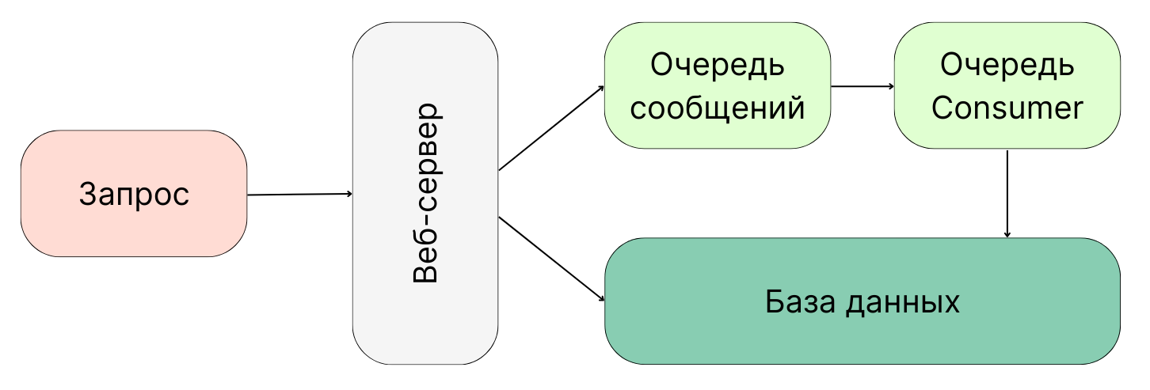

КОГДА ИСПОЛЬЗОВАТЬ МИКРОСЕРВИСНУЮ АРХИТЕКТУРУ?
Выбор архитектуры должен основываться на понимании всех требований к разрабатываемому приложению.
Разработчики Яндекс составили небольшой перечень критериев, по которым вы можете понять, подходит ли вашему проекту микросервисная архитектура. Если ваш проект соответствует хотя бы одному пункту из этого списка, задумайтесь об использовании микросервисов.
- Большие коллективы.
Микросервисы позволяют группам разработчиков не задумываться о синхронизации каждого шага: каждая команда может работать над одним или несколькими микросервисами и использовать свои инструменты.
Новые фичи можно разрабатывать параллельно и запускать по мере готовности.
- Объёмные проекты со сложной архитектурой.
Обновлять и поддерживать отдельные модули крупных систем намного проще, чем контролировать, как изменения скажутся на системе в целом.
- Продукты с резко меняющимся трафиком.
Если вашим продуктом начинают чаще пользоваться в период праздников или распродаж, микросервисы позволят вам быстро масштабироваться и уменьшить риск отказа системы. Кроме того, вам не придётся платить за дополнительную инфраструктуру, которая нужна только в периоды пиковых нагрузок.
- Приложения, требующие частых обновлений.
Достаточно изменить и отладить только тот модуль, который вы хотите обновить. Это существенно сокращает время разработки и приближает релиз.
Однако главный вопрос, который вам стоит задать себе, прежде чем погружаться в мир микросервисов: можно ли разделить ваш продукт на простые независимые части? Хороший микросервис должен быть легковесным, автономным, обходиться собственной изолированной базой данных и решать одну конкретную бизнес-задачу.
Если ваш проект можно разделить на такие самостоятельные составные части, то вы можете смело выбирать микросервисы в качестве архитектуры своего приложения.

ВЗАИМОДЕЙСТВИЕ МЕЖДУ СЕРВИСАМИ
Как мы уже поняли, при создании микросервисной архитектуры требуется организация обмена данными между сервисами.
Давайте разберёмся, какие существуют типы организации взаимодействия сервисов:
Синхронный  Один сервис обращается к другому и ожидает ответа.  Для организации синхронного взаимодействия используется протокол HTTP или HTTPS. Сервисы обмениваются данными через HTTP-запросы.  Разработка и отладка просты, однако сервис должен быть постоянно доступен — в противном случае обмен сообщениями остановится. | Асинхронный  Сервисы взаимодействуют между собой путём передачи сообщений. Таким образом, сервис не ожидает ответ, а продолжает работу. Нужный сервис принимает сообщение и начинает его обработку.  Для организации асинхронного взаимодействия используются очереди сообщений. О них мы поговорим ниже.

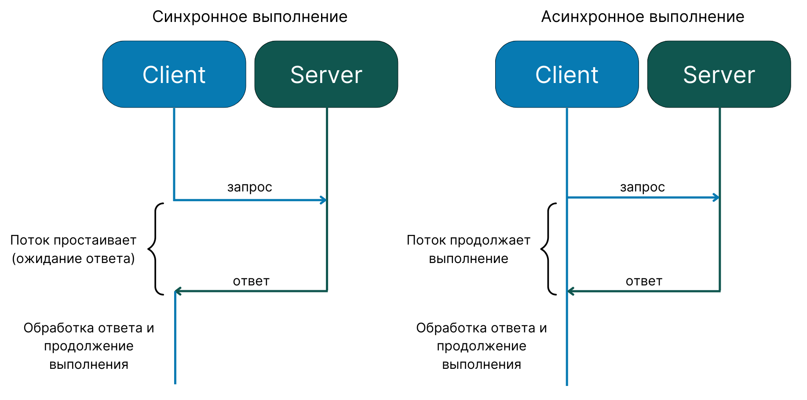

БРОКЕРЫ СООБЩЕНИЙ
Брокеры сообщений (также их называют диспетчеры очереди) помогают организовать межсистемный обмен сообщениями и являются связующим звеном между различными процессами в приложениях.
Как правило, в таких системах используется паттерн проектирования «издатель → очередь → подписчик» (producer → queue → consumer). Под издателем и подписчиком здесь можно понимать всё что угодно (например, микросервисы или целые приложения), то есть это абстрактные понятия, не привязанные к конкретной реализации.
Издатель отправляет сообщение на брокер сообщений, который помещает полученное сообщение в очередь. На одном брокере может быть запущено несколько очередей, например очередь запросов, очередь ответов и служебная очередь, в которую записываются служебные сообщения (логи). После этого сообщение извлекается из очереди и передаётся подписчику.
Издателей и подписчиков может быть несколько, и они могут взаимодействовать друг с другом через очереди в асинхронном режиме, то есть им не нужно останавливать свой процесс работы в ожидании ответного сообщения.
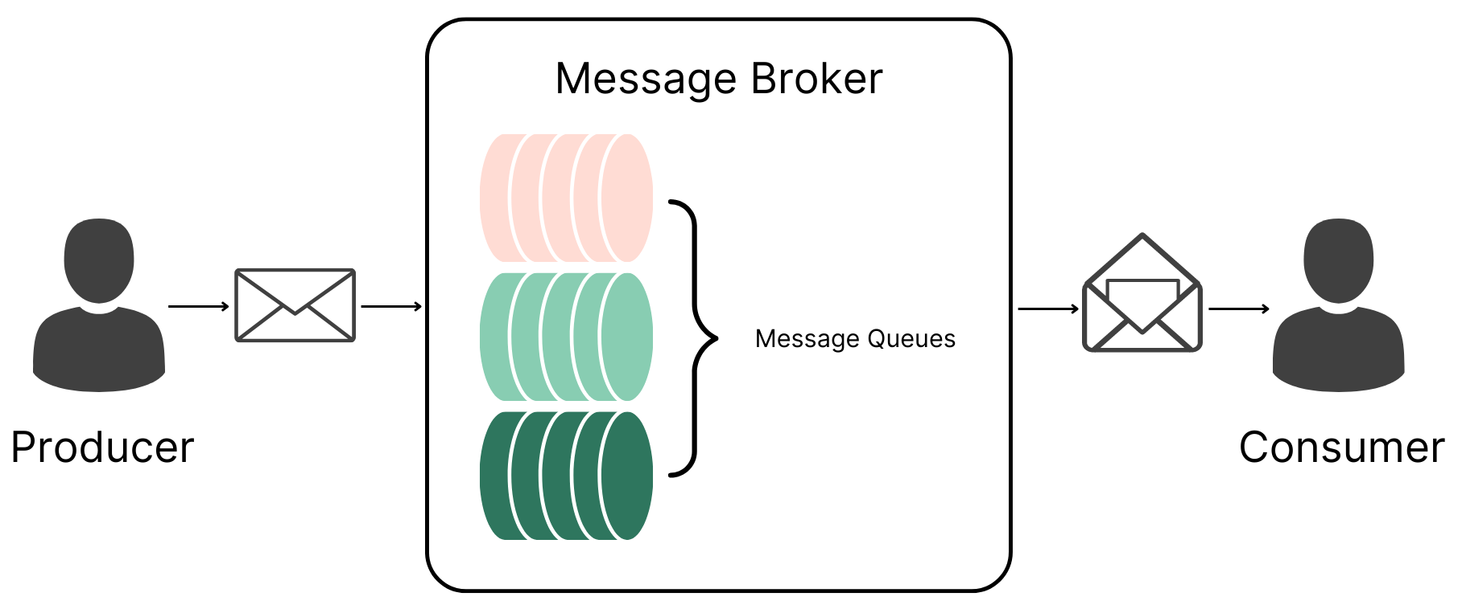
Благодаря брокерам сообщений отправителю не нужно ничего знать о потребителе или потребителях, поэтому связь между сервисами значительно упрощается. Однако поддержка инфраструктуры с участием очереди становится немного сложнее.
Чтобы обеспечить хранение сообщений в очереди до момента их прочтения получателем, доступ к очереди должен быть асинхронным.
Структура данных очереди представлена следующими правилами:
- первым «читается» сообщение, пришедшее первым;
- новые элементы добавляются только в конец очереди;
- чтение и удаление происходит только из начала очереди.
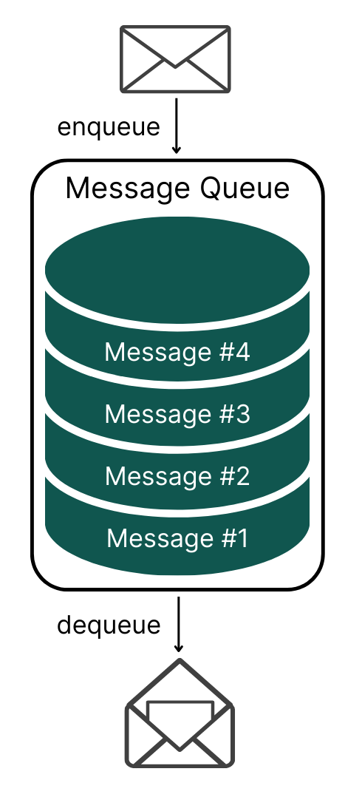
Кроме того, для организации очереди необходимо определиться с форматом сообщений (например, XML или JSON). Однако это сильно зависит от типа реализации очереди — бывают случаи, когда определять формат нет необходимости.

Пример, когда может понадобиться использование очередей
На веб-сервере функционирует огромная нейронная сеть или другая крупная модель. Если клиенты будут отправлять свои данные (например, изображения), а сервер будет принимать эти запросы и обрабатывать данные, подавая их в модель, то время задержки на обработку каждого запроса будет очень большим.
Поэтому идея следующая: пусть сервер — это отдельный микросервис. Назовём его server (это обычное веб-приложение, реализованное, например, через стек Flask + uWSGI + NGINX). Этот микросервис решает одну задачу: принимает сообщения от клиентов, присваивает им идентификаторы, но не обрабатывает их, а помещает в очередь обработки (назовём её data).
Для прогона данных через модель будет реализован отдельный микросервис (назовём его model). Внутри него тоже может быть что угодно, например нейронная сеть, которая проводит сегментацию изображений. Этот микросервис извлекает сообщения с данными от пользователя из очереди, обрабатывает их моделью и отправляет в другую очередь (назовём её predictions).
Сервер в фоновом режиме просматривает очередь predictions и, если в ней появилось новое сообщение (предсказание модели), извлекает его и отправляет нужному клиенту.
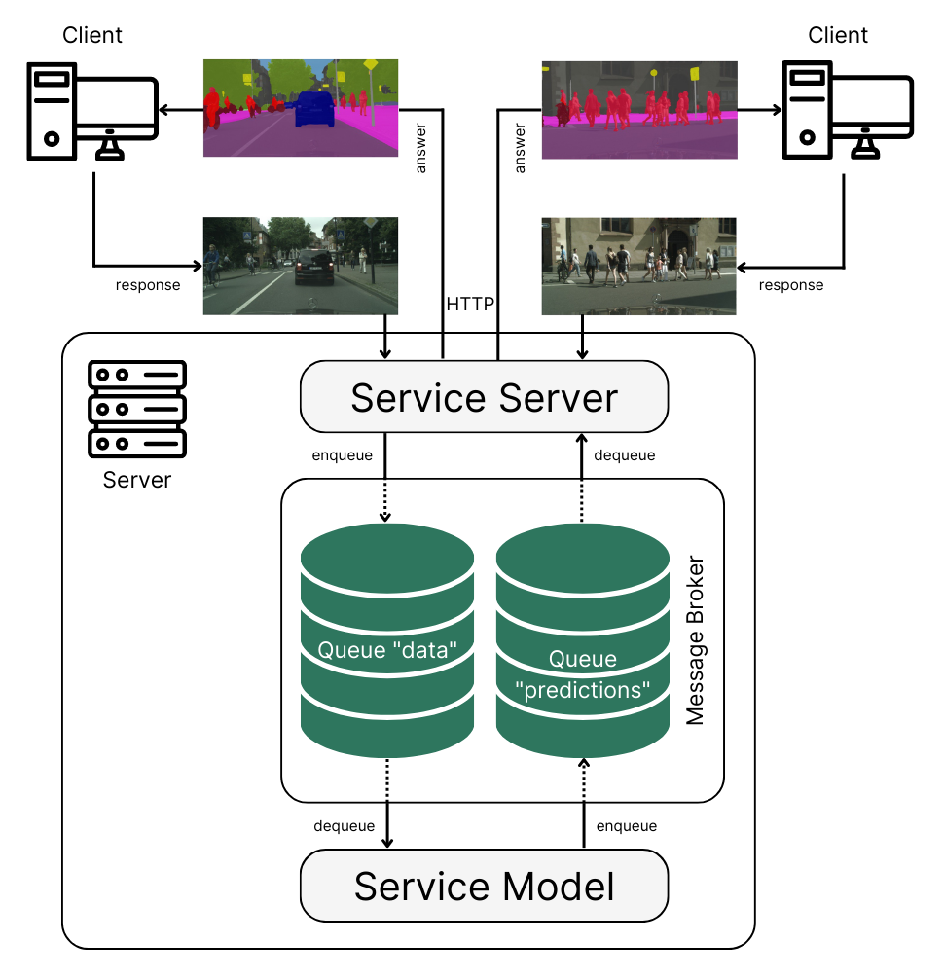
Наиболее популярны следующие программные реализации очереди:
- RabbitMQ,
- Apache Kafka,
- ActiveMQ.
Чтобы понять принципы работы с очередями сообщений и сериализацией, мы разберём диспетчер сообщений RabbitMQ. Он прост в использовании, максимально эффективен, работает на разных системах и пользуется большой популярностью.
Примечание. Также стоит отметить, что с помощью протокола HTTP возможно организовать не только синхронное, но и асинхронное взаимодействие, однако эта тема выходит за рамки нашего курса.

3. Организация взаимодействия через очереди. RabbitMQ
В этом модуле мы рассмотрим основные концепции работы с брокером очередей RabbitMQ: мы создадим несколько микросервисов на Python и организуем их асинхронное взаимодействие через этот брокер.
Сначала мы рассмотрим основную терминологию, которая пригодится нам в работе с RabbitMQ, а затем перейдём к реализации взаимодействия сервисов.
Как вы помните, объект из памяти одного процесса нельзя напрямую перенести в память другого, поскольку объект может иметь сложную структуру и быть разбит на фрагменты в оперативной памяти. Чтобы сохранить целостность объекта, применяется сериализация.
При сохранении и загрузке моделей мы проводим эти операции один раз, поэтому это не увеличивает нагрузку на процессы. Для организации взаимодействия сервисов необходимо сериализовывать каждое сообщение (например, вектор входных данных) при его отправке, десериализовывать его после получения в сервисе для подачи в модель и уже после преобразовывать его в поток битов предсказания. Это требует ресурсов.
Совет. Если добавить сжатие данных, то потребуется больше ресурсов CPU на их чтение и запись, но сам объём данных будет меньше. Таким образом мы уменьшим нагрузку на сеть и диск.
Для взаимодействия между сервисами чаще всего используется уже знакомый вам формат JSON.
Вы можете освежить свои знания по формату JSON модуле «PY-16. Как выгружать данные из различных форматов». Для работы с этим форматом используется библиотека json, которая очень похожа на pickle.
Для примера работы с брокером очередей мы возьмём интеграцию RabbitMQ и Docker. Для подключения наших процессов к очереди будем использовать библиотеку pika. Давайте разберёмся, как это работает.

ОСНОВЫ РАБОТЫ С RABBITMQ. AMQP
RabbitMQ — это брокер сообщений, основная цель которого — принимать и отдавать сообщения.
Можете представить себе RabbitMQ как почтовое отделение: когда вы опускаете письмо в ящик, вы можете быть уверены, что рано или поздно почтальон доставит его адресату. В этой аналогии RabbitMQ является одновременно и почтовым ящиком, и почтовым отделением, и почтальоном.
Отличие RabbitMQ от почтового отделения в том, что он не имеет дела с бумажными конвертами, а принимает, хранит и отдаёт сообщения в бинарном (сериализованном) виде.
RabbitMQ использует протокол AMQP (Advanced Message Queuing Protocol).
Протокол AMQP — открытый стандарт передачи сообщений. Он позволяет подсистемам/независимым приложениям обмениваться сообщениями через AMQP-брокер, отвечающий за маршрутизацию, доставку сообщений, распределение нагрузки и так далее.
Основная терминология AMQP:
- Message (сообщение) — передаваемые данные.
- Exchange (точка обмена) — механизм маршрутизации сообщений. Точка обмена получает сообщения и распределяет их по очередям (одно сообщение может уйти в одну или несколько очередей), но при этом сама она не хранит сообщения. В самом простом случае для маршрутизации сообщений используется ключ (routing key), равный названию очереди, в которую нужно отправить сообщение. Иными словами, routing key — это виртуальный адрес очереди.
- Bindings (правила распределения) — правила, по которым точка обмена определяет, куда именно нужно отправить пришедшее сообщение.
- Queue (очередь) хранит сообщения до тех пор, пока какой-нибудь AMQP-клиент не заберёт их.
- Producer (издатель) — клиент, публикующий сообщения в exchange.
- Consumer (подписчик) — клиент, получающий сообщения из очередей.
- Connection (соединение) — служит для физического сетевого соединения между клиентом и брокером и объединения нескольких каналов.
- Channel (канал) — используется для логического соединения между клиентом и брокером.
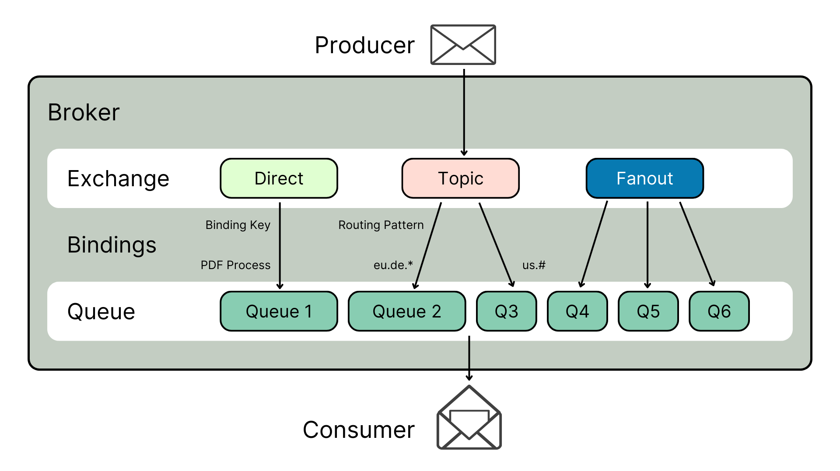
Примечание. Более подробно о принципах работы протокола AMQP можно узнать здесь.
Чтобы реализовать AMQP на Python, мы воспользуемся библиотекой pika. Мы выбрали эту библиотеку, поскольку она подойдёт для любого брокера, который работает по протоколу AMQP.
Основные функции библиотеки, с которыми мы будем работать:
- BlockingConnection — объявление соединения;
- channel — объявление канала;
- queue_declare — объявление очереди;
- basic_publish — отправка сообщения;
- basic_consume — получение сообщения;
- callback — метод, вызываемый при получении сообщения.

Теперь давайте приступим к практике.

УСТАНОВКА ИНСТРУМЕНТОВ
Шаг 0. Установка Docker.
Этот шаг вы выполняли ещё в прошлом модуле.
Шаг 1. Установка RabbitMQ.
Теперь, когда Docker уже есть в нашей системе, достаточно просто включить брокер сообщений RabbitMQ — он находится в Docker Registry в виде образа rabbitmq. Мы будем пользоваться версией 3-management. Давайте запустим docker-контейнер на основе этого образа:
$ docker run -it --rm --name rabbitmq -p 5672:5672 -p 15672:15672 rabbitmq:3-management
Здесь:
- -p 5672:5672 — порт для доступа к очереди;
- -p 15672:15672 — порт для доступа к пользовательскому интерфейсу RabbitMQ.
После выполнения команды на экране появится большое информационное сообщение и брокер уйдёт в режим ожидания сообщений.
Наша очередь работает и готова к приёму сообщений — к ней можно обратиться по адресу localhost:5672.
Примечание. Вы можете войти в режим графического интерфейса управления RabbitMQ. Для этого перейдите по адресу http://localhost:15672. В результате откроется окно графического интерфейса RabbitMQ, с помощью которого вы можете управлять очередями и другими компонентами RabbitMQ.
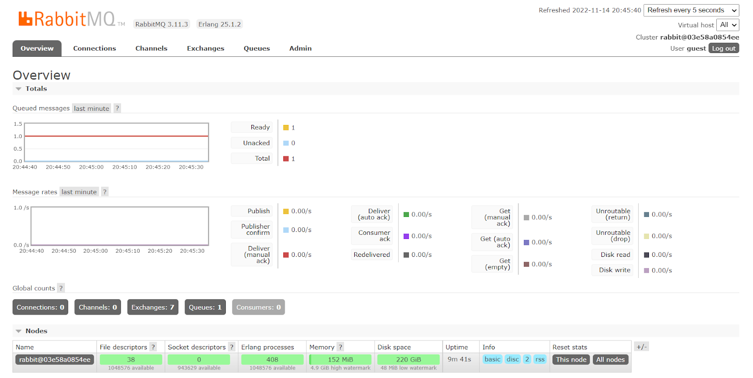
Сейчас мы не будем использовать графический интерфейс, однако вы можете познакомиться с ним здесь.
Шаг 3. Установка библиотеки pika.
Установим её через pip-команду, сразу зафиксировав нужную нам версию (1.1.0).
$ pip install pika==1.1.0
Итак, всё готово к работе. Давайте обсудим план наших действий.

Чем будем заниматься?
Мы реализуем несколько сервисов:
- Первый будет отправлять признаки в одну очередь и истинный ответ — в другую.
- Второй сервис будет читать признаки, делать предсказание и отправлять его в очередь с предсказаниями.
- Третий сервис будет читать очереди с истинными ответами и предсказаниями.
Схематично описанную архитектуру можно представить в следующем виде:
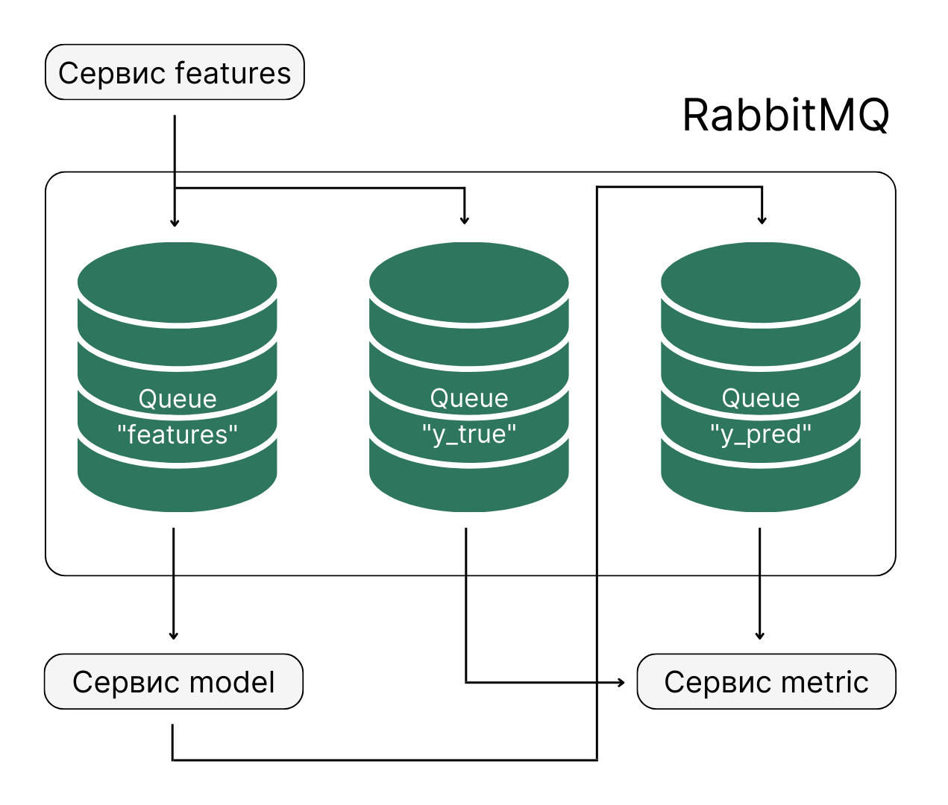
Давайте заранее организуем директорию нашего проекта. Это нужно для дальнейшего удобства, когда мы будем помещать каждый из сервисов в отдельный контейнер.
Рабочую папку проекта назовём microservice_architecture. В этой папке будут три другие папки: features, model и metric. Внутри каждой из этих папок будет по папке src, в которой хранится исходный код для каждого сервиса: features.py, model.py и metric.py. Также в папке model/src/ будет находиться файл с сериализованной моделью — что это за модель, мы посмотрим чуть позже.
microservice_architecture
└─features
└─src
└─features.py
└─model
└─src
└─model.py
└─myfile.pkl
└─metric
└─src
└─metric.py
После создания рабочей директории можно переходить к разработке самих микросервисов.

СЕРВИС I. СЕРВИС ОТПРАВКИ ПРИЗНАКОВ
Приступим к созданию первого сервиса — сервиса для отправки признаков в одну очередь, а истинных ответов — в другую.
Создадим файл features/src/features.py, в котором будем реализовывать сервис. Этот сервис будет брать случайную строку из датасета и отправлять полученные признаки объекта в очередь.
Сначала импортируем необходимые библиотеки, загрузим датасет (используем знакомый нам датасет о диабете) и создадим переменную random_row, значение которой будет соответствовать случайному числу от до , где — количество объектов в выборке.
import pika
import numpy as np
from sklearn.datasets import load_diabetes
# Загружаем датасет о диабете
X, y = load_diabetes(return_X_y=True)
# Формируем случайный индекс строки
random_row = np.random.randint(0, X.shape[0]-1)
Таким образом, в нашем скрипте можно будет получить случайный вектор признаков X[random_row] и истинный ответ для него — y[random_row].
Давайте подключимся к брокеру и попробуем отправлять в очередь y_true случайную метку y[random_row]. Для организации соединения следует создать объект BlockingConnection. В его инициализатор необходимо передать объект с параметрами организуемого соединения — ConnectionParameters. Наши сервисы будут взаимодействовать через localhost. После того как мы создали объект соединения, необходимо создать канал, по которому сервисы будут обмениваться данными.
Итоговый код для создания подключения к серверу брокера будет выглядеть так:
# Подключение к серверу на локальном хосте:
connection = pika.BlockingConnection(pika.ConnectionParameters('localhost'))
channel = connection.channel()
Примечание. Если вы хотите подключиться к удалённому серверу, то есть ваш брокер сообщений работает на удалённом компьютере, вместо localhost укажите его IP-адрес.
Далее объявим в канале соединения очередь сообщений с помощью метода queue_declare(). Назовём очередь "y_true" (параметр queue).
# Создаём очередь y_true
channel.queue_declare(queue='y_true')
Если при выполнении скрипта очередь на брокере ещё не была создана, то она будет создана, иначе мы будем работать с уже имеющейся очередью.
Далее наш микросервис должен отправить сообщение в очередь. Для этого используется метод basic_publish(). В нём необходимо указать следующие параметры:
- exchange — определяет, в какую очередь отправляется сообщение.
Как мы знаем, в RabbitMQ сообщения не отправляются сразу в очередь, а проходят через точку обмена (exchange). Сейчас нам достаточно знать, что точку обмена по умолчанию можно определить, указав пустую строку.
- routing_key — указывает имя очереди.
- body — тело самого сообщения, которое мы хотим поместить в очередь.
# Публикуем сообщение
channel.basic_publish(exchange='',
routing_key='y_true',
body=y[random_row])
print('Сообщение с правильным ответом отправлено в очередь')
Добавим ещё одну очередь — features. В неё мы будем отправлять признаки, соответствующие случайно выбранному объекту из данных:
# Создаём очередь features
channel.queue_declare(queue='features')
# Публикуем сообщение
channel.basic_publish(exchange='',
routing_key='features',
body=json.dumps(list(X[random_row])))
print('Сообщение с вектором признаков отправлено в очередь')
После отправки сообщения мы должны закрыть подключение с помощью метода close().
# Закрываем подключение
connection.close()
При запуске кода возникает ошибка:
TypeError: object of type 'numpy.float64' has no len()
Подумайте, почему произошла ошибка, а затем загляните в ответ.
Причина ошибки
Ошибка произошла потому, что объект, который мы отправляем в очередь, не был сериализован. Мы уже говорили, что сообщения в RabbitMQ должны быть представлены в формате JSON, поэтому давайте выполним сериализацию.
Воспользуемся стандартной библиотекой json, чтобы сериализовать истинные метки объектов и вектор признаков в этот формат.
import json
Напомним, что сериализовать объект можно с помощью метода json.dumps().
Обратите внимание, что в случае отправки вектора признаков в очередь features у нас не получится сериализовать объект array — его необходимо перевести в список с помощью функции list():
channel.basic_publish(exchange='',
routing_key='y_true',
body=json.dumps(y[random_row]))
channel.basic_publish(exchange='',
routing_key='features',
body=json.dumps(list(X[random_row])))
Таким образом, в качестве параметра body мы будем передавать байт-строку вектора признака в формате JSON.
Для тестирования наших микросервисов, в том числе скрипта features.py, давайте зафиксируем датчик случайных чисел:
np.random.seed(42)
Итоговый код в файле features.py будет выглядеть так:
import pika
import numpy as np
import json
from sklearn.datasets import load_diabetes

np.random.seed(42)
# Загружаем датасет о диабете
X, y = load_diabetes(return_X_y=True)
# Формируем случайный индекс строки
random_row = np.random.randint(0, X.shape[0]-1)

# Подключение к серверу на локальном хосте:
connection = pika.BlockingConnection(pika.ConnectionParameters('localhost'))
channel = connection.channel()

# Создаём очередь y_true
channel.queue_declare(queue='y_true')
# Создаём очередь features
channel.queue_declare(queue='features')

# Публикуем сообщение в очередь y_true
channel.basic_publish(exchange='',
routing_key='y_true',
body=json.dumps(y[random_row]))
print('Сообщение с правильным ответом отправлено в очередь')

# Публикуем сообщение в очередь features
channel.basic_publish(exchange='',
routing_key='features',
body=json.dumps(list(X[random_row])))
print('Сообщение с вектором признаков отправлено в очередь')

# Закрываем подключение
connection.close()
Выполните скрипт. Если всё прошло успешно, в результате вы должны увидеть на экране следующие сообщения:
## Сообщение с правильным ответом отправлено в очередь
## Сообщение с вектором признаков отправлено в очередь
Теперь давайте заглянем в RabbitMQ и посмотрим, пришло ли наше сообщение. Для этого в соседнем терминале выполните команду для запуска командной оболочки bash RabbitMQ:
$ docker exec -it rabbitmq bash
В результате выполнения этой команды вы попадёте внутрь контейнера, где функционирует брокер. Давайте заглянем в очередь y_true и посмотрим, появилось ли в ней сообщение. Для этого внутри контейнера выполните команду:
$ rabbitmqadmin get queue=y_true count=10
Данная команда позволит вывести десять (вы можете указать любое другое число) последних сообщений в очереди с именем 'y_true' в виде таблицы.
Отлично, наш ответ попал в очередь 'y_true'. Аналогично вы можете просмотреть содержимое очереди features. Для этого, находясь внутри командной оболочки контейнера, выполните команду:
$ rabbitmqadmin get queue=features count=10
Примечание. Иногда при отладке сервисов возникает необходимость очистить очередь, так как в неё были отправлены ненужные сообщения. Это можно сделать тремя способами:
- Из самого RabbitMQ. Для этого, находясь в командной оболочке контейнера, выполните команду:
$ rabbitmqctl purge_queue y_true
- C помощью pika. Для этого используется метод queue_purge():
channel.queue_purge(queue='имя очереди')
- Можно просто остановить работу контейнера rabbimq и перезапустить его. Так как при запуске контейнера мы указали ключ --rm, все данные, создаваемые контейнером, в том числе очереди, будут удалены по завершении его работы.
$ docker stop rabbitmq

СЕРВИС II. СЕРВИС ДЛЯ ПРЕДСКАЗАНИЯ
Приступим к написанию второго сервиса — он прочитает признаки из очереди features, сделает предсказание и отправит его в очередь y_pred.
Создадим второй файл model.py и добавим в него необходимые импорты:
import pika
import pickle
import numpy as np
Ранее мы уже создавали модель для решения поставленной задачи регрессии. Давайте возьмём наш файл с обученной моделью:
with open('myfile.pkl', 'rb') as pkl_file:
regressor = pickle.load(pkl_file)
Подключимся к серверу:
connection = pika.BlockingConnection(pika.ConnectionParameters(host='localhost'))
channel = connection.channel()
Укажем, с какой очередью будем работать:
channel.queue_declare(queue='Features')
Напишем функцию callback(), определяющую, как работать с полученным сообщением. Эта функция в дальнейшем будет передана для обработки очереди, поэтому у неё должен быть шаблонный синтаксис: стандартные аргументы ch, method, properties и body. В данный момент нас интересует только аргумент body — тело сообщения из очереди. Наша функция-обработчик будет просто выводить на экран сообщение из очереди features (вектор признаков).
def callback(ch, method, properties, body):
print(f'Получен вектор признаков {body}')
На следующем шаге микросервис должен будет извлечь сообщение из очереди features с помощью метода basic_consume(). В аргументах данного метода укажем:
- queue — имя очереди;
- on_message_callback — функцию-обработчик очереди, которая устанавливает, какие действия должны быть произведены с полученным из очереди сообщением;
- auto_ack — параметр, определяющий, использовать ли режим автоматического подтверждения (подробнее об этом — здесь).
# Извлекаем сообщение из очереди features
# on_message_callback показывает, какую функцию вызвать при получении сообщения
channel.basic_consume(
queue='features',
on_message_callback=callback,
auto_ack=True
)
print('...Ожидание сообщений, для выхода нажмите CTRL+C')
Мы указали все параметры, необходимые для работы микросервиса. Осталось запустить его в режиме ожидания прихода сообщений. Для этого используется метод start_consuming(). Скрипт будет работать до принудительной остановки (CTRL+C) — так мы не пропустим ни одного сообщения.
# Запускаем режим ожидания прихода сообщений
channel.start_consuming()
Важно! Обратите внимание, что после того как сообщение будет получено из очереди и обработано функцией-обработчиком, оно удаляется по правилам очереди.
Второй сервис готов. На данный момент код в файле model.py выглядит так:
import pika
import pickle
import numpy as np

# Читаем файл с сериализованной моделью
with open('myfile.pkl', 'rb') as pkl_file:
regressor = pickle.load(pkl_file)

# Создаём подключение к серверу на локальном хосте:
connection = pika.BlockingConnection(pika.ConnectionParameters(host='localhost'))
channel = connection.channel()

# Объявляем очередь features
channel.queue_declare(queue='features')

# Создаём функцию callback для обработки данных из очереди y_pred
def callback(ch, method, properties, body):
print(f'Получен вектор признаков {body}')

# Извлекаем сообщение из очереди features
# on_message_callback показывает, какую функцию вызвать при получении сообщения
channel.basic_consume(
queue='features',
on_message_callback=callback,
auto_ack=True
)
print('...Ожидание сообщений, для выхода нажмите CTRL+C')

# Запускаем режим ожидания прихода сообщений
channel.start_consuming()
Запустите оба скрипта одновременно. Для этого откройте два терминала.
- В одном из них перейдите в директорию features/src и запустите скрипт:

UNIX
$ cd features/src
$ python3 features.py
- В другом перейдите в директорию model/src и запустите скрипт:

UNIX

$ cd model/src
$ python3 model.py
Вы увидите, что после отработки features.py в терминале работающего model.py принимаются сериализованные сообщения. На это указывает b' в начале строки.
Для завершения работы второго микросервиса не хватает одной маленькой детали, а именно предсказания.
После того как мы извлекли вектор признаков из очереди features, нам необходимо сделать для него предсказание моделью regressor и отправить результат в очередь y_pred. Помним о том, что сообщения приходят в бинарном виде, а значит, следует выполнить десериализацию.
После запуска сервис metric.py уйдёт в режим ожидания поступления сообщений в прослушиваемые очереди. Если в очереди уже были данные, он извлечёт их оттуда и выведет на экран. После этого очереди будут очищены до ожидания новых данных.
Протестируйте обмен данных в вашем микросервисном приложении, запустив три сервиса одновременно. Для этого откройте три терминала.
- В первом перейдите в директорию features/src и запустите скрипт features.py:

UNIX
$ cd features/src
$ python3 features.py
- Во втором перейдите в директорию model/src и запустите скрипт model.py:

UNIX
$ cd model/src
$ python3 model.py
- В третьем перейдите в директорию model/src и запустите скрипт metric.py:

UNIX
$ cd metric/src
$ python3 metric.py
Обратите внимание, что сервисы model.py и metric.py работают в фоновом режиме, ожидая поступающих в очереди сообщений, а сервис features.py прекращает работу после запуска. Если вы хотите несколько раз протестировать работу микросервисного приложения, несколько раз запустите скрипт features.py.
В результате запуска сервиса features в терминале, соответствующем сервису model, должно появляться сообщение, что получен вектор признаков из очереди features и отправлено предсказание модели в очередь y_pred, а в терминале, соответствующем сервису metric, появятся сообщения из очередей y_pred и y_true.

Резюмируем
В итоге мы получили три микросервиса, которые обмениваются между собой данными через очередь в брокере сообщений RabbitMQ.
- Сервис features имитирует клиентскую часть ML-приложения, которая отправляет данные об объекте на сервис, на котором функционирует модель.
- Сервис model выполняет функцию обработки данных моделью и отправки результата.
- Сервис metric имитирует подсистему логирования работы нашей модели. С её помощью мы можем фиксировать результаты работы модели и сравнивать их с истинными показателями: например, мы можем определять абсолютную ошибку между истиной и предсказанием, следить за изменением этой ошибки во времени, усреднять её и так далее.
Конечно, полученные микросервисы «игрушечные» — в реальных условиях всё устроено несколько сложнее: например, микросервис с клиентской частью приложения должен содержать хотя бы минимальный графический интерфейс, на микросервисе с моделью должна быть предусмотрена предобработка данных перед подачей в модель (она может быть зашита в виде pipeline в pickle-файле с моделью) и ещё много нюансов.
Самое главное — в настоящих микросервисных приложениях всегда должна быть предусмотрена защита от возникающих при работе сервисов ошибок, ведь если, например, из-за неверного формата переданных данных перестанет работать скрипт сервиса с моделью, приложение потеряет свою основную функциональность.
Однако вручную отслеживать работу всех микросервисов — неблагодарное дело. Для этого должна быть предусмотрена система автоматического логирования и мониторинга работы сервисов. В следующем юните мы рассмотрим инструменты, которые можно использовать для таких целей.

ЕСЛИ У ВАС ОСТАЛИСЬ ВОПРОСЫ ПО РАБОТЕ С RABBITMQ
- Официальное руководство от создателей RabbitMQ (англ.).
- То же руководство на русском языке (рус.).
- Официальная документация библиотеки pika (англ.).

4. Логирование, мониторинг, Service Discovery
В разных компаниях логирование, мониторинг и обнаружение сервисов (service discovery) устроены по-разному и зависят от решаемых бизнес-задач. Некоторые компании и вовсе используют самописные решения. В этом юните мы обсудим лишь наиболее популярные сейчас сервисы для логирования и мониторинга сервисов. В этой сфере часто появляются новинки — старайтесь их отслеживать.
Наша задача — расширить своё понимание микросервисной архитектуры и выяснить, как микросервисы работают в реальных крупных компаниях.
Конечно, в обязанности дата-сайентиста не входит настройка логирования и мониторинга работы всей системы — это задачи других специалистов, однако общее понимание того, как это работает, должно быть у каждого, кто участвует в разработке приложения или системы.
Мониторинг микросервисов — задача непростая: в режиме реального времени нужно отслеживать состояние как отдельных компонентов, так и системы в целом. Задача усложняется, если нужно следить не только за техническими показателями, но и за метриками, значимыми для бизнеса.
Если посмотреть на микросервисную архитектуру со стороны, можно увидеть, что каждый микросервис, по сути, живёт своей жизнью, и зачастую они поддерживаются разными командами. Поэтому при организации их взаимодействия что-то обязательно идёт не так.
Конечно, в хорошо продуманной микросервисной архитектуре каждый сервис в случае ошибки отправит вызывающему сервису подробности произошедшего, а тот, в свою очередь, завернёт это в ответ с указанием причины. Однако, чтобы всегда быть в курсе событий, нам необходимо постоянно отслеживать все цепочки взаимодействия.
В идеале каждый сервис хранит логи сообщений независимо от других, а затем логи всех сервисов собираются специальным агрегатором.

СТЕК ELK
Пожалуй, самый известный вариант среди инструментов логирования — стек ELK: Elasticsearch, Logstash и Kibana.
- Elasticsearch — это не только база данных NoSQL, но и полноценный движок полнотекстового поиска и аналитики. Написан на языке Java.
- Logstash — это инструмент для сбора данных с открытым исходным кодом и возможностью конвейерной обработки данных в реальном времени. Logstash позволяет динамически идентифицировать данные из различных источников и нормализовать их с помощью выбранных фильтров.
- Kibana — это панель визуализации данных. Данные представляются в виде различных диаграмм.
Все указанные инструменты работают в связке:
- Logstash отвечает за агрегацию логов для каждого микросервиса и поставляет входящий поток данных в Elasticsearch для хранения, классификации и поиска.
- Kibana получает доступ к данным Elasticsearch для их визуализации в различных форматах, например в виде дашборда.
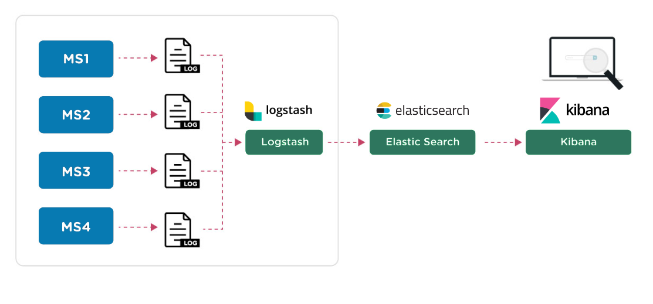
Примечание. Помимо стека ELK, существует связка Prometheus и Grafana.
Prometheus выступает в качестве системы агрегации логов и базы данных временных рядов для хранения метрик, а Grafana помогает построить дашборд для визуализации данных.

SERVICE DISCOVERY
Представим, что у нас есть десятки тысяч сервисов, распределённых по тысячам серверов. Как сервисы будут находить друг друга? Как один сервис будет определять состояние другого? Конечно, хотелось бы, чтобы это происходило автоматически, например с помощью журнала, в который сервисы вносили бы своё состояние и адреса.
Для решения этой задачи используются протоколы обнаружения сервисов (Service Discovery). Их дополняет ряд инструментов, например:
- Consul,
- etcd,
- ZooKeeper.
Consul от компании HashiCorp — один из самых популярных сервисов в современной разработке. Он позволяет не только обнаруживать, но и конфигурировать сервисы.
Логирование — полезный инструмент не только в разработке микросервисов.
Существует готовая библиотека на Python для логирования работы сервисов — logging. Использование этой библиотеки уже давно стало правилом хорошего тона при любой разработке.
Мы рекомендуем вам ознакомиться с пошаговыми руководствами по работе с библиотекой logging:
- Инструкция на Хабре (рус.).
- Официальная документация (англ.).
Теперь вы знаете, какими инструментами можно пользоваться для мониторинга работы микросервисов, чтобы обеспечить их надёжность.
Нам осталось рассмотреть последнюю тему по работе с сервисами — оркестрация контейнеров при микросервисной разработке. Давайте перейдём к ней.

5. Оркестрация. Docker Compose
Теперь, когда у нас есть микросервисное приложение, наша следующая цель — поместить каждый сервис в собственный docker-контейнер. Для этого нам нужно прописать последовательность сборки и запуска этих контейнеров, а также указать, как они взаимодействуют друг с другом.
Процесс управления несколькими контейнерами (микросервисами) называется оркестрацией, а инструменты, с помощью которых можно организовать этот процесс, называются оркестраторами или системами оркестрации.
Термин не зря происходит из музыки — такие системы можно сравнить с дирижёрами оркестра: они организуют расположение и координируют взаимосвязь инструментов в одном проекте, распределяют задачи между ними и контролируют их выполнение.
Давайте научимся пользоваться такими системами.

DOCKER COMPOSE
При разработке приложений на основе микросервисной архитектуры появляется множество сервисов, каждый из которых живёт в отдельном контейнере. Нам небходимо автоматизировать или максимально облегчить процессы сборки, запуска и остановки таких контейнеров.
К счастью, для решения этой задачи уже придумана масса инструментов.
Один из них — Docker Compose, входящий в состав Docker. Его основная задача — помогать разворачивать проекты, состоящие из нескольких контейнеров, и эффективно управлять ими.
Проще говоря, Docker Compose нужен, когда есть несколько контейнеров, которые обмениваются между собой данными. Это как раз пример нашей микросервисной архитектуры.
 Источник изображения
Работа с Compose предполагает несколько этапов:
- Предварительная подготовка: создание Dockerfile для каждого сервиса, чтобы их можно было воспроизвести где угодно.
- Создание описания всех сервисов, которые требуется запускать вместе, в специальном файле docker-compose.yml.
- Сборка и запуск проекта через docker-compose, чтобы приложение развернулось автоматически.
Давайте посмотрим, как реализуется каждый из этих этапов на практике.
В этой части мы будем практиковаться управлять сервисами, которые писали в практике по RabbitMQ (скрипты features.py, metric.py, model.py).

ПРЕДВАРИТЕЛЬНАЯ ПОДГОТОВКА
Первый шаг — подготовить наши микросервисы для контейнеризации, создать файлы с зависимостями, а затем создать Dockerfile для каждого сервиса.
Начнём с небольшой модернизации файлов.
- Во-первых, теперь взаимодействие сервисов на базе RabbitMQ будет происходить не через localhost, а средствами docker-compose, поэтому необходимо задать другую точку взаимодействия. Подробнее о том, почему так происходит, мы поговорим ниже, когда будем реализовывать сам compose-файл.
Пока что договоримся, что адрес, через который сервисы будут подключаться к очереди, будет называться rabbitmq. Это означает, что во всех трёх сервисах при инициализации параметров соединения в ConnectionParameters нам необходимо будет поменять 'localhost' на 'rabbitmq'.
- Во-вторых, мы хотим, чтобы все наши сервисы работали в фоновом режиме.
Например, сервисы model и metric постоянно мониторят поступление сообщений в очереди, а вот сервис features завершает свою работу сразу после отправки сообщения в очередь. Поэтому давайте модернизируем features так, чтобы он в бесконечном цикле выбирал случайные объекты из выборки и отправлял вектор признаков в соответствующую очередь.
- В-третьих, давайте обернём код каждого сервиса в конструкцию try-except, чтобы в случае, если при исполнении скрипта сервиса произошла ошибка, он не остановил свою работу, а вывел эту ошибку на экран.
Итоговый код будет иметь примерно следующий вид:

Файл ./features/src/features.py
import pika
import numpy as np
import json
from sklearn.datasets import load_diabetes

# Создаём бесконечный цикл для отправки сообщений в очередь
while True:
try:
# Загружаем датасет о диабете
X, y = load_diabetes(return_X_y=True)
# Формируем случайный индекс строки
random_row = np.random.randint(0, X.shape[0]-1)

# Создаём подключение по адресу rabbitmq:
connection = pika.BlockingConnection(pika.ConnectionParameters('rabbitmq'))
channel = connection.channel()

# Создаём очередь y_true
channel.queue_declare(queue='y_true')
# Создаём очередь features
channel.queue_declare(queue='features')

# Публикуем сообщение в очередь y_true
channel.basic_publish(exchange='',
routing_key='y_true',
body=json.dumps(y[random_row]))
print('Сообщение с правильным ответом отправлено в очередь')

# Публикуем сообщение в очередь features
channel.basic_publish(exchange='',
routing_key='features',
body=json.dumps(list(X[random_row])))
print('Сообщение с вектором признаков отправлено в очередь')

# Закрываем подключение
connection.close()
except:
print('Не удалось подключиться к очереди')

Файл ./model/src/model.py
import pika
import pickle
import numpy as np
import json

# Читаем файл с сериализованной моделью
with open('myfile.pkl', 'rb') as pkl_file:
regressor = pickle.load(pkl_file)

try:
# Создаём подключение по адресу rabbitmq:
connection = pika.BlockingConnection(pika.ConnectionParameters(host='rabbitmq'))
channel = connection.channel()

# Объявляем очередь features
channel.queue_declare(queue='features')
# Объявляем очередь y_pred
channel.queue_declare(queue='y_pred')

# Создаём функцию callback для обработки данных из очереди
def callback(ch, method, properties, body):
print(f'Получен вектор признаков {body}')
features = json.loads(body)
pred = regressor.predict(np.array(features).reshape(1, -1))
channel.basic_publish(exchange='',
routing_key='y_pred',
body=json.dumps(pred[0]))
print(f'Предсказание {pred[0]} отправлено в очередь y_pred')

# Извлекаем сообщение из очереди features
# on_message_callback показывает, какую функцию вызвать при получении сообщения
channel.basic_consume(
queue='features',
on_message_callback=callback,
auto_ack=True
)
print('...Ожидание сообщений, для выхода нажмите CTRL+C')

# Запускаем режим ожидания прихода сообщений
channel.start_consuming()
except:
print('Не удалось подключиться к очереди')

Файл ./metric/src/metric.py
import pika
import json

try:
# Создаём подключение к серверу на локальном хосте
connection = pika.BlockingConnection(pika.ConnectionParameters(host='rabbitmq'))
channel = connection.channel()

# Объявляем очередь y_true
channel.queue_declare(queue='y_true')
# Объявляем очередь y_pred
channel.queue_declare(queue='y_pred')

# Создаём функцию callback для обработки данных из очереди
def callback(ch, method, properties, body):
print(f'Из очереди {method.routing_key} получено значение {json.loads(body)}')

# Извлекаем сообщение из очереди y_true
channel.basic_consume(
queue='y_true',
on_message_callback=callback,
auto_ack=True
)
# Извлекаем сообщение из очереди y_pred
channel.basic_consume(
queue='y_pred',
on_message_callback=callback,
auto_ack=True
)

# Запускаем режим ожидания прихода сообщений
print('...Ожидание сообщений, для выхода нажмите CTRL+C')
channel.start_consuming()
except:
print('Не удалось подключиться к очереди')
Далее нам необходимо подготовить модернизированные сервисы к контейнеризации. Для этого внутри каждой директории микросервиса создадим Dockerfile и файлы с зависимостями — requirements.txt.
microservice_architecture
└─features
└─src
└─features.py
└─Dockerfile
└─requirements.txt
└─model
└─src
└─model.py
└─myfile.pkl
└─Dockerfile
└─requirements.txt
└─metric
└─src
└─metric.py
└─Dockerfile
└─requirements.txt
Начнём с файлов с зависимостями.
Итак, мы разобрались с тем, какие зависимости нужны в каждом из контейнеров. Ниже представлены примеры файлов requirements.txt с зависимостями для каждого сервиса.

Файл ./features/requirements.txt
numpy == 1.23.4;
scikit-learn==1.1.3;
pika==1.1.0;

Файл ./model/requirements.txt
numpy == 1.23.4;
scikit-learn==1.1.3;
pika==1.1.0;

Файл ./metric/requirements.txt
pika==1.1.0;
Примечание. Строго говоря, устанавливать библиотеку numpy для сервисов features и model было необязательно, так как она поставляется вместе с библиотекой scikit-learn.
Следующий шаг — создать Dockerfile. Мы неслучайно создали типизированные папки для каждого микросервиса — благодаря этому будет удобно составлять шаблонный Dockerfile.

Шаги сборки образа контейнера:
- Подключить базовый образ. Мы будем использовать образ Python версии 3.9.
- Задать рабочую директорию контейнера. Назовём её /app.
- Скопировать содержимое папки src в рабочую директорию контейнера.
- Скопировать файл с зависимостями в рабочую директорию контейнера.
- Установить все необходимые зависимости.
- Запустить скрипт для работы сервиса.
Примечание. Файлы Dockerfile для сервисов model и metric будут выглядеть аналогично, за тем исключением, что в директиве CMD указываются соответствующие скрипты (model.py и metric.py). Составьте инструкции по сборке образа для этих двух сервисов самостоятельно.
Вы сами можете протестировать свои Dockerfile, собрав их образы с помощью команды docker build. Однако это не обязательно — мы укажем процедуру сборки в docker-compose.
Обратите внимание, что при вызове команды для создания образа (docker_build) из корневой директории проекта (у нас она называется microservice_architecture) необходимо указать путь до папки, где находится Dockerfile. Например, команда для сборки образа сервиса features будет выглядеть следующим образом:
$ docker build -t feature_image ./features
Важно! Запускать сами контейнеры пока не нужно, так как мы ещё не прописали логику взаимодействия между сервисами — за это как раз и будет отвечать docker-compose.
Предварительная подготовка завершена — инструкции по сборке образов контейнеров готовы. Переходим к описанию регламентов взаимодействия наших сервисов — иначе говоря, давайте знакомиться с оркестрацией.

СОЗДАЁМ ОПИСАНИЕ ВСЕХ СЕРВИСОВ
Примечание. Перед тем как приступить к изучению Docker Compose, убедитесь, что он установлен на вашем компьютере, введя в терминале или командной строке:
$ docker-compose version
Если Docker Compose не установлен, сделайте это с помощью официального руководства.
Ранее мы запускали очередь RabbitMQ и ещё три сервиса на Python. Как вы помните, мы рекомендовали использовать docker для запуска очереди с помощью команды:
$ docker run -it --rm --name rabbitmq -p 5672:5672 -p 15672:15672 rabbitmq:3-management
Однако теперь, помимо образа rabbitmq:3-management, который можно воспринимать как отдельный микросервис для управления очередями, у нас есть ещё три почти контейнеризированных сервиса. Запускать каждый сервис отдельной командой и открывать десятки терминалов, в которых выводятся сообщения от контейнера, крайне неудобно. Поэтому хотелось бы написать некоторую инструкцию по сборке и запуску всех контейнеров с возможностью задавать последовательность. Такие инструкции прописываются в файлах docker-compose.yml. Давайте рассмотрим синтаксис такого файла.
Создайте в корневой директории проекта (у нас она называется microservice_architecture) файл docker-compose.yml с помощью любого текстового редактора и напишите в нём:

Файл ./docker-compose.yml
version: '3.7'
services:
rabbitmq:
image: rabbitmq:3-management
container_name: rabbitmq
hostname: rabbitmq
restart: always
ports:
- 5672:5672
- 15672:15672
Сравните содержимое файла docker-compose.yml с docker-командой для запуска RabbitMQ. Много сходств, не так ли?
Поясним, что мы написали:
- version: '3.7' — версия docker-compose;
- services — начало блока, в котором будут описаны все сервисы;
- rabbitmq — имя сервиса (контейнера) rabbitmq;
- image — образ, на основе которого будет запускаться контейнер;
- restart: always — в случае падения контейнер должен перезапускаться автоматически;
- hostname — имя хоста;
Почему нельзя указать в качестве хоста localhost?
Дело в том, что при работе с docker-compose создаётся собственная сеть, и, чтобы один сервис мог обратиться к другому, необходимо использовать имя хоста, а не стандартный localhost (хотя это тоже возможно — см. официальную документацию).
- ports — TCP-порты, которые использует контейнер.
Примечание. Можно задать и другие условия перезапуска:
restart: "no" — контейнер не будет перезапускаться ни при каких обстоятельствах (опция по умолчанию);
restart: on-failure — перезапуск контейнера, если предыдущий запуск завершился ошибкой.
Обратите внимание. В docker-compose.yml важны отступы. Для того чтобы обозначить вложенность настроек друг в друга, используются два или более пробелов. Например, в видео выше эксперт использует четыре и даже шесть пробелов для наглядности.
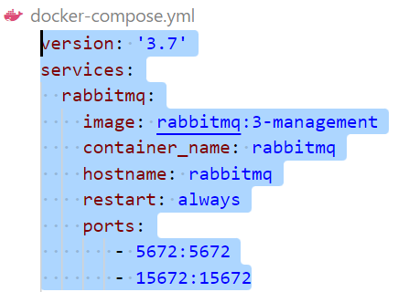
Следующий шаг — прописать сборку и запуск наших «самописных» сервисов.
Разберём структуру описания compose-инструкций на примере сервиса features. Снова откроем файл docker-compose и добавим в него описание features (ещё раз обратите внимание на отступы).

Файл ./docker-compose.yml
version: '3.7'
version: '3.7'
services:
rabbitmq:
image: rabbitmq:3-management
container_name: rabbitmq
hostname: rabbitmq
restart: always
ports:
- 5672:5672
- 15672:15672
features:
build:
context: ./features
restart: always
depends_on:
- rabbitmq
Мы дописали следующее:
- Директива build указывает, что образ требуется собрать перед запуском контейнера. При этом context указывает путь на размещение Dockerfile относительно файла docker-compose.yml.
- Директива depends_on указывает на зависимость от других сервисов и означает, что compose не будет запускать сервис features без запущенного rabbitmq.
Настройка оставшихся сервисов производится аналогично.

Задание 5.5 (самопроверка)
Самостоятельно добавьте в файл docker-compose.yml описание работы двух оставшихся двух сервисов — model и metric.
Перед тем как перейти к составлению инструкций, поразмышляйте над следующими вопросами:
- Должны ли docker-образы для данных сервисов собираться заранее? Если да, то где лежат их Dockerfile?
- Когда должен перезапускаться каждый из сервисов?
- Наконец, самое главное: какие сервисы должны быть запущены предварительно? От каких сервисов зависит рассматриваемый сервис?
После того как вы самостоятельно составите файл docker-compose.yml, загляните в ответ.

Ответ
Сервис model:
- Необходима предварительная сборка образа на основе Dockerfile, который лежит в директории ./models.
- Сервис должен автоматически перезапускаться при возникновении в нём ошибок.
- Сервис не должен запускаться раньше, чем запускается сервисы rabbitmq и features.
Сервис metric:
- Необходима предварительная сборка образа на основе Dockerfile, который лежит в директории ./metric.
- Сервис должен автоматически перезапускаться при возникновении в нём ошибок.
- Сервис не должен запускаться раньше, чем запускается сервисы rabbitmq, features и model.
Файл docker-compose.yml будет иметь следующий вид:
version: '3.7'
services:
rabbitmq:
image: rabbitmq:3-management
container_name: rabbitmq
hostname: rabbitmq
restart: always
ports:
- 5672:5672
- 15672:15672
features:
build:
context: ./features
restart: always
depends_on:
- rabbitmq
model:
build:
context: ./model
restart: always
depends_on:
- rabbitmq
- features
metric:
build:
context: ./metric
restart: always
depends_on:
- rabbitmq
- features
- model

СБОРКА И ЗАПУСК ПРИЛОЖЕНИЯ
Обратите внимание, что перед запуском приложения необходимо остановить все запущенные ранее docker-контейнеры, в частности контейнер с rabbitmq, который мы запускали в прошлом юните. Сделайте это самостоятельно.
После того как в docker-compose.yml внесены все необходимые инструкции, проект необходимо собрать. Этот шаг напоминает использование команды docker build, но соответствующая команда имеет отношение к нескольким сервисам. Перейдите в терминале в корневую директорию вашего проекта и запустите в нём команду:
$ docker-compose build
После этого запустится сборка всех необходимых образов — дождитесь её завершения.
Когда всё будет готово, останется лишь запустить проект. Этот шаг аналогичен шагу, на котором при работе с отдельными контейнерами выполняется команда docker run.
Для запуска проекта используется команда up. Однако если просто запустить её, терминал будет бесконечно обновляться, так как в него будут постоянно выводиться логи сервисов. Чтобы отвязать логи от терминала и запустить сервисы в фоновом режиме, воспользуемся ключом -d:
$ docker-compose up -d
Если всё сделано верно, после запуска команды вы увидите примерно следующее сообщение:
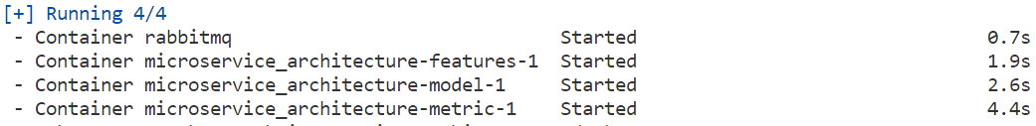
Оно говорит, что все сервисы запущены. Вы можете удостовериться в этом и вывести список активных контейнеров, воспользовавшись командой docker ps:
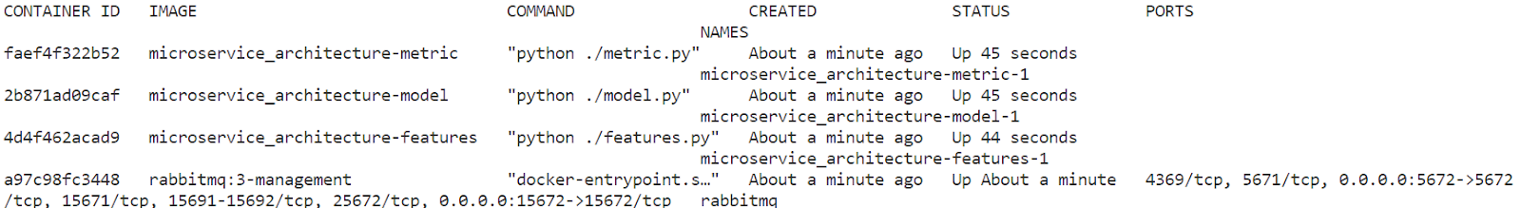
Аналогичная команда есть и в docker-compose — она выводит информацию о запущенных сервисах:
$ docker-compose ps
Примечание. Содержимое таблицы, получаемой в результате выполнения команды docker ps, мы обсуждали в предыдущем модуле, когда изучали docker-команды.

Ещё несколько полезных команд
C помощью команды docker logs <ID контейнера> можно посмотреть логи контейнера. Вместо ID необходимо подставить идентификатор запущенного контейнера. Например, следующая команда запускает контейнер, соответствующий сервису metric (ваш ID контейнера может отличаться):
$ docker logs faef4f322b52
Аналогичная команда есть в docker-compose, только вместо ID контейнера нужно указать имя сервиса. Например, следующая команда позволяет отследить логи сервиса metric:
$ docker-compose logs -f metric
Чтобы остановить запущенные сервисы, следует воспользоваться командой down:
$ docker-compose down
Иногда требуется пересобирать образы, например при изменении кода. Для этого удобно пользоваться ключом --build. В таком случае команда запуска будет выглядеть следующим образом:
$ docker-compose up -d --build

Задание 5.6 (самопроверка)
В функцию callback в файле metric.py добавьте код, который будет записывать логи, содержащие информацию о том, из какой очереди было получено сообщение, в файл labels_log.txt. Пример формата логов:
'Из очереди <имя очереди> получено значение <тело сообщения>'
Файл с логами разместите в директории logs рядом с вашим compose-файлом. В итоге у вас должна получиться примерно следующая структура директории:
microservice_architecture
└─features
└─src
└─features.py
└─Dockerfile
└─requirements.txt
└─model
└─src
└─model.py
└─myfile.pkl
└─Dockerfile
└─requirements.txt
└─metric
└─src
└─metric.py
└─Dockerfile
└─requirements.txt
└─logs
└─labels_log.txt
└─docker_compose.yml
Чтобы файл был доступен из локальной файловой системы, в compose-файле в разделе сервиса metric необходимо прописать нужную папку с помощью директивы volumes, которая является аналогом -v в команде docker run. Чтобы связать локальную директорию и директорию контейнера, используется следующий формат:
volumes:
- ./logs/:/usr/src/app/logs/
Если вы захотите поближе познакомиться с директивой volumes, посмотрите пример её использования в официальной документации по синтаксису compose-файла.
О том, как организовать запись в файл, вы можете почитать здесь.

Ответ

Файл ./metric/src/metric.py
…

def callback(ch, method, properties, body):
answer_string = f'Из очереди {method.routing_key} получено значение {json.loads(body)}'
with open('./logs/labels_log.txt', 'a') as log:
log.write(answer_string +'\n')

…

Файл docker-compose.yml
/*Описание сервисов*/
…
metric:
build:
context: ./metric
restart: always
depends_on:
- rabbitmq
- features
- model
volumes:
- ./logs/:/usr/src/app/logs/
Для завершения темы оркестрации нам осталось лишь упомянуть инструменты оркестрации, которыми пользуются профессиональные DevOps-специалисты, занимающиеся автоматизацией развёртывания приложений.

ДРУГИЕ ИНСТРУМЕНТЫ ОРКЕСТРАЦИИ
Мы подробно разобрали Docker Compose — достаточно мощный и эффективный инструмент для запуска нескольких сервисов на одной машине. Однако он имеет пусть один, но весьма существенный недостаток: по умолчанию в нём нет средств для горизонтального масштабирования.
В таких случаях больше подойдёт Docker Swarm, созданный специально для развёртывания контейнеров на кластере. По сути, он преобразует набор хостов Docker в один последовательный виртуальный хост под названием Swarm. Docker Swarm обеспечивает высокую производительность работы, равномерно распределяя нагрузку внутри кластера.

Однако наиболее популярным средством для оркестрации контейнеров в кластере является Kubernetes. В литературе можно встретить акроним K8s.
Kubernetes — инструмент с открытым исходным кодом. Его начали разрабатывать в Google, а сейчас сервис поддерживается многими компаниями, среди которых Microsoft, RedHat, IBM и, конечно, сам Docker.

Kubernetes упрощает управление развёртыванием, сетевой маршрутизацией, расходом ресурсов, балансировкой нагрузки и отказоустойчивостью запускаемых приложений.
На этом мы завершаем знакомство с оркестрацией контейнеров. Итак, в этом юните мы:
- познакомились с инструментом оркестрации контейнеров Docker Compose;
- посмотрели, как выглядит простейший файл docker-compose с настройками сборки, запуска и взаимодействия между сервисами;
- научились запускать оркестратор Docker Compose и просматривать логи каждого сервиса;
- узнали, какие ещё существуют сервисы для оркестрации.
Также рекомендуем вам заглянуть в дополнительные источники:
- Ещё один пример оркестрации микросервисного приложения с двумя сервисами (клиентская и серверная части приложения).
- Официальная документация по синтаксису compose-файла.
- Официальная документация по командам docker-compose.

*6. Микросервисы: дополнительное задание
Для тех из вас, кто хочет отточить навыки настройки RabbitMQ в реальных условиях, мы подготовили дополнительное задание с самопроверкой.

Шаг 1
В файле features.py с помощью цикла сделайте бесконечной отправку вектора признаков и ответов. Добавьте некоторую задержку после каждой итерации, чтобы можно было отслеживать происходящее. Это можно сделать с помощью функции sleep из модуля time (он встроен в Python и не нуждается в установке).
Например, следующий код позволяет «усыпить» программу на десять секунд:
import time
time.sleep(10)
Далее добавьте в каждое сообщение уникальный идентификатор. Чтобы сформировать идентификаторы, можно воспользоваться текущей датой в формате timestamp. Для этого можно применить встроенный в стандартную библиотеку Python модуль datetime:
from datetime import datetime
message_id = datetime.timestamp(datetime.now())
Далее этот идентификатор можно добавить в передаваемые сообщения перед сериализацией. Например, сообщение, передаваемое в очередь y_true, может выглядеть следующим образом:
message_y_true = {
'id': message_id,
'body': y[random_row]
}
Обратите внимание, что теперь сообщения передаются в формате словарей — не забудьте перевести в этот формат и другие микросервисы.
Важно, чтобы признакам, соответствующим им истинным ответам и предсказаниям были присвоены одинаковые ID.

Шаг 2
Далее добавьте в ваше приложение логирование метрик.
В папке logs/ создайте файл metric_log.csv. В нём будет храниться таблица со следующими столбцами: id, y_true, y_pred, absolute_error.
Запишите в файл metric.csv имена столбцов, чтобы инициализировать таблицу (обратите внимание, что в CSV-файле элементы таблицы записываются без пробелов):

Файл ./logs/metric_log.csv
id,y_true,y_pred,absolute_error
Измените файл metric.py, который вы подготовили в этом модуле, таким образом, чтобы скрипт в режиме реального времени записывал в файл metric_log.csv идентификаторы сообщения, истинные метки, предсказания, а также абсолютные ошибки между истиной и прогнозом.
Примечание. Рассчитывайте абсолютные ошибки по следующей формуле:

Важно! Так как сообщения с истинными метками и предсказаниями модели поступают в сервис metric из двух разных очередей, которые работают в асинхронном режиме, для вычисления абсолютных ошибок вам необходимо будет придумать способ сохранения приходящих сообщений перед расчётом абсолютной ошибки.
Например, вы можете записывать приходящие сообщения в соответствующие столбцы DataFrame, а когда в таблице появятся и y_true, и y_pred, соответствующие заданному идентификатору — вычислять абсолютную ошибку модели. Также вы можете придумать свой вариант обработки.
После каждой итерации сервиса features в файле metric_log.csv должна появляться новая запись с соответствующим идентификатором, истинным ответом, предсказанием и ошибкой. Ниже представлен пример содержания этого файла после пяти итераций сервиса features:

Файл ./logs/metric_log.csv
id,y_true,y_pred,absolute_error
1669147134.196809,295.0,221.77392889122234,73.22607110877766
1669147136.824343,153.0,118.44344405446542,34.55655594553458
1669147141.035324,189.0,204.06083656673704,15.060836566737038
1669147148.42061,173.0,200.44085356158348,27.44085356158348
1669147162.280003,154.0,159.34185386962795,5.341853869627954

Шаг 3
Добавьте к вашей архитектуре ещё один сервис — plot. Скрипт с его кодом назовите plot.py. Данный сервис должен в бесконечном цикле читать таблицу metric_log.csv и строить график распределения (гистограмму) абсолютных ошибок. График должен записываться в файл logs/error_distribution.png.
Создайте для нового сервиса Dockerfile, указав в нём инструкции по сборке образа контейнера. Не забудьте добавить все необходимые зависимости, указав их в файле requirements.txt.
После создания самого скрипта микросервиса и инструкций по его сборке добавьте инструкции по его запуску в compose-файл. Продумайте, от каких сервисов зависит сервис plot. Помните, что при запуске сервиса plot необходимо связать локальную директорию logs/ и рабочую директорию контейнера.
В результате работы сервиса в вашей локальной директории logs должен появиться файл error_distribution.png с гистограммой. Гистограмма должна обновляться с каждой итерацией запуска сервиса features. Пример гистограммы:
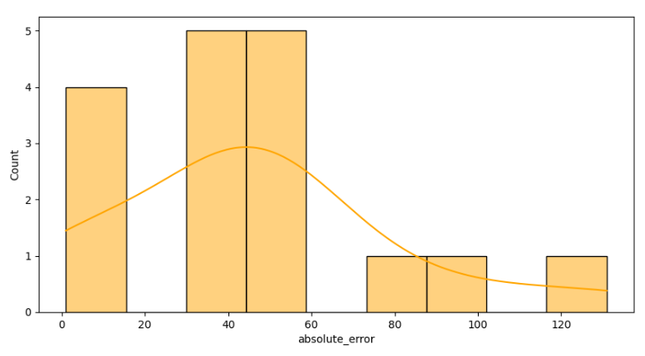
Оцените своё решение самостоятельно по следующим критериям:
- Сервисы работают в режиме бесконечного цикла и обмениваются между собой сообщениями через AMQP-протокол.
- В сервисе features предусмотрена временная задержка между отправкой признаков и истинных ответов для случайно выбранного наблюдения из исходной выборки.
- Каждое сообщение сопровождается идентификатором, причём этот идентификатор совпадает для признаков, ответов и предсказаний, относящихся к одному и тому же наблюдению из исходной выборки.
- Предсказания, ответы и абсолютная разница между ними записываются в файл metric_log.csv в режиме реального времени.
- В режиме бесконечного цикла строится гистограмма ошибок на основе логов из файла logs/metric_log.csv. Результат записывается в файл logs/error_distribution.png.
Решение
Пример решения дополнительного задания вы можете найти в репозитории на GitHub.

*7. Обзор инструментов: DVC и MLflow
В этом бонусном юните мы рассмотрим инструменты, с которыми вы можете столкнуться в своей профессиональной деятельности на различных этапах жизненного цикла моделей машинного обучения.
Процесс классической разработки программного обеспечения довольно прямолинеен: мы просто уточняем требования, проводим разработку и сдаём результат.
В Data Science этот процесс скорее цикличен: мы постоянно вносим изменения в модели и пытаемся улучшить результат, разбираясь в природе данных, бизнес-процессе, признаках и их влиянии на результат.
Есть ещё несколько отличий разработки в Data Science от классической разработки ПО:
- Никто не может гарантировать, что полученное с помощью методов DS решение будет лучше, чем существующее.
- Никто не может быть уверен, что решение возможно будет внедрить или что задача вообще может быть решена.
Чтобы разработка DS-продукта была качественной и проходила без потрясений, принято использовать инструменты управления жизненным циклом модели. Давайте познакомимся с ними поближе.

DVC
Вы уже знакомы с системой управления версиями Git. Слабая сторона этой системы в том, что она не предназначена для работы со слишком большими файлами, например с моделями. Наверняка вы уже успели столкнуться с тем, что модель может занимать достаточно много места на диске, особенно когда мы говорим о глубоких нейросетях.
Представьте, что вы работаете над Data Science-проектом, в котором постоянно меняются входные данные для моделирования, потому что коллеги в вашей команде параллельно настраивают сбор данных и их предварительную обработку. Вам просто не обойтись без системы, которая поможет версионировать их.
DVC позволяет управлять версиями файлов и каталогов данных, промежуточными результатами и моделями ML с использованием системы Git. При этом в репозитории сохраняется не содержимое файлов, а только их метаданные.
Для фактического хранения данных DVC поддерживает различные типы удалённого хранилища: например, можно использовать обычные (при помощи SSH-доступа) или облачные серверы, такие как Amazon S3, Microsoft Azure, Google Диск и другие. Это позволяет легко сохранять данные и обмениваться ими.

MLFLOW
MLflow — это платформа с открытым исходным кодом. Она позволяет мониторить эксперименты, обеспечивает воспроизводимость и помогает развёртывать модели.
Компоненты MLflow:
- MLflow Tracking позволяет логировать эксперименты и сохранять для каждого из них код, данные, настройки алгоритмов и результаты обучения.
- MLflow Projects требуется для упаковки кода обученных моделей в специальный формат.
- MLflow Models отвечает за деплой обученных моделей машинного обучения.
- Model Registry — это, по сути, хранилище для моделей. В нём можно сохранить информацию и метаданные для каждой модели и управлять ими.
Основная особенность MLflow заключается в трекинге экспериментов: мы фиксируем модель и её параметры и сохраняем метрики на выходе. Однако деплой с помощью MLflow нельзя назвать production-ready: например, в нём нет мониторинга запущенных образов.
В этом юните мы вкратце познакомились с двумя инструментами, которые упрощают работу с ML-моделями. Вы сможете подробно изучить все их возможности и воспользоваться ими на практике уже в своей профессиональной деятельности. Нам осталось обсудить, как оценивать эффективность работы модели с точки зрения бизнеса — мы займёмся этим в следующем юните.

*8. Оценка эффективности модели. Бизнес-метрики
Итак, мы обучили ML-модель и развернули её в продакшене — она работает и отдаёт бизнесу предсказания. Как оценивать эффективность модели? Как выбирать метрики в зависимости от решаемой задачи? Как модель влияет на итоговые показатели?

Задача 1
Для примера возьмём задачу предотвращения оттока клиентов в телекоммуникационной компании. Наша цель — выявлять клиентов в группе риска, чтобы компания вовремя предлагала им скидку.
Для начала вспомним, что такое матрица ошибок.
- Как вы помните, False Positive является ошибкой первого рода, когда алгоритм предсказывает, что объект относится к положительному классу, но на самом деле объект таковым не является.
- False Negative, в свою очередь, относится к ошибкам второго рода, когда алгоритм присваивает объекту положительного класса отрицательную метку.
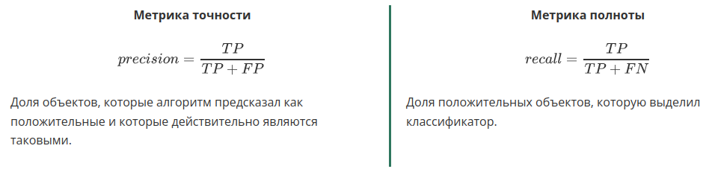
Нетрудно догадаться, что precision оптимизирует ошибку первого рода, а recall — второго. Какую ошибку важнее оптимизировать с точки зрения бизнеса?
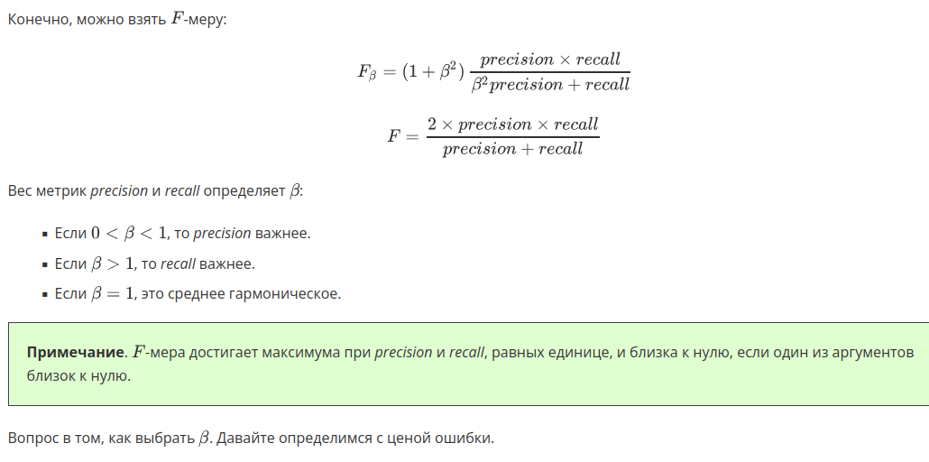
Ошибиться с предсказанием собирающегося уйти от нас клиента означает потерять выручку, соответствующую его LTV (Lifetime Value). Метрика LTV определяется бизнесом. Очевидно, что ценность LTV гораздо выше предоставленной скидки, а значит, оптимизация recall важнее.
True Positive также стоит денег: мы дадим клиенту скидку и тем самым уменьшим его LTV. В случае с True Negative мы ничего не теряем и сохраняем LTV клиента, то есть метрика для оптимизации на самом деле выглядит так:
Однако и здесь стоит дополнительно оценивать вероятность того, что после предоставления скидки клиент действительно решит остаться.

Задача 2
Наша задача — предсказать внеплановую поломку парогазовой турбины в ближайшее время. Если шанс поломки есть, это повлечёт превентивный ремонт.
Представим, что мы решили задачу и на валидации получили такую матрицу ошибок:
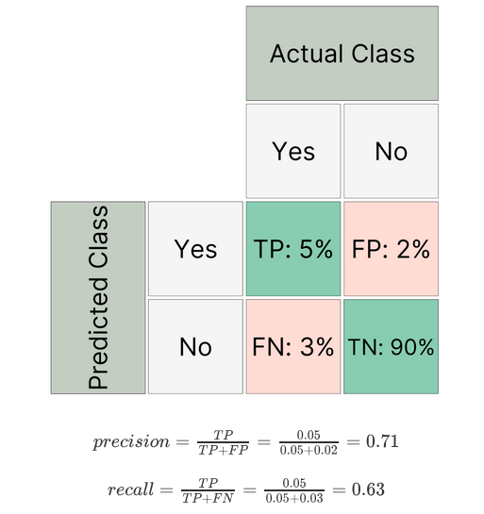
Мы завернули нашу модель в веб-сервис, упаковали всё в контейнер и развернули на продакшене. Спустя некоторое время мы получили такую матрицу ошибок:
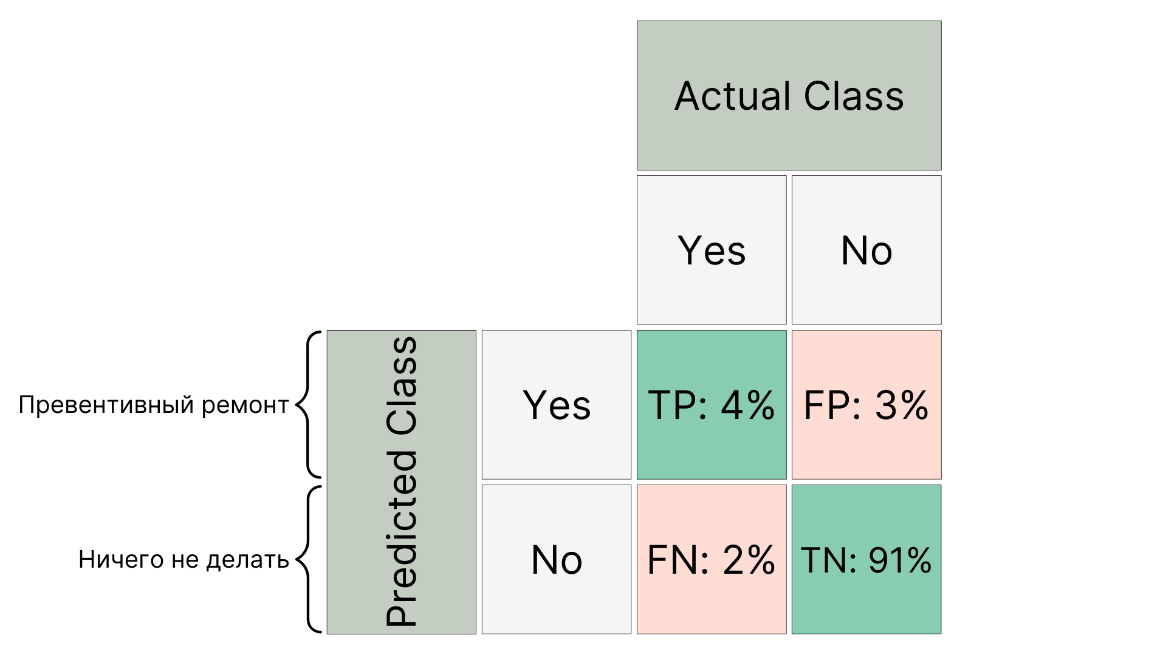
Кажется, что теперь всё выглядит хуже, а если взглянуть на метрики, то значительно.
По сути, каждый раз, получив положительное предсказание, мы делали превентивный ремонт. Однако мы не можем утверждать, что поломка после него обязательно должна или не должна случиться. Более того, мы даже не можем это проверить. Если ремонт сделан, мы хотим, чтобы поломки не произошло, а значит, на фактических данных False Positive будет расти за счёт уменьшения True Positive.

Бизнес-эффект
Давайте посмотрим на эффект, который мы получили за счёт внедрения нашего решения.
Посмотрим на столбец Actual Class в валидационной выборке: сумма составляет 8 %. Именно столько внеплановых ремонтов случалось раньше. Если сложить этот же столбец в матрице после внедрения, то мы увидим 6 %. Значит, внеплановых ремонтов стало меньше на 2 %. Но какое реальное влияние оказало наше решение на бизнес?


ROI
Теперь обратимся к экономике внедрения и оценим показатель ROI.
Return on Investment (ROI) — это показатель эффективности, используемый для оценки инвестиций или сравнения различных проектов. ROI показывает сумму прибыли на конкретный проект относительно суммы инвестиций.
Для расчёта этого показателя прибыль делится на стоимость инвестиций. Результат выражается в процентах или соотношении.

Итак, мы прошли все этапы от валидации модели до оценки экономического эффекта, полученного от внедрения решения.
В этом юните мы рассмотрели лишь некоторые подходы к тому, как оценивать эффективность работы ML-моделей. Процесс определения качества моделирования достаточно специфичен для каждой области и решаемой задачи. Основная идея заключается в проведении классического А/B-теста, чтобы сравнить результаты до и после.
Чтобы грамотно провести эксперимент после внедрения модели, следует правильно его запланировать ещё на этапе постановки задачи, оценив бизнес-задачу и корректно выбрав метрики.

*8. Оценка эффективности модели. Бизнес-метрики
В разделе «Data Science в Production» вы:
- научились:
  - правильно сохранять модели, используя библиотеки pika и joblib;
  - реализовывать простейшие веб-сервисы с помощью фреймворка Flask;
  - заворачивать сервисы и приложения в контейнеры, чтобы быстро их разворачивать и соблюдать требования воспроизводимости;
- узнали, как создавать сервисы, какими они бывают и как их подбирать в зависимости от своих задач;
- познакомились с различными инструментами, которые позволяют отслеживать логи и оркестрировать запуск контейнеров, а также помогают создать свой DS-пайплайн, начиная от сбора данных и заканчивая деплоем моделей.
Конечно, в каждой компании все эти инструменты используются в различных комбинациях, а за каждый этап могут отвечать разные команды. Однако мы надеемся, что наш курс дал вам представление о жизненном цикле модели и теперь вы сможете увереннее управлять им в любой команде.

Дополнительно
Подробнее о масштабируемости (англ.):
- Цикл ёмких и простых заметок “Scalability for Dummies”.
- Видео “Scaling up to your first 10 million users” (возможности, которые предоставляет AWS для масштабирования приложения от одного до десятков миллионов пользователей).
- Примеры паттернов архитектуры для масштабирования системы (первый и второй).

---------------------------------------------------

DS_PROD-4. A/B-тестирование

1. Введение
→ В предыдущем модуле мы уже познакомились со статистической проверкой гипотез. Однако гипотезы, которые мы проверяли ранее, были довольно абстрактными и далеки от бизнеса. Теперь мы научимся применять теорию проверки статистических гипотез в условиях, приближенных к боевым!
В этом модуле мы поговорим об A/B-тестировании: о том, что это такое, зачем и когда оно проводится, а также разберём несколько практических задач.
Умение хорошо разбираться в A/B-тестировании — востребованный среди работодателей навык. Чем же он так ценен для специалиста Data Science? Этот навык позволяет отвечать не только на насущные вопросы бизнеса, например «А увеличится ли наша прибыль, если мы введём скидки для определённых групп пользователей?"», но и на вопросы, специфичные для Data Science, например «А действительно ли хорошо работает модель, которая рекомендует товары нашим пользователям?».
Метод A/B-тестирования может дать трезвую оценку результатов работы в реальных условиях бизнес-задачи. Также метод позволяет выявлять истинные потребности пользователей вашего приложения.
Для оценки результатов A/B-тестирования нам пригодятся навыки построения доверительных интервалов — это ещё одна статистическая метрика, с которой нам предстоит познакомиться.
Целями этого модуля являются:
⭐️ рассмотреть теорию A/B-тестирования, примеры применения A/B-тестирования в Data Science и других сферах;
⭐️ разобрать основные этапы A/B-тестирования и базовые принципы его проведения;
⭐️ научиться определять размер выборки и длительности, необходимой для корректного проведения теста;
⭐️ рассмотреть основные инструменты для анализа результатов A/B-тестирования: кумулятивные графики, статистические тесты и доверительные интервалы;
⭐️ решить практическую задачу оценки результатов A/B-тестирования.
Мы не будем концентрироваться на теории и уделим достаточно времени практике, ведь без умения применять функции для проверки гипотез нам не обойтись!

2. Суть и сферы применения A/B-тестирования
→ Прежде чем перейти к определению A/B-тестирования, рассмотрим реальный кейс компании Ozon, связанный с изменениями карточки товара.
Цель кейса состояла в том, чтобы увеличить конверсию добавления товара в корзину пользователями приложения Ozon. Команда предположила, что обычных фотографий товара может не хватать для принятия решений. Поэтому было решено переместить фотографии покупателей вместе с отзывами в верхнюю часть карточки товара.
Конверсия — отношение числа посетителей сайта, выполнивших на нём какие-либо целевые действия, к общему числу посетителей сайта, выраженное в долях или процентах. Под целевым действием можно подразумевать покупку товара, лайк или репост поста в Instagram, просмотр фильма на Кинопоиске и многое другое.
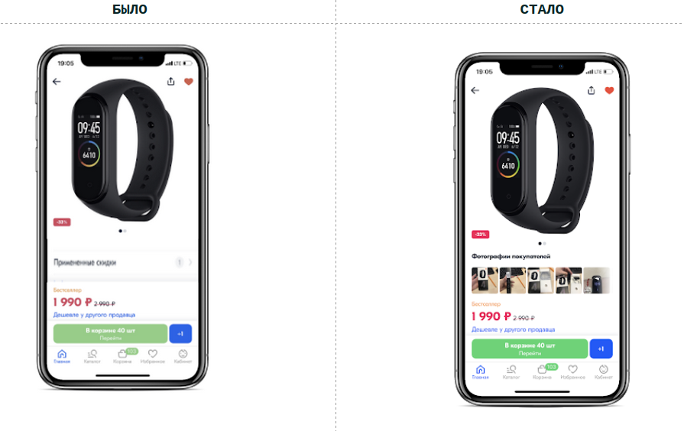

ГИПОТЕЗА И МЕТРИКА
Исследование всегда начинается с выдвижения гипотезы. Напомним, гипотеза — это утверждение, предполагающее доказательство.
При формировании гипотезы мы сразу высказываем предположение о том, как реализация проекта повлияет на метрики.
Метрика — численное отображение целевого показателя. Это может быть значение конверсии, среднего чека, посещаемости заведения и так далее. Метрика позволяет нам от субъективных оценок «хорошо» и «плохо» перейти к конкретным числам.
Пример составления гипотезы: Конкретное изменение X повлияет на метрику Y на Z единиц.
В случае с кейсом Ozon гипотеза звучала следующим образом: «Заданное на второй картинке расположение фотографий (X) увеличит конверсию добавления товара в корзину с карточки товара (Y) на 2 % (Z)».
Итак, возникает вопрос: каким образом можно проверить данную гипотезу? Как с определённой долей уверенности убедиться в том, что она является истинной? На эти вопросы нам помогает ответить матушка-статистика и A/B-тестирование!
A/B-тестирование — это метод, пришедший к нам из маркетинга. Он заключается в сравнении текущей версии продукта (версии А) с его изменённой версией (версией B) на основании данных, полученных до введения обновления в продукт и после него.
Метод основан на проверке статистической значимости результатов эксперимента и позволяет заранее задать границу уверенности в результатах исследования (уровень надёжности).
Текущую версию продукта (версию А) называют контрольной версией. В кейсе Ozon контрольной версией является вариант дизайна раздела товара на первой картинке.
Новую версию продукта (версию B) называют тестовой версией. В рассматриваемом кейсе тестовой версией будет вариант дизайна на второй картинке.
Для кейса Ozon результаты A/B-тестирования оказались вполне успешными: удалось подтвердить гипотезу команды, а при дальнейшем анализе обнаружились категории товаров, в которых эту функциональность не стоило запускать сразу. Проведение A/B-тестирования и проверка гипотезы позволило компании увеличить прибыль, лишь поменяв дизайн вкладки товара.
Давайте же разберёмся, в чём же заключается A/B-тест?

МЕХАНИЗМ A/B-ТЕСТИРОВАНИЯ
A/B-тестирование и все производные от него (A/A, A/A/B, A/B/C) также принято называть сплит-тестами (от англ. split, разделять), что объясняется основополагающим принципом их проведения.
Опишем механику A/B-тестов в общих чертах.
Чтобы протестировать какую-либо гипотезу при помощи A/B-теста, аудиторию разделяют на две части:
- группа A продолжает использовать (видеть) старую версию продукта;
- группа B начинает использовать новую.
В реальном времени собирается информация об обеих группах теста, проводятся замеры важных показателей. После этого проводится сравнение этих показателей и принимается решение об эффективности влияния гипотезы на показатели продукта.
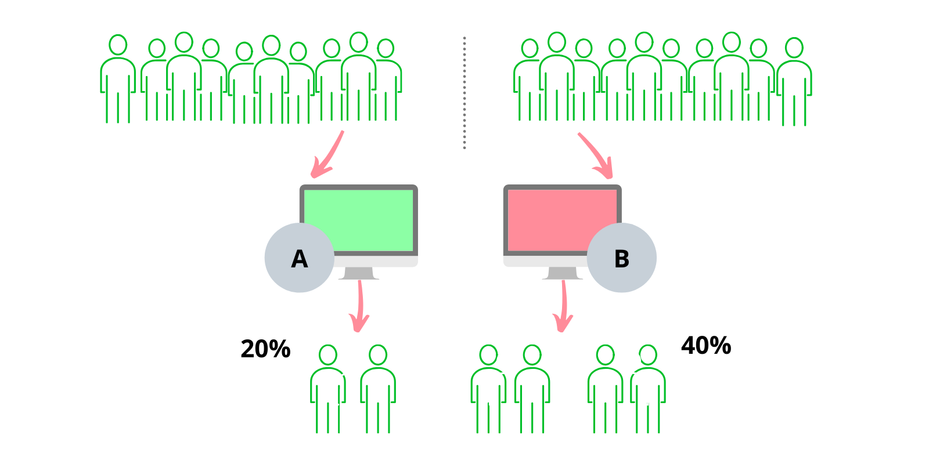
Пояснение к картинке
На картинке изображено схематическое представление механизма А/B-тестирования. Есть два варианта дизайна: зелёный и красный. Каждый вариант дизайна предоставляется соответствующей группе пользователей, и считается метрика (например, конверсия). На основании рассчитанной метрики определяется более эффективный вариант.
На первый взгляд может показаться, что ничего сложного в этом процессе нет. Но на деле тестирование — достаточно дорогой и непростой инструмент. A/B-тестирование очень чувствительно к получаемым данным и требует большого внимания на всех его этапах.
О тонкостях процесса проведения тестирования и оценке его результатов мы поговорим в дальнейших юнитах.

СФЕРЫ ПРИМЕНЕНИЯ A/B-ТЕСТИРОВАНИЯ
A/B-тесты используют везде и всюду, где необходимо проверять какие-то гипотезы. Давайте рассмотрим несколько примеров отраслей, где применяют A/B-тесты.

Медицина
Например, с помощью A/B-теста можно выявить положительные эффекты в препаратах.
Все вы слышали про эффект плацебо. Применение плацебо — не что иное, как A/B-тестирование, когда одной группе тестируемых дают реальное лекарство, а другим — пустышку, и смотрят на итоговые результаты.

Розничная торговля
Большие ритейл-компании, такие как X5, тестируют различные варианты расстановки товаров в магазине и влияние позиции товаров на продажи конкретного магазина. Например, можно тестировать положение брендов на полке: в одном магазине на полке с консервами перед глазами лежит Bonduelle, а в другом — Heinz. В итоге можно посмотреть, изменилась ли доля продаж бренда в зависимости от магазина.
У такого A/B-теста есть сложности: на входе в магазин нельзя поставить турникет, который бы мог одних пользователей отправлять налево, а других — направо.
В таком случае аналитики сначала выбирают максимально похожие друг на друга магазины по площади, ассортиментной матрице, текущему обороту, местоположению и так далее. Как вы понимаете, это очень сложный и трудоёмкий процесс.

Интернет-маркетинг
В этой сфере можно тестировать разные виды баннеров, рекламных кампаний, призывов к действию.
Довольно много проводят A/B-тестов в рекламных кампаниях Google Рекламы, Яндекс.Директа, Facebook. Рекламные сервисы уже сейчас позволяют случайным образом расщеплять трафик на части и показывать пользователям разные тексты объявлений.
Сегодня вообще весь интернет и всё больше сервисов проводят десятки A/B-тестов ежедневно:
- Google и Яндекс тестируют ранжирование поисковой выдачи, количество рекламных блоков на странице.
- Ozon тестирует карточку товара или процесс оформления заказа.
- Другой большой e-commerce магазин тестирует, как маркетинговые акции и системы лояльности сказываются на покупательской способности в дальнейшем.

A/B-ТЕСТИРОВАНИЕ ML-МОДЕЛЕЙ
Помимо того, что A/B-тестирование позволяет отвечать на вопросы бизнеса о пользователях, оно может стать очень важным инструментом выявления эффективности построенной дата-сайентистом модели и позволить понять, как она показывает себя в реальных условиях.
Итак, давайте погрузимся в банковский кейс.
Представьте, что вы — дата-сайентист в банке и занимаетесь построением моделей для оптимизации мобильного приложения этого банка.
В приложении уже присутствует некоторая модель искусственного интеллекта, которая позволяет пользователям планировать свой бюджет на следующий месяц на основе расходов и доходов на предыдущие месяцы и поправок, введённых пользователем (планы на отпуск, повышение на работе и прочие внешние факторы). Для конкретики представим, что в среднем эта модель ошибается на 7 000 рублей.
Как мы знаем, мир искусственного интеллекта не стоит на месте. И вот в научно-популярном журнале выходит статья от некоторого университета, где подробно разбирается новая, якобы более совершенная методика решения задачи прогнозирования. Вы с коллегами изучили эту статью и построили на её основе новую модель для планирования бюджета.
И вот вы добрались до этапа оценки модели. Вы «прогоняете» вашу модель на припасённых заранее тестовых данных. Тесты показывают, что в среднем модель ошибается в своих прогнозах на 3 000 рублей, что является лучшим результатом, чем есть сейчас, то есть модель оправдывает ваши ожидания! У вас уже чешутся руки, чтобы отправить прошлую модель в небытие и поставить новую.
Об этапах работы над Data Science-проектом мы говорили в модуле по обзору профессии.
Спешим вас расстроить… Ваши показатели на тестовой выборке пока что мало что значат. Разница в показателях может быть обусловлена чистой случайностью или внешними факторами. Модель должна начать работать на реальных данных и доказать свою эффективность «в бою». Чтобы проверить эту эффективность можно провести сравнительное тестирование в условиях, приближенных к реальным. Тут-то вам и поможет A/B-тестирование!
В качестве контрольного варианта (варианта А) возьмём текущую версию приложения банка, в которой стоит старая модель. В качестве тестового варианта (варианта B) возьмём новую версию модели и внедрим её в раздел Планирование бюджета в приложении.
Разделим клиентов на две группы: группу А, которая будет пользоваться текущей версией приложения, и группу B, которой предоставим новую функциональность.
Как правильно составить такие группы — это отдельный разговор, которому будет посвящён отдельный юнит.
Для простоты рассмотрим предсказания моделей только на один месяц вперёд. В качестве метрики мы можем взять какую-то бизнес-метрику и/или метрику качества модели (о них мы поговорим в блоке по ML). Значение показателя будем считать для двух моделей в абсолютно равных условиях.
Тогда мы будем рассматривать следующую гипотезу: Новая версия модели увеличит <выбранную метрику> на <n пунктов>.
На основании результатов A/B-тестирования мы можем сделать вывод о том, стоит ли производить замену текущей модели на новую или же результат новой модели статистически незначим.
Таким образом, A/B-тестирование позволяет нам оценить работу модели в реальных условиях и понять, имеет ли смысл вводить её в продакшен.

3. Алгоритм, принципы и параметры A/B-тестирования
→ A/B-тестирование — это настоящий эксперимент, в котором вы выдвигаете гипотезу (например: «Варианты А и B равнозначны» (помним, что нулевая гипотеза в статистике — это всегда про «равенство») против альтернативной гипотезы «Вариант B лучше, чем вариант А по показателю Y на Z %»), ставите «опыты» над пользователями и смотрите на изменение определённой заранее метрики.
Как и в любом эксперименте, при проведении A/B-тестирования очень важно соблюдать «правила безопасности»: тестирование необходимо проводить по определённым канонам, которые были разработаны на практике другими специалистами.
Если не соблюдать эти правила, эксперимент может пойти не по плану и произойдёт «бум»! Ничего, конечно, не взорвётся, но из-за сильного отклонения от установленных правил существенно повышается вероятность совершить следующие типичные ошибки:
- Отвергнуть верную нулевую гипотезу — совершить ошибку I рода. Например, на основе полученных данных вы можете принять решение, что вариант B является более предпочтительным, однако такая разница была обусловлена лишь случайностью или внешними факторами. В таком случае, помимо времени и денег, потраченных на A/B-тестирование, вы бессмысленно тратите деньги и время ещё и на глобальную интеграцию варианта B, а его эффективность оказывается на уровне или даже хуже варианта A.
- Принять неверную нулевую гипотезу — совершить ошибку II рода. Например, на основе полученных данных вы можете принять решение, что для пользователей нет разницы между вариантами А и В, хотя на самом деле вы произвели некорректное сравнение и вариант В был лучшим. В таком случае вы теряете только время и деньги, потраченные на проведение A/B-тестирования, и упустите возможный дополнительный доход от улучшения.

→ Итак, давайте разбираться, как правильно проводить A/B-тестирование! Начнём с разбора этапов, которые мы должны пройти при проведении тестирования.

АЛГОРИТМ A/B-ТЕСТИРОВАНИЯ
Рассмотрим алгоритм проведения A/B-тестирования на следующей задаче.
Представьте, что ваша команда занимается разработкой рекомендательной системы, которая подбирает пользователям персональные предложения по продажам. Сейчас ваш заказчик производит рассылку предложений по почте и делает это, не опираясь на информацию о пользователе: все возможные предложения сыплются одним потоком.
Цель нашего исследования — проверить эффективность работы построенной рекомендательной системы и понять, какой из вариантов лучше: персонализировать предложения с помощью искусственного интеллекта или рассылать все возможные предложения всем клиентам.
Схематично A/B-тестирование можно разделить на следующие этапы.
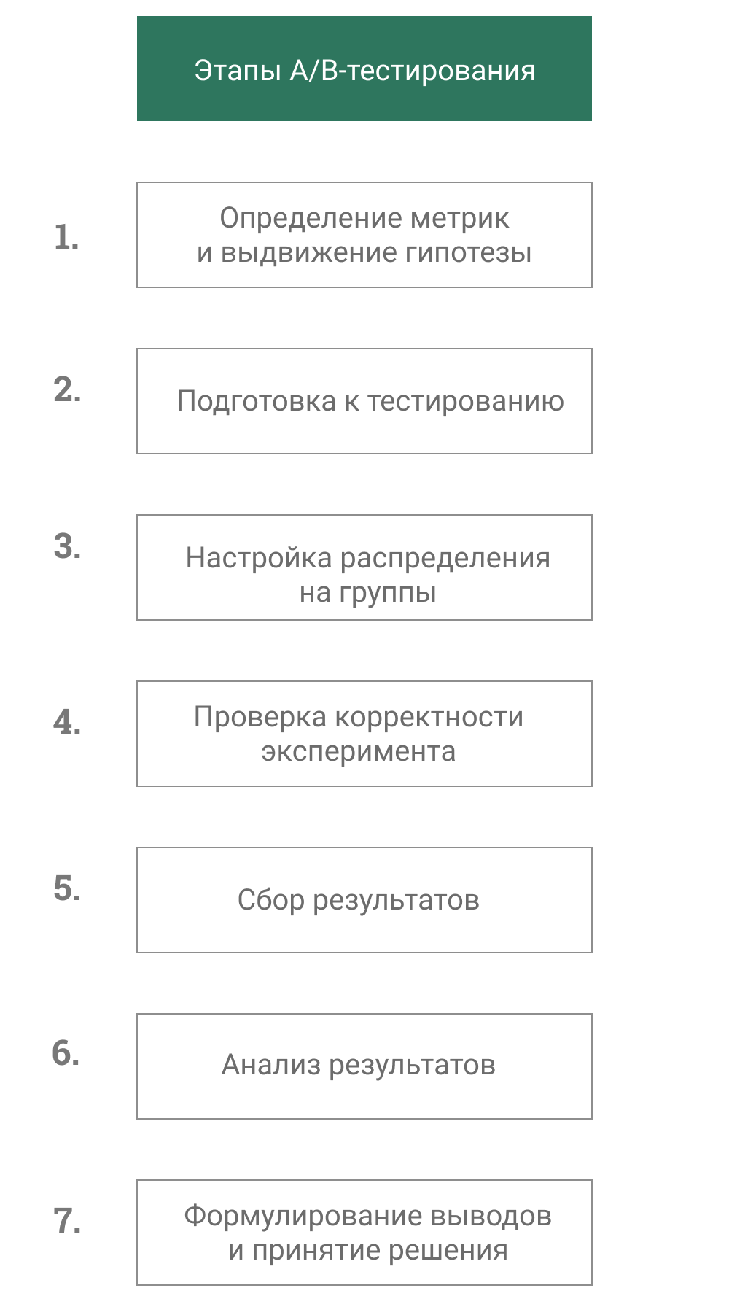

1. Определение метрик и выдвижение гипотез
На этом этапе мы определяем, какую метрику мы будем пытаться оптимизировать при внедрении варианта продукта B (дизайна, функциональности, модели, препарата и так далее).
Это могут быть специализированные метрики задач машинного обучения, если мы сравниваем две модели между собой, или маркетинговые и SMM-метрики: средний чек, конверсия покупки товара, количество лайков или репостов, количество просмотров, количество негативных комментариев, отток клиентов и так далее.
При определении метрики важно соблюдать несколько правил:
✔️ Метрика должна быть измерима, то есть должна иметь численное выражение, и у вас должна быть возможность как можно более точно измерить этот показатель.
✔️ У вас есть возможность влиять на метрику.
⛔️ Плохие примеры метрик
- Уровень счастья пользователя в момент совершения покупки (метрика неизмерима).
- Курс доллара (вы не можете повлиять на курс доллара, только если ваша компания не является международным финансовым гигантом).
Примечание. Очень часто в компаниях есть своя метрика, которая высчитывается специальным образом и включает в себя сразу несколько показателей.
Итак, предположим, что в качестве метрики для нашей задачи оценки эффективности системы рекомендаций мы придумали свою комплексную метрику, которую назвали «вовлечённость пользователей». Она измеряется от 0 до 100 и учитывает сразу несколько показателей: долю перешедших по рекламной ссылке пользователей, средний чек, конверсию покупки…
Как только мы определились с метрикой, мы выдвигаем гипотезу о том, что вариант продукта B увеличит (уменьшит) нашу метрику на Z единиц. Если вы выбрали несколько метрик, то количество выдвигаемых гипотез должно быть не меньше количества метрик.
Как и к метрике, к гипотезе тоже есть свои требования:
✔️ Гипотеза должна быть проверяемой, если предположение нельзя проверить, то это не гипотеза, а фантазия.
✔️ Гипотеза должна не иметь логических противоречий.
✔️ Должно быть понятно, на что влияет гипотеза, то есть она должна быть связана с конкретным показателем.
⛔️ Плохие примеры гипотез
- «Добавление искусственного интеллекта в приложение уменьшит уровень стресса пользователей в 3 раза» (вы не можете проверить данную гипотезу, если вы не заставите пользователей принудительно проходить психологический тест на уровень стресса).
- «Смена цвета кнопки продажи с красного на зелёный увеличит средний чек в 150 раз» (гипотеза является нереальной, дизайн не может так сильно влиять на показатель среднего чека).
- «Цветные изображения товаров в приложении в 1,5 раза эффективнее, чем чёрно-белые» (непонятно, на что влияет гипотеза, к какой метрике она привязана, по какому критерию определяется «эффективность»).
✔️ Хорошие примеры гипотез
- «Замена текущей модели SSD для детектирования предметов на модель семейства YOLO увеличит метрику IOU на 25 %».
- «Новый дизайн сайта поможет увеличить конверсию для новых пользователей на 5 % и не ухудшит конверсию старым».
- «Новый алгоритм ранжирования в рекомендациях в корзине увеличит итоговый средний чек на 3 %».
Аналитики провели некоторое исследование и составили следующую гипотезу: «При внедрении персональных предложений вовлечённость пользователей увеличится на 10 %».

2. Подготовка к тестированию
Этот этап подразумевает проведение подготовительных мероприятий и включает в себя следующие компоненты.
Определение размера выборки и длительности теста
Размер выборки имеет ключевое значение при проведении A/B-тестирования. Не собрав достаточную для тестирования выборку, мы получим результаты, которым попросту нельзя будет доверять, и эксперимент будет произведён впустую.
Рассмотрим пример.
Представим, что вы пытаетесь сравнить эффективность рекомендательной системы по выборке размером в 10 человек в каждой группе. При этом ваш интернет-магазин ежедневно посещают тысячи пользователей. Как можно судить о многотысячной аудитории по такой маленькой выборке?
Ответ: никак.
Размер выборки определяется с помощью специальных статистических методов, для которых реализовано множество онлайн-калькуляторов.
Аналогично и с длительностью теста: чтобы быть уверенным в результатах тестирования, необходимо проводить тест на достаточном для этого отрезке времени. Длина данного временного отрезка также вычисляется с помощью статистических методов, и для этого есть специальные калькуляторы.
Примечание. О том, как вычислять размер выборки и длительность теста для конверсии, мы поговорим ниже.
Предположим, что мы вычислили необходимый размер выборки для нашей задачи, и он составил 29 000 посетителей, а также вычислили длительность проведения тестирования, и она составила 16 дней.
Принятие решения о целесообразности проведения тестирования
На этом шаге мы производим оценку наших ресурсов и отвечаем на примерно следующие вопросы:
- Хватит ли у нас ресурсов для проведения A/B-тестирования заданной длительности и с необходимым размером выборки?
- Окупится ли проведение A/B-тестирования при внедрении варианта B?
- Значителен ли предполагаемый эффект внедрения варианта продукта B для бизнеса?
Разработка варианта B
На этом этапе мы занимаемся проектированием, разработкой и внедрением нового варианта нашего продукта по заявленному техническому заданию. Для этого этапа могут быть привлечены внешние специалисты.
Наш вариант B — это модернизированная с помощью подсистемы рекомендаций система рассылки предложений. Таким образом, на этом шаге мы разрабатываем DS-продукт — модель машинного обучения — и выводим её в продакшен, то есть внедряем её в систему рассылок предложений нашего заказчика.

3. Настройка распределения на группы
Когда новый вариант продукта уже разработан и готов к внедрению, необходимо распределить наших пользователей на группы А и B.
Этот этап намного сложнее, чем кажется, так как существует вероятность того, что полученные группы могут оказаться неравнозначны.
Вы должны постараться сделать так, чтобы группы были максимально схожи по всем возможным признакам. Идеального результата добиться никогда не получится, однако нужно попытаться учесть как можно больше факторов.
⛔️ Пример плохого разделения на группы
Представим, что вы разделили посетителей вашего сайта на две группы и пытаетесь сравнить конверсию покупки в этих группах. Допустим, вы учли геолокацию посетителей и разделили их так, чтобы в каждой группе было одинаковое количество пользователей из Москвы, Санкт-Петербурга, Саратова и так далее.
Но вот незадача: вы не учли тот факт, что пользователи приходят через различные маркетинговые каналы (через рекламу по ссылке, по советам друзей или находят вас целенаправленно).
Представим, что в группе B оказалось более половины клиентов, которые целенаправленно пришли к вам. Вполне логично, что такие клиенты более лояльны к вашей продукции и вероятность покупки ими вашего товара выше. Можно заранее с немалой уверенностью предположить, что в группе B конверсия покупки будет выше.
Несбалансированное разделение выборки на группы искажает результаты A/B-тестирования. Если пропустить доскональное исследование данных и не продумать разделение на группы, вы придёте к необходимости повторного проведения эксперимента.
Примечание. Мы не будем углубляться в тонкости данного этапа, так как он очень индивидуален, и для каждой задачи придётся продумывать свои манипуляции с разделением аудитории. В этом модуле мы больше сосредоточимся на этапе анализа результатов A/B-тестирования.
Если это необходимо, на этом этапе также проектируется место для хранения данных, возникающих в процессе проведения эксперимента.
Представим, что мы спроектировали небольшую базу данных для нашего примера, куда записываем данные о каждом переходе клиентов по ссылке из рассылки, информацию о том, совершил ли пользователь целевое действие, и сумму его покупки, а также время, проведённое на сайте после перехода по ссылке.

4. Проверка корректности эксперимента
На этом этапе мы проверяем, что все условия для проведения эксперимента работают корректно:
- группа А использует (видит) вариант продукта А, а группа B использует (видит) вариант продукта B; отсутствуют пересечения между этими группами;
- отсутствует внезапное влияние внешних факторов (не появляются неожиданные масштабные события, которые могут повлиять на результаты эксперимента);
- результаты централизованно поступают в подсистему хранения данных о процессе проведения эксперимента (если такая предусмотрена);
- другие специфичные условия.
В случае нашей задачи при проведении эксперимента мы должны проверить, что клиенты получают рекламу, а персональные предложения работают корректно. Также мы должны следить за тем, чтобы сообщения поступали в одинаковые промежутки времени, пристально наблюдать за резкими скачками «вовлечённости» наших клиентов, если такие возникают.

5. Сбор результатов
Когда процесс тестирования доходит до своей финальной точки, нам необходимо выгрузить результаты: данные об изменении целевого показателя (метрики) на заданном промежутке времени.
Итак, представим, что мы выгрузили данные о показателях, на основе которых будет считать нашу метрику («вовлечённость») из спроектированной базы.

6. Анализ результатов
На этом этапе мы производим сравнение метрик в двух группах на основе собранных данных. Для этого могут использоваться методы визуализации и визуальное сравнение показателей («на глаз»).
Однако, когда значимость разницы показателей неочевидна, то есть нельзя с большой долей уверенности сказать, какой вариант продукта (А или B) оказался «лучше», мы должны воспользоваться статистическими тестами. Они позволяют с заданным уровнем значимости ответить на вопрос: имеет ли статистическую значимость полученная разница в показателях или же она является случайной?
Помимо статистических тестов, для анализа результатов часто используются доверительные интервалы, которые позволяют построить возможные границы для истинного значения метрики в группах и для разницы между показателями в группах.
Мы рассмотрим реализацию этапа анализа результатов A/B-тестирования на Python в следующем юните и подробно разберём все тонкости определения статистической значимости результатов.
Предположим, что в результате анализа данных проведённого A/B-тестирования для системы персональных рекомендаций выяснилось, что «вовлечённость» пользователей группы B на 3 % выше, чем та же метрика для группы А. Статистический тест и доверительный интервал для разницы «вовлечённостей» показали, что данная разница является статистически значимой. А значит, пора переходить к выводам!

7. Формирование выводов и принятие решения
На основании анализа результатов A/B-тестирования мы принимаем или отклоняем первоначальную гипотезу и формируем один из трёх возможных выводов:
- Вариант продукта А является более эффективным (по заданной метрике), чем вариант B.
- Вариант продукта B является более эффективным (по заданной метрике), чем вариант А.
- Варианты А и B являются идентичными, то есть между ними нет разницы с точки зрения заданной метрики.
Когда сделан вывод, сформирован отчёт о проведении A/B-теста и его результатах, принимается решение о внедрении варианта B или необходимости дальнейшего исследования.
Хотелось бы отметить, что не существует хорошего или плохого результата. Цель A/B-тестирования — это сделать верные выводы в целях рационального использования средств бизнеса. Если в результате получилось так, что новый вариант не оправдал себя, нужно с чистой совестью принять такой исход событий.
Итак, по итогам нашего вымышленного A/B-тестирования мы приходим к тому, что новая система рассылки предложений с внедрённой в неё моделью для подбора персональных рекомендаций является эффективной, и это доказано результатами эксперимента.
Однако следует помнить о том, что статистические методы проверки гипотез не являются абсолютно точными и могут гарантировать результат только с заданным уровнем значимости. Поэтому существует вероятность, что даже при соблюдении всех условий эксперимента вы допустите ошибку I или II рода.
→ При организации A/B-тестирования очень важно помнить о нескольких принципах проведения эксперимента. Следуя принципам A/B-тестирования, вы снижаете шансы допустить ошибку при организации эксперимента, если на вас ляжет такая ответственность. Давайте их рассмотрим.

ПРИНЦИПЫ A/B-ТЕСТИРОВАНИЯ

Принцип 1: Исключить влияние извне
Как уже отмечалось, для качественного результата тестирования необходимо разделить группы так, чтобы пользователь, который попал в одну из групп, в течение всего теста находился только в ней. Это даёт нам уверенность в том, что на принятие решения о совершении целевого действия его подтолкнул только тот вариант продукта, который был ему показан.
В идеале на пользователя вообще не должны оказывать влияние никакие внешние факторы, будь то конкуренция, экономические и социальные изменения (вспомним COVID-19), сезонность и так далее.
На практике сделать это крайне тяжело: мы не можем влиять на акции, которые проводят наши конкуренты, или на пользователя, который может заходить на наш сайт с разных устройств и видеть разные версии сайта, предназначенные для разных групп теста.
Если всё-таки оказалось так, что некоторые пользователи попали в обе группы теста, то нужно смотреть на их количество. Как правило, если их число невелико (менее 5-10 %), их исключают из анализа.
Поэтому крайне важно правильно рассчитать длительность теста, чтобы накопить достаточное количество данных для принятия правильного решения!

Принцип 2: Данных должно быть много
Согласно закону больших чисел, чем больше раз повторяется эксперимент, тем ближе будет частота события к его вероятности.
Иначе говоря, если наблюдений мало, их разброс будет больше, а если наблюдений много, случайные выбросы будут друг друга компенсировать.
Давайте рассмотрим пример.
Когда мы подбрасываем монетку, то с одинаковой вероятностью может выпасть как орёл, так и решка. Вероятность каждого исхода — 50 %.
Даже если в начале эксперимента пять раз подряд выпал орёл, то с увеличением количества повторений (например, если мы решим подбросить монетку 10 000 000 раз) подобные выбросы компенсируют друг друга и количество выпавших орлов и решек будет одинаково.
Поэтому данных и должно быть много!

Принцип 3: Правильный инструмент анализа
Как мы уже говорили, проверка гипотез — статистический инструмент. Она позволяет судить о больших совокупностях по меньшим выборкам.
То есть, измеряя результаты групп A и B, мы на самом деле хотим понять различие не самих этих групп (выборок), а различие генеральной совокупности (всех пользователей).
И статистика даёт нам такую возможность! По выборке мы можем судить о реальном среднем значении всей генеральной совокупности.
Важно определиться с показателями, по которым производится сравнение в группах, и правильно выбрать статистические инструменты (тип теста и доверительного интервала) для проверки гипотезы. Неправильные инструменты — неверный результат.
Обычно, проводя тестирование, группы разделяют равномерно — 50/50. То есть ровно половина пользователей видит вариант A, а вторая половина — вариант B. Однако также допускается разделять группы в других пропорциях, например 70/30.
Также можно проводить множественные сравнения: когда аудитория делится не на две группы, а на большее количество, и каждая видит разные варианты. Такие исследования называют множественным тестированием, или A/B/C-тестированием.

РАСЧЁТ ПАРАМЕТРОВ A/B-ТЕСТА
Для расчёта размера выборки и длительности проведения теста обычно используют специальные калькуляторы. В интернете можно найти много подобных калькуляторов. Мы рассмотрим некоторые их них.
Калькулятор Эвана Миллера
Поможет определить размер выборки для задачи повышения конверсии в группах.
Например, вы пытаетесь повысить долю пользователей, которые переходят на ваш сайт по рекламе в соцсетях или повышаете конверсию действия «добавить товар в корзину».
На вход подаются такие параметры, как:
- Baseline Conversion Rate: базовая конверсия (конверсия существующего варианта);
- Minimum Detectable Effect: минимально желаемый результат изменения метрики (относительно базовой конверсии или абсолютный);
- Statistical Power 1−β: мощность теста (вероятность не допустить ошибку II рода);
- Significance Level α: уровень значимости (вероятность ошибки I рода).
Подставив необходимые параметры, получим размер выборки для каждой из групп теста.
✏️ Попробуйте воспользоваться этим калькулятором для решения следующей задачи.
Калькулятор VWO
Позволит рассчитать длительность теста для получения статистически значимого результата. Калькулятор используется для задач повышения конверсии.
На вход подаются следующие данные:
- Estimated Existing Conversion Rate (%): базовый уровень конверсии;
- Minimum Improvement in Conversion Rate you want to detect (%): минимально желаемый результат изменения метрики;
- Number of Variations/Combinations (including control): общее количество групп в тесте;
- Average Number of Daily Visitors: среднее ожидаемое количество посетителей в день в обеих группах;
- Percent Visitors Included in Test: процент посетителей, включенных в тест.
Подставив необходимые параметры, получим необходимую длительность теста.
✏️ Попробуйте воспользоваться этим калькулятором для решения следующей задачи.

4. Анализ результатов A/B-тестирования: кумулятивные метрики
Итак, давайте рассмотрим, как проводится анализ результатов A/B-тестирования (в нашем алгоритме он был обозначен под номером 6) с помощью Python.
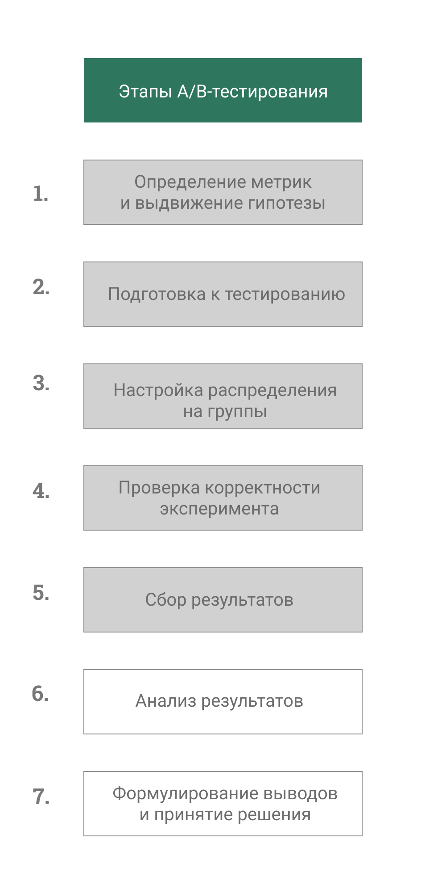
В качестве примера давайте попробуем решить задачу об анализе конверсии на некотором интернет-магазине, который занимается продажей различных товаров. Другие возможные задачи анализа результатов A/B-тестирования решаются похожим образом с учётом специфичности рассматриваемой метрики, длительности тестирования и характера распределения целевого показателя.

ОПИСАНИЕ ЗАДАЧИ
Проводится A/B-тестирование для двух вариантов рекомендаций сопутствующих товаров в профиле товара некоторого интернет-магазина.
- Вариант 1. Дополнительные товары рекомендуются на основе статистических данных уже совершённых покупок — товары, которые другие пользователи часто покупают с основным.
- Вариант 2. Дополнительные товары рекомендуются на основе совершённых пользователем ранее покупок с помощью ML-модели.
Варианты сравниваются по доле пользователей, которые добавляют хотя бы один из предложенных товаров в корзину (метрикой является конверсия действия «добавить в корзину сопутствующий товар»).
Для этого пользователи были разделены на две группы.
- Контрольной (группе А) доступен первый вариант рекомендаций.
- Тестовой (группе B) доступен второй вариант.
Предполагается, что все условия и принципы проведения A/B-теста были соблюдены, то есть:
✔️ выборка имеет достаточный для принятия решения объём;
✔️ выбран достаточный интервал времени для тестирования;
✔️ группы максимально сбалансированы;
✔️ внешнее вмешательство минимально.
Итак, в результате проведения A/B-тестирования были получены следующие данные:
Скачать данные
На основании этих данных нам предстоит сделать вывод о том, какой из вариантов рекомендаций (А или B) является более эффективным по показателю конверсии.

ЗНАКОМИМСЯ С ДАННЫМИ
Прежде, чем переходить к этапу анализа, необходимо совершить некоторые преобразования над данными, для этого импортируем библиотеки, которые нам пригодятся:
import pandas as pd
import matplotlib.pyplot as plt
import seaborn as sns
Импортировав библиотеки, откроем в ноутбуке сохранённый в папке data датасет:
ab_data = pd.read_csv('data/ab_data.csv')
И выведем пять первых строк таблицы:
ab_data.head()
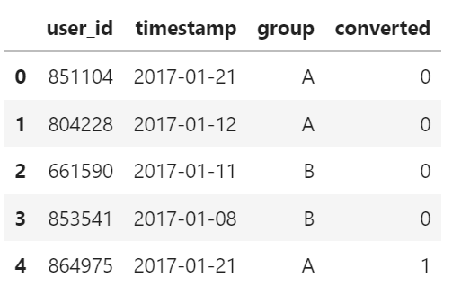
Итак, мы получили таблицу со следующими полями:
Название поля | Описание
user_id | идентификатор пользователя, зашедшего на сайт
timestamp | дата события
group | группа теста (контрольная или тестовая)
converted | совершил пользователь целевое действие (нажатие кнопки «добавить в корзину» на сопутствующем товаре) или нет. 1 — да, 0 — нет.
Посмотрим тип данных и содержание каждого столбца, для этого применим к датафрейму метод info():
ab_data.info()
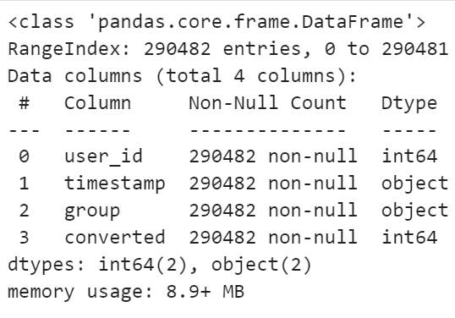
Итак, в наших данных нет пропусков, однако нам нужно перевести столбец с информацией о дате события (timestamp) в формат datetime. Напомним: для этого мы можем воспользоваться функцией pandas to_datetime:
ab_data['timestamp'] = pd.to_datetime(ab_data['timestamp'], format='%Y-%m-%d')
В итоге мы получили таблицу, в которой отображены входы клиента на сайт (сессия) и его действия. Для того, чтобы получить показатель конверсии в группах на каждый день, нам необходимо предварительно сгруппировать наши данные по дате и группе и вычислить количество пользователей, заходивших на сайт, и суммарное количество совершённых целевых действий.
Дополнительно для удобства сбросим индекс на сгруппированной таблице c помощью метода reset_index() и переименуем столбец user_id в users_count с помощью метода rename().
daily_data = ab_data.groupby(['timestamp','group']).agg({
'user_id':'count',
'converted':'sum'
}).reset_index().rename(columns={'user_id': 'users_count'})
daily_data.head()
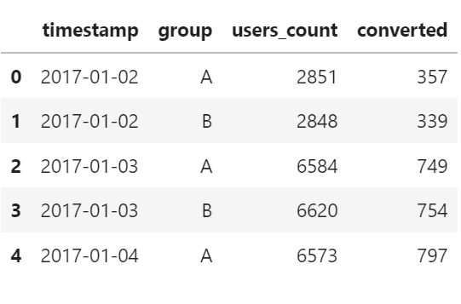
Примечание. Количество пользователей в день в контрольной и тестовой группе определяется как количество значений в столбце user_id в сгруппированных данных, а количество совершённых целевых действий — это просто сумма по столбцу converted (1 в строке означает положительный исход, то есть целевое действие было совершено, а 0 — отрицательный исход; просуммировав все 1 и 0 в группе, получим количество положительных исходов).
Для завершения этапа подготовки данных к анализу нам осталось рассчитать конверсию на каждый день проведения A/B-тестирования. Напомним: ежедневная конверсия рассчитывается как отношение числа посетителей сайта, выполнивших на нём какие-либо целевые действия в день, к ежедневному общему числу посетителей сайта, умноженная на 100 %:
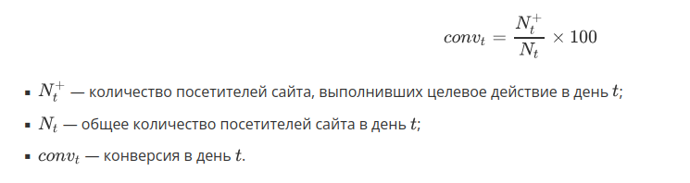
Вычислив ежедневную конверсию, мы получим следующую таблицу:
display(daily_data.head())
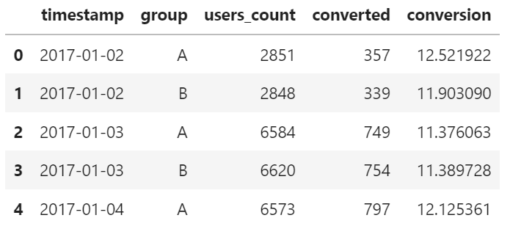

ВИЗУАЛЬНЫЙ АНАЛИЗ КОНВЕРСИИ В ГРУППАХ
Нам необходимо ответить на вопрос: в какой группе (А или B) показатель конверсии был выше, и на этой основе принять решение о том, какой из вариантов более эффективный.
Давайте построим диаграмму boxplot для сравнения параметров распределения ежедневной конверсии по группам.
# создаём фигуру размером 8x4
fig = plt.figure(figsize=(8, 4))
# добавляем систему координат
ax = fig.add_axes([1, 1, 1, 1])
# строим boxplot для conversion по признаку group
sns.boxplot(data=daily_data, x='conversion', y='group', ax=ax)
# задаём подпись к графику
ax.set_title('Сравнение конверсии в группах')
# задаём отображение сетки
ax.grid(True);
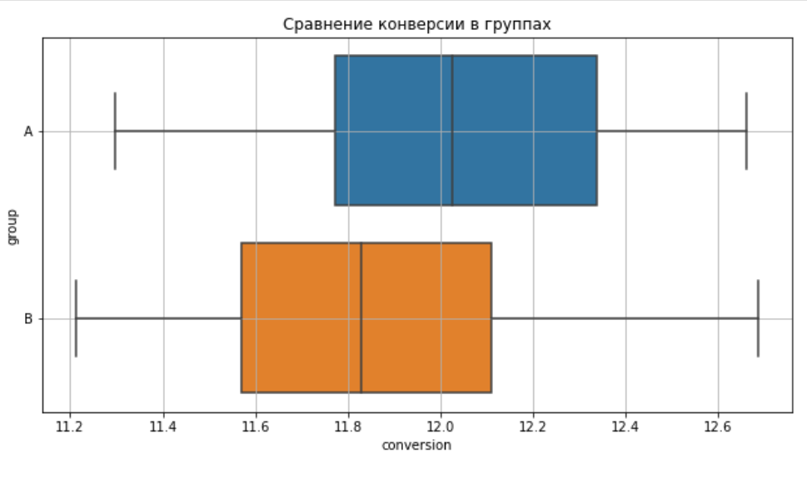
Что можно сказать исходя из этого графика? Во-первых, медианное значение ежедневной конверсии в группе А, выше, чем в группе B. Во-вторых, разброс конверсии в группе B несколько больше, чем в группе A.
Тут неопытный специалист воскликнет: версия рекомендаций А лучше, чем версия B (медиана конверсии варианта А больше, да и разброс поменьше, то есть конверсия более стабильна) — и завершит эксперимент.
Но выводы делать ещё рано! И сейчас попробуем понять, почему.
Примечание. Прежде чем делать выводы по визуальному представлению данных, всегда обращайте внимание на численные значения показателей. Они могут различаться в масштабе графика, но на практике разница между ними не будет иметь значения. Также всегда стоит убедиться, что в данных нет выбросов (базовый вариант — сравнить медиану и среднее между собой). Далее мы ещё поговорим о стабилизации показателя во времени.
Давайте вычислим средний и медианный показатель конверсии в контрольной и тестовой группе и умножим результат на 100 (получим результат в процентах):
conversion_piv = daily_data.groupby('group')['conversion'].agg(
['mean', 'median']
)
display(conversion_piv)
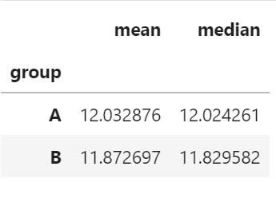
Из полученной таблицы видно, что медиана и среднее в каждой группе практически совпадают. При этом разница между показателями в группах менее 0.3 %!
Возникает вопрос: а значима ли вообще такая разница в показателях или она обусловлена случайностью, и варианты A и B одинаково эффективны по метрике конверсии?
?
Прежде чем отвечать на этот вопрос, нам нужен ответ на другой вопрос: а стабилен ли показатель конверсии в группах во времени или он колеблется как «уж на сковородке»?
Примечание. Вопрос о стабильности метрик является обязательным. Прогонять результаты через статистические тесты можно только после того, как вы убедитесь, что разница в ваших показателях стабилизировалась во времени. Это связано с проблемой подглядывания, речь о которой пойдёт ниже.
Тут нам помогут кумулятивные метрики.

КУМУЛЯТИВНЫЕ МЕТРИКИ
В течение всего теста рекомендуется отслеживать поведение целевых метрик. Для этого чаще всего используются кумулятивные метрики.
Кумулятивная метрика — это отображение целевой метрики, когда вы отслеживаете её поведение за каждый день — накопленным итогом по дням.

Почему это важно?
Ранее мы говорили, что для принятия решения в A/B-тестировании требуется большой объём данных, что соотносится с законом больших чисел: чем больше данных — тем ближе получаемый результат к математическому ожиданию (истинному среднему).
Вспомните пример про подбрасывание монетки. Если подбросить монетку 10 раз, то велика вероятность, что один из двух результатов будет значительно превышать второй. Но если подбросить её 1 000 раз, то результаты компенсируют друг друга, и мы увидим, что итог крайне близок к разделению 50/50 (количество выпавших орлов и решек будет практически одинаковым).
Так же и в A/B-тестировании: с самого начала любой из вариантов может показывать лучшие результаты, и статистическая значимость может быть достигнута уже в первые дни теста. Это явление называется проблемой подглядывания.
Важно! Не стоит торопиться: как минимум дождитесь накопления запланированных объёмов выборки и длительности теста. Но и тут не стоит заканчивать тест — проверьте, стабилизировались ли метрики!
То есть в начале теста любой полученный за день результат будет оказывать сильное влияние на результат теста. Но со временем данные будут накапливаться, и доля получаемых за день данных будет всё меньше и меньше воздействовать на уже накопленный результат.
Кумулятивный график конверсии может выглядеть, например, так:
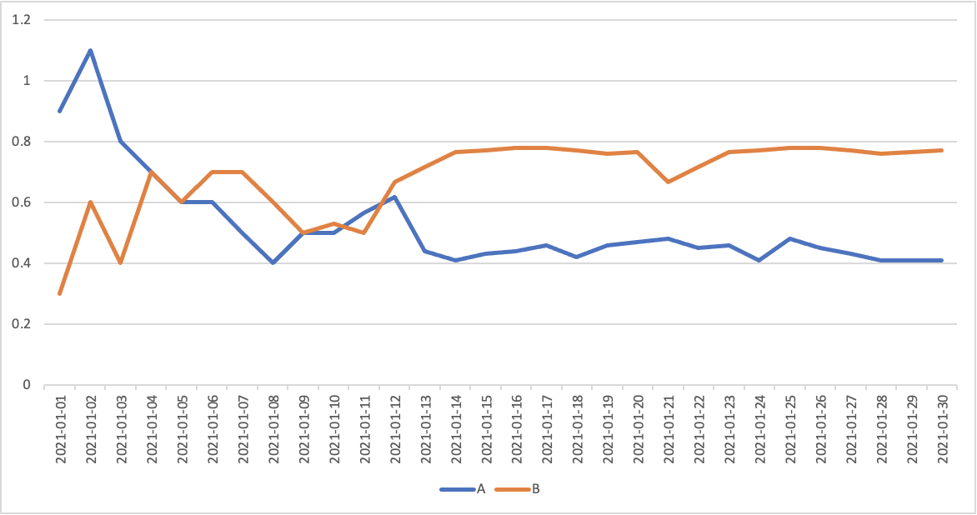
Как видите, в начале данные подвержены сильному колебанию, но со временем они выравниваются.
Примечание. Кумулятивная метрика считается стабилизированной, когда на графике прекращаются резкие пики и спады показателя, и линия постепенно выравнивается в горизонтальную прямую.
Важно! Принимать какие-либо решения стоит только после того, как метрика стабилизируется!
Согласно центральной предельной теореме и закону больших чисел, с увеличением объёма данных метрика стабилизируется и будет стремиться к реальному среднему.
Примечание. В качестве кумулятивной метрики можно считать не только конверсию, но и выручку, средний чек, количество заказов, процент негативных комментариев, точность модели и так далее.
Итак, давайте применим новые знания к нашим данным и вычислим кумулятивную конверсию, а затем построим её график.
Но для начала ради эксперимента посмотрим, как вообще изменялись показатели ежедневной конверсии в каждой группе во времени. Для этого построим линейные графики для каждой группы: по оси абсцисс отложим дату, а по оси ординат — показатель конверсии:
# создаём фигуру размером 8x4
fig = plt.figure(figsize=(8, 4))
# добавляем систему координат
ax = fig.add_axes([1, 1, 1, 1])
# строим lineplot для конверсии во времени в каждой группе
sns.lineplot(
data=daily_data,
x='timestamp',
y='conversion',
hue='group',
ax=ax
)
# задаём подпись к графику
ax.set_title('График конверсии по дням')
# задаём поворот меток на оси абсцисс
ax.xaxis.set_tick_params(rotation=45)
# задаём отображение сетки
ax.grid(True);
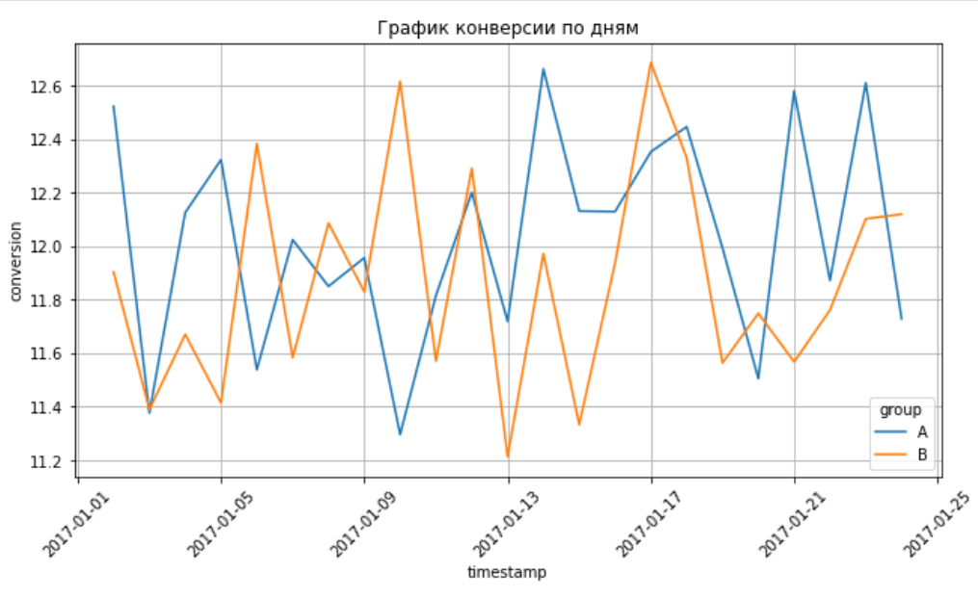
Что можно сказать по такому графику? Да практически ничего! Конверсия у обеих групп «скачет» день ото дня. Понять, какая из групп лучше, — практически невыполнимая задача.
Именно поэтому и принято смотреть график кумулятивной конверсии, где за каждый день отображаются данные накопленным итогом.
Для расчёта кумулятивного показателя суммы в Pandas есть специальный метод cumsum(). Давайте посмотрим, как он работает — сначала на данных о ежедневном количестве посетителей для группы А.
Выберем данные для группы А и создадим в полученной таблице новый столбец cum_users_count, в который запишем результат работы метода cumsum() по столбцу users_count:
# выделяем данные группы А
daily_data_a = daily_data[daily_data['group'] == 'A']
# считаем кумулятивное количество посетителей
daily_data_a.loc[:, 'cum_users_count'] = daily_data_a['users_count'].cumsum()
# выводим время, количество посетителей и кумулятивное количество посетителей
display(daily_data_a[['timestamp', 'users_count', 'cum_users_count']].head())
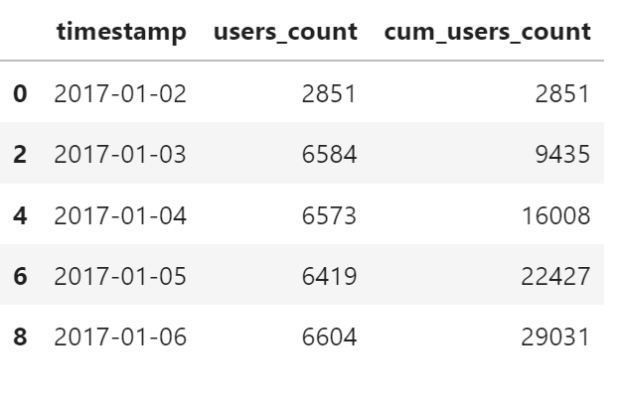
Обратите внимание, что в столбце с кумулятивной суммой за 2017-01-03 указано 9 435 пользователей. Сложите данные за 2017-01-02 и 2017-02-03 из столбца users_count — получите те же 9 435. Аналогично и для других дней.
То есть кумулятивная сумма — это накопительная сумма; каждое её значение — это результат сложения показателя за предыдущие дни с показателем за текущий день.
Кумулятивную сумму можно записать в виде рекурсивной формулы:
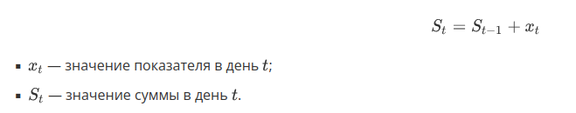
Как сделать такой расчёт для двух групп (А и B) сразу? Воспользуемся методом groupby: сгруппируем данные по признаку группы, и в каждой группе будем вычислять кумулятивные суммы признаков количества посетителей (users_count) и количества совершённых целевых действий (converted).
?
После этого рассчитаем кумулятивную конверсию — это отношение ежедневной кумулятивной суммы количества посетителей к ежедневной кумулятивной сумме количества совершённых целевых действий:
# вычисляем кумулятивную сумму количества посетителей
daily_data['cum_users_count'] = daily_data.groupby(['group'])['users_count'].cumsum()
# вычисляем кумулятивную сумму количества совершённых целевых действий
daily_data['cum_converted'] = daily_data.groupby(['group'])['converted'].cumsum()
# вычисляем кумулятивную конверсию
daily_data['cum_conversion'] = daily_data['cum_converted']/daily_data['cum_users_count'] * 100
display(daily_data.head())
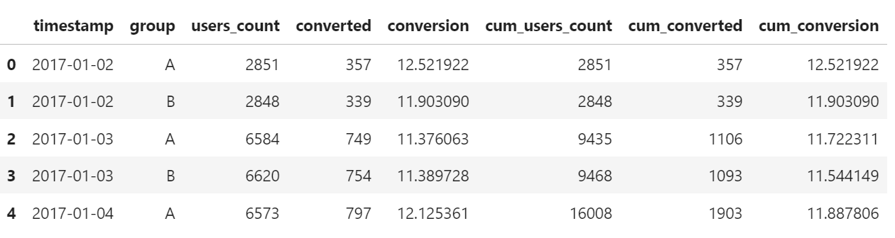
А теперь построим графики кумулятивной конверсии по дням в каждой группе:
# создаём фигуру размером 8x4
fig = plt.figure(figsize=(8, 4))
# добавляем систему координат
ax = fig.add_axes([1, 1, 1, 1])
# строим lineplot для кумулятивной конверсии во времени в каждой группе
sns.lineplot(x='timestamp', y='cum_conversion', data=daily_data, hue='group', ax=ax)
# задаём подпись к графику
ax.set_title('График кумулятивной конверсии по дням')
# задаём поворот меток на оси абсцисс
ax.xaxis.set_tick_params(rotation = 45)
# задаём отображение сетки
ax.grid(True);
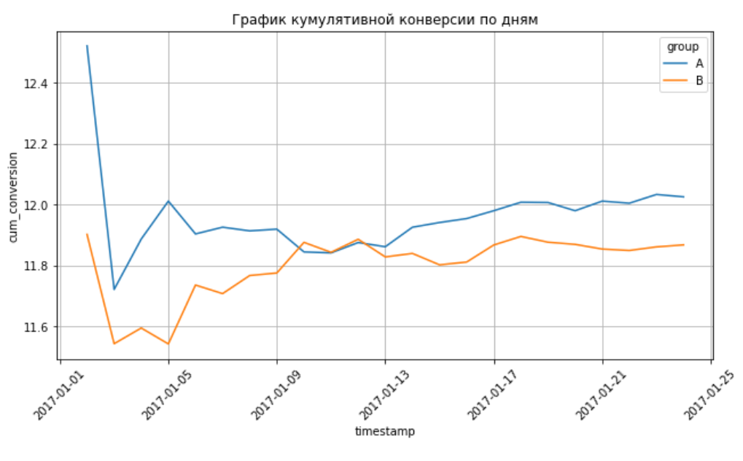
Что можно сказать теперь? До 2017-01-09 конверсия была нестабильна, но после 2017-01-11 резкие скачки прекратились (кривая графика переходит в прямую). Судя по графику, конверсия группы B стабильно хуже конверсии группы А на всём промежутке времени.
Обратите внимание на различие в конверсии в первые дни теста: тут наглядно отображена проблема подглядывания, когда статистическая значимость ошибочно могла быть достигнута уже в самом начале теста.
На основании стабилизированного кумулятивного графика мы можем сделать вывод, что длительность эксперимента была достаточной для того, чтобы судить о статистической значимости разности между показателем конверсии в группах.
⭐️ Значит, мы можем переходить к проведению статистических тестов. Но прежде предлагаем решить несколько заданий.

Вводные данные для задач 4.6–4.9
Проводится A/B-тестирование для двух вариантов дизайна сайта. Результаты тестирования собраны в двух файлах (данные для группы А и для группы B).
→ Данные по группе А
→ Данные по группе B
sample_a = pd.read_csv('data/ab_test-redesign_sample_a.csv')
sample_b = pd.read_csv('data/ab_test-redesign_sample_b.csv')
Каждая таблица имеет следующие поля:
- date — дата наблюдения;
- cid — идентификатор посетителя;
- transactions — количество совершённых целевых действий (транзакций);
- revenue — сумма покупки;
- group — группа (тестовая — А, контрольная — B).
Используйте эти данные для ответа на следующие вопросы.

5. Анализ результатов A/B-тестирования: статистические тесты
Ранее, в модуле EDA-4, мы рассматривали различные статистические тесты и их реализацию в Python. Такие тесты нужны, чтобы удостовериться в справедливости некоторой гипотезы или опровергнуть её на основе предоставленных данных (выборки).
А ведь мы сейчас занимаемся как раз этим! Например, наша задача состоит в том, чтобы проверить гипотезу о равенстве (различии) между конверсиями в группах, исходя из выборочных данных.
Примечание. Говоря о равенстве здесь и далее, мы не имеем в виду фактическое равенство показателей (2=2) — мы хотим узнать, есть ли между полученными значениями статистическое различие. Однако для простоты обычно говорят просто о равенстве или неравенстве.
Например, конверсия для одной группы может быть равна 4 %, а для другой — 4.5 %. Фактически показатели не равны, но это не говорит о том, что конверсия для другой группы лучше: возможно, подобное отклонение — в пределах допустимого для рассматриваемых данных, и тогда нельзя говорить о статистическом различии.
То есть мы, по сути, хотим ответить на вопрос: «Существует ли статистическая значимость в эффективности (разнице конверсий) контрольного и тестового вариантов?». Причём мы хотим проверить статистическую значимость результатов для всей генеральной совокупности (всех пользователей приложения), имея только выборки в виде данных тестовой и контрольной групп.
Статистические тесты — как раз один из инструментов, который позволяет исследовать значения параметров генеральной совокупности на основе выборочных данных.
С помощью таких тестов мы можем определить статистическую значимость p-value для рассматриваемых нулевой и альтернативной гипотез и сравнить это значение с заранее заданным пороговым значением — допустимой вероятностью совершить ошибку I рода (уровень значимости α). На основе этого сравнения можно определить справедливость выдвинутых гипотез и принять важное бизнес-решение.
Какой уровень значимости выбрать?
Стараются придерживаться уровней значимости α=0,05 или α=0,1. Помните, что больший уровень значимости подразумевает больший риск совершить ошибку I рода (отклонить верную нулевую гипотезу). Вы сами определяете уровень значимости в зависимости от гипотезы и того, насколько критично в вашем случае допустить ошибку I рода.
Как правило, если возникают спорные ситуации, то склоняются в пользу уже существующего варианта А, так как он не требует временных и денежных затрат на внедрение. В нашем примере варианты А и B оказались равными по признаку конверсии при уровне значимости α=0,05, однако при уровне значимости α=0,1 вариант А оказывается более эффективным. Так или иначе, немедленное внедрение варианта B — определённо не лучшая идея: необходимо либо доработать его и заново провести тестирование, либо отказаться от него вовсе.
Мы знаем, что важно уметь правильно выбирать статистический тест для конкретного вида задач. Давайте рассмотрим наиболее популярные статистические тесты, применяемые при A/B-тестировании: с большинством из них вы уже знакомы, но мы также рассмотрим и те тесты, которые не освещали ранее.

СТАТИСТИЧЕСКИЕ ТЕСТЫ ДЛЯ КОНВЕРСИИ
Оказывается, интересующий нас признак (совершил ли пользователь конверсию) — это бинарная случайная величина, имеющая распределение Бернулли. Такая случайная величина имеет два возможных исхода: успех (1) — пользователь совершил целевое действие и неуспех (0) — пользователь не совершил целевое действие.
Конверсия — это доля (пропорция) пользователей, которые совершили целевое действие (например, добавили сопутствующий товар в корзину). Истинная конверсия (в смысле генеральной совокупности) — это вероятность «успеха» (традиционно её обозначают как p), то есть вероятность того, что пользователь совершит целевое действие.
При такой постановке задачи наша цель — сравнить истинные конверсии в группах A и B на основе выборочных данных.
Для проверки гипотезы равенства (при альтернативной гипотезе о различиях) пропорций мы можем воспользоваться следующим рядом статистических тестов:
- Z-тест для пропорций (Z-критерий). Самый популярный критерий для определения статистической значимости изменения конверсии.
- χ²-тест (хи-квадрат, χ²-критерий) для пропорций — это знакомый нам статистический тест для проверки независимости двух категориальных признаков. Однако его можно использовать и при проверке различия пропорций для сравнения наблюдаемых и ожидаемых частот в каждой группе, которые можно рассчитать на основе гипотетической модели независимости.
- Критерий Мак-Немара — ещё один знакомый нам статистический тест для проверки равенства пропорций в двух зависимых (связанных) между собой выборках. Как правило, при A/B-тестировании стараются использовать именно независимые выборки, то есть показывать разным пользователям разные версии продукта. Однако если по каким-то причинам произвести независимое A/B-тестирование невозможно и группы являются зависимыми, можно воспользоваться этим критерием.
Вернёмся к нашей задаче об оценке разницы конверсий действия «Добавить товар в корзину» для двух вариантов рекомендательных систем.
Сначала подготовим данные к проведению статистических тестов. Для этого нам нужно рассчитать количество пользователей, совершивших конверсию, и общее количество пользователей в каждой контрольной и тестовой группах.
Cгруппируем таблицу ab_data по признаку группы и рассчитаем количество «успехов» (сумма по столбцу converted) и общее количество наблюдений (количество непустых значений в столбце converted) для каждой группы:
converted_piv= ab_data.groupby('group')['converted'].agg(
['sum', 'count']
)
display(converted_piv)
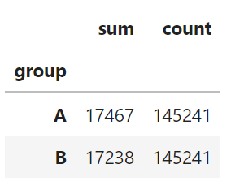
Теперь у нас есть всё для того, чтобы провести тестирование.
Мы знаем, что группы независимые: пользователи в группах А и B не пересекаются. Значит, нам нужно воспользоваться либо Z- либо χ²-критерием. Давайте рассмотрим тонкости применения обоих критериев.

Z-ТЕСТ ДЛЯ ПРОПОРЦИЙ
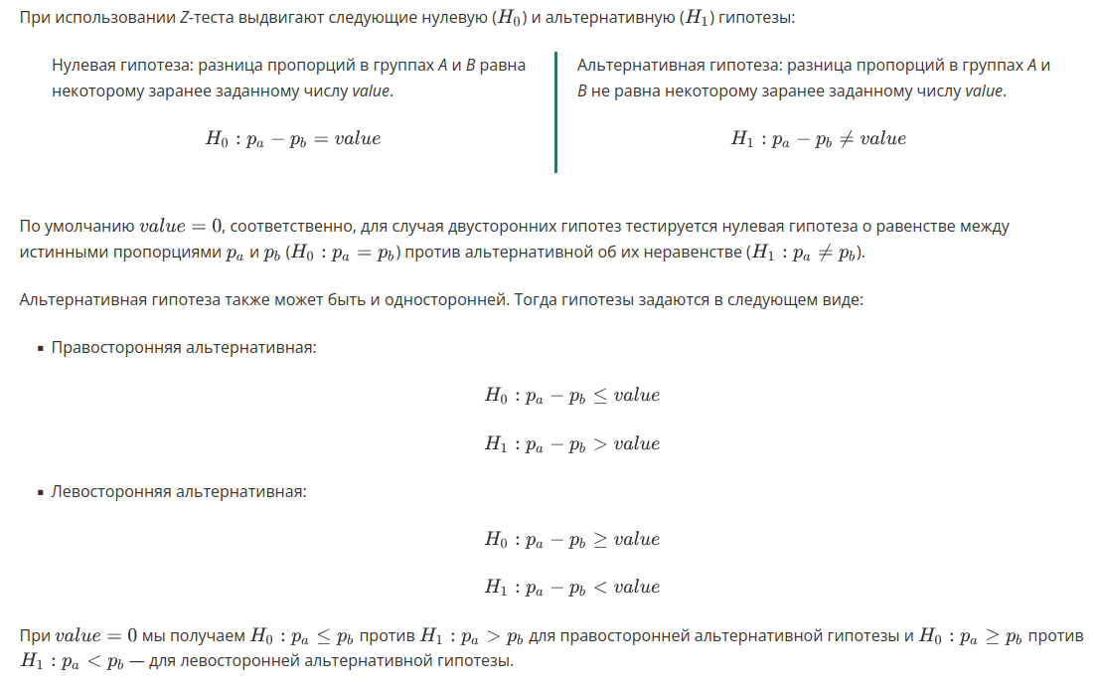
Z-тест для пропорций реализован в функции proportions_ztest() модуля proportion библиотеки statsmodels. Импортируем его:
from statsmodels.stats.proportion import proportions_ztest
Для получения p-value необходимо передать в функцию следующие аргументы:
- count — количество «успехов» (в каждой из групп). В данном случае это количество пользователей, которые совершили целевое действие в каждой группе.
- nobs — количество наблюдений (в каждой из групп), то есть размер выборки.
- alternative — вид альтернативной гипотезы ('two-sided' — двусторонняя, 'smaller' — левосторонняя, 'larger' — правосторонняя). По умолчанию параметр равен 'two-sided'.
- value — число, с которым сравнивается разница между двумя пропорциями. По умолчанию равно 0.
Примечание. Этот параметр может пригодиться, если необходимо проверить разницу между пропорциями на соответствие конкретному числу: например, гипотезы вида «Конверсия в группе A меньше, чем конверсия в группе B на 3 %». Тогда в качестве значения value можно установить число 0.03.
Давайте применим Z-тест для пропорций на примере двух типов рекомендаций нашего интернет-магазина. Возьмём в качестве альтернативной двустороннюю гипотезу о неравенстве пропорций с параметром value=0. То есть у нас будут две следующие конкурирующие гипотезы:
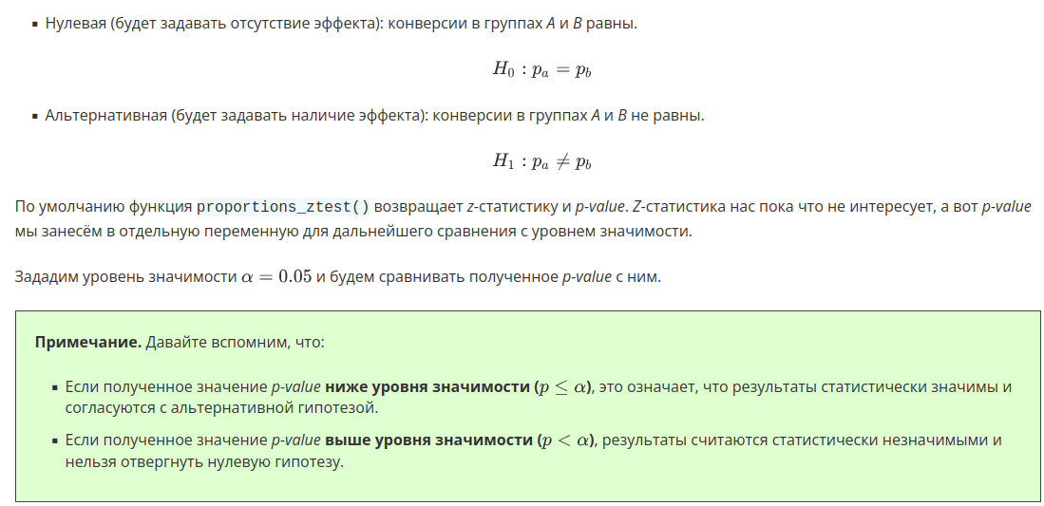
alpha = 0.05 # уровень значимости
# вычисляем значение p-value для z-теста для пропорций
_, p_value = proportions_ztest(
count=converted_piv['sum'], #число «успехов»
nobs=converted_piv['count'], #общее число наблюдений
alternative='two-sided',
)
# выводим результат на экран
print('p-value: ', round(p_value, 3))
# сравниваем полученное p-value с уровнем значимости
if (p_value <= alpha):
print("Отвергаем нулевую гипотезу в пользу альтернативной")
else:
print("У нас нет оснований отвергнуть нулевую гипотезу")

# p-value: 0.19
# У нас нет оснований отвергнуть нулевую гипотезу
Итак, мы получили p-value = 0.19. Это больше, чем заданный уровень значимости 0.05, а значит, мы должны принять нулевую гипотезу о равенстве конверсий.
Что это значит для нас и для бизнеса?
Так как Z-тест для пропорций показал, что истинные значения конверсий в группах равны (с уровнем значимости 0.05), то для нас это значит, что альтернативная гипотеза не подтверждается статистически.
Переводим на язык бизнеса: разницы между вариантами рекомендаций сопутствующих товаров нет — они одинаково эффективны по метрике конверсии.
На основе этого вывода мы принимаем решение о том, что делать дальше.
Возможные варианты:
- отказаться от внедрения ML-модели для рекомендаций сопутствующих товаров и оставить текущую версию рекомендаций;
- попытаться усовершенствовать модель и провести тестирование снова;
- использовать оба варианта системы рекомендаций и посмотреть на результат в более долгосрочной перспективе.
А что, если мы хотим уточнить исследование и проверить гипотезу о том, что варианты А и B не просто идентичны между собой, а вариант А даже лучше варианта B по метрике конверсии? Тогда нам нужно переформулировать гипотезы таким образом, чтобы альтернативная гипотеза отражала наш бизнес-вопрос:

Тогда код будет выглядеть следующим образом:
alpha = 0.05 # уровень значимости
# вычисляем значение p-value для Z-теста для пропорций
_, p_value = proportions_ztest(
count=converted_piv['sum'], # число «успехов»
nobs=converted_piv['count'], # общее число наблюдений
alternative='larger' # правосторонняя альтернативная гипотеза
)
# выводим результат на экран
print('p-value: ', round(p_value, 3))
# сравниваем полученное p-value с уровнем значимости
if (p_value <= alpha):
print("Отвергаем нулевую гипотезу в пользу альтернативной")
else:
print("У нас нет оснований отвергнуть нулевую гипотезу")

# p-value: 0.095
# У нас нет оснований отвергнуть нулевую гипотезу
Итак, p-value = 0.095 вновь больше, чем уровень значимости 0.05. А значит, что статистика говорит нам о том, что вариант A все таки не лучше, чем вариант B, что, в принципе, было ожидаемым из предыдущего тестирования о равенстве конверсий.
Подробнее с Z-тестом для пропорций и его математической основой мы предлагаем вам познакомиться здесь.

χ²-ТЕСТ ДЛЯ ПРОПОРЦИЙ
Теперь давайте воспользуемся χ²-тестом для оценки разницы в пропорциях.
Этот тест основан на уже знакомом нам χ²-критерии, который мы применяли для тестирования гипотезы о независимости двух категориальных признаков. Оказывается, этот же критерий с небольшими модификациями можно использовать и для установления статистической значимости разницы между пропорциями.
Этот тест применяется только для двусторонних гипотез:
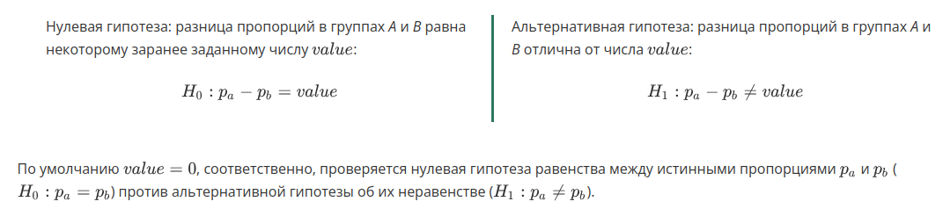
Тестом не предусмотрена возможность проверки односторонних гипотез.
χ²-тест для пропорций реализован в функции proportions_chisquare() модуля proportion библиотеки statsmodels. Импортируем его:
from statsmodels.stats.proportion import proportions_chisquare
Для получения χ²-статистики и p-value необходимо передать в функцию следующие аргументы:
- count — количество «успехов» (в каждой из групп). В данном случае это количество пользователей, которые совершили целевое действие в каждой группе.
- nobs — количество наблюдений (в каждой из групп), то есть размер выборки.
- value — число, с которым сравнивается разница между двумя пропорциями. По умолчанию равно 0.
Давайте применим χ²-тест для пропорций на примере двух типов рекомендаций интернет-магазина с параметром value=0. То есть у нас будут две следующие конкурирующие гипотезы:
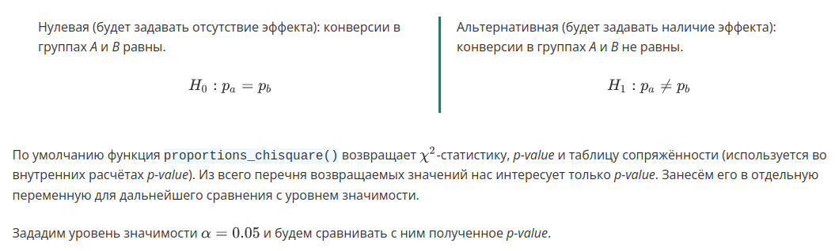
alpha = 0.05 # уровень значимости
# вычисляем значение p-value для Z-теста для пропорций
_, p_value, c = proportions_chisquare(
count=converted_piv['sum'], #число «успехов»
nobs=converted_piv['count'] #общее число наблюдений
)
# выводим результат на экран
print('p-value: ', round(p_value, 3))
# сравниваем полученное p-value с уровнем значимости
if (p_value <= alpha):
print("Отвергаем нулевую гипотезу в пользу альтернативной")
else:
print("У нас нет оснований отвергнуть нулевую гипотезу")

# p-value: 0.19
# У нас нет оснований отвергнуть нулевую гипотезу
Мы получили то же самое значение p-value, что и при тестировании гипотез с помощью Z-теста. Это неудивительно, ведь Z-критерий основан на нормальном распределении, а -критерий основан на χ²-распределении, которое получается как сумма квадратов случайных величин, распределённых нормально.
То есть способы вычисления статистики для Z- и χ²-критериев отличаются математически, однако при большом количестве наблюдений p-value для этих критериев будут совпадать.
Подробнее о распределении χ² и о семействе χ²-критериев вы можете узнать в блоге Skillfactory и в этой статье на Хабре.
О том, при каких условиях наступает математическая эквивалентность Z- и χ²-критерия, можно прочитать здесь и здесь.
Итак, согласно критерию χ², у нас нет оснований отвергнуть нулевую гипотезу, а значит, мы в очередной раз подтвердили, что разницы между рекомендациями по метрике конверсии нет.
Отсюда возникает закономерный вопрос: какой из критериев использовать?
- Если есть две независимых выборки и необходимо проверить равенство пропорций в них, то можно использовать Z-критерий для пропорций или χ²-критерий для пропорций.
Если объём выборок достаточно большой (обычно больше 30 наблюдений в каждой группе), то оба критерия дают сравнимые результаты. В противном случае рекомендуется применять χ² для пропорций.
Также в литературе часто указывают, что при маленьких частотах в группах (менее пяти наблюдений в каждой ячейке таблицы сопряжённости) вместо χ²-критерия рекомендуется применять точный критерий Фишера. Однако в реальных задачах A/B-тестирования стараются не применять тест на маленьких выборках, чтобы избежать эффекта подглядывания, поэтому тест Фишера вам вряд ли пригодится.
- Если по каким-то причинам нельзя обеспечить независимость групп, можно использовать критерий Мак-Немара. Однако он подходит только для парных данных, то есть каждому наблюдению в одной выборке должно соответствовать наблюдение в другой выборке.
Таким образом, если соблюдаются все условия проведения A/B-теста, в подавляющем большинстве случаев для проверки статистической значимости разницы конверсий в группах будет достаточно использовать Z-тест для пропорций.
Примечание. Важно отметить, что тесты для пропорций можно применять не только к конверсии. Они подойдут для любых бизнес-метрик, которые отражают некоторые долевые соотношения: например, так можно оценивать долю курящих людей, долю просроченных кредитов и т. д.

СТАТИСТИЧЕСКИЕ ТЕСТЫ ДЛЯ ДРУГИХ МЕТРИК
На самом деле наша задача об оценке эффективности двух вариантов была сильно упрощена: мы рассматривали только одну метрику — конверсию добавления в корзину. В реальности смотрят на несколько показателей в комплексе.
Помимо конверсии (категориальной метрики), нужно рассматривать и другие, числовые метрики, например средний чек. Ведь возможно такое, что конверсия в группах одинаковая, а средние чеки существенно различаются.
В таком случае проводят статистические тесты для обеих метрик и принимают решение в пользу варианта, который эффективнее по более приоритетной метрике (например, если мы хотим повысить прибыль, это будет средний чек).
Что делать с другими метриками?
То же самое: провести визуальный анализ показателей, посмотреть на кумулятивные графики, убедиться в достаточном накопительном эффекте, после чего провести статистический тест (построить доверительный интервал, речь о котором пойдёт далее) и определить статистическую значимость разницы в показателях.
Однако стоит помнить о том, что любой статистический метод имеет свою область применения, которая зависит от задачи и распределения данных. Перед тем как проводить статистический тест, важно узнать распределение метрики, по которой вы будете сравнивать.
Вспомните диаграмму-алгоритм по выбору статистического теста, которую мы приводили в модуле EDA-4:
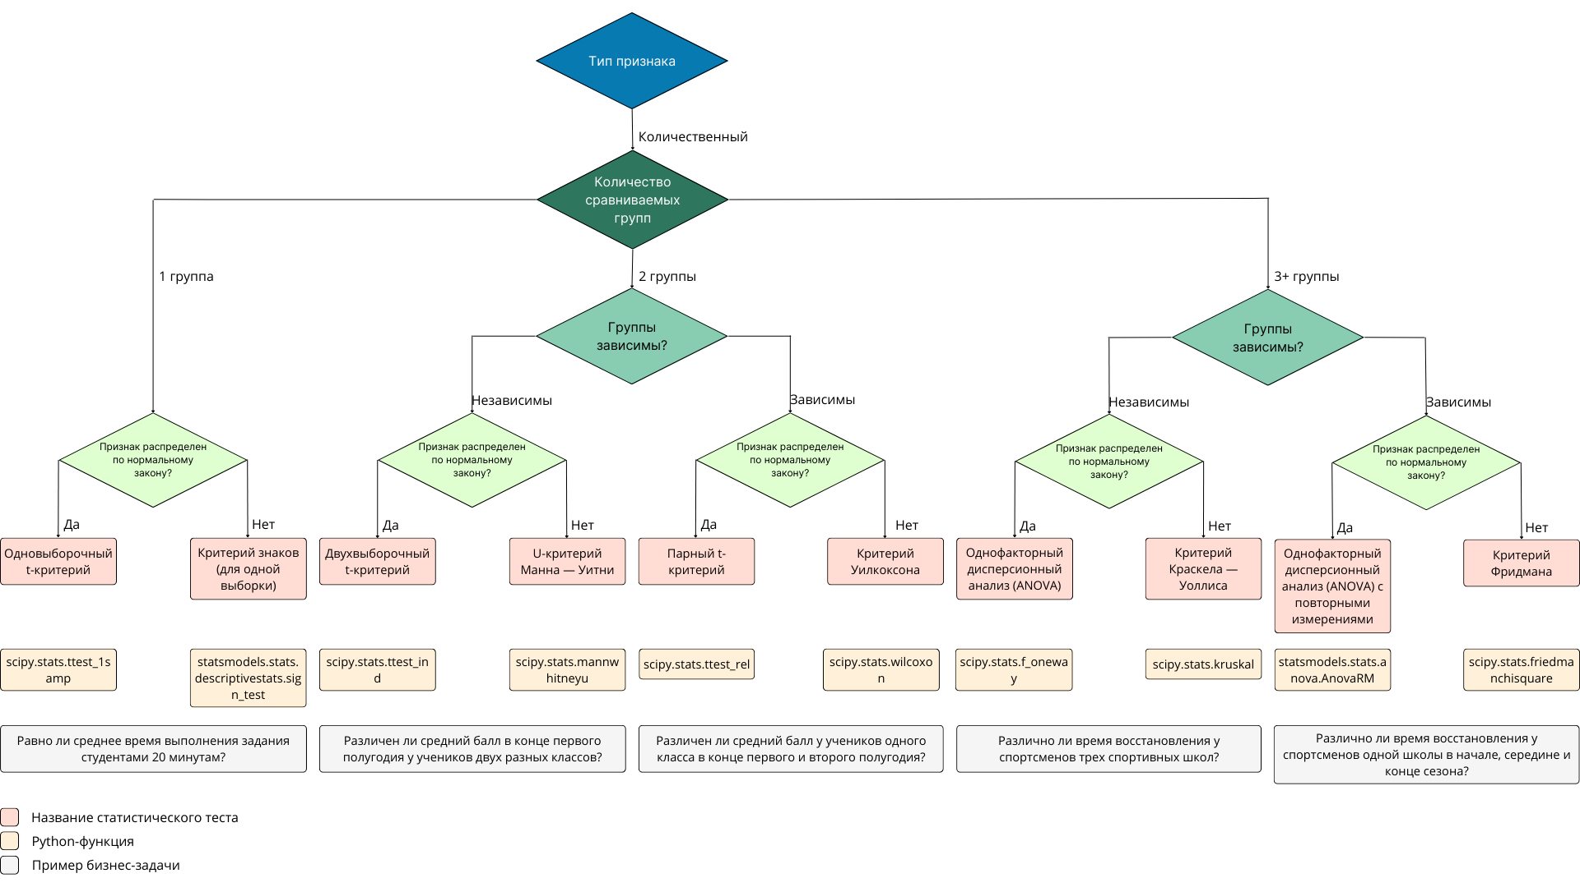
https://lms-cdn.skillfactory.ru/assets/courseware/v1/1cf6b4e96d4815b3b09fb71a137f0ad6/asset-v1:SkillFactory+DSPR-2.0+14JULY2021+type@asset+block/DST_EDA_4_8_1.png
Например, время, проведённое на сайте, часто бывает нормально распределённым. Тогда мы можем использовать двухвыборочный T-критерий для средних. А вот денежные метрики, такие как средний чек, часто (но не всегда) напоминают логнормальное распределение: большинство наблюдений сосредоточены около нуля, и частота постепенно падает.
Напомним, что для проверки распределения на нормальность мы всегда можем воспользоваться самым популярным и знакомым нам тестом Шапиро — Уилка или любым другим, например, тестом Д’Агостино K².

ПАРАМЕТРИЧЕСКИЕ ТЕСТЫ
Давайте рассмотрим пример.
Мы проводим A/B-тест, чтобы оценить, влияет ли тема оформления на привлекательность сайта для пользователя. Гипотеза заключается в том, что тёмная тема более привлекательна для посетителей, поэтому их сильнее заинтересует наш сайт, следовательно, они проведут на нём больше времени. Уровень значимости равен 0.05.
Результаты тестирования представлены в этом файле.
Прочитаем его:
time_data = pd.read_excel('data/time_data.xlsx')
display(time_data.head())
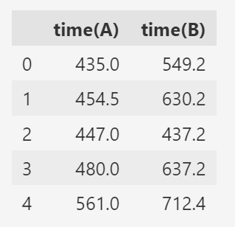
Для начала сравним среднее время в группах на глаз. Рассчитаем среднее и медианное время в каждой группе:
time_data[['time(A)', 'time(B)']].agg(['mean', 'median'])
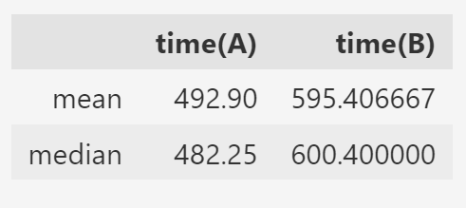
По предварительным подсчётам, среднее время, проводимое на сайте, в группе B выше, чем в группе A. Однако делать выводы ещё рано — необходимо определить статистическую значимость полученных результатов.
Затем построим гистограмму времени, которое провели на сайте пользователи в каждой из групп:
# создаём два графика размером 12x4
fig, axes = plt.subplots(1, 2, figsize=(12, 4))
# строим гистограмму для времени на сайте в каждой группе
sns.histplot(x='time(A)', data=time_data, ax=axes[0])
sns.histplot(x='time(B)', data=time_data, ax=axes[1])
# задаём названия графикам
axes[0].set_title('Распределение времени на сайте в группе А');
axes[1].set_title('Распределение времени на сайте в группе B');
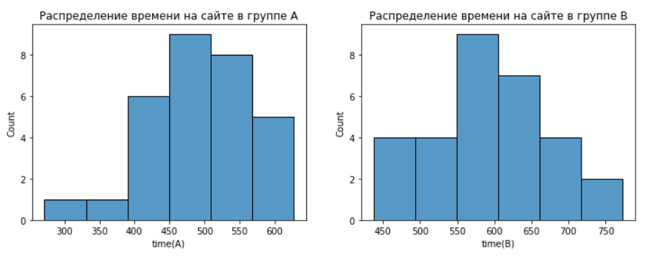
Гистограммы напоминают нормальное распределение. Давайте проверим гипотезу о нормальности обоих распределений с помощью критерия Шапиро — Уилка. Для этого используем функцию shapiro() из модуля scipy.stats:
from scipy.stats import shapiro
Зададим уровень значимости и проверим гипотезу о нормальности каждого из распределений (нулевая гипотеза — распределение нормальное, альтернативная — распределение отлично от нормального):
alpha = 0.05 # уровень значимости
# вычисляем результат теста Шапиро — Уилка для выборок
shapiro_result_a = shapiro(time_data['time(A)'])
shapiro_result_b = shapiro(time_data['time(B)'])
print('p-value группы А', round(shapiro_result_a.pvalue, 2))
print('p-value группы B', round(shapiro_result_b.pvalue, 2))

# сравниваем полученное p-value для группы А с уровнем значимости
if shapiro_result_a.pvalue <= alpha:
print("Отвергаем нулевую гипотезу в пользу альтернативной. Распределение в группе А отлично от нормального")
else:
print("Принимаем нулевую гипотезу. Распределение в группе А является нормальным")

# сравниваем полученное p-value для группы B с уровнем значимости
if shapiro_result_b.pvalue <= alpha:
print("Отвергаем нулевую гипотезу в пользу альтернативной. Распределение в группе B отлично от нормального")
else:
print("Принимаем нулевую гипотезу. Распределение в группе B является нормальным")

# p-value группы А 0.43
# p-value группы B 0.12
# Принимаем нулевую гипотезу. Распределение в группе А является нормальным
# Принимаем нулевую гипотезу. Распределение в группе B является нормальным
Итак, распределение в обеих группах нормальное, а значит, мы можем воспользоваться T-тестом, чтобы сравнить среднее время посещения сайта в группах.
Напомним формулировки статистических гипотез для T-теста:

Примечание. Ещё раз обратите внимание на то, что именно альтернативная гипотеза отвечает на бизнес-вопрос «Увеличилось ли время, которое пользователь проводит на сайте, после внедрения варианта B?».
Применим двухвыборочный T-тест для сравнения средних — функцию ttest_ind() из модуля scipy.stats.
from scipy.stats import ttest_ind
Функция принимает на вход следующие параметры:
- a и b — выборки, соответствующие каждой из групп.
- alternative — вид альтернативной гипотезы (‘two-sided’ — двусторонняя, 'less' — левосторонняя, 'greater’ — правосторонняя). По умолчанию используется двусторонняя гипотеза.
alpha = 0.05 #уровень значимости
# вычисляем результат T-теста для выборок
results = ttest_ind(
a=time_data['time(A)'],
b=time_data['time(B)'],
alternative='two-sided'
)
print('p-value:', round(results.pvalue, 2))

# сравниваем полученное p-value с уровнем значимости
if results.pvalue <= alpha:
print("Отвергаем нулевую гипотезу в пользу альтернативной")
else:
print("У нас нет оснований отвергнуть нулевую гипотезу")

# p-value: 0.0
# Отвергаем нулевую гипотезу в пользу альтернативной
Итак, в результате проведения T-теста мы получили p-value = 0, что меньше, чем уровень значимости α=0,05. Это значит, что мы отвергаем нулевую гипотезу в пользу альтернативной.
Что это значит для нас и для бизнеса?
Так как истинные значения конверсий в группах не равны (с уровнем значимости 0.05), то для нас это значит, что альтернативная гипотеза подтверждается статистически.
Переводим на язык бизнеса: существует разница между вариантами дизайна сайта по метрике времени, которое пользователь проводит на сайте. На основе данных мы видим, что тёмная тема более привлекательна для посетителей, чем светлая.
Обратите внимание: так как при двусторонней гипотезе p-value = 0, не нужно проверять одностороннюю гипотезу о том, что среднее время, которое проводят на сайте пользователи из группы A, меньше, чем среднее время для пользователей из группы B. Мы можем сделать итоговый вывод об этом только на основе данных, ведь мы доказали статистическую значимость разницы в метриках. Однако при желании вы можете проверить одностороннюю гипотезу самостоятельно — для этого в функции установите параметр alternative='less'.

НЕПАРАМЕТРИЧЕСКИЕ ТЕСТЫ
Давайте рассмотрим ещё один пример.
Мы проводим A/B-тест, чтобы оценить, влияет ли наличие рекомендательной системы сопутствующих товаров на средний чек покупки. Гипотеза заключается в том, что рекомендательная система мотивирует пользователей, помимо основных товаров, добавлять в покупку сопутствующие, тем самым повышая средний чек. Уровень значимости равен 0.05.
Результаты тестирования представлены в этом файле.
check_data = pd.read_excel('data/check_data.xlsx')
check_data.head()
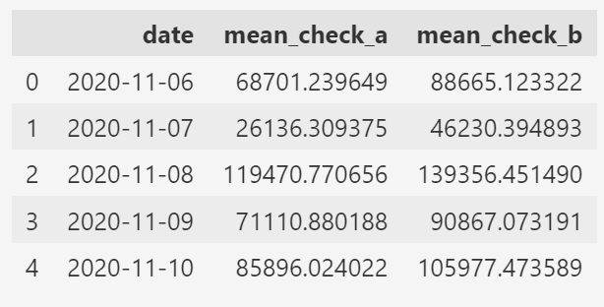
В данных содержится информация о значениях ежедневного среднего чека в группах A и B. Период проведения A/B-тестирования — 18 дней.
Сначала сравним среднее время в группах на глаз. Рассчитаем среднее и медианное время в каждой группе:
check_data[['mean_check_a', 'mean_check_b']].agg(['mean', 'median'])
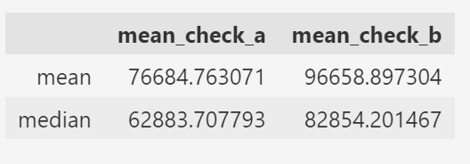
По предварительным подсчётам, ежедневный средний чек в группе B выше, чем в группе A. Однако делать выводы ещё рано — необходимо определить статистическую значимость полученных результатов.
Построим гистограмму ежедневного среднего чека в каждой из групп:
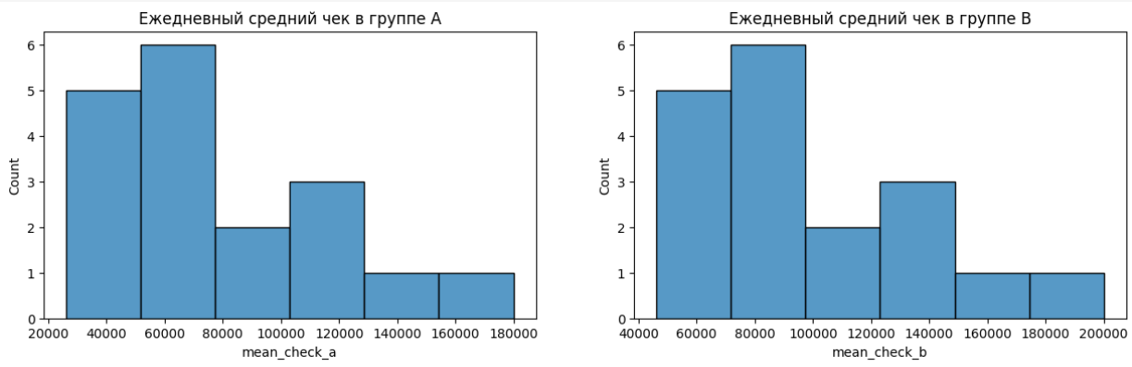
Распределения не являются нормальными. Можно проверить это с помощью теста Шапиро — Уилка, однако мы опустим этот шаг (при желании вы можете сделать это самостоятельно). Формы распределений больше напоминают логнормальные: большинство наблюдений сосредоточено около нуля, и частота постепенно падает.
Итак, поскольку данные не распределены нормально, для сравнения истинных средних чеков T-тест уже нё подойдет. Здесь нам придётся обратиться к непараметрическим тестам, например, к критерию Манна — Уитни (U-тест), критерию Колмогорова — Смирнова и другим. Напомним, что эта категория тестов применяется в случаях, когда нет информации о распределении.
Примечание о критерии Манна — Уитни
Постоянно ведутся споры о том, целесообразно ли при A/B-тестировании применять критерий Манна — Уитни, чтобы проверить, является ли статистически значимой разница в метриках между группами A и B.
Часто в учебных материалах для начинающих дата-сайентистов и аналитиков говорится, что критерий Манна — Уитни — это непараметрический аналог T-теста, и вместо сравнения средних он определяет разницу между медианами. Однако это не совсем так, почему — отлично показано в статье Дмитрия Лунина, аналитика из «Авито». Мы настоятельно рекомендуем вам ознакомиться с ней, если вы хотите лучше понять тонкости применения статистических тестов при обработке результатов A/B-тестирования.
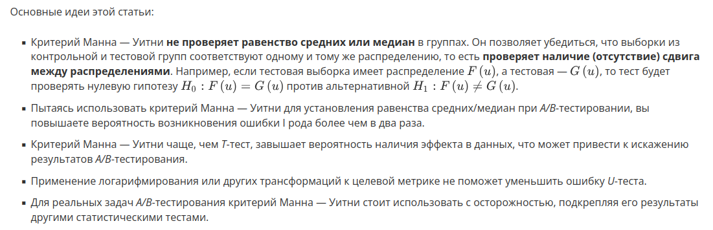
В учебных целях мы будем использовать U-критерий Манна — Уитни для случаев, когда метрики не распределены нормально. Однако при этом будем помнить, что результатам этого критерия при p-value, близким к уровню значимости, доверять не стоит.
Давайте воспользуемся тестом Манна — Уитни, чтобы проверить, статистически значима ли разница ежедневных средних чеков для двух вариантов рекомендательной системы.
Для критерия Манна — Уитни гипотезы будут выглядеть следующим образом:

Напомним, что U-тест Манна — Уитни реализован в функции mannwhitneyu() из модуля scipy.stats.
from scipy.stats import mannwhitneyu
Функция принимает на вход следующие параметры:
- x и y — выборки, соответствующие каждой из групп.
- alternative — вид альтернативной гипотезы (‘two-sided’ — двусторонняя, 'less' — левосторонняя, 'greater’ — правосторонняя). По умолчанию используется двусторонняя гипотеза.
alpha = 0.05 # уровень значимости

# вычисляем результат теста Манна — Уитни для выборок
results = mannwhitneyu(
x=check_data['mean_check_a'],
y=check_data['mean_check_b'],
alternative='two-sided'
)
print('p-value:', round(results.pvalue, 2))

# сравниваем полученное p-value с уровнем значимости
if results.pvalue <= alpha:
print("Отвергаем нулевую гипотезу в пользу альтернативной")
else:
print("У нас нет оснований отвергнуть нулевую гипотезу")

# p-value: 0.06
# У нас нет оснований отвергнуть нулевую гипотезу
Итак, согласно результатам тестирования, p-value = 0.06, что больше, чем уровень значимости α=0,05. Значит, у нас нет оснований отвергнуть нулевую гипотезу.
Что это значит для нас и для бизнеса?
Средние чеки в группах А и B статистически равны между собой. Отсюда можно сделать бизнес-вывод, что рекомендательная система не влияет на мотивацию пользователей добавлять сопутствующие товары в корзину.
Однако нас должно насторожить, что p-value очень близко к уровню значимости. Поэтому давайте дополнительно проведём односторонний U-тест со следующими гипотезами:

Код будет выглядеть следующим образом:
alpha = 0.05 # уровень значимости

# вычисляем результат теста Манна — Уитни для выборок
results = mannwhitneyu(
x=check_data['mean_check_a'],
y=check_data['mean_check_b'],
alternative='less' # изменили альтернативную гипотезу
)
print('p-value:', round(results.pvalue, 2))

# сравниваем полученное p-value с уровнем значимости
if results.pvalue <= alpha:
print("Отвергаем нулевую гипотезу в пользу альтернативной")
else:
print("У нас нет оснований отвергнуть нулевую гипотезу")

# p-value: 0.03
# Отвергаем нулевую гипотезу в пользу альтернативной
Получаем значение p-value = 0.03, что меньше, чем уровень значимости α=0,05. Значит, мы должны отвергнуть нулевую гипотезу в пользу альтернативной. Таким образом, односторонний тест говорит нам, что разница в средних чеках всё-таки статистически значима. То есть рекомендательная система всё-таки мотивирует пользователей добавлять сопутствующие товары в корзину и повышает средний чек, а значит, её можно внедрять для всех пользователей сайта.
Итак, мы получили два противоречивых вывода: двусторонний тест говорит, что эффекта нет, а односторонний — что есть. Какой вывод правильный?
Ответ
На самом деле никакой. Когда двусторонний и односторонний тесты противоречат друг другу, это, скорее всего, означает, что данные неоднозначны и нужно более внимательно исследовать результаты тестирования.
В такой ситуации для более точной оценки эффекта можно попробовать провести анализ данных с помощью других методов и моделей. Также стоит обратить внимание на размер выборки, возможные выбросы, несбалансированность групп, а также на то, были ли учтены все факторы, которые могут влиять на результаты тестирования.
В нашем случае очевидной проблемой является размер выборки, а точнее длительность A/B-теста. Замеры среднего чека сделаны только за 18 дней, что очень мало. Размер выборки играет важную роль, особенно при применении непараметрических тестов (каким является тест Манна — Уитни), которые обладают меньшей мощностью, чем параметрические, а потому требуют большего количества наблюдений.
Таким образом, в данном случае мы не можем принять решение о внедрении или невнедрении рекомендательной системы, так как у нас попросту недостаточно данных, чтобы сделать вывод. Необходимо продолжить A/B-тестирование, чтобы получить однозначные результаты.
Итак, мы разобрались, как применять статистические тесты для анализа результатов A/B-тестирования, рассмотрели примеры использования разных статистических тестов и обсудили их тонкости. В следующем юните мы узнаем, как для этих же целей использовать ещё один статистический инструмент, а именно доверительные интервалы.
Стоит отметить, что для всех приведённых ранее примеров мы принимали решение, исходя только из одной бизнес-метрики, так как другими мы и не обладали. В финальном задании модуля мы проведём комплексный анализ результатов A/B-тестирования по нескольким метрикам. А пока предлагаем вам решить несколько задач.
Для решения следующих заданий используйте наборы данных sample_a и sample_b из предыдущего юнита (перед заданием 4.6), где приведены результаты A/B-тестирования двух вариантов дизайна одного и того же сайта.
sample_a = pd.read_csv('data/ab_test-redesign_sample_a.csv')
sample_b = pd.read_csv('data/ab_test-redesign_sample_b.csv')

# преобразуем тип столбца date к типу datetime
sample_a['date'] = pd.to_datetime(sample_a['date'])
sample_b['date'] = pd.to_datetime(sample_b['date'])
Давайте вычислим ежедневный средний чек — это ежедневная сумма заказов, делённая на ежедневную сумму транзакций:
daily_sample_a = sample_a.groupby('date')[['transactions', 'revenue']].sum()
daily_sample_a['mean_check'] = daily_sample_a['revenue']/daily_sample_a['transactions']
daily_sample_b = sample_b.groupby('date')[['transactions', 'revenue']].sum()
daily_sample_b['mean_check'] = daily_sample_b['revenue']/daily_sample_a['transactions']

6. Анализ результатов A/B-тестирования: доверительные интервалы
→ Ещё один важный статистический метод, который нам необходимо изучить — это доверительные интервалы. Давайте ненадолго отвлечёмся от нашей задачи про конверсию на сайте и рассмотрим небольшой, но очень важный для понимания кусочек статистической теории.
Итак, мы с вами знаем, что на основе выборки (части наблюдений) мы всегда можем измерить следующие показатели:
- выборочное среднее (центральная мера распределения);
- выборочное стандартное отклонение (мера разброса);
- выборочную пропорцию (доля объектов из выборки, выбранных по условию, например доля пользователей, совершивших покупки).
Однако эти оценки не являются нашим основным предметом интереса. На самом деле нас интересуют параметры генеральной совокупности:
- истинное среднее — математическое ожидание (μ);
- истинное стандартное отклонение (σ);
- истинная пропорция (p).
Если вы взяли выборку клиентов и выяснили их предпочтения, вам важно не то, что вы узнали предпочтения именно этих клиентов — вам важно, что теперь вы знаете предпочтения всех ваших клиентов (генеральная совокупность).
Важно помнить о разнице между выборочными статистиками и параметрами генеральной совокупности.
Выборочная статистика является случайной величиной, ведь она рассчитана на случайной выборке. Если мы возьмём одну выборку и посчитаем значение среднего, мы получим одно значение; возьмём другую — получим другое значение.
А вот параметр генеральной совокупности — это константа, конкретное число, которое, как правило, нам неизвестно и никогда известным не станет. Однако его можно приблизительно оценить!
Существует два способа оценки параметров генеральной совокупности:
⭐ Точечные оценки.
⭐ Интервальные оценки.
С точечными оценками на самом деле мы уже знакомы и не раз их вычисляли — это просто выборочные статистики. Например, мы собрали данные о росте прохожих людей и посчитали среднее, стандартное отклонение и так далее. Почему они точечные? Потому что они дают ответ точечно, то есть в виде одного числа.
С одной стороны, это удобно: взяли выборку, посчитали выборочное среднее и получили ответ, к примеру «средний рост в этой выборке равен 178 см».
Однако есть у такого подхода и существенный недостаток: полученное значение практически никогда не равно истинному.
Интервальные оценки — это ещё один способ оценки параметров генеральной совокупности, при использовании которого ответ даётся не в виде одного числа, а в виде интервала.
Тогда мы скажем так: «Истинный средний рост лежит в интервале от 170 до 179 см с такой-то долей уверенности». Скорее всего, истинный параметр будет находиться внутри этого интервала.
Поиск интервальной оценки заключается в построении доверительного интервала.
Доверительный интервал — интервал, который с заданной надёжностью покрывает значение неизвестного параметра.
Например, если вам говорят, что построен 90 %-ый доверительный интервал для среднего роста и имеет вид: (170, 179), то это означает, что с надёжностью в 90 % истинный средний рост (его математическое ожидание) лежит в пределах от 170 см до 179 см. То есть с вероятностью в 90 % ожидается (в среднем), что любой человек из рассматриваемой генеральной совокупности имеет рост от 170 до 179 см.
Доверительные интервалы бывают двусторонними, левосторонними и правосторонними (как гипотезы). Мы с вами будем рассматривать только построение двусторонних доверительных интервалов, так как они являются наиболее популярными.
Любой двусторонний доверительный интервал обладает следующей структурой:
Параметр = Выборочная оценка ± Предел погрешности
Выборочной оценкой может быть среднее, стандартное отклонение, пропорция, медиана и так далее. А о том, как считается предел погрешности, и от чего он зависит, мы поговорим позже.
В соответствии с этой формулой можно нарисовать доверительный интервал. Обозначим выборочную оценку как x, а предел погрешности как E.
Тогда истинное значение параметра (с заданной степенью надёжности) лежит где-то внутри интервала:
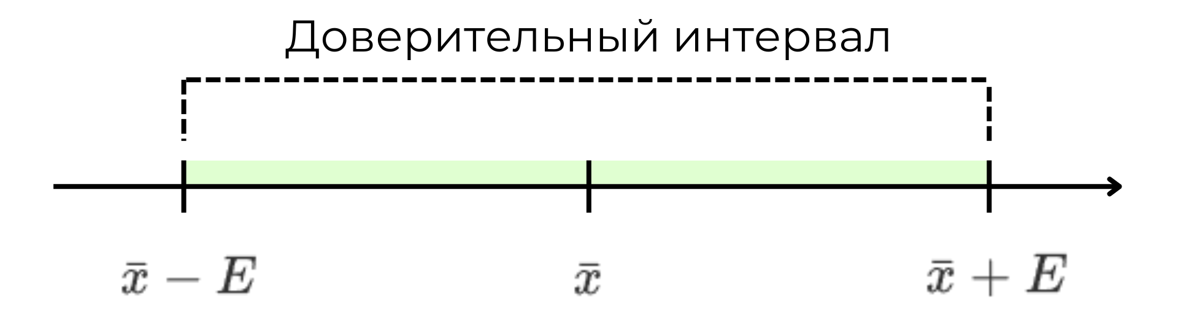

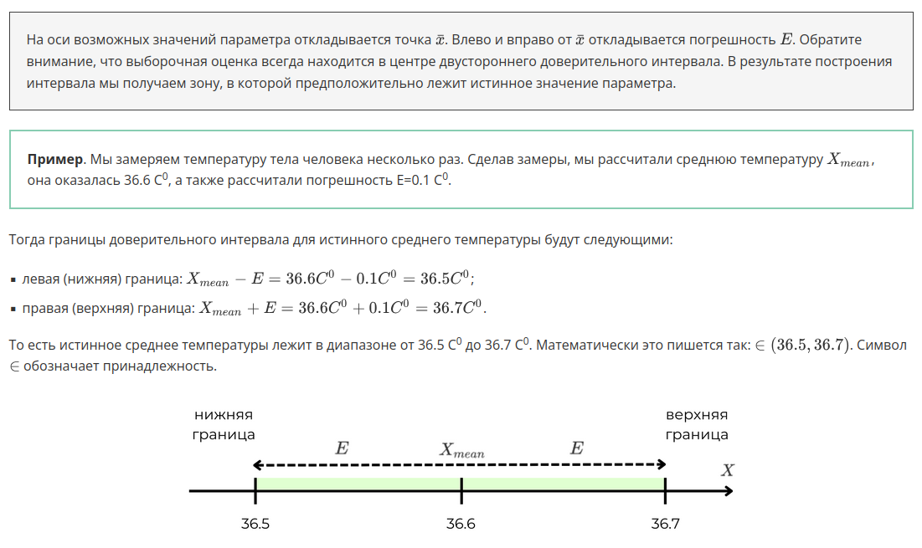

ДОВЕРИТЕЛЬНЫЙ ИНТЕРВАЛ ДЛЯ СРЕДНЕГО ПРИ ИЗВЕСТНОМ ИСТИННОМ СТАНДАРТНОМ ОТКЛОНЕНИИ
Самым частым параметром, который хотелось бы оценить, является истинное среднее (математическое ожидание). И начнём мы сразу с задачи:
Была опрошена случайная выборка из 36 жителей региона об их затратах на продукты питания за последний месяц. Выборочное среднее оказалось равным 16 100 рублей.
Допустим, откуда-то известно, что истинное стандартное отклонение расходов равно 12 000 рублей.
Нам нужно построить доверительный интервал для истинных средних расходов жителя данного региона на продукты питания в месяц. Интервал должен определять истинное значение с надежностью в 95 %.
Страшно и непонятно? Давайте разбираться.
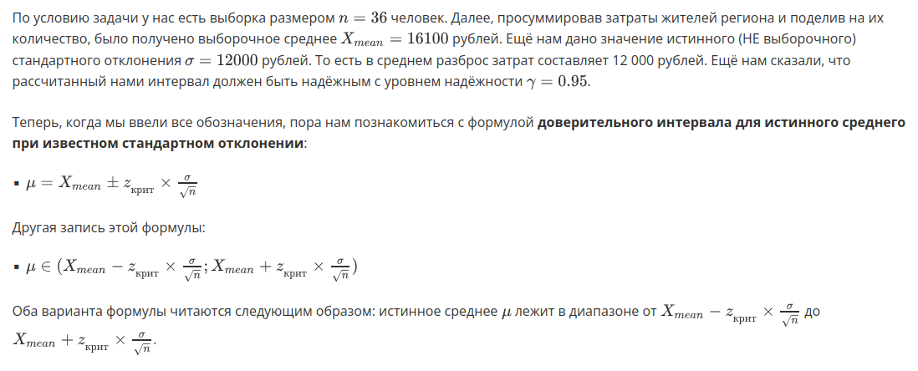
Примечание. Не будем сильно углубляться в статистику, скажем лишь то, что данная формула выводится из центральной предельной теоремы — одной из основных теорем теории вероятностей.
Подставляя значения в эту формулу и подобрав правильное значение z-критического, мы можем сказать, что истинное среднее лежит в интервале с определённой надежностью.
И всё в этой формуле было бы прекрасно, если бы мы знали, что такое z_{крит} и как его вычислять. Давайте узнаем!

Откуда берётся z-критическое?
Вообще z в формуле доверительного интервала для среднего — это случайная величина, имеющая нормальное распределение с математическим ожиданием (центром) μ=0 и стандартным отклонением (разбросом) σ=1.
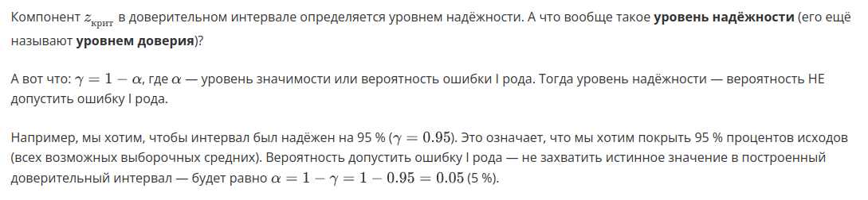
Вывод. Под уровнем надёжности понимается вероятность того, что истинное значение параметра окажется в построенном интервале. А под уровнем значимости — вероятность того, что построенный доверительный интервал «промахнётся» и не захватит истинное значение параметра.
То есть мы хотим взять такое значение, при котором в интервале от z-критического до z-критического лежало бы 95 % всех исходов. В двустороннем интервале эти 95 % мы будем брать как раз посередине, чтобы справа и слева осталось 5 %, по 2.5 % с каждой стороны (помним, что нормальное распределение симметрично).
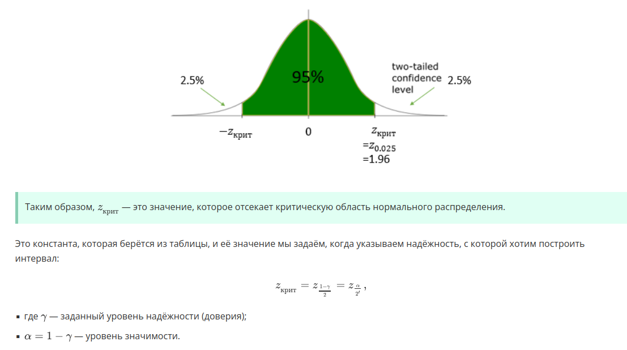
Значение z-критического мы можем найти при помощи специальных таблиц, библиотек Python или калькулятора. Он поможет нам выяснить, что z_{0,025} приблизительно равно 1.96.
Тогда:
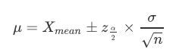

✏️ Теперь ничто не мешает решить нашу задачу! Вычисления будем производить с помощью Python.
Задаём необходимые для вычисления переменные:
n = 36 # размер выборки
x_mean = 16100 # выборочное среднее
sigma = 12000 # истинное стандартное отклонение
gamma = 0.95 # уровень надёжности
alpha = 1 - gamma # уровень значимости
Найти значение z-критического для любого уровня значимости можно при помощи функции norm.ppf() из модуля scipy.stats. По специфическим причинам реализации функция возвращает не совсем z-критическое, а его отрицательный модуль, поэтому мы берём его со знаком минус.
from scipy.stats import norm
z_crit = -norm.ppf(alpha/2) # z-критическое
print(z_crit)
# 1.959963984540054
Итак, теперь у нас есть всё, чтобы построить доверительный интервал. Напишем функцию z_mean_conf_interval(), которая будет принимать на вход:
  - mean — выборочное среднее;
  - sigma — истинное стандартное отклонение;
  - n — размер выборки;
  - gamma — уровень надёжности.
Функция будет вычислять нижнюю и верхнюю границы по формуле и возвращать их в виде кортежа.
Округлим результат до целого и выведем на экран:
def z_mean_conf_interval(x_mean, sigma, n, gamma=0.95):
alpha = 1 - gamma # уровень значимости
z_crit = -norm.ppf(alpha/2) # z-критическое
eps = z_crit * sigma/(n ** 0.5) # погрешность
lower_bound = x_mean - eps # левая (нижняя) граница
upper_bound = x_mean + eps # правая (верхняя) граница
# возвращаем кортеж из границ интервала
return lower_bound, upper_bound

# строим доверительный интервал для среднего при известном СКО
lower_bound, upper_bound = z_mean_conf_interval(x_mean, sigma, n)

# выводим результат
print('Доверительный интервал: {}'.format((round(lower_bound), round(upper_bound))))

# Доверительный интервал: (12180, 20020)
Примечание. Заметьте, что это универсальный код. Если перед вами возникнет другая задача расчёта доверительного интервала для истинного среднего, то вам достаточно будет правильно поменять значения переменных.
Полученный результат интерпретируется следующим образом: мы на 95 % уверены, что истинные расходы жителей на продукты питания лежат в интервале от 12 180 рублей до 20 020 рублей.
Примечание
Чтобы построить доверительный интервал для среднего при известном стандартном отклонении, можно использовать функцию norm.interval() из модуля norm библиотеки scipy. В неё нужно нужно передать следующие параметры:
- confidence — уровень надёжности \gamma;
- loc — центр интервала (выборочное среднее);
- scale — погрешность (стандартное отклонение, нормированное на \sqrt{n})
Пример вызова функции:
# строим доверительный интервал
lower, upper = norm.interval(gamma, loc=x_mean, scale=sigma / n**0.5)
print('Доверительный интервал: {}'.format((round(lower), round(upper))))
# Доверительный интервал: (12180, 20020)
⚡ Важно! Доверительный интервал не даёт нам 100 % результата. Всегда есть шанс, что мы промахнулись и не захватили истинного значения. Этот шанс как раз равен уровню значимости α.
То есть в нашем примере существует 5 %-ый шанс, что истинное среднее расходов вовсе не лежит в интервале от 12 180 до 20 020. Существует вероятность, что математическое ожидание на самом деле равно 5 000 рублей или 25 000 рублей. Но такая вероятность составляет менее 5 %, и это нас устраивает.
К сожалению, нельзя построить доверительный интервал, охватывающий 100 % возможных значений, так как границы такого доверительного интервала — -∞ и +∞. Как мы знаем, это абстрактные математические понятия, неприменимые на практике.

ДОВЕРИТЕЛЬНЫЙ ИНТЕРВАЛ ДЛЯ СРЕДНЕГО ПРИ НЕИЗВЕСТНОМ СТАНДАРТНОМ ОТКЛОНЕНИИ
Внимательный студент заметил, что в формуле доверительного интервала для истинного среднего мы использовали значение истинного стандартного отклонения σ.
Для правомерного использования формулы истинное стандартное отклонение выборки должно быть известно. Но, как правило, нам неизвестно это значение (если только оно не свалилось на нас озарением), ведь для этого нам нужно знать все значения генеральной совокупности. А если они у нас есть, то нам и доверительные интервалы не нужны — зная всю генеральную совокупность, всегда можно найти истинные параметры.
В реальной жизни нам приходится заменять значение σ значением выборочного стандартного отклонения, которое мы можем посчитать на основании выборки.
Когда мы заменяем константу на случайную величину, точность всей конструкции явно становится меньше. Вероятно, итоговая величина будет похожа на нормальное распределение, но будет обладать бОльшим разбросом.
Такая случайная величина хорошо описывается распределением Стьюдента, или Т-распределением.
Распределение Стьюдента — это целое семейство родственников стандартного нормального распределения.
Действительно, центр (среднее) по-прежнему будет в 0, а вот разброс значений (то есть стандартное отклонение) будет уже больше. Этот разброс будет различным в зависимости от степеней свободы (k).
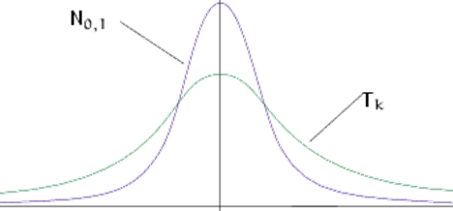
На рисунке фиолетовым цветом изображено нормальное распределение с параметрами 0 и 1, а зелёным цветом — распределение Стьюдента. Отчётливо видно, что распределение Стьюдента несколько «шире» — обладает бóльшим разбросом.
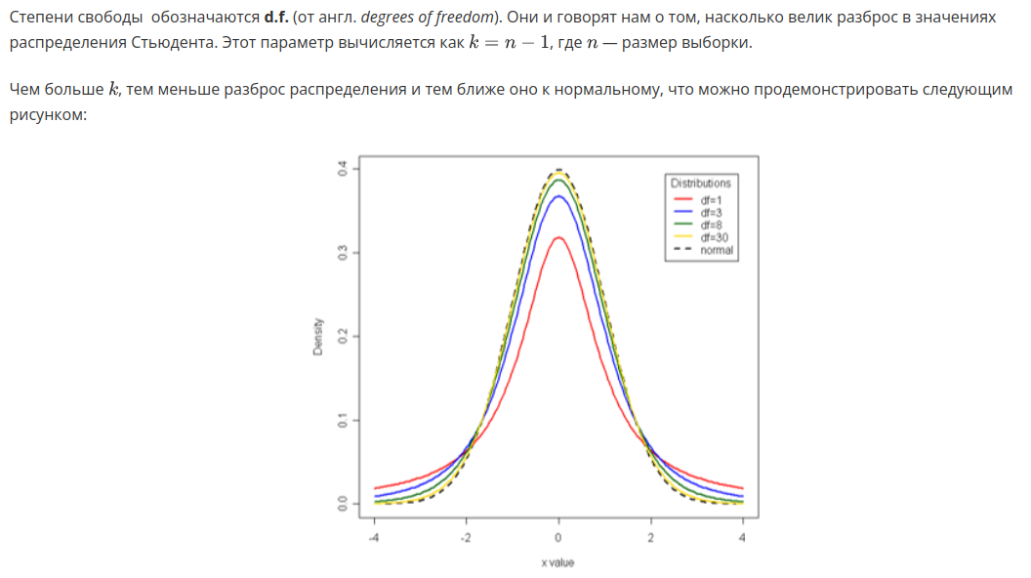

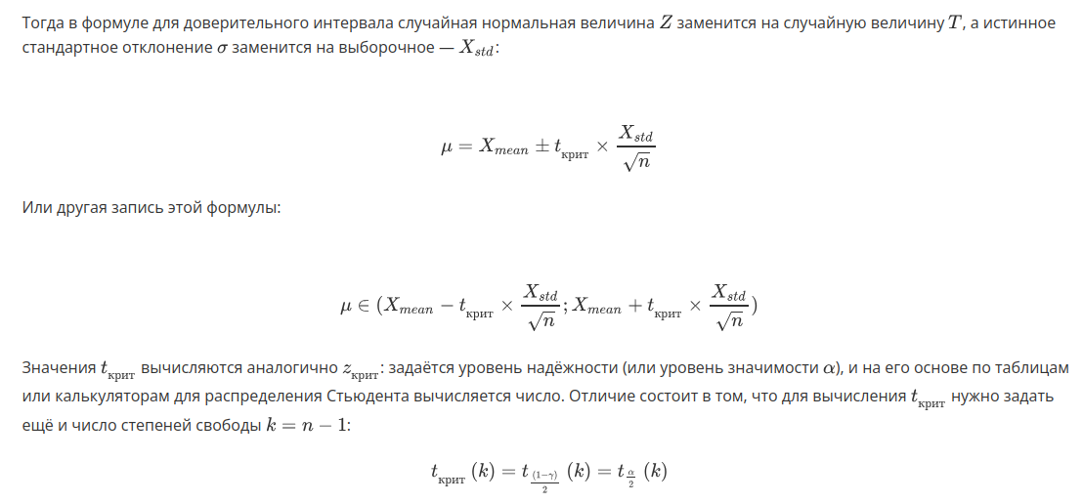
✏️ А теперь давайте решим задачу!
Управляющий супермаркета хочет оценить, сколько денег покупатели тратят за один поход в супермаркет в среднем. На основании ранее собранных данных известно, что расходы одного покупателя распределены приблизительно нормально. Управляющий взял случайную выборку из 15 покупателей и выяснил, что их средние расходы равны 2 000 рублей, а выборочное стандартное отклонение равно 400 рублей.
Для оценки управляющий хочет построить доверительный интервал с надёжностью в 95 %.
Давайте поможем управляющему, решив несколько задачек с помощью Python.
Итак, зададим необходимые для решения задачи переменные:
n = 15 # размер выборки
k = n - 1 # число степеней свободы
x_mean = 2000 # выборочное среднее
x_std = 400 # выборочное стандартное отклонение
gamma = 0.95 # уровень надёжности
alpha = 1 - gamma # уровень значимости
from scipy.stats import t
t_crit = -t.ppf(alpha/2, k) # t-критическое
print(t_crit)
# 2.1447866879169273

Теперь составим доверительный интервал для истинного среднего. Давайте напишем функцию для вычисления доверительного интервала для среднего — t_mean_conf_interval(), модифицировав функцию для z-интервала согласно приведённым выше рассуждениям. Функция всё так же будет возвращать левую и нижнюю границу по формуле.
Округлим результат и выведем на экран:
def t_mean_conf_interval(x_mean, x_std, n, gamma=0.95):
alpha = 1 - gamma # уровень значимости
t_crit = -t.ppf(alpha/2, k) # t-критическое
eps = t_crit * x_std/(n ** 0.5) # погрешность
lower_bound = x_mean - eps # левая (нижняя) граница
upper_bound = x_mean + eps # правая (верхняя) граница
# возвращаем кортеж из границ интервала
return lower_bound, upper_bound

# cтроим доверительный интервал для среднего при неизвестном СКО
lower_bound, upper_bound = t_mean_conf_interval(x_mean, x_std, n)

# выводим результат
print('Доверительный интервал: {}'.format((round(lower_bound), round(upper_bound))))

# Доверительный интервал: (1778, 2222)
Итак, мы на 95 % уверены, что истинные траты покупателей в нашем магазине лежат в интервале от 1 778 до 2 222 рублей.
Примечание
Чтобы построить доверительный интервал для среднего при известном стандартном отклонении, можно использовать функцию t.interval() из модуля t библиотеки scipy. В неё нужно передать следующие параметры:
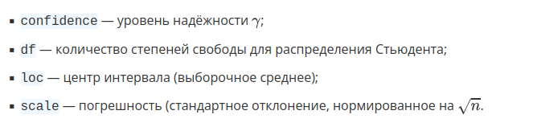
Пример вызова функции:
# строим доверительный интервал для среднего при неизвестном СКО
lower, upper = t.interval(gamma, df=k, loc=x_mean, scale=x_std/(n ** 0.5))
print('Доверительный интервал: {}'.format((round(lower), round(upper))))
# Доверительный интервал: (1778, 2222)
Важно отметить, что при достаточной выборке (примерно более 30 наблюдений) распределение Стьюдента очень похоже на стандартное нормальное распределение. В этом случае можно использовать первую формулу (z-критическое) даже при неизвестном стандартном отклонении. Однако используя вторую формулу при оценке среднего, вы не ошибётесь.
Ещё один важный факт состоит в том, что обе формулы работают только при соблюдении двух условий:
- Выборка должна быть случайной.
- Выборка должна быть достаточно велика. Но есть исключение: если выборка маленькая, но сама величина распределена нормально, то выборочное среднее тоже будет распределено нормально. В таком случае мы можем пользоваться формулой доверительного интервала.

ДОВЕРИТЕЛЬНЫЙ ИНТЕРВАЛ ДЛЯ ПРОПОРЦИИ
Настало время вернуться к нашей задаче об анализе конверсии в двух группах A/B-тестирования.
Давайте ещё раз вспомним, что такое конверсия.
Конверсия — это доля пользователей, совершивших целевое действие, по отношению к общей массе пользователей.
Ранее мы уже выяснили, что признак того, осуществлена конверсия пользователем или нет — это случайная величина, имеющая распределение Бернулли. Такая случайная величина имеет два возможных исхода:
- успех (1) — конверсия осуществлена (пользователь совершил целевое действие);
- неуспех (0) — пользователь не совершил целевое действие.
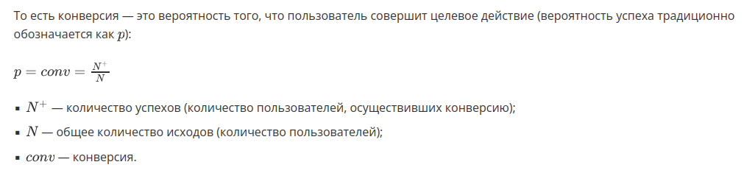
Примечание. При расчётах конверсии обычно долю ещё умножают на 100 %.
В контексте задачи A/B-тестирования нам бы хотелось знать истинную конверсию (а не ту, которая подсчитана по выборке) в контрольной и тестовой группе, а также оценить истинную разницу между конверсиями.
Если подумать, то на самом деле мы решаем задачу оценки истинной пропорции генеральной совокупности по выборке. А значит, нужно научиться строить доверительный интервал для пропорции.
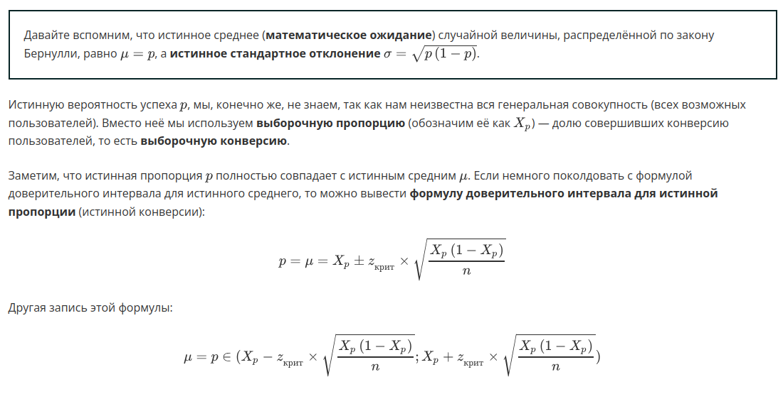
✏️ Пора приступать к реализации на Python. Будем работать с данными о посетителях веб-сайта из прошлого юнита:
ab_data = pd.read_csv('data/ab_data.csv')
ab_data.head()
Для удобства создадим отдельные таблицы для каждой из групп пользователей:
# фильтруем данные группы А
a_data = ab_data[ab_data['group'] == 'A']
# фильтруем данные группы B
b_data = ab_data[ab_data['group'] == 'B']
Давайте на этот раз оформим расчёт в виде функции: объявим функцию proportion_conf_interval(). У данной функции будет три аргумента: x_p — выборочная пропорция, n — размер выборки и gamma — уровень надёжности (по умолчанию он равен 0.95). Функция будет возвращать кортеж из вычисленных границ доверительного интервала, умноженных на 100 % и округлённых до второго знака после запятой.
def proportion_conf_interval(x_p, n, gamma=0.95):
alpha = 1 - gamma # уровень значимости
z_crit = -norm.ppf(alpha/2) # z-критическое
eps = z_crit * (x_p * (1 - x_p) / n) ** 0.5 # погрешность
lower_bound = x_p - eps # левая (нижняя) граница
upper_bound = x_p + eps # правая (верхняя) граница
# возвращаем кортеж из границ интервала
return lower_bound, upper_bound
Теперь применим нашу функцию к данным группы А и группы B, результат умножим на 100 % и округлим до сотых:
# строим доверительный интервал для конверсии в группе А
lower_bound_a, upper_bound_a = proportion_conf_interval(
x_p=a_data['converted'].mean(), # выборочная пропорция
n=a_data['user_id'].count() # размер выборки
)

# строим доверительный интервал для конверсии в группе B
lower_bound_b, upper_bound_b = proportion_conf_interval(
x_p=b_data['converted'].mean(), # выборочная пропорция
n=b_data['user_id'].count() # размер выборки
)

# выводим результат
print('Доверительный интервал для конверсии в группе А: {}'.format((round(lower_bound_a * 100, 2), round(upper_bound_a * 100, 2))))
print('Доверительный интервал для конверсии в группе B: {}'.format((round(lower_bound_b * 100, 2), round(upper_bound_b * 100, 2))))

# Доверительный интервал для конверсии группы А: (11.86, 12.19)
# Доверительный интервал для конверсии группы B: (11.7, 12.03)
Итак, можно сделать вывод, что с надёжностью в 95 % конверсия группы А лежит в интервале от 11.86 % до 12.19 %, а конверсия группы B лежит в интервале от 11.7 % до 12.03 %.
Примечание
Вычисление доверительного интервала можно было реализовать с помощью библиотечных инструментов, например, функцией proportion.proportion_confint() из модуля stats библиотеки statsmodels. Функция принимает на вход следующие аргументы:
- count — количество успехов (в нашем случае это суммарное количество пользователей, выполнивших целевое действие);
- nobs — количество наблюдений;
- alpha — уровень значимости.
Пример вызова функции:
from statsmodels.stats import proportion

# вычисляем доверительный интервал для конверсии в группе A с уровнем доверия 0.95
lower_bound_a, upper_bound_a = proportion.proportion_confint(
count=a_data['converted'].sum(),
nobs=a_data['user_id'].count(),
alpha=0.05
)

# вычисляем доверительный интервал для конверсии в группе B с уровнем доверия 0.95
lower_bound_b, upper_bound_b = proportion.proportion_confint(
count=b_data['converted'].sum(),
nobs=b_data['user_id'].count(),
alpha=0.05
)
# выводим результат
print('Доверительный интервал для конверсии в группе А: {}'.format((round(lower_bound_a * 100, 2), round(upper_bound_a * 100, 2))))
print('Доверительный интервал для конверсии в группе B: {}'.format((round(lower_bound_b * 100, 2), round(upper_bound_b * 100, 2))))
# Доверительный интервал для конверсии в группе А: (11.86, 12.19)
# Доверительный интервал для конверсии в группе B: (11.7, 12.03)
Если схематично изобразить построенные доверительные интервалы для конверсии в группах А и B, можно отчётливо заметить пересечение интервалов (обозначено синим цветом):
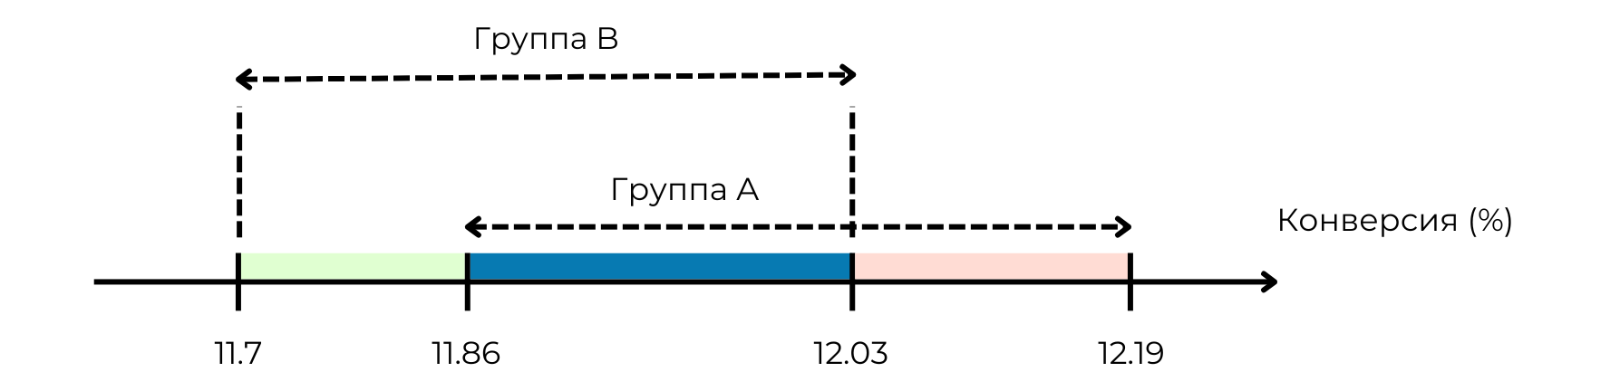
Что значит такое пересечение интервалов для нас? Это значит, что существует вероятность, что истинное значение конверсии в обеих группах может совпасть (попасть в синюю зону). То есть мы не можем однозначно сказать, есть ли разница в конверсиях. Можно даже рассчитать эту вероятность, но лучше пойти другим путём.
Лучше построить доверительный интервал разницы пропорций (конверсий).
Не будем уходить в статистические дебри, просто приведём формулу для расчёта доверительного интервала разницы конверсий в группах. Запоминать её, как и считать руками, не нужно, мы реализуем расчёты с помощью Python. Однако важно понимать её составляющие:
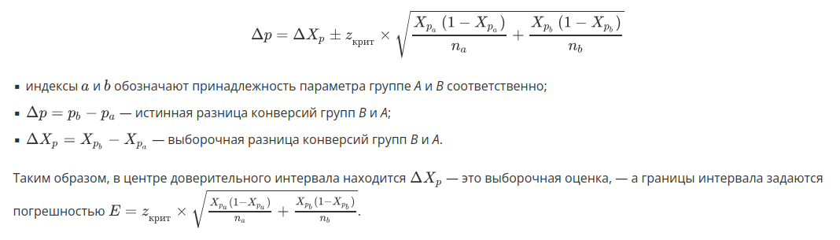
Допустим, мы построим такой доверительный интервал. Как тогда на его основе сделать выводы и принять решение? Возможны три случая:
Обе границы доверительного интервала являются положительными (больше 0)

Обе границы доверительного интервала являются отрицательными (меньше 0)

Интервал охватывает точку 0

✏️ Создадим функцию diff_proportion_conf_interval() со следующими аргументами: x_p — список из выборочных пропорций для групп А и B соответственно, n — список из размеров выборки для групп А и B соответственно, и gamma — уровень надёжности (по умолчанию он равен 0.95). Функция будет возвращать кортеж из вычисленных границ доверительного интервала разницы конверсий, умноженных на 100 % и округлённых до второго знака после запятой.
def diff_proportion_conf_interval(x_p, n, gamma=0.95):
alpha = 1 - gamma # уровень значимости
diff = x_p[1] - x_p[0] # выборочная разница конверсий групп B и A
z_crit = -norm.ppf(alpha/2) #z-критическое
eps = z_crit * (x_p[0] * (1 - x_p[0])/n[0] + x_p[1] * (1 - x_p[1])/n[1]) ** 0.5 # погрешность
lower_bound = diff - eps # левая (нижняя) граница
upper_bound = diff + eps # правая (верхняя) граница
# возвращаем кортеж из границ интервала
return lower_bound, upper_bound
Вызовем функцию и построим интересующий нас доверительный интервал:
# размеры выборок групп А и B
n = [a_data['user_id'].count(), b_data['user_id'].count()]
# выборочная пропорция групп A и B
x_p = [a_data['converted'].mean(), b_data['converted'].mean()]

# строим доверительный интервал для разности пропорций
lower_bound, upper_bound = diff_proportion_conf_interval(x_p=x_p, n=n)

# выводим результат
print('Доверительный интервал для разности конверсий: {}'.format((round(lower_bound*100, 2), round(upper_bound*100, 2))))
Итак, что можно сказать теперь? Построенный доверительный интервал с 95 %-ой надёжностью говорит нам, что разница в конверсии между вариантом B и вариантом А лежит в интервале от -0.39 % до 0.08 %.
То есть разница в конверсии с 95 %-ой надёжностью может быть как положительной, так и отрицательной. Мы имеем дело с третьим случаем — интервал охватывает точку 0.
Отсюда можно сделать вывод, что статистической разницы в конверсии между вариантами А и B не существует, то есть они являются равнозначными по данной метрике.
В заключение хотелось бы отметить, что доверительный интервал для пропорции применяется не только для оценки конверсии и разницы конверсий в группах!
Под истинной пропорцией может пониматься доля успешно угаданных моделью объектов (accuracy), доля выздоровевших пациентов или доля ушедших клиентов (отток). То есть такой доверительный интервал может быть применён в любой задаче A/B-тестирования, где признак, по которому считается метрика, бинарный (имеет два возможных исхода — «успех» и «неуспех»). А это очень большой спектр задач!
Таким образом, доверительные интервалы — это ещё один вспомогательный инструмент проведения A/B-тестирования, который позволяет с определённой заранее надёжностью статистически сравнить варианты продукта А и B по заданной метрике.
⭐️ Обычно доверительные интервалы используются в комплексе со статистическими тестами. Статистический тест показывает, значимы ли наши результаты, а доверительный интервал показывает пределы изменения метрик и их разницы в группах.

7. Закрепление знаний
→ Прежде чем мы перейдём к выполнению финального задания, давайте ещё раз обобщим всё, что мы изучили в модуле.
- Итак, A/B-тестирование проводится для того, чтобы сравнить два (или более) варианта продукта по их эффективности (значениям метрик).
- Процесс заключается в разделении аудитории на группы и предоставлении каждой группе своего варианта продукта. На протяжении тестирования собираются данные о метриках, и на основании результатов делается вывод, какой из вариантов лучше.
- A/B-тесты — очень важный инструмент, особенно если ваш продукт основан на взаимодействии с пользователями. Если вы хотите протестировать новую идею, но не знаете, как оценить результат, то A/B-тестирование станет для вас верным другом. Оно позволяет узнать предпочтения ваших пользователей и понять, какие изменения в продукт стоит вводить.
- Процесс проведения тестирования условно разделяется на следующие этапы, представленные на диаграмме:
- На каждом из этапов формулируются свои результаты, которые затем используются на следующих этапах. Главная цель A/B-тестирования — принять взвешенное, статистически доказанное решение по продукту.
- Помним, что при проведении A/B-теста нужно следовать трём принципам:
  - исключать влияние извне;
  - использовать большое количество данных;
  - применять правильные инструменты для анализа.
- Мы с вами сконцентрировались на этапе анализа результатов и формировании выводов. Для того чтобы грамотно оценить результаты A/B-теста, нам нужно выполнить следующие шаги:
  - подготовить наши данные к анализу и убедиться, что соблюдены принципы A/B-тестирования (в каждой группе собрано достаточно данных и длительность теста одинакова, группы сбалансированы и отсутствуют пересечения в группах);
  - визуально оценить интересующие нас метрики в каждой из групп, чтобы сделать первичные выводы;
  - убедиться в том, что метрики стабилизированы и мы можем проводить статистические тесты (помним, о проблеме подглядывания). Для этого чаще всего используются кумулятивные метрики (метрика считается стабилизированной во времени, если её кумулятивный вариант переходит в прямую на графике);
  - если метрика стабилизировалась, то мы можем проводить статистические тесты, которые позволяют проверить гипотезу о равенстве показателей в группах при альтернативных гипотезах (неравенство/больше/меньше), но предварительно необходимо узнать распределение показателя, который мы пытаемся сравнить (помним о том, что каждый тест имеет свою область применения);
  - в комплексе со статистическими тестами мы можем использовать доверительные интервалы для параметра, чтобы оценить его возможные границы;
  - на основе результатов статистических тестов и построенных доверительных интервалов мы формируем вывод и принимаем решение.
✍️ А теперь пора попрактиковаться на реальной задаче!

АНАЛИЗ ЭФФЕКТИВНОСТИ ДВУХ ВАРИАНТОВ ПОСАДОЧНОЙ СТРАНИЦЫ
Представьте, что вы — Data Scientist в туристической фирме. Компания планирует запустить новую акцию, чтобы продать как можно больше туров. Команда разработала два варианта посадочной страницы официального сайта и провела A/B-тестирование. В результате эксперимента были собраны данные — скачайте их по ссылке ниже.
Скачать данные
Вам предстоит решить настоящую бизнес-задачу: проанализировать эффективность обоих вариантов посадочной страницы сразу по двум критериям — конверсии покупки и ежедневному среднему чеку.
Вы должны убедиться, что A/B-тестирование было проведено корректно, проверить факт стабилизации метрик и обоснованно ответить на ключевой вопрос турагентства: какой вариант посадочной страницы более предпочтителен по метрикам конверсии и ежедневного среднего чека?
Итак, компания предлагает следующие варианты туров:
- Таиланд — 100 000 рублей;
- Турция — 60 000 рублей;
- Мальдивы — 200 000 рублей;
- Санкт-Петербург — 10 000 рублей;
- Камчатка — 150 000 рублей.
Прочитаем наши данные и посмотрим на столбцы таблицы:
data = pd.read_csv('data/ab_data_tourist.csv')
data.head()Bn
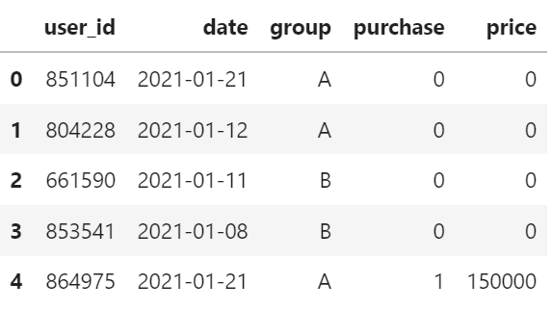
Наша таблица представлена следующими полями:
- user_id — идентификатор пользователя, зашедшего на сайт;
- data — дата посещения сайта;
- group — группа теста (контрольная — А или тестовая — B);
- purchase — признак покупки: совершил ли пользователь покупку тура (1 — да, 0 — нет);
- price — цена купленного тура (если покупка не состоялась, цена равна 0).
1 | Проанализируйте структуру данных и проведите их предобработку:  - исследуйте структуру данных;  - преобразуйте столбцы к необходимым типам данных.  - Убедитесь в одинаковой длительности проведения A/B-тестирования в каждой из групп. Если длительность разная, унифицируйте данные, удалив лишние данные для соответствующей группы.  - Проверьте данные на наличие пропусков и избавьтесь от них, если нужно.  - Проверьте, есть ли пользователи, которые в процессе A/B-теста попали в обе группы. Если да, исключите пользователей, оказавшихся в обеих группах.
2 | Сделайте первичный анализ результатов A/B-тестирования:  - Рассчитайте вспомогательные показатели для контрольной и тестовой групп:  - количество посещений сайта;  - суммарное количество совершённых покупок;  - сумма всех покупок.  Сделайте промежуточные выводы по построенной таблице. Сопоставимо ли количество посещений обоих вариантов посадочной страницы? Можно ли говорить о сбалансированности выборок?  - В каждой из групп рассчитайте ключевые показатели:  - конверсия;  - средний чек.  Сделайте первичные выводы о результатах A/B-тестирования на основе показателей конверсии и среднего чека в каждой из групп. По какому(-им) показателю(-ям), на первый взгляд, вариант А эффективнее варианта B и наоборот?  - Сравните варианты A/B по покупательской способности каждого из туров. Для этого постройте сводную таблицу, которая покажет зависимость количества продаж от группы и цены тура. Визуализируйте полученную сводную таблицу.  Сделайте выводы по построенной таблице. По каким турам покупательская способность участников группы А выше, чем покупательская способность участников группы B, и наоборот?
3 | Проанализируйте данные на предмет стабилизации метрик:  - Сгруппируйте данные по дате и группе тестирования и постройте таблицу с ежедневными данными результатов проведения A/B-тестирования. В каждой группе вычислите ежедневные показатели:  - количество посещений страницы;  - количество покупок;  - сумму покупок.  - Добавьте в таблицу информацию о ежедневной конверсии (ежедневное количество покупок / ежедневное количество посещений) в группе и о ежедневном среднем чеке (ежедневная сумма покупок / ежедневное количество покупок).  - Рассчитайте кумулятивные показатели:  - кумулятивное количество посещений страницы;  - кумулятивное количество покупок;  - кумулятивную сумму покупок.  - На основе полученных кумулятивных показателей вычислите кумулятивную конверсию и кумулятивный средний чек.  - Постройте кумулятивные графики конверсии и среднего чека в каждой группе по дням.  Сделайте выводы. Можно ли назвать A/B-тест завершённым? Стабилизировались ли значения метрик во времени? Как соотносятся кумулятивные показатели в каждой группе?
4 | Проведите статистический анализ результатов A/B-тестирования:  - Сформулируйте статистические гипотезы, соответствующие поставленным бизнес-вопросам, и выберите статистический тест для их проверки.  Не забудьте проверить данные на нормальность там, где это необходимо.  - С помощью аппарата статистических тестов определите:  - Есть ли статистическая разница между конверсиями в группах А и B?  - Есть ли статистическая разница между ежедневными средними чеками в группах А и B?  - Подкрепите результаты статистических тестов, построив 95 % доверительные интервалы для:  - конверсий в каждой из групп;  - разницы конверсий в группах;  - ежедневного среднего чека в каждой из групп.  - Проинтерпретируйте построенные доверительные интервалы для конверсий и ежедневного среднего чека в группах. Есть ли перекрытие между доверительными интервалами для групп? Если есть, то о чём это говорит?
5 | Сделайте общий вывод по результатам A/B-теста.  Какой варианта дизайна посадочной страницы более эффективен по метрикам конверсии и ежедневного среднего чека и почему?
→ Оформите результаты исследования как мини-отчёт в Jupyter Notebook. Отчёт должен содержать ваш код, необходимые визуализации, рассуждения и выводы по результатам. Ноутбук нужно будет отправить на проверку ментору.
→ Для визуализации вы можете использовать любую из библиотек, которые мы изучали в модуле по визуализации.
В качестве ответа вставьте в форму ниже ссылку на ноутбук или сам файл в формате IPYNB. Ментор проверит ваше решение, выставит оценку и даст комментарии.
Максимально возможное количество баллов — 7.
Критерии оценивания (максимум — 7 баллов)
- Анализ структуры и предобработка данных (1 балл)
Описание критерия | Баллы
Студент корректно проанализировал структуру данных и выполнил их предобработку:  - вывел информацию о структуре данных;  - преобразовал столбцы к необходимым типам данных;  - убедился в одинаковой длительности проведения A/B-тестирования в каждой из групп и произвёл предобработку длительностей, если это необходимо;  - проверил данные на наличие пропусков и избавился от них, если это необходимо;  - проверил, есть ли пользователи, которые в процессе A/B-теста попали в обе группы и, если это необходимо, исключил пользователей, оказавшихся в обеих группах. | 1
Не выполнена часть пунктов, которая значительно влияет на дальнейший анализ и результаты A/B-теста. | 0
- Первичный анализ результатов A/B-теста (1 балл)
Описание критерия | Баллы
Студент корректно выполнил первичный анализ результатов A/B-тестирования по всем пунктам:  - Рассчитал вспомогательные показатели (количество посещений сайта, суммарное количество совершённых покупок, сумма всех покупок) для контрольной и тестовой групп и привёл промежуточные выводы по построенной таблице, указав, сопоставимо ли количество посещений обоих вариантов посадочной страницы и являются ли выборки сбалансированными.  - Рассчитал ключевые показатели (конверсия, средний чек) в каждой из групп и сделал первичные выводы о результатах A/B-тестирования на основе показателей конверсии и среднего чека в каждой из групп.  - Сравнил варианты A/B по покупательской способности каждого из туров, построив и визуализировав сводную таблицу, показывающую зависимость количества продаж от группы и цены тура, и сделал выводы по построенной таблице. | 1
Корректно выполнена только часть из пунктов или первичный анализ результатов A/B-тестирования не выполнен. | 0
- Проверка стабилизации метрик в A/B-тесте (1 балл)
Описание критерия | Баллы
Студент корректно проанализировал данные на предмет стабилизации метрик:  - Построил таблицу с ежедневными данными результатов проведения A/B-тестирования. В каждой группе вычислил ежедневные показатели:  - количество посещений страницы;  - количество покупок;  - сумму покупок;  - конверсию;  - средний чек.  - Рассчитал кумулятивные показатели:  - кумулятивное количество посещений страницы;  - кумулятивное количество покупок;  - кумулятивную сумму покупок;  - кумулятивную конверсию;  - кумулятивный средний чек.  - Построил кумулятивные графики конверсии и среднего чека в каждой группе по дням, сделал выводы на основе полученных графиков, определив факт/отсутствие стабилизации метрик во времени, а также сделал вывод о том, является ли A/B-тест завершённым. | 1
Корректно выполнена только часть из пунктов или анализ данных на предмет стабилизации не выполнен. | 0
- Статистические тесты для анализа результатов A/B-теста (1 балл)
Описание критерия | Баллы
Студент подтвердил или опроверг гипотезы, полученные на этапе первичного анализа, с помощью статистических тестов:  - Формулировки статистических (нулевой и альтернативной) гипотез соответствуют поставленным бизнес-вопросам.  - Выбор статистического теста для проверки сформулированных гипотез аргументирован. Данные проверены на нормальность там, где это необходимо.  - С помощью аппарата статистических тестов определено:  - есть ли статистическая разница между конверсиями в группах А и B;  - есть ли статистическая разница между ежедневными средними чеками в группах А и B. | 1
Корректно выполнена только часть из пунктов либо статистическое тестирование гипотез не выполнено. | 0
- Доверительные интервалы для анализа результатов A/B-теста (1 балл)
Описание критерия | Баллы
Студент корректно использовал и интерпретировал доверительные интервалы.  Верно построены 95 % доверительные интервалы для:  - конверсий в каждой из групп;  - разницы конверсий в группах;  - ежедневного среднего чека в каждой из групп.  Приведена развёрнутая интерпретация построенных доверительных интервалов. | 1
Корректно выполнена только часть из пунктов или доверительные интервалы не построены. | 0
- Соответствие выводов бизнес-вопросам (1 балл)
Описание критерия | Баллы
Студент привёл корректный общий вывод по результатам A/B-тестирования, дал обоснованный ответ на бизнес-вопрос «Какой из вариантов дизайна посадочной страницы сайта турагентства более предпочтителен?»  Представленные выводы верны и соответствуют результатам, полученным в ходе статистического анализа. | 1
Студент не привёл итоговый вывод по работе или он не соответствует результатам, полученным в ходе статистического анализа. | 0
- Оформление исследования (1 балл)
Описание критерия | Баллы
Студент хорошо оформил решение задачи:  - Описана постановка задачи.  - В исследовании прослеживается логика, ноутбук имеет понятную структуру, разделённую на части заголовками.  - Представлены промежуточные выводы.  - Все визуализации имеют подписи к осям и заголовки и соответствуют стандартам оформления.  - Код понятный, оформлен по стандартам PEP-8, сопровождён комментариями. | 1
Выполнена только часть из пунктов или ноутбук содержит только неструктурированный код. | 0

8. Итоги модуля
⭐️ Модуль, посвящённый A/B-тестированию, подошёл к концу! Это большая и сложная тема — охватить её полностью практически невозможно. Но вы сделали первые шаги в этом направлении.
Методов для проверки гипотез существует гораздо больше, и многие из них заменяют друг друга. Но будьте уверены: того объёма, который вы освоили, будет достаточно для начала.
Заложенный фундамент позволит вам решить 90 % задач, которые встретятся на вашем тернистом пути исследователя данных. Остальное вы сможете узнать уже в процессе профессиональной деятельности.
Итак, в этом модуле мы:
✔️ Рассмотрели теорию A/B-тестирования и примеры его применения в различных сферах.
✔️ Разобрали основные этапы A/B-тестирования и основные принципы его проведения.
✔️ Научились определять параметры A/B-теста для задачи повышения конверсии: размер выборки и длительности теста.
✔️ Изучили основные инструменты для анализа результатов A/B-тестирования: кумулятивные графики, статистические тесты и доверительные интервалы.
✔️ Решили практическую задачу на оценку результатов A/B-тестирования.
И напоследок напомним: никогда не забывайте про предварительный анализ и предобработку данных!
Дополнительные материалы
- «Вредные советы» от экспертов о том, как правильно проводить A/B-тестирование
- Ещё один пример анализа результатов A/B-тестирования
- Статья о A/B-тестировании от экспертов-аналитиков SkillFactory

*9. Подсказки и эталонные ответы к заданиям модуля

4. Анализ результатов A/B-тестирования: кумулятивные метрики

Задание 4.6
# преобразуем тип столбца date к типу datetime
sample_a['date'] = pd.to_datetime(sample_a['date'])
sample_b['date'] = pd.to_datetime(sample_b['date'])
# группируем данные по дате и рассчитываем агрегированные показатели в группе А
daily_sample_a = sample_a.groupby('date').agg({
'cid': 'count',
'transactions': 'sum',
'revenue': 'sum',
}).reset_index()
# группируем данные по дате и рассчитываем агрегированные показатели в группе B
daily_sample_b = sample_b.groupby('date').agg({
'cid': 'count',
'transactions': 'sum',
'revenue': 'sum',
}).reset_index()
print(daily_sample_a[daily_sample_a['date'] == pd.to_datetime('2020-11-08')])

Задание 4.7
# объявляем функцию для расчёта кумулятивных показателей
def calculate_cum(data):
data['cum_users_count'] = data['cid'].cumsum()
data['cum_transactions'] = data['transactions'].cumsum()
data['cum_revenue'] = data['revenue'].cumsum()
data['cum_conversion'] = data['cum_transactions']/data['cum_users_count'] * 100
data['cum_mean_check'] = data['cum_revenue']/data['cum_transactions']
return data
# применяем функцию для каждого набора данных:
daily_sample_a = calculate_cum(daily_sample_a)
daily_sample_b = calculate_cum(daily_sample_b)
# вычислим среднюю кумулятивную конверсию в каждой группе
print(round(daily_sample_a['cum_conversion'].mean(), 2))
print(round(daily_sample_b['cum_conversion'].mean(), 2))

Задание 4.8
# создаём фигуру размером 8x4
fig = plt.figure(figsize=(8, 4))
# добавляем систему координат
ax = fig.add_axes([1, 1, 1, 1])
# строим lineplot для кумулятивной конверсии во времени в каждой группе
sns.lineplot(x='date', y='cum_conversion', data=daily_sample_a, ax=ax, label='A')
sns.lineplot(x='date', y='cum_conversion', data=daily_sample_b, ax=ax, label='B')
# задаём подпись к графику
ax.set_title('График кумулятивной конверсии по дням')
# задаём поворот меток на оси абсцисс
ax.xaxis.set_tick_params(rotation = 45)
#задаём отображение сетки
ax.grid(True);

Задание 4.9
# создаём фигуру размером 8x4
fig = plt.figure(figsize=(8, 4))
# добавляем систему координат
ax = fig.add_axes([1, 1, 1, 1])
# строим lineplot для кумулятивного среднего чека во времени в каждой группе
sns.lineplot(x='date', y='cum_mean_check', data=daily_sample_a, ax=ax, label='A')
sns.lineplot(x='date', y='cum_mean_check', data=daily_sample_b, ax=ax, label='B')
# задаём подпись к графику
ax.set_title('График кумулятивного среднего чека по дням')
# задаём поворот меток на оси абсцисс
ax.xaxis.set_tick_params(rotation = 45)
# задаём отображение сетки
ax.grid(True);

5. Анализ результатов A/B-тестирования: статистические тесты

Задание 5.2

Проверяем гипотезы:
from statsmodels.stats.proportion import proportions_ztest

alpha = 0.05 # уровень значимости

# вычисляем значение p-value для z-теста для пропорций
_, p_value = proportions_ztest(
count=[sample_a['transactions'].sum(), sample_b['transactions'].sum()], # число «успехов»
nobs=[sample_a['cid'].count(), sample_b['cid'].count()], # общее число наблюдений
alternative='two-sided',
)
# выводим результат на экран
print('p-value: ', round(p_value, 2))
# сравниваем полученное p-value с уровнем значимости
if (p_value <= alpha):
print("Отвергаем нулевую гипотезу в пользу альтернативной")
else:
print("У нас нет оснований отвергнуть нулевую гипотезу")

# p-value: 0.44
# У нас нет оснований отвергнуть нулевую гипотезу
Итак, p-value = 0.44, что больше уровня значимости α=0,05. Значит, мы не можем отвергнуть нулевую гипотезу о равенстве конверсий в группах. С точки зрения бизнеса это означает, что варианты A и B равнозначны по метрике конверсии.

ЗАДАНИЕ 5.3
from scipy.stats import shapiro

alpha = 0.05 # уровень значимости
# вычисляем результат теста Шапиро — Уилка для выборок
shapiro_result_a = shapiro(daily_sample_a['mean_check'])
shapiro_result_b = shapiro(daily_sample_b['mean_check'])
print('p-value группы А', round(shapiro_result_a.pvalue, 2))
print('p-value группы B', round(shapiro_result_b.pvalue, 2))

# сравниваем полученное p-value для группы А с уровнем значимости
if shapiro_result_a.pvalue <= alpha:
print("Отвергаем нулевую гипотезу в пользу альтернативной. Распределение в группе А отлично от нормального")
else:
print("Принимаем нулевую гипотезу. Распределение в группе А является нормальным")

# сравниваем полученное p-value для группы B с уровнем значимости
if shapiro_result_b.pvalue <= alpha:
print("Отвергаем нулевую гипотезу в пользу альтернативной. Распределение в группе B отлично от нормального")
else:
print("Принимаем нулевую гипотезу. Распределение в группе B является нормальным")
# p-value группы А 0.01
# p-value группы B 0.03
# Отвергаем нулевую гипотезу в пользу альтернативной. Распределение в группе А отлично от нормального
# Отвергаем нулевую гипотезу в пользу альтернативной. Распределение в группе B отлично от нормального

Задание 5.4
Выдвигаем гипотезы:
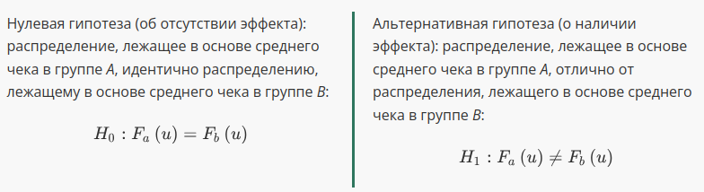
from scipy.stats import mannwhitneyu

alpha = 0.05 # уровень значимости

# вычисляем результат теста Манна — Уитни для выборок
results = mannwhitneyu(
x=daily_sample_a['mean_check'],
y=daily_sample_b['mean_check'],
alternative='two-sided'
)
print('p-value:', round(results.pvalue, 2))

# сравниваем полученное p-value с уровнем значимости
if results.pvalue <= alpha:
print("Отвергаем нулевую гипотезу в пользу альтернативной")
else:
print("У нас нет оснований отвергнуть нулевую гипотезу")
# p-value: 0.12
# У нас нет оснований отвергнуть нулевую гипотезу
Итак, p-value = 0.12, что больше уровня значимости α=0,05. Значит, мы не можем отвергнуть нулевую гипотезу о равенстве средних чеков в группах. С точки зрения бизнеса это означает, что варианты A и B равнозначны по метрике ежедневного среднего чека.

6. Доверительные интервалы

Задание 6.5
def z_mean_conf_interval(x_mean, sigma, n, gamma=0.95):
alpha = 1 - gamma # уровень значимости
z_crit = -norm.ppf(alpha/2) # z-критическое
eps = z_crit * sigma/(n ** 0.5) #погрешность
lower_bound = x_mean - eps # левая (нижняя) граница
upper_bound = x_mean + eps # правая (верхняя) граница
# возвращаем кортеж из границ интервала
return lower_bound, upper_bound

n = 64 # размер выборки
x_mean = 12.35 # выборочное среднее
sigma = 2.4 # истинное стандартное отклонение
gamma = 0.90 # уровень надёжности

# строим доверительный интервал для среднего при известном СКО
lower_bound, upper_bound = z_mean_conf_interval(x_mean, sigma, n, gamma)

# выводим результат
print('Доверительный интервал: {}'.format((round(lower_bound, 2), round(upper_bound, 2))))

Задание 6.6
def t_mean_conf_interval(x_mean, x_std, n, gamma=0.95):
alpha = 1 - gamma # уровень значимости
t_crit = -t.ppf(alpha/2, k) # t-критическое
eps = t_crit * x_std/(n ** 0.5) # погрешность
lower_bound = x_mean - eps # левая (нижняя) граница
upper_bound = x_mean + eps # правая (верхняя) граница
# возвращаем кортеж из границ интервала
return lower_bound, upper_bound

n = 25 # размер выборки
k = n - 1 # число степеней свободы
x_mean = 3540 # выборочное среднее
x_std = 1150 # выборочное стандартное отклонение
gamma = 0.90 # уровень надёжности

# строим доверительный интервал для среднего при неизвестном СКО
lower_bound, upper_bound = t_mean_conf_interval(x_mean, x_std, n, gamma)

# выводим результат
print('Доверительный интервал: {}'.format((round(lower_bound), round(upper_bound))))

Задание 6.9
def proportion_conf_interval(x_p, n, gamma=0.95):
alpha = 1 - gamma # уровень значимости
z_crit = -norm.ppf(alpha/2) # z-критическое
eps = z_crit * (x_p * (1 - x_p) / n) ** 0.5 #погрешность
lower_bound = x_p - eps # левая (нижняя) граница
upper_bound = x_p + eps # правая (верхняя) граница
# возвращаем кортеж из границ интервала
return lower_bound, upper_bound

n = 189 # размер выборки
n_positive = 132 # число положительных исходов
x_p = n_positive/n # выборочная пропорция
gamma = 0.9
print('Выборочная пропорция: {}'.format(round(x_p, 3)))

# строим доверительный интервал для пропорций
lower_bound, upper_bound = proportion_conf_interval(
x_p=x_p, # выборочная пропорция
n=n, # размер выборки
gamma=gamma # уровень надёжности
)

#выводим результат
print('Доверительный интервал: {}'.format((round(lower_bound * 100, 2), round(upper_bound * 100, 2))))

Задание 6.10
def diff_proportion_conf_interval(x_p, n, gamma=0.95):
alpha = 1 - gamma # уровень значимости
diff = x_p[1] - x_p[0] # выборочная разница конверсий групп B и A
z_crit = -norm.ppf(alpha/2) #z-критическое
eps = z_crit * (x_p[0] * (1 - x_p[0])/n[0] + x_p[1] * (1 - x_p[1])/n[1]) ** 0.5 # погрешность
lower_bound = diff - eps # левая (нижняя) граница
upper_bound = diff + eps # правая (верхняя) граница
# возвращаем кортеж из границ интервала
return lower_bound, upper_bound

n = 1000 # размер выборки обеих групп
n_positive_a = 45 # число пользователей, совершивших конверсию, в группе А
n_positive_b = 50 # число пользователей, совершивших конверсию, в группе B
xp_a = n_positive_a/n # выборочная пропорция группы A
xp_b = n_positive_b/n # выборочная пропорция группы B

# строим доверительный интервал для разности пропорций
lower_bound, upper_bound = diff_proportion_conf_interval(
x_p=[xp_a, xp_b],
n=[n, n]
)

# выводим результат
print('Доверительный интервал для разности конверсий: {}'.format((round(lower_bound*100, 2), round(upper_bound*100, 2))))



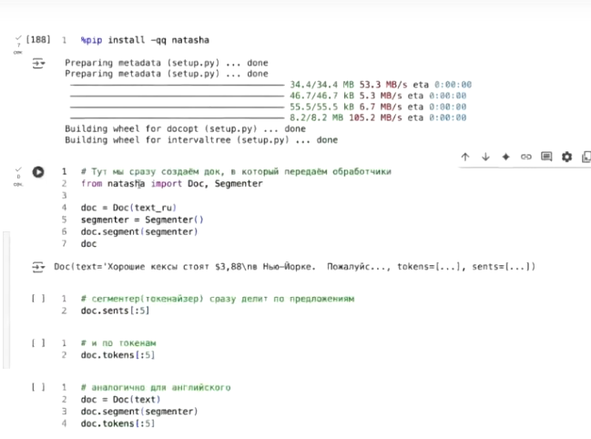

Для работы с ODT (OpenDocument Text) файлами, где есть и структурированный текст, и изображения (с которых тоже нужно извлечь текст), обычно приходится использовать комбинацию библиотек:

🔹 Для чтения ODT-структуры
- odfpy
  - Читает и пишет ODT/ODS/ODP.
  - Можно получить параграфы, заголовки, таблицы, стили.
  - Но он не извлекает текст с картинок.
- python-docx ❌ (только DOCX, ODT не поддерживает).
- pypandoc
  - Конвертирует ODT → TXT, DOCX, HTML и т.д.
  - Удобно для простого извлечения текста.
  - Но картинки придётся обрабатывать отдельно.

🔹 Для работы с картинками
Внутри .odt файлы лежат как ZIP (аналогично docx). Картинки там находятся в папке Pictures/.
- Для распознавания текста на изображениях: pytesseract (OCR через Tesseract).
- Для работы с изображениями: Pillow (открытие, предобработка перед OCR).

🔹 Типичный пайплайн
- Распаковать ODT (например, zipfile или средствами odfpy).
- Извлечь текст напрямую (odfpy или pypandoc).
- Вытянуть картинки из папки Pictures/.
- Прогнать картинки через pytesseract → получить дополнительный текст.
- Объединить результат.

🔹 Пример кода (упрощённый)
import zipfile
import pytesseract
from PIL import Image
from odf.opendocument import load
from odf import text

# 1. Читаем основной текст
doc = load("example.odt")
all_text = []
for elem in doc.getElementsByType(text.P):
all_text.append("".join(t.data for t in elem.childNodes if t.nodeType == t.TEXT_NODE))

# 2. Извлекаем картинки
with zipfile.ZipFile("example.odt", "r") as z:
for file in z.namelist():
if file.startswith("Pictures/"):
z.extract(file, "images/")

# 3. OCR картинок
ocr_texts = []
import os
for img_file in os.listdir("images/Pictures/"):
img = Image.open(os.path.join("images/Pictures/", img_file))
text_from_img = pytesseract.image_to_string(img, lang="eng") # можно lang="rus"
ocr_texts.append(text_from_img)

# Итог
full_text = "\n".join(all_text + ocr_texts)
print(full_text)

⚡️Таким образом:
- odfpy → текст и структура документа.
- zipfile + pytesseract → извлечь текст с картинок.

Хочешь, я соберу для тебя готовую универсальную функцию extract_text_from_odt(file_path), которая будет возвращать сразу и текст, и OCR с картинок?

Как запустить телеграм-бота
Коротко: да — сервером может быть твой ноут (если запустить на нём процесс бота). Контейнер — только если в репозитории есть Dockerfile (или ты сам его создашь). А чтобы бот работал с телефона — нужно создать бота в Telegram (через BotFather), получить токен и запустить процесс бота (локально или в облаке). Ниже — подробная, пошаговая инструкция + варианты (локально, в Docker, в облаке, с webhooks / ngrok).

1) Быстрая проверка: есть ли в репозитории Docker / готовый деплой
В корне проекта посмотри, есть ли файлы Dockerfile, docker-compose.yml, Procfile:
ls -la
# или
git clone <repo>
cd <repo>
ls Dockerfile docker-compose.yml Procfile || true
- Если Dockerfile есть — контейнер реализован (или близко к этому).
- Если Procfile — проект готов для платформ вроде Heroku (указывает, как запускать процесс).
Если таких файлов нет — контейнера нет, но его можно легко добавить (пример ниже).

2) Как запустить бот локально (на ноутбуке) — самый простой путь

A. Создать бота в Telegram (в приложении на телефоне)
- Открой Telegram → найди пользователя @BotFather.
- Нажми Start.
- Отправь команду /newbot.
- Следуй инструкциям: дай имя (например MyTextBot) и уникальный username, который должен заканчиваться на bot (например my_text_simplifier_bot).
- BotFather пришлёт HTTP API token — строку вида 123456789:AA.... Скопируй её — это ключ доступа.
(Можно также через BotFather настроить описание, список команд /setcommands, и т.п.)

B. Подготовка окружения на ноутбуке
# клонируем репо, переходим в папку проекта
git clone https://github.com/NKhozin/MFDP_text_simplifier.git
cd MFDP_text_simplifier

# создаём виртуальное окружение и активируем (Linux/macOS)
python3 -m venv venv
source venv/bin/activate

# или для Windows PowerShell:
# python -m venv venv
# .\venv\Scripts\Activate.ps1

pip install -r requirements.txt

C. Передать токен в приложение
Лучше передавать токен через переменные окружения (не коммитить в git):
# Linux / macOS
export TELEGRAM_TOKEN="123456789:AA..."
# Windows (cmd)
set TELEGRAM_TOKEN=123456789:AA...
# Windows PowerShell
$env:TELEGRAM_TOKEN="123456789:AA..."
(Имя переменной может отличаться — проверь README или код: ищут ли os.getenv("TELEGRAM_TOKEN") или BOT_TOKEN.)
Если код ожидает файл конфигурации — положи токен туда по инструкции README.

D. Запустить бота
python main.py
# или python app.py (смотри в репо, какой скрипт запускает бота)
Если бот использует long polling (часто в примерах python-telegram-bot), то он будет подключаться к серверам Telegram и получать/отправлять обновления. Для этого не нужен публичный IP — процесс на ноутбуке просто опрашивает API Telegram.

E. На телефоне
- Найди в Telegram username бота (тот, что ты указал при создании) и открой чат.
- Нажми Start (или пришли /start) — бот получит событие и начнёт отвечать.
- Всё — бот работает с телефона, пока запущен процесс на ноутбуке.
Минус локального запуска: если ноут выключен / закрыт — бот недоступен.

3) Что такое webhook / polling и зачем нужен публичный сервер
- Polling (getUpdates) — бот сам опрашивает Telegram (подходит для локального запуска и простоты).
- Webhook — Telegram отправляет запросы на твой публичный HTTPS URL (более производительно, нужно HTTPS и публичный хост).
Если хочешь webhook на локальном ноуте для разработки — используй ngrok:
ngrok http 8443
# получишь публичный https://xxxxx.ngrok.io
# затем в коде или через Bot API установить webhook на этот URL
Но для production лучше задеплоить в облако и настроить HTTPS.

4) Запуск в Docker (если хочешь контейнер)
Если в репо нет Dockerfile — можно создать примерный:
Dockerfile
FROM python:3.11-slim
WORKDIR /app
COPY requirements.txt .
RUN pip install --no-cache-dir -r requirements.txt
COPY . .
ENV TELEGRAM_TOKEN=""
CMD ["python", "main.py"]
Сборка и запуск:
docker build -t mybot .
docker run -e TELEGRAM_TOKEN="123:AA..." mybot

5) Хостинг в облаке (чтобы бот всегда был онлайн)
Популярные варианты:
- Railway / Render / Fly.io / Heroku — простая привязка GitHub + автодеплой.
  - Часто в настройках указываешь переменную окружения TELEGRAM_TOKEN.
  - Для polling нужен тип процесса worker (Heroku Procfile: worker: python main.py).
- VPS (DigitalOcean / Hetzner / AWS EC2) — поднять сервис systemd / Docker.
- Serverless / Containers — Deploy на Docker на облако (Amazon ECS, GCP Cloud Run и т.д.)
Для webhook: нужна HTTPS (надёжнее ставить на облаке или через Cloud Run).

6) Хранилище файлов / облачное хранилище
Если бот сохраняет файлы или модели:
- Можно хранить локально (на ноутбуке) — неудобно и ненадёжно.
- Лучше S3-совместимое хранилище (AWS S3, DigitalOcean Spaces) или использовать облачное файловое хранилище, прописать в конфиг/переменные окружения.

7) Полезные проверки и отладка
- В коде ищи, как устроен запуск: main.py, bot.polling() / updater.start_polling() / dispatcher → это polling.
- Если видишь set_webhook — проект настроен на webhook (тогда нужен публичный URL).
- Логи: запускай python main.py и читай ошибки — обычно сразу видно, какой env var отсутствует.

8) Безопасность и советы
- Не храните токен в репозитории. Используй env vars или секреты платформы.
- Для продакшена используйте процесс-менеджер (systemd, supervisor) или контейнеры + автоперезапуск.
- Настрой мониторинг и логирование (Sentry, W&B и т.д.), если бот важен.

9) Короткая шпаргалка (что сделать, чтобы бот заработал с телефона прямо сейчас)
- Создать бота в BotFather → получить token.
- Клонировать репо, установить зависимости.
- Установить TELEGRAM_TOKEN в окружение.
- Запустить python main.py.
- На телефоне найти username бота и нажать Start.

Если хочешь, могу:
- посмотреть конкретные файлы (main.py, Dockerfile, Procfile) в репозитории и дать точные команды запуска;
- подготовить Dockerfile или Procfile под этот проект;
- подсказать, как задеплоить его на Railway/Render/Heroku шаг за шагом.
Скажи, что предпочитаешь — локальный запуск (быстро) или деплой в облако (чтобы был всегда онлайн), и я подготовлю точные команды для твоего репозитория.

